Сборник Посланий Отца Алексея Ивановича Синникова,
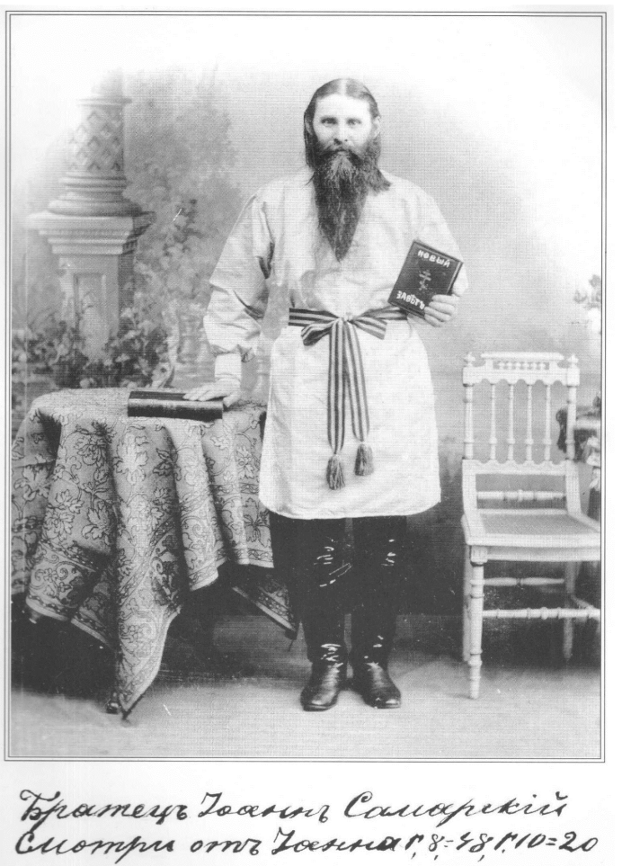 | 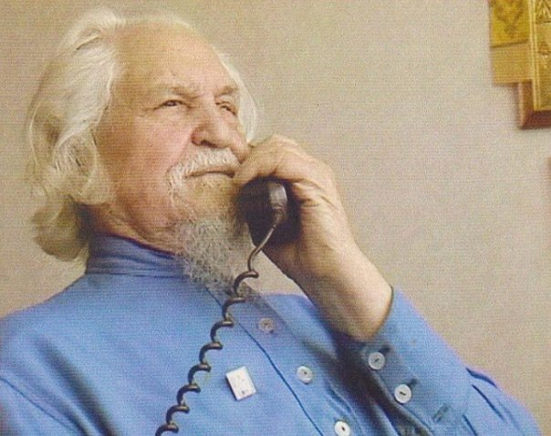  ... Братец говорит:  -Так и Я скажу: Воздвигнет вам Господь Бог - Братца, Его слушайте, как меня слушаете и спасены будете. Не послушаете истребитесь, как и в то время истрибились.  Я сказал вам о том, прежде, нежели сбылось, дабы вы поверили, когда сбудется! ...(11 декабря 1927 года, Обухово, ЗНАМЕНАТЕЛЬНАЯ БЕСЕДА, во время болезни Братца.

Того же Братца.

Коммунары засвидетельствовали! Незадолго до ухода Братца, сапожник предложил. Дорогой Братец я Тебе сошью новые сапоги, ибо эти уже обносились. Братец! ответил: Ты Мне эти подправь и Мне до Москвы хватит. Сказал: что сейчас не доделаю через пятьдесят лет приду и доделаю что бы Царство Божие было на земле. (Сборник посланий Господа Братца Отца Алексея Ивановича Синникова стр. 147).

Послания напечатаны буква в букву, точка в точку.
Текст набранный прописью - написан собственной рукой
Алексея Ивановича.
ХРИСТОС ВОСКРЕС!
Здравствуйте Богом возлюбленные наши дорогие братья и сестры по святой трезвости. Павел Алек! все твои родные: М. П.; Володя, Галя, Толя и все гости!
Приветствуем Вас как Церковь Божию - Трезвую, Святую, святые дни Пасхи словами нашего Учителя и Спасителя от вечной смерти пьянства и Бога нашего Дорогого Братца Иоанна!
Как исцеленные и отрезвленные от Слова Бога от Отца Евангелия.
ХРИСТОС ВОСКРЕС!
Христосываемся со всеми ревнителями Евангелия.
Ныне, День Воскресный, ныне День Великий, ныне Христос Воскрес!
Он и нас силою Своею Воскресит от пьянства через Евангелия.
Ныне, для Трезвенников Дорогой Братец Иоанн!
Это не обрядовый праздник, как обычно у всех христиан пришел день Пасхи и все друг друга поздравляют и говорят: - ХРИСТОС ВОСКРЕС ! и все отвечают
- ВОИСТИНУ ВОСКРЕС !
А на самом деле, смотря на жизнь этих людей обрядников, говорящих о Воскресении Христа - далеко не так.
Ибо Слово Бога не проникло в глубь разума этих людей, так как они не слышали проповеди святой того - же Бессмертного Христа Дорогого Братца Иоанна!
И они остаются такими - же не согретыми словами Евангелия, в пороках греха пьянства и от них все отворачиваются как от болтышей, а они сердятся.
Потому что они не могут победить сами того греха, которого осуждает Писание, а Братца не признают.
А Дорогой Братец Иоанн сказал: Как из скорлупы выходит цыпленок, так и из Слова Божия выходит перерожденный Трезвый человек. От хотения плоти рождаются плотские дети, а от проповеди Слова Божия рождаются духовные дети.
Но верно, как не у всех родителей есть плотские дети, так и не у всех духовных отцов есть духовные дети.
Но у Христа - Дорогого Братца Иоанна и у Апостолов было и есть много
детей.
И дети Христа Дорогого Братца Иоанна и Апостолов распространились по всей земле. ХРИСТОС ВОСКРЕС!
И хотя их гнали, но чем более их гнали, тем более они распространялись
- отрезвлялись.
Если бы их не гнали, то не устроилась бы и Трезвая Церковь на земле. ХРИСТОС ВОСКРЕС!
Духовные дети рождаются от Слова Божия, как цыплята рождаются из яиц, почему мы вот в Пасху и даем теперь друг другу яички это символ Духовного рождения.
Но многие этот обычай обращают в гадание.
Они берут яйца и говорят «Вот я положу под образа на пристол на целый год, одно яйцо, на православную веру, другое - старообрядческую, третье на католическую, и какое яйцо не испортится, то и вера эта правее».
Братец Иоанн говорит: Таковые гадатели, очевидно не верят в Слово Божие, они не были согреты Словом Божием, и из них вышли болтыши.
Кто верит в Слово Божие и проникается Словами Пророков Христа и Апостолов и Словами Дорогого Братца Иоанна, тот не будет вражить на яйцах, потому что он Словом Божием утвержден крепко.
Другой смысл у Трезвенников Братца Иоанна: Если они говорят - ХРИСТОС ВОСКРЕС ! то это воистину так:
Был пьяница - стал Трезвый, больной - исцелился, беззаконник - исправился, заблудший вернулся к истине, бедный обогатился, а немощный - жить научился.
И все это произошло от того Слова, которое было у Бога, и которое есть БОГ.
А это Слово сказал нам Великий наш Учитель и Страдалец - Братец Иоанн! И отдаю Дух. Корнилию и Харитону! Мам. нашей Ксении! вечная ей слава.
И мы поверили Ему и что Он заповедал нам - исполнили, даже ту капельку вина ввиде причастия не принимаем, а через это у Трезвенников Его
- ВОИСТИННО ВОСКРЕС ХРИСТОС !
Воскресло на их жизни Слово Евангелия и оно воскресило обременённый народ грехами пьянства и устроил для нас на земле народное Царство.
Вот еще Дорогой Братец Иоанн говорит в 1925 г. в Пасху:
- Христос Своим Учением выводил, Воскрешал из гробов гадаринских бесноватых.
Он и нас из пьяных гробов вывел. Его учение не пропало.
Как Он тогда проявлял силу, так и ныне будет проявлять.
Нет легче Учения Христа - Братца Иоанна.
Оно избавляло тогда, избавляет и ныне в 20-ом веке. ХРИСТОС ВОСКРЕС !
А поэтому дорогие наши Трезвые друзья будем всегда помнить Того, и благодарить Его, что Он даровал нам Трезвую жизнь.
ВЕЛИКАЯ СЛАВА БРАТЦУ ИОАННУ!
Вот в этом году 19-го Апреля - день нашей всеобщей скорби совпадает в пятницу как будто - бы это должно быть и днем радости. Но для Трезвенников Его, как в дни Господа нашего Иисуса Христа в дни Пасхи иудейской у Апостолов и всех ревнителей не было этого празднества днями радости, но были страстные дни скорби и печали.
На основании этого хочется привести маленькую выдержку из Письма Дорогого Братца Иоанна за 1900г. к священнику Петрову, где Братец пишет:
Милостивому отцу Григорию!
Спешу уведомить Вас, в первый день праздника Пасхи в 8 часов утра приходил ко мне околодочный надзиратель, поздравил по обряду: - Христос Воскрес! и объявил собираться в Суздальскую Крепость, вот это для праздника новинка.
По обряду все говорят: ХРИСТОС ВОСКРЕС, а у Меня происходит в сердце страшное страдание, убит горем от такого печального объявления, трудно и выговорить: ХРИСТОС ВОСКРЕС!
А раз это было в те дни для Братца Иоанна Пасха Великим страданием, то и ныне для Трезвенников Его в эти дни Пасха т.е. 19-го Апреля должно быть отмечено как пятница на страстной недели.
Дай, Вам Господи и Дорогой Братец Иоанн: Крепкой ВЕРЫ в слова и дело Его и разумного соблюдения всего, что говорил нам для нашей пользы, для спасения погибающего народа в пьянстве,
АМИНЬ.
Христосываемся трижды целованием святых вся Ленинградская Трезвая Церковь.
Сыночка! Это Вам молодежи для руководства.
Опишите как прошли 40 дней мамочки?
И нужноли мне приехать на проводы пусть напишет Михаил Павлович; Жду от вас ответа.
У нас все хорошо, грешный Алексей Иванович!
Пасха 1974г

5
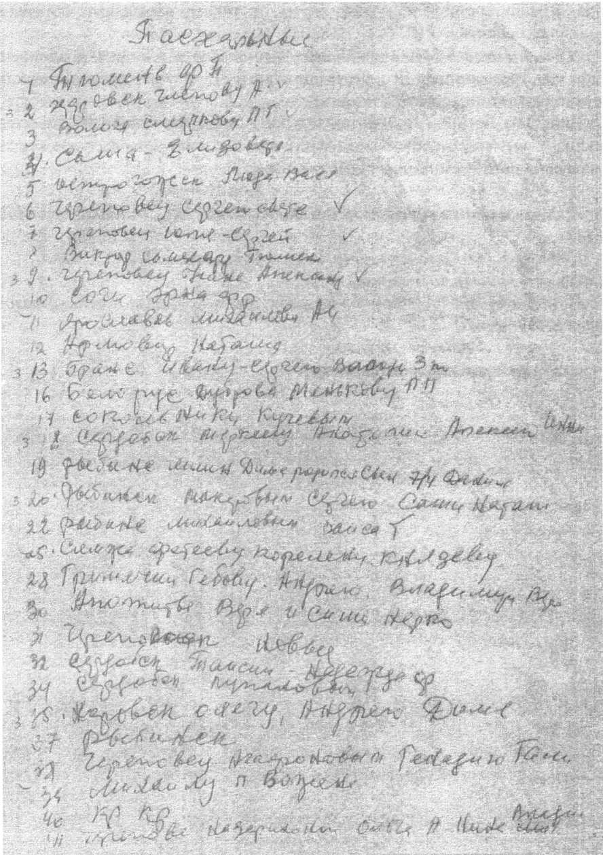

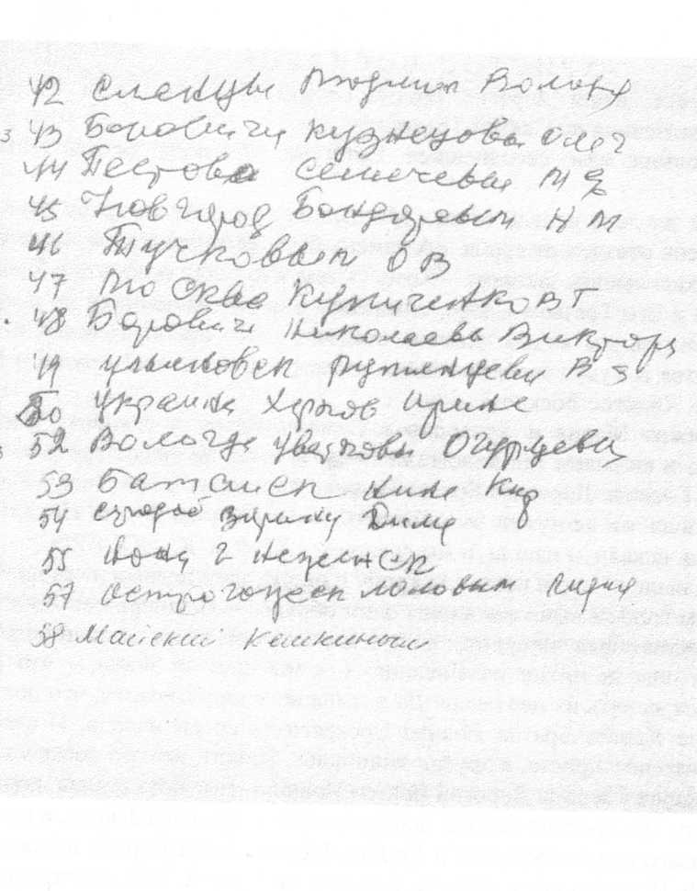

-ХРИСТОС ВОСКРЕС!-
Здравствуйте, наши дорогие братья сестры! И дети Божи Господа Дорогого Братца Иоанна по Святой Трезвости:
Как наполнил нам сегоднешнее Евангелие Господь Братец Иоанн говорит:
В первый же день недели Мария Магдалина приходит ко гробу рано и видит, что камень отвален от гроба. «А камень был привален царем Иродом, а ныне гражданским пьяном законом. - Кому? к тем, кто хотел говорить о Христе Братце Иоанне и Его Трезвом Слове, книжники и первосвященники не давали говорить, Но теперь мы видим: Камень отвален, - Это прообраз всего мира: Камень отвалится и будут свободно люди говорить о Христе. О Братце и Его Трезвом Слове. Христос Воскрес!
И так бежит Мария и приходит к Симону Петру и говорит: Унесли Господа Моего и не знаем где положили Его». И ныне не знают где положен Христос. Ищи Господа Дорогого Братца Иоанна! Поищишь и найдешь, - Иудеи не искали Господа, им не нужен был Господь, ныне Господь Братец Иоанн! Но верующие люди искали и нашли, и мы говорим: - ХРИСТОС ВОСКРЕС !
«Тотчас вышел Петр и пошел ко гробу и видит одни пелены лежащие», И ныне мы видим гроб, и ныне мы видим одни обряды. - И теперь нет Христа, - одни пелены, один обряд: танцуют, пляшут, пьянствуют, разве не одни пелены? «Ибо ученики еще не знали из Писания, - и мы еще не знаем, - что Ему надлежало Воскреснуть из мертвых». Да и ныне не знают Писание, что должно Трезвое учение Христа Братца Иоанна Воскреснуть среди народа. И спорят, одни говорят что нет Христа, а другие защищают. Значит, все это воскресло. И Я скажу, - Говорит Господь Дорогой Братец Иоанн. - Нет Бога с теми людьми, в Него не верит. Но Христос там где исполнение Его Трезвого Закона, а где нет Братцева Трезваго исполнения, нет и Христа. Мария стояла у гроба и плакала», Искала Христа. И теперь как в сказках, найдешь ли Христа. Там, где говорят об Иисусе, о Братце Иоанне, там Трезвость, а где нет Слова Иисуса Господа Дорогого Братца Иоанна, там не может быть Трезвости», И увидела Мария Иисуса стоящего, но не узнала, что близко Иисус». И ныне от горя плачут и не знают Иисуса. А Иисус говорит ей! «Жена, что ты плачешь? кого ищешь? «Она думала, что это садовник, и говорит Ему: Господин! если ты вынес Его, скажи где ты положил Его, и я возму Его. Иисус говорит ей: Мария! что ты плачешь? Кого ищешь? она обратившись говорит Ему: Равуне? т.е. Учитель Мой. Иисус говорит ей: Иди к Братиям, моим и скажи им: Что Я Восхожу к Отцу Моему и Отцу Вашему и к Богу Моему и к Богу вашему. Мария послушно идет и возвещает ученикам, что видела Господа и что Он сказал ей: «Где двое или трое будут собраны во Имя Мое, там и Я буду среди вас и чего спросите - будет Вам». - Ученики получили и мы Трезвенники получили Святую Трезвость. Это есть Его Рука. Поэтому Христос, а ныне Братец Иоанн, сказал: «Иду к Отцу Моему, Творцу Всемогущему, который из невозможного делал возможное». - ХРИСТОС ВОСКРЕС !
Бога ни кто ни когда не видел, но Он проявлял Свою Силу в недрах человечиских тогда и ныне проявил в Господе Дорогом Братце Иоанне. В этот
же первый день недели где собирались ученики Его, двери дома были «Закрыты. Пришел Иисус и стал посреди, и говорит им: «Мир вам!» Ученики Христа собирались при закрытых дверях из опасения от иудеев. Но мы - Трезвенники, ныне собираемся свободно. Слава Господу Дорогому Братцу Иоанну! и нашему правительству! «Христос показал им руки и ноги и ребра Свои.» Иисус сказал им, и доныне говорит тот же Христос Дорогой Братец Иоанн: «Как послал Меня Отец, так и Я посылаю вас возделывать Евангельскую правду.» Сказав это, говорит им: «Кому простите грехи, тому простится, а на ком оставите, на том останется.» А книжники, фарисеи, а ныне и священники - истребились. Это и есть дивно в очах наших. Из Писания мы видим: и книжники, и фарисеи, прощали грех по обряду, но как были на них грехи, так и остались. Ученики же Христа Господа нашего Братца Иоанна, прощали грехи не по обряду, но: убогих исцеляли, пьяниц отрезвляли, умалишенных делали здравомыслящими, и за это были ненавидимы миром, - по 25 лет страдали в тюрьмах, ссылках, концентрационных лагерях, терпя голод, холод надругательства, а порой и смерть, безвинно страдая за бессмертную Трезвую идею Христа Господа Дорогого Братца Иоанна.
-ХРИСТОС ВОСКРЕС!-
Их называли сумасшедшими, их называли одурманенными. Их гнали и надругались над ними. Но кто же был одурманен? Разве были одурманены те кто шел против пьянства, против пьяного дурмана, и кто исповедовал бессмертное Учение Христа, Трезвое Учение Господа Дорогого Братца Иоанна. А одурманены люди спиртным и пивным дурманом. «Фома же, один из двенадцати, не был с ними, когда приходил Иисус. Ученики сказали: мы видели Господа. Но он сказал им: если я не увижу на руках Его ран от гвоздей, и не вложу перста моего в раны от гвоздей, - не поверю. «Вот какой Фома был осмотрительный. Но и теперь есть Фомы, которые приходят только контролировать - Покайся! Предоставляется право как Фоме и не верить. «После восьми дней ученики опять были в доме и Фома с ними. Пришел Иисус, когда двери были закрыты, стал посреди них и сказал: Мир Вам! Братец говорит: Только был бы у вас мир, Христос Братец у вас будет. Нет мира - нет Христа, - Дорогого Братца Иоанна. Потом говорит Фоме: Подай перст твой сюда и посмотри руки Мои, подай руку твою и вложи в ребра Мои учение, не будь не верующим. «Верующие мытари, как мы, от пьянства исцелились, а книжники, первосвященники истребились на наших глазах.» Тогда Фома сказал Ему в ответ: Господи мой и Бог мой! Иисус говорит ему: ты поверил потому, что увидел исцеленных и отрезвленных христиан. Блаженны невидевшие и уверовавшие.«Современный Фома! ПОСМОТРИ ! Ведь рука Господа Дорогого Братца Иоанна сделала все это. И, когда уверуют во Христа Братца Иоанна и примут Его Трезвое Учение, тогда установится мир на земле и Трезвость Святая. А только это и нужно Советской власти, - сказал Дорогой Братец Иоанн в 1925-ом году 26 апреля. Но нужны дела Христа - Трезвые дела Братца Иоанна! Тогда и устроится Трезвое справедливое социальное государство, как и у первых христиан было. Сперва община, а потом государство. «Сие же написано, дабы мы уверовали, что Иисус Христос - есть Бог Дорогой Братец
Иоанн, который пришел спасти грешников от пьянства, утешить скорбящих, исцелить больных, и таким образом устроить Трезвое социальное христианское Царство. - ХРИСТОС ВОСКРЕС ! -
Христос, - ныне Братец Иоанн, не разделял и не натравливал партию на партию, народ на народ, царство на царство, но с Миром пришел. Поэтому без Христа, без Бога Братца Иоанна, людей не воскресить, не исцелить и не отрезвить. Как при Иване Грозном рвали ноздри табак он нюхателыцикам не давал, но они еще больше нюхали, так и теперь, штыком не отрезвишь. Поэтому и теперь Фомы неверующие придут и ощупают и только, бессознательные не поверят, а сознательные скажут: Господь мой - и - Бог мой Дорогой Братец Иоанн! «И все поют: «Верую...» После пения хорошо сказал Братец Дорогой: из нынешнего Евангелия мы видим Христос Воскрес в Братце! И теперь все ожидают, что мертвые должны воскреснуть, т.е. восстанут из земли с такими же инстинктами, такие же цари, такие же священники, и такие же народы, которые будут проводить Евангелие в жизнь. Братец говорит: или вы не из земли? Или, может будете дожидаться когда из тех могил встанут в саванах? Но мы видим: воскресли и такие, которые только называют себя верующими но Богу не верят. - Такие же цари Богу молились, а сами с блудницами развратничали. Как у царя Ирода была иродиатка, так и Николая была Ксшинская, которым дворцы строили. Поэтому такие же души воскресли в телах из земли для суда. А души праведных во благих водворяются.
Тогда Христос, а ныне пришел Братец Иоанн пришел к книжникам и фарисеям. Но они не поверили Ему. Тогда Он призвал пьяниц как нас, блудниц, и из сих устроилось царство, - Трезвое Христианское Государство. Так и ныне, тот же Христос Братец Иоанн объединяет, и мы говорим: - ХРИСТОС ВОСКРЕС!-
Братец Иоанн еще напомнил нам Деяние Св. Апостолов, гл. 1. Апостол Павел. Описывает о всем, что Иисус делал и чему учил до того дня, в который явил Себя живым со многими верными доказательствами, говоря о царствии Божием, что оно приблизилось. Теперь спрашивают: Может ли быть Царство Божие на земле? Братец говорит: Когда Трезвая Правда Божия будет в людях, тогда закон Бога будет, врачевать людей, тогда и царство Божие будет на земле. Есть у нас сейчас царство Советское и законы Советские, но Трезвый закон Бога Дорогого Братца Иоанна - Это высота. Ибо никому царапины не сделал, а победил весь мир. Ученики Христа говорили: душу свою положим за Христа, но когда случилось беда, все убежали. А ты, что бы не случилось, не беги, но жди обещанного. - Христос Воскрес ! -
О чем вы слышали от Меня, Христос тогда обещал, исполнил, и еще исполнит. Ты не отлучайся из Трезвого Иерусалима, от Святого места, Ибо Г осподь Дорогой Братец Иоанн, обещал тебе дать все, ради того, что ты принял Его Слово. Ты обещал Ему, и Он будет верен Тебе - Исполнит Обещанное, - вы отрезвились, вы исцелились, вы будете крещоны Трезвым Живым Словом, и все скажем: - Христос Воскрес ! Целуем всех вас целованием Святых. Аминь.
А. И. и А.Г. и Все Трезвые друзья Ленинграда. 1989 год.
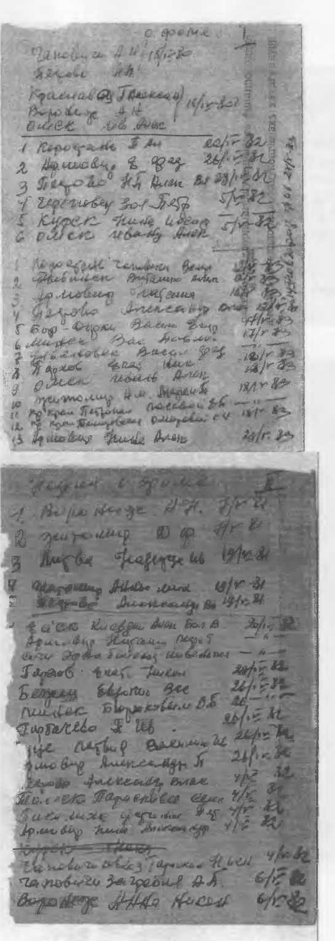
ll

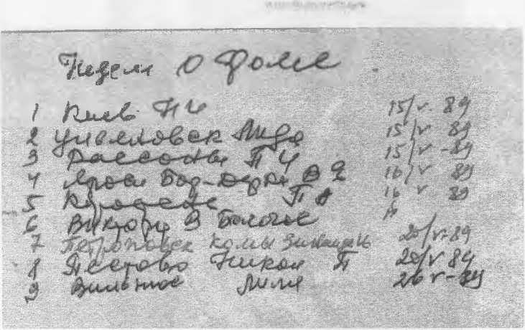

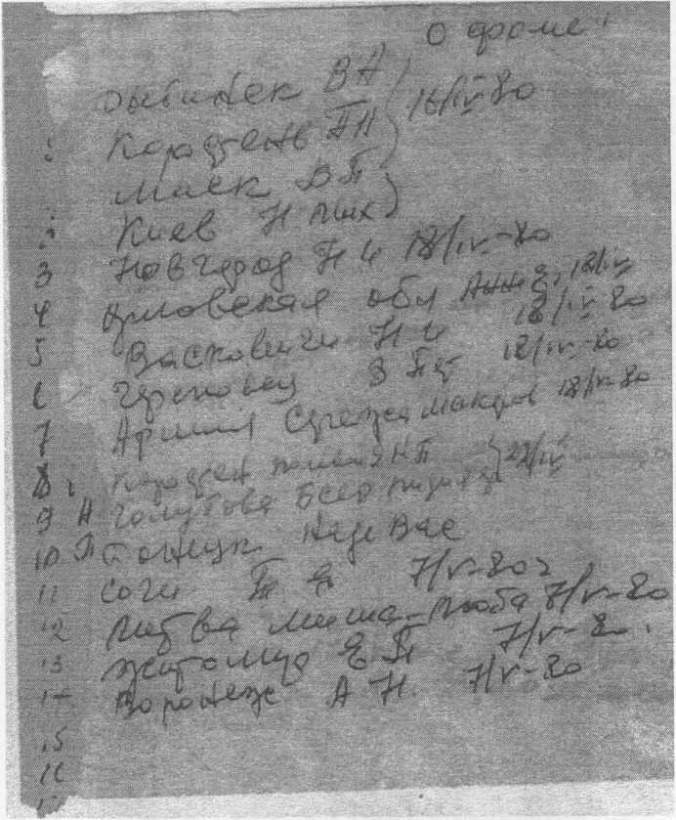

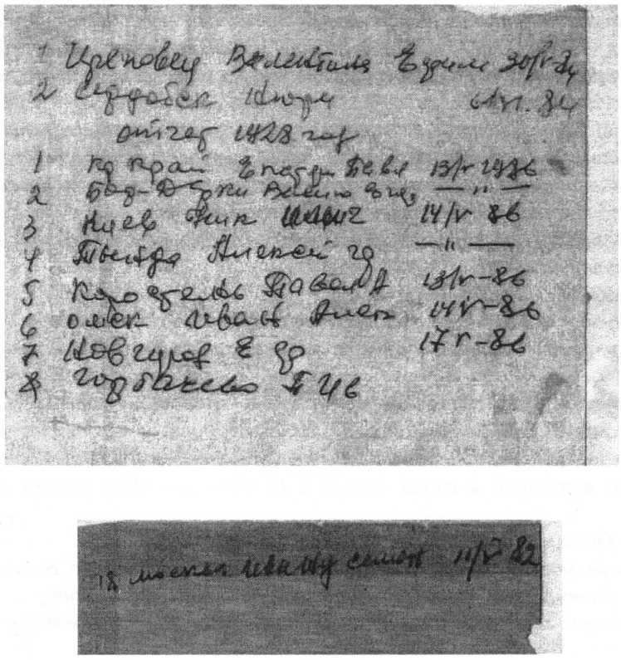

И чем можно от Благодарить Вас за все милости к нам грешным Только Словом Божиим как напомнил нам живое Евангелие Дорогой Братец Иоанн из Еван Марка гл. 15-16. так: - «Пришел Иосиф из Аромофии знаменитый член совета который и сам ожидал Царствия Божия, осмелился войти к Пшату и просить тела Иисусова.
Братец Иоанн! говорит: Из этого мы видим, что членов в совете было много, но немного было таких, которые ожидали царствия Божия на земле, нашолся только один Благообразный Иосиф, который осмелился просить у Пилата тело Иисусова, что бы положить Его в своем гробе.
Такой великий преступник Христос по тем временам — и вдруг Иосиф рештся просить Его тела.
Не каждый на это мог согласиться.
Согласится на это мог только тот, кто крепко верит в слово Бога.
Слова пророков Христа и Апостолов делают человека смелым на правду Божию.
Таков был и Иосиф Арамафейский. Он ожидал царствия Божия, потому, что хорошо знал Слово Божие! И мы ныне грешные уже тоже живем в этом трезвом Царствии Божиим, только Трезвенники Братца Иоанна по слову Христа: верующий в слово Мое и в Пославшего Меня имеет жизнь вечную.
Почему Он нам сказал: Таковыми и нам надо быть.
Царство Божие может ожидать тот кто хорошо знает слово Божие. Но кто не знает слово Божие, тот не может взойти в Царство Божие.
Из этого мы можем понять, что Царство Божие заключается в слове Божиим.
«И если люди по вере так будут понимать как Иосиф! тот не будет к верху на Небо лицо поднимать и оттуда Христа ожидать, а будет сдесъ на земле, в человеках искать! Говорит Братец Иоанн!
Для того и читается Евангелие, что бы мы научшись искать Царство Божие, т-е учение Божие.
Из этого мы видим и можем понять, когда мы научимся этому учению, тогда и мы приобретем смелость в правде и получим благообразность в Трезвой жизни.
Вот и жены Мироносицы рано при восходе солнца, шли ко гробу и говорили: Кто отвалит нам камень, от гроба? А когда пришли, камень отвален и гроб открыт и Ангел говорит: Иисуса ищите Его сдесъ нет:
Вот место, где он был положен. Вот место говорит Дорогой Братец Иоанн! указывая на Евангелие, где Христос записан Апостолами, тут мы видим всех ревнителей Евангелия, тут Иосиф член совета, тут и жены, скорбящие идут смиром.
Пока оне поговорили между собою о Христе и камень отвалился.
Так и мы когда поговорим о Христе и попросим Дорогого Братца Иоанна! и отцов Дух. а теперь и Мамочку нашу Ксению, то и у нас житейский камень отвалится и мы скажем: Христос Воскрес.
Люди не имеют веры в слово Христа и Дорогого Братца Иоанна! Не разсуждают и не говорят о Христе и потому не имеют облегчение от своего житейского камня и покушаются на самоубийства.
А когда ты побеседуешь словами Евангелия о Христе и Беседами Дорогого Братца Иоанна то житейский камень отвалится, все у тебя устроится ты отрезвишься и от болезни исцелишься.
Значит, Христос велел своим ученикам проповедовать. Он и Сам проповедовал живое слово и ожил.
И Его ученики проповедовали живое слово и их слово воскресло в людях. Вот почему Христос говорит: Кто будет веровать и креститься, спасен будет.
А кто не будет веровать осужден будет, т-е. Братец Иоанн говорит: Кто не будет веровать в слово Христово и Братца Иоанна! и не будет им проникатся, тот будет осужден на болезни, пьянство нужду и несчастье.
Уверовавших же будут сопровождать сии знамения.
Именем Моим будут изгонять пьяных бесов, будут говорить новыми языками! Т-е. верующие Трезвеники будут говорить не языком разврата, пьянства, ссоры, драки и убийства, а новым трезвым языком, Евангелия, который будет выражать слова пророков, Христа и второго Его пришествия Братца Иоанна. И Апостолов, и мысли будут новые в Учение Трезвое новое, и Завет будет новым.
И как в древние время Новый завет обновлял Евреев, так и в настоящие время он обновляет пьяниц и развратников, переводя их в новую, трезвую жизнь.
И еще в заключении Братец Иоанн говорит: Когда будет вера, тогда будет и обновление, тогда будет и исцеление.
А без веры и отрезвление и обновление сколько не читай, не будешь исцелять ни себя, ни других. Разве священники не читают Евангелия и пьянствуют.
Значит: Если у тебя будет вера в Дорогого Братца Иоанна! то вера обновит тебя, и у тебя будет новый язык, новые Трезвые мехи а не обрядные, одним словом - будешь новым Трезвым человеком.
Т-е. кто положит Христа в свой гроб говорит Братец Иоанн: т-е. в свое тело, в свое сердце, тот будит Благообразен и здоров и тело, чисто и слух звонкий до старости и у того Христос Воскрес! Сдесь на земле.
Аминь.
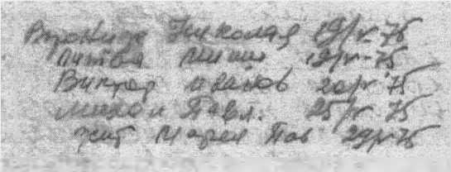

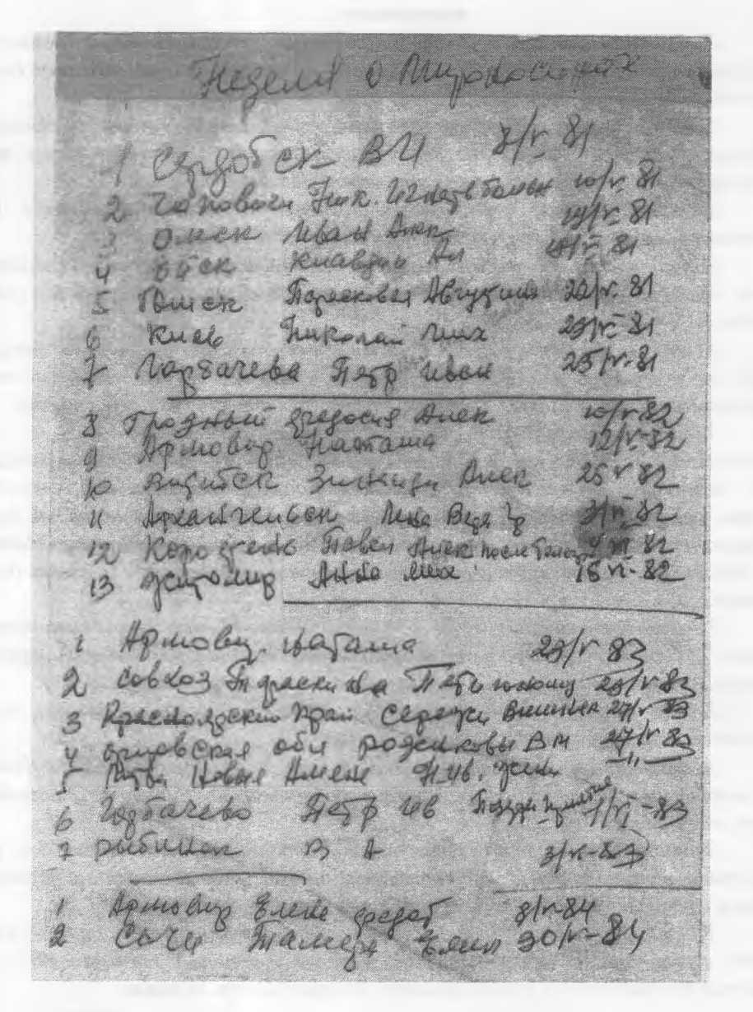

Исполнилось Время и приплизилосъ к нам Царство Божие.
Покайтесь! и веруйте в Евангелие.
«И так приходит Иисус в город Самарийский, - Иисус приходил в разные города и селения и проповедовал о Царстве Божием.
И до ныне приходит и проповедует тем, кто жаждет Его науке.
- «Там был колодезь Иаковлев, Иисус утрудившись от пути, селу колодезя».
Христос сел у колодезя для того, что бы напоить жаждущих.
И до ныне разрешается черпать воду для всякого, как сказал Христос: «Кто жаждет, приходи ко мне и пей».
«Было около шестого часа. Приходит женщина из Самарии почерпнуть воды. Иисус говорит ей, дай Мне пить:
Ктомуже колодезю приходим и мы, что бы почерпнуть живой воды, и напоить умирающих от жажды, а тем болие и ныне в такое жаркое время, сколько умирают через пьянство.
Как видно из Евангелия, колодесь был глубок из такого колодезя Иаков сам пил, и детей своих поил, и нам приходится пить, так предупреждаю и вас, не плюйте в такой чистый пророческий колодезь, потому, что придется во время скорби из него-же черпать и пить. Колодезь этот глубок, и не исчерпаем от века, он утоляет жаждущего человека, как сказал Иисус: «Кто будет пить воду сию, которую я дам вам, она сделается текущем источником воды живой».
Как видим мытари и пьяницы вкусили и они сделались вечным источником нашей трезвой жизни.
- Женщина говорит Ему: Господин! дай мне этой воды, что бы мне не иметь жажды и не приходить сюда черпать».
«Иисус говорит ей: поди, позови мужа твоего и приди сюда.
Она сказала в ответ: У меня нет мужа. Иисус говорит ей: Правду ты сказала, что у тебя нет мужа: ибо у тебя было пять мужей, и тот которого ныне имеешь, не муж тебе.
Женщина говорит Ему: Господи! вижу, что Ты пророк».
Спаситель знал ее тайны.
И все пророки могли знать тайны человеческих сердец.
И если мы будем проповедовать Евангелие, и когда придется где побеседовать с женщиною, и поставим себя серьезно, не склоняясь на мягкость речей ея, и красоту, то она заметя твое равнодушие, непременно назовет тебя святым или пророком.
Женщина говорит Ему: Господи! вижу что Ты пророк.
Отцы наши поклонялись на этой горе, Иисус говорит ей: Поверь мне, что наступает время, когда и не на горе сей и не в Иерусалиме, будете поклоняться Отцу!
- Вот, теперь это время наступило, и все понимают и еще более убедятся, что не только в храме или в Иерусалиме можно угодить молитвой Богу, но как сказано: где двое или трое собраны во имя Христа, там и Христос посреди их!

Я не против храма и молитвы, но как Христос говорит: истинные поклоники будут поклоняться Отцу в Духе и Трезвой Истине, ибо таких поклоников Отец ищет себе.
Бог есть Дух, и поклоняющиеся Ему: т-е. Богу-Духу, должны поклонятся в Духе и Истене.
Т-е. если ты крал и врал, то теперь больше да не будет с тобой этого, на веки и на всегда.
Это твой поклон в истене, т-е. в правде.
Так если мы будем только клониться святым местам и священным изображениям, а словам святых людей, пророков, Христа, Апостолов и отцов церкви не будем кланяться, то наши молитвы не будут приняты.
Если нам не нужны слова Бога, то и мы Ему не нужны.
Пророки, Христос, Апостолы и отцы Церкви трудились для того, что бы нас сделать развитыми, понятливыми. Дорогого Братца Иоанна.
Для чего Я вам поясняю и Писанием скрепляю, дабы вы не хулили Духа Христова, за что не простится ни всей, ни в будущей жизни.
Если ты был злой и делал во зле другим вред, и в том-же духе гнева, не примирившись с тем, кого ты обидел, пойди, примирись и больше ни на кого не злись!
А всех обижающих тебя прощай.
И Духа доброго ко всем живущим с тобою не угашай.
Это есть поклон вечный, в духе Божиим.
Таких поклоников Отец Небесный ищет себе.
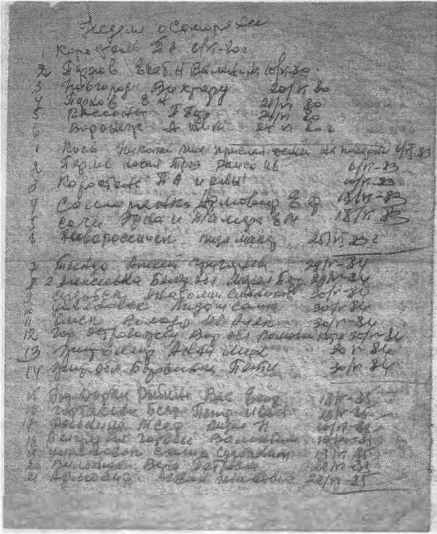

Христос Воскрес !!!
Благодать Вам и Мир Да Умножится в познании Бога и Христа и второго Его пришествия: Дорогого Братца Иоанна! Посланого нам Богом: в Нем-же наиболие изобразился Христос Бог Наш!
В котором сокрыты все сокровища примудрости и разума пророков, чрез Него мы все Воскресли от вечной смерти пьянства и получили вечную Радость и Благодать Божию т-е. слово Божие.
И Слава Отцам Нашим Духовным: Карнилию и Харитону с мудрыми Евангельскими Девами: в числе коих наша Дорогая мамочка Ксения
молитвиница за грехи наши!
И Вам Дорогие друзья дети Божие в молитвах незабываемые: Николай Пет. и Мария с детками! Павел, Сер! Васил Мак! Иван Ив. Василий Григ. Володя! С Вашими милыми семьями! Мать Анна Александра Екатерина Ив. Наташа и наши гости А.В. и Катя!
И все присутствующие гости. Примите от нас сердечный до Ваших ножек поклон, а от Бога Дорогого Братца Иоанна и КЛ!
Доброго Духовного и телесного здоровья.
И Разрешите поздравить Вас праздником!
И хочется сказать Словами нашего Учителя и Спасителя Дорогого Братца Иоанна. Как Он хорошо сказал в это Воскресение из Евангелия гл
Ныне неделя о слепом, или сказать о слепоте всего, и в слепоте своей мир пьянствует.
Дорогой Братец Иоанн говорит: «Иисус увидил человека, слепого от рождения, ученики Его спросили: Учитель! кто согрешил, он или родители Его что родился слепым? И ныне спрашивают, за чьи грехи страдает человек? И что сказал Иисус тогда, то и Дорогой Братец Иоанн! ныне отвечает: «Не согрешил ни он, ни родители Его, Но это для того, что бы на нем а ныне на пьяницах явились дела Божии» т-е. дела не человеческие, а Божие.
Что-бы слепые прозрели, хромые стали ходить прокаженные через пьянство очистились.
Что делал Христос, то делалось при Апостолах, и при отцах церкви! И ныне при втором Его пришествии Дорогого Братца Иоанна! и отцов Духовных.
Для чего? Для того, что бы и мы научились отверзать очи слепым. Дорогой Братец Иоанн! говорит: - Есть два рода слепых: Телесно слепые и Духовно слепые, и разница между ними большая, телесно слепые не причиняют другим вреда, духовные слепые приносят большой вред!
Они не выдерживают оскорблений и убивают себя и других. Телесно слепые плачут а духовно слепой в своей фарисейской гордости говорит: «Я все вижу, я все знаю и причиняет вред и несчастье себе и другим.
Поэтому Христос плюнул, сделал брение и положил его на глаза слепому и он прозрел и ныне необходимо таким слепым полагать брение на глаза и они исцелятся от фарисейской слепоты.
Дорогой Братец Иоанн говорит: Настоящие плюновение - это кроткое слово из уст. От такова плюновения человек Духовно прозревает. Что делал

Христос, то делали Его ученики, то же самое делал и доныне наш великий Учитель Дорогой Братец Иоанн. То и мы должны делать? А если мы не делаем не Христос виноват а мы. Он умывал ноги, и ученики Его умывали. А Дорогой Братец Иоанн! одевал наши ноги что бы ходили по Христовой дороге.
Он целил брением из слов, и мы так же брением из Его Слов можем целить Слепого от пьянства и он прозреет и скажет: Христос Воскрес! Дорогой Братец Иоанн! еще сказал: «Доколе Я в мире, Я Свет миру т-е. доколе Евангелие в мире есть, оно есть свет Миру и чрез него как нам уже разъяснил Его Дорогой Братец Иоанн! человек делается все видящим, отличающим трезвый добро от зла. А слепой от пьянства поведет слепого и оба упадут в яму зла.
Слепой умылся и прозрел а фарисеи и ныне священики говорят этот человек не от Бога, потому что они были духовно слепые. Спросили и родителей а они сказали: он сам в совершеных летах его спросите Значит и родители были слепые отказались от Христа. Но кто исцелился или отрезвился, то он не боится говорить о Христе, так и прозревший сказал: «Я не знаю, грешник ли он или нет но я знаю одно: Я был слеп, а теперь вижу, а грешников Бог не слушает!» Наверное, всегда такой ответ будет от того кто исцелился или отрезвился. Поэтому Дорогой Братец Иоанн! и говорит:
Все исцеления получаются только от того кого считают за пророка.
От обманщика не бывает исцелений. И сказал Иисус а ныне Дорогой Братец Иоанн! На суд Я пришел в мир сей что бы невидящие видели, а видящие стали слепы. И спросили фарисеи: неужели мы слепы? Иисус и Дорогой Братец Иоанн сказал им: если бы вы были слепы, то не имели бы на себе греха. Но так как вы говорите: мы все знаем, то грех остается на вас.
Дорогой Братец Иоанн говорит еще: Слепому один кидает копейку а другой камышек, слепой бросает камышек прочь, и попадает в прохожего.
Так и нам накидали много камышков, много ложных наук, и мы спорим и деремся. Но не слепец виноват, а тот кто кинул камень, виноваты ложные учителя. Но когда слепец прозреет, то скажет: теперь я вижу и могу различить камышек от трезвой монеты скажет: Христос Воскрес!
Дорогой Н.П! простите нас, что не могли приехать к Вам на день Ангела! Мы с Ф.Ив! ездили на Украину! Но Верен Бог и Дорогой Братец Иоанн! не оставил Вас своей милостью и поситили наши милые друзья и мы вместе Духом были с Вами. У нас по милости Божией все хорошо Мы хотели поехать на Тройцу в Боровичи к нам приежала В.М! Но этот день будут голосовать поэтому мы не поедем. Пишите какие у вас новости. У нас очень много исцелений и отрезвлении все не описать пишите как сдоровъе твое Н.П. и Марии и Марии Федор? Простите что плохо написал да через копирку пишу на работе.
Целую целованием Святых А. И. - и Ф И и все.
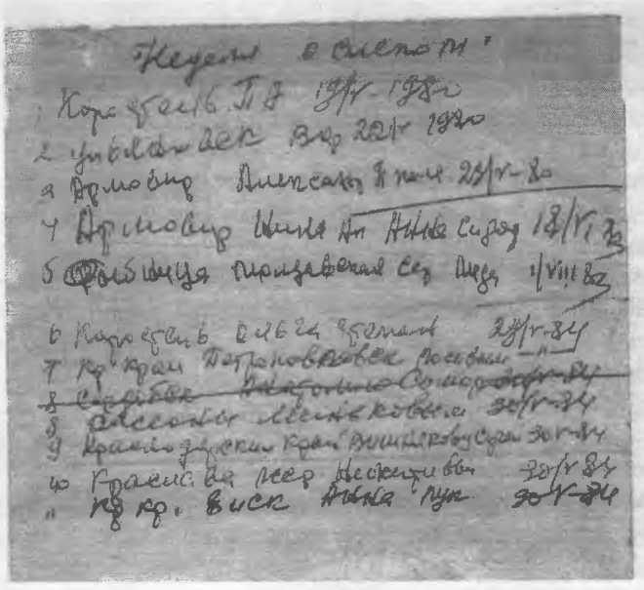

В неделю Святых Отцов
Мир всем и Слава Богу Иисусу Христу, Господу Дорогому Братцу Иоанну! За все Проведенные праздничные Дни, от Пасхи до Тройцы, в великой Духовной радости и в духе Господа Дорогого Братца Иоанна! в Святой Трезвости. И вам дорогие Друзья:
В эту неделю Господь Братец Иоанн 31 мая 1925 года сказал после пропетой молитвы Царю Небесный: - Из нынешнего Евангелия мы видим, что Христос, ныне Братец Иоанн! говорил, чему учил, говоря: «Я есмь истиная виноградная Трезвая Лоза, а Отец Мой виноградарь.» Всякую у Меня ветвь, не приносящую Трезваго плода, Он отсекает, и всякую, приносящую плод Евангелия, очищает, чтобы более приносила плода. Вы уже очищены через Слово, которое Я проповедовал вам.
Это Он не вам говорит: Говорит Братец! Нам говорят слушатели а их было до 50. Но если вы учитесь у Христа, Господа Братца Иоанна! то и вы Его ученики, и Слово Его очищает и вас от всякого греха.
Люди молятся и снова грезнятся, плачет человек, но не может очиститься от пьянства и разврата. Почему? да слово не вмищается в него, а только один обряд.
Но одними поклонами и обрядами не очистить человека от греха.
И без Слова Иисуса Христа, не возможно очистить.
Апостолы приняли Слово Его и очистились и пошли проповедовать Слово и Кто Принял Слово, тот принял Христа, Господа Дорогого Братца Иоанна. Прибудьте Во Мне и Я вас пребуду. Как ветвь не может приносить плода сама собой, так и вы, если не прибудете во Мне, не можете Трезвыми быть.
«Я есмь Лоза, а вы ветви, кто пребывает во Мне и Я в нем пребуду, тот приносит много Трезваго плода, ибо без Меня не можете строить ничего.
«Кто не пребудет во Мне, извергнется вон, как ветвь, и засохнет - через пьянство, а так же ветви без Бога, собирают и бросают в огонь и они сгорают. Так же Содомляне и их города. Поэтому, кто не примет Трезвое Слово, сгорит, как Содом и Гоморра. Прими Слово, тогда тебе не понадобится никакая власть, тебе не нужна будет, потому что человек не будет вором, не будет мошенником.
«Если пребудете во Мне, и слова Мои в вас, пребудут то, чего не пожелаете, просите, и будет вам.
«Христос пришел и принес Иго легкое. Христос пришел облегчить участь человека. Поэтому первое христианство возненавидели - пьянство.
Но теперь сколько ни боролись, а особенно сейчас борются с пьянством без Бога но ничего не могут сделать. Закон человеческий не умиротворяет человека. Поэтому, как в силу необходимости заставила торговать вином, так необходимость заставит принять учение Иисуса Христа и Второе Его пришествие Господа Дорогого Братца Иоанна. И тогда весь мир скажет: ХРИСТОС ВОСКРЕС!
Поют верую ....
А 22 мая 1911 года в эту же неделю Святых Отцов, Братец Иоанн уже зная Его возмут, читал уже Евангелия от Иоанна:
- Когда же приидет Утешетель, которого Я пошлю вам от Отца Дух Истины, который от Отца Исходит, Он будет свидетельствовать о Мне:
Слово Моё есть Дух и жизнь. Оно то и будет свидетельствовать о Мне. А также и вы будите свидетельствовать обо Мне. т.е. о Христе. Ибо об Иисусе Христе свидетели не переводятся. О нем свидетельствовали Апостолы и отцы церквы. И посие время свидетельствуют о Нем хромые, слепые, глухие, прокаженные, пьяницы и другие больные и несчастные, получившие исцеление и утешение. Как во дни Апостолов и отцов церкви, так и по сие время эти свидетели не переводятся почему Христос и говорит: «И вы будете свидетельствовать обо Мне». И ГОСПОДЬ ДОРОГОЙ БРАТЕЦ ИОАНН ЧИТАЕТ ЕВАНГЕЛИЕ ОТ ИОАННА гл. 17.
- «Отче! пришел час: прославь Сына Твоего, да и Сын Твой прославит Тебя, так как Ты дал Ему власть над всякою плотию, да всему что Ты дал Ему, даёт Он жизнь вечную. Сия же есть жизнь вечная, да знают Тебя, Единого Истиного Бога и посланного Тобою Иисуса Христа. «Отче! Я прославил Тебя на земле, совершил дело, которое Ты поручил Мне исполнить.
Отче! Я открыл имя Твоё человекам, которых Ты дал Мне от мира. Они были Твои, и Ты дал их Мне, и они сохранили Слово Твоё».
- Ничего нет более важного, как сохранить Слово Божие. Так Молился Христос и Господь Братец Иоанн наш. Для чего? - Для того, что бы и нас научить так молиться.
«Отче! ныне уразумели они, что всё что Ты дал Мне, Я передал им, и они приняли и уразумели Истинно, что Я исшел от Тебя, и уверовали, что Ты послал Меня.
«Отче! я о них молю, не о всем мире молю, но о тех, которых Ты дал Мне, потому, что они Твои: И всё Моё Твоё, и Твоё Моё: И Я прославился в них.» Отче! Я уже не в мире, но они в мире, а Я к Тебе Иду». Среди слушателей слышатся плачь, а Братец возвышает голос читает далие:
Отче! Святый! соблюди их во имя Твоё тех, которых Ты Мне дал, чтобы они были едино, как и Мы. Христос просил Господа, тогда и Братец Иоанн просит Отца Небесного в 20 пьяном веки, соблюсти Его Учеников в том учении, которому Он их научил. - Отче! когда Я был с ними в мире, Я соблюдал их во имя Твоё.
Тех, которых Ты дал Мне, Я сохранил, и никто из них не погиб, кроме сына погибели, да сбудется Писание /пс. 108 ст. 17. т.е. один только Иуда погиб, потому что ему не нужно было Слово Божие.
«Отче! ныне же к Тебе иду, и сие говорю в мире, что бы они имели в себе радость Мою, совершенную.» - Для ревнителя Слово Божие нет больше радости как беседовать о Слове Божием.
- Отче! Я передал им Слово Твоё, и мир пьяный возненавидил их потому что они не от мира, как и Я не от мира. «Отче! не молю, что бы Ты взял их из мира, но чтобы сохранил их от зла». - Помолись просят слушатели.
«Отче! они не от мира, как и Я не от мира».
Отче! освяти их Истинною Твоею: Слово Твоё есть истина. - Отче! как Ты послал Меня в мир так и Я послал их в мир, и за них Я посвящаю Себя, чтобы и они были освящены Истиною, т.е. очищены Словом Твоим.
«Отче! не о них же только молю, но и о верующих в Меня по Слову их».

- Значит, Христос молился и о нас, когда нас еще не было.
«Да будет всё едино: Как Ты, Отче, во Мне, и Я в Тебе, так они да будут в НАС едино, да уверует мир, что Ты послал Меня».
Отче! Славу, которую Ты дал Мне, Я дал им: Да будет едино, как Мы Едино. Я в них и Ты во Мне. Да будут совершенны во едино, и да познает мир, что Ты послал Меня и возлюбил их как возлюбил Меня».
Отче! которых Ты дал Мне, хочу, что бы там, где Я, и они были со Мною, да видят Славу Мою, которую Ты дал Мне, потому что возлюбил Меня прежде основания мира. - Плач среди слушателей усиливается, а Братец Иоанн поясняет:
- Мы еще не родились а нас Он любил, дал нам Своё Слово и по слову перерождает нас. Ох друзья значит рождение человека есть тайна Божие помолитесь, что бы и нам уразуметь это.
Отче! Праведный! и мир Тебя не познал: А Я познал Тебя и Сии познали, что Ты послал Меня. Отче! Я открыл имя Твоё человекам и открою, да любовь, которою Ты возлюбил Меня, в них будет и Я в них.
«Плач слушателей всё более и болие усиливается. Плачут не только женщины, но и мужчины. Наконец и Сам Братец! не выдерживает и восклицает:
- Господи! что же это такое? весь народ плачет! Слезы брызнули из Глаз Господа Братца Иоанна на Евангелие. Он не мог более говорить и зарыдал.
И в зале поднялся всеобщий плачь. Все были охвачены, очевидно, одним и тем же умилительным и высоко-торжественным религиозным чувством, о котором потом с особенным восторгом расказывали тем, Трезвенникам, которым не пришлось быть на этой Беседе. Желая успокоить плачущих, Господь Дорогой Братец Иоанн запел молитву, а за Ним запели и все Слушатели: «Отверзу Уста Моя ...». Аминь.
Вот, дорогие Друзья как мы достались Господу, и наша счастливая Трезвая Жизнь.
Поздравляем вас милые друзья с наступающим постом Апостолов: Петра и Павла. В троицу 2 го июня Общество ТРЕЗВЕННИКОВ мы ходили на долину Господа Дорогого Братца Иоанна! погода была хорошая народу Трезвенников было много: гости приежали со многих мест и городов, радость была великая, всего не описать, после была Беседа где принимали Св. Трезвость помолитесь за них и за нас. За всё Великая Слава Господу Дорогому Братцу Иоанну.
Целуем всех целованием святых, Алексей Иванович, Александра Григорьевна, дети, все Трезвые друзья Ленинграда.

ВОЗНЕСЕНИЕ ХРИСТОВО!
Мир дому вашему! Дому Трезваму! Великая Слава Господу Дорогому Братцу Иоанну! Спасителю Жизни нашей! за все проведенные Праздники! И Вам дорогие друзья:
Не давно мы праздновали Воскресение Христово, а ныне праздноваем Вознесение Христово сказал Братец Иоанн! Но мы в праздники отдыхаем только телом а не душою, потому мы часто заболеваем и доходим до нищеты и разорения.
- Сказал Господь Братец Иоанн! Для того, чтобы этого не было, мы должны празновать Воскресение Христово не только телом, но и душой. А это бывает тогда, когда мы Беседуем о Воскресении Христа! - Точно также и ныне, празднуя Вознесение Христово! Мы должны беседовать о вознесении Христа и о том, как учение Христа и ныне второе пришествие Господа Братца Иоанна! и Его Трезвое Слово т.е. Учение, вознеслось до облаков, по тому, что выше учения Христа и Трезваго Господа Братца Иоанна ничего нет.
Как мы читаем Евангелие Луки гл. 24 ст. 34. - «Когда ученики Иисуса Христа говорили о Его воскресении, то Он Сам явился им, стал посреди них и сказал: Мир Вам! Христос и в настоящие время является там, где беседуют о Нём.
- И вывел их из дома города до Вифании и поднял руки свои, Благословил их, стал отделятся от них и возносится на небо. «-Они поклонились Ему и возратились в Иерусалим с великою радостью, и прибыли всегда в храме для того что бы проповедовать там учение Христа. И в настоящие время учение Христа и Господа Дорогого Братца Иоанна! все выше и выше возносится и всё выше и выше возносит тех, которые принимают, Трезвость, и проникаются им.
- Как Христос воскрес и вознесся, так и верующие Трезвенники воскресают и возносятся живыми на земле. Братец Иоанн говорит: Для того и написано Евангелие, что бы нас воскресить, Отрезвить. Для того и написано Евангелие и Беседы Братца Иоанна, разъясненные, что бы нас вознести на высоту Святой Трезвости.
- Собрал учеников, Христос повелел им: Не отлучайтесь от Трезваго Иерусалима, но ждите обещанное от Отца, о чем вы слышали от Меня. - Ученики Христа говорили Душу свою положим за Христа но когда случилась беда, все убежали.
А Братец Иоанн сказал: А ты, чтобы не случилось, не беги, но жди обещанного. О чем вы слышали от Меня. Христос тогда обещал, исполнил и еще Братец Иоанн исполнит. Так не отлучайся из Трезваго Иерусалима, от святого места, ибо Господь Братец Иоанн! обещал тебе дать всё. Ради того, что ты принял Его Трезвое Святое Слово. Ты обещал Ему и Он будит верен тебе, исполнить обещанное.
- Вы отрезвились, вы исцелились, вы будете крещены Трезвом Словом.
- Ибо Иоанн Креститель крестил водою, а вы через несколько дней после сего будите крещены Духом Святым т.е. Словом. - Посему они апостолы сошедшись спрашивали: Не в сие ли время, Господи востонавливаешь Ты царство Израилево? Христос сказал им не ваше дело знать время и сроки,

которые Отец положил в своей власти: Но вы примите силу, т.е. Слово, когда сойдет на вас дух Святой, и будите Мне Трезвыми свидетелями в Иерусалиме и во всей Иудеи и Самарии и даже до края земли. - «Христос сказал ученикам своим, тогда, Вы примете силу: т.е. учение Моё. Где нет Трезваго Учения Христа и второго Его пришествия Господа Братца Иоанна! там нет и силы, т.е. Отрезвления. А где есть Трезвое учение Братца Иоанна, там есть и сила. И это Трезвое Учение Братца Иоанна! Обошло всю землю. Ибо оно не в углу происходило, а у царя Николая, митрополитов и всего народа в Ленинграде.
- «Сказал сие, Христос поднялся в глазах учеников, и облоко взяло Его из вида их. И когда они смотрели на небо, во время восхождения Его, вдруг предстали им два мужа в белой одежде и сказали: Мужи Галилейские! что вы стоите и смотрите на небо? Сей Иисус вознесшийся от вас на небо, придет таким же образом, как вы видели Его восходящим на небо.
- Каким же образом Он придет? Братец Иоанн сказал: Хромые будут ходить, слепые духовно видеть, глухие - слышать, нищие благоденствовать, от трезвости, пьяницы отрезвляться, умалишенные здравомыслящими. - Что делалось при Христе тогда в древние время, то Он Господь Братец Иоанн! делает и в настоящие время 20 века, и всегда будет делать. Только разница в том, что тогда Он делал в теле. А теперь Он делает в духе через своих Трезвых ревнителей, и через Своё Трезвое Учение.
- Теперь учение Христа, Господа Братца Иоанна! приходит в Человеках и действует в них еще сильнее, чем прежде, потому, что теперь ни кто уже не может убить Христа и Господа Дорогого Братца Иоанна! И если теперь еще сомневаются в телесном воскресении и Вознесении Христа и говорят: «Это только на бумаге написано». То в Духовное воскресение, и Отрезвление народа, и его вознесение на ТРЕЗВОЕ вознесение, нельзя уже не верить, потому что вот и теперь: Хромые - ходят, слепые как мы были видят, глухие - слышат, пьяницы - отрезвляются. - Как Христос вознесся, так и теперь учение Христа Господа Братца Иоанна! и Трезвое Учение Его, все выше и выше, и всё выше и выше возносит и Трезвых людей, пока не будет один Пастырь и одно ТРЕЗВОЕ стадо. А если учение Христа вознесется и Трезвых людей вознесет, то Христос Господь Дорогой Братец Иоанн! не оставит и нас несчастными, больными, сиротами и голодными. - Но сами собою мы не можем избавиться от голоду и пьянства.
Вот когда Апостолы возвратились в Иерусалим с горы Леонской, они единодошно пребывали в молитве с некоторыми женами. - То Петр сказал: - Мужи Братия! Надлежало исполниться тому, что в Писании предрек Дух Святый устами Давида об Иуде, бывшем вожде тех, которые убили Иисуса.» Братец Иоанн сказал:
- Из этих слов Ап. Петра мы видим, что Он стал смотреть не на небо куда поднялся Христос, а в Писание. Братец Говорит: - Иисус Христос держался символа: Как у Иакова было 12 сыновей, так и Он избрал 12. апостолов.
- Как тогда один из 12. патриархов, Дан был отлучен, так и один из учеников Христа, Иуда был отлучен. - Как тогда вместо Дана заняли Монасия и Ефрем, так и в место Иуды заняли: Иосиф и Матфей. - Еще говорит Братец Иоанн! Как

у Якова было много скота, Крупного и мелкого, так и у Христа было много последователей, так и у Братца Иоанна много было Трезвенников! 360000 тысяч. И Братец Иоанн! Сказал 3 го февраля 1929 года так:
Сейчас идут за Христом! Мытари, пьяницы, блудники, больные десятками, затем сотнями, тысячами, а теперь Я верю сказал Братец Иоанн Пойдут милионами. За Трезвостью пойдут. - Сначала Христос был маленький - младенец, а потом возрос. А когда возрастет в тебе Христос, скажет больному: Встань и ходи! Слепому скажет: прозри! так и будет и за пьяницу помолишься! и будет Трезвый. И как у Иакова все двойни рождались. Так и у Христа один ученик приводил другого ученика. - Один мытарь вразумлял другого мытаря, блудница, приводила к покаянию подобно себе блудницу. И весь мир скажет Христос Воскрес!
Вот закончилась неделя о Самарянке. Братец Иоанн сказал: в 1923 году: - Женщина - Самарянка достигла утешения через Слово Христа! что Сказал правду ей, она уверовала. - Хотя женщина или мужчина, если уверует в эту Трезвую Христову - Братцеву Правду! в этой Трезвой Правде будет находить покой. Себе, семье, обществу и Государству. Будет закрывать глаза от прелюбодейства ноги от пьянства, руки от воровства. Эта - Трезвая Правда и Христос - Братец Иоанн! Устроит всё. Если в тебе будит эта Трезвая Правда, значит в тебе будет Христос. Ибо Кто Отрезвился в том человеке Христос родился.
А Христос, днесь, вчера и во веки тот же и дела Его те же. Аминь.
Вот мы только приехали из города Ульяновска! Радость была великая всего не описать. Ибо управлял Сам Господь Дорогой Братец Иоанн! Много приняли святую Трезвость, Дай Бог им Трезвиться. Видели скорбную картину гибели парохода Александра Суворова, скорбящих семей которые приежали наверное за трупами. Спасибо нашему Правительству в числе Алеева и других организовано хорошо, но жаль погибших, без Бога без покаяния, но мы им пропели и молились полное отпевание и вечную память как мученикам, за них надо молится.
Целуем всех целованием святых. Грешный ваш брат Алексей Иванович, Александра Григорьевна, дети, все трезвые друзья. Июнь. 1983год.

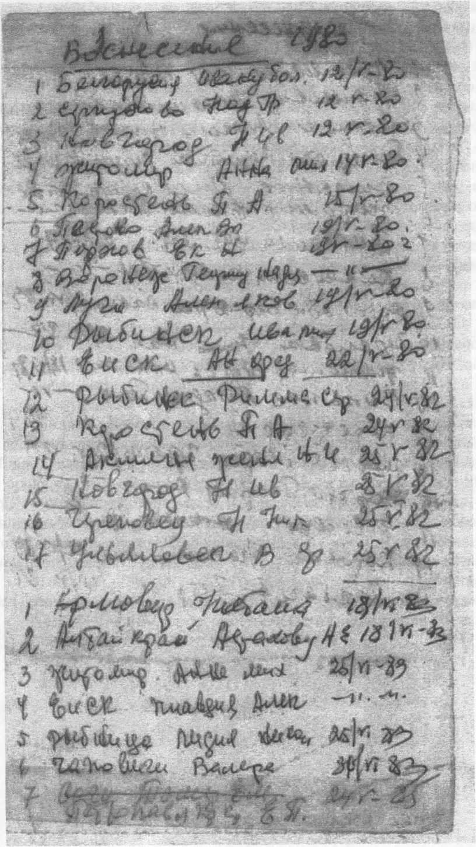

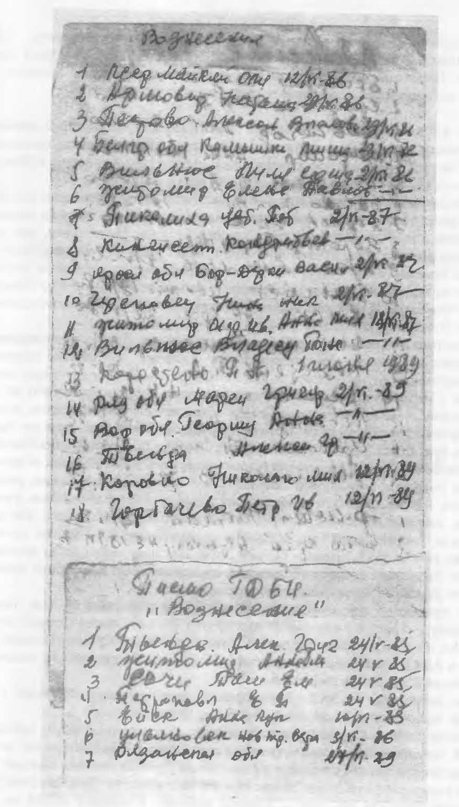

День Святой Тройцы!
Господи Дорогой Братец Иоанн! Благослови прославить Тебя милосердный. В день Святой Троицы: Как Бога Отца! Бога Сына! Бога Духа Святого! Пришедшего в 20 пьяном веке исполнить все Писание пророков, и вернуть потереный рай. И вам милые друзья по святой Трезвости:
Хорошо в Тройцу в 1923 году Братец Иоанн сказал: - Исполнилось время и приблизилось к вам Трезвым царство Божие. - «Великий день праздника сказал Иисус, и возгласил: кто жаждет, иди ко Мне и пей. Кто верует в Меня, у того, как сказано в Писании, из чрева потечёт река - вода живая.
Ученики вкусили воду живую и из них потекли источники жизни, и до сего дня течёт. Братец говорит: Как человеку необходимо жить на земле, так и Христос необходим для человека. - Христос пришёл в самое такое время, как и в настоящее время: Господь Дорогой Братец Иоанн!: Разлад, неурядица, люди не уверены были как жить будут? В такое то время и пришёл Христос, и устроил царство на земле. Он сравнил Свое учение с живым источником: Кто Жаждет, иди ко Мне и пей. И ты жаждешь, и действительно из этого учения устроилось царство Божие и оно существовало одну тысячу лет.
Но в настоящие время посрамились: Учение Иисуса Христа проповедовали лицемерно, а поэтому оно превратилось в кровь. - Сколько пророков проповедовали и от их проповеди явился Христос. - Учение Его было самое Любовь. - Иудеи не приняли Его, лишились царства. - Ныне, через 1900 лет всё повторилось. - Не примут учение Его, не объяденятся учением Христа, вечная будет драка, люди будут обманывать друг друга, обторгововать, через это будут убивать брат брата. Примут учение Христа Господа Дорогого Братца Иоанна!, Будут любить друг друга на любви устроится царство, учение Христа не против царства земного, оно для созидания царства. - Оно против не любви, разбоя, торговли, против всего что люди делают худое. - Люди, принявшие учение Христа, следуют на жизнь и через это перевернется весь свет. - Которые уверовали, из тех людей вышли хорошие, проповедники. - Из них потекло такое же учение, как у Христа - Слова Христа. Все люди знают, не из духовных пришел Христос, а пришел из простых трудящихся. Не из лентяев пришел Христос Дорогой Братец Иоанн! а из трудящихся.
И все пророки и проповедники во имя Бога, приходили и дела Божии проводили. - Христос Господь Дорогой Братец Иоанн! пришел в самый развал как в Ад, и вывел людей из этого Ада. Говорили: «Когда Христос Воскрес, Он сошел в Ад». Но мы видим, Он пришел в то когда Ад был на земле и вывел все грешников, блудников из этого Ада.
Братцу, законники говорили: «Зачем пришел, уходи отсюда?! Он сказал: - Вот мытари, пьяницы вперед вас войдут в царство Божие из этого Ада:
- пьяницы больше не пьянствуют, блудницы оставили свой блуд, мытарь - Закхей сказал: половину своего имения раздам нищим, вот таковые все пошли за Христом. Он вывел их из Ада и сейчас Своим Трезвым учением выводит.
А нам говорили: Там царство Божие на небе. Нет! Оно тут. Тут. Нам говорили: Ад внизу. Нет! Он тут, тут. - Христос выводил и выводит людей из Ада
пьянства Учением Своим, тогда люди бросят копья, мечи, они им будут не нужны. Возьмут Серп, молоток, придут ковать царство Божие.
Мы теперь видим серп и молоток, но это не настоящий, это герб.
Настоящий Серп и молоток проходит по всему лицу земли, будут ковать царство Божие. - Люди не будут учиться воевать, . - Довольно жить по старой закваски царей и богачей. - Люди будут жить в любви.
Вы понимаете? нам показывали картинку световую обманную.
Теперь не на картине, не на куклах, а на людях видим: Вот пьяницы, мытари, бывшие грешники возделывают землю, вперед вас идут в царство Божие.
Суд Божий идёт по написанной программе, дабы люди эту программу прочитали, как строить государственный аппарат. Тогда скажут Христос Воскрес!
Троица
МИР ДОМУ ТРЕЗВОМУ И МИЛОМУ!
Дорогие друзья по Святой Трезвости и дети Божии! Дети Живого Бога Господа Дорогого Братца Иоанна!
Поздравляем всех с великим праздником Святой Нераздельной Троицы! Словами Господа Братца Иоанна! Как он сказал в Троицу 15 июня 1924 года: В последний, в Великий день праздника сказал Иисус и Возгласил: кто жаждет, иди ко Мне и пей! Кто верует в Меня, у того как сказано в Писании, из чрева потекут Трезвые реки воды живой. - Ученики вкусили воду живую и из них потекли источники жизни. - И до сего дня кто вкусил от живого Бога Господа Дорого Братца Иоанна! От источника Трезвого Слова течет: Вода живая. - Братец Иоанн! напомнил откровение от Иоанна! Бог. Гл. 22. Так: «И показал мне чистую реку воды жизни, светлую, как кристалл, исходящую от престола Бога и Агнца. - СТОИТ престол Трезвый и чистая вода течет от престола, не мутная, но чистая. И кто попьет этой Чистой Трезвой водички тот отрезвиться, но кто не послушает, тот истребиться через пьянства»
И сказал мне: сии слова верны и истины, и Господь Бог послал Ангела своего показать рабам Своим, то чему надлежит быть вскоре.
Он не говорит, что к господам послал Ангела, а к рабам, к рабочим Иисуса Христа
Се гряду скоро: блажен соблюдающий слова пророчества книги сей, и слова Господа Братца Иоанна! Ходите пока Трезвый свет с вами, дабы вам не споткнуться, а кто споткнулся, тот ходит во тьме.
Кто жаждет, приходи и пей от Трезвого источника жизни - Братца Иоанна! Тот же Христос! Сделал такое сравнение. Что бы все поняли, что люди без воды, т.е. без Трезвого Слова, не могут жить.
- Так и без Трезвого Слова Божия не может жить человек, он делается злой. - Апостолы и отцы церкви со словом Божиим были кротки. - А у нас витает смерть, потому, что мы живем без Трезвого Слова Божия. - Но когда человек послушает Братца! Слово, ему вся природа будет служить на пользу. - Ты думаешь, пришел, поклонился Богу и все? Ты должен исполнить Его волю. Его Трезвый закон. Что вы завете - Господи! А, дел нет? Отойдите от меня. — Для этого мы должны брать примеры не со злых людей, а с кротких апостолов и отцов церкви. И тогда получим просимое. - Мы видим, говорит Братец Иоанн! Люди Божии, а дела и жизни дьявола. Пьянствуют, развратничают, они называют себя божьими, но в Слово Божие, Трезвое Дорогого Братца Иоанна! не верят. - Но если ты молишься, то будь таковым, каким был Авраам, Давид, Христос, и апостолы.
Но ты молишься, а делами своими хулишь Бога. А поэтому нет исполнителей заповедей Божиих.
- Исполни Трезвое Слово Господа Дорогого Братца Иоанна! и получи просимое у Бога - «Я есмь Альфа и Омега, Начало и конец, Первый и Последний». Блаженны те, которые соблюдают Трезвые заповеди Его, что бы иметь право войти в город воротами. В одну общины или коммуну.
Дабы пройти в Трезвое Общество, нужен пропуск. Это должно быть в тебе Трезвое учение Божие. «А, вне - псы и чародеи, и любодеи, и убийцы, и идолослужители, и всякие любящие, и делающие неправду. Там будет плач и скрежет зубов». Я, Иисус послал Ангела Моего засвидетельствовать вам сие в церквях. Я есмь корень и потомок Давида, жаждущий пусть приходит, берет воду жизни даром. Все люди ожидают Христа. Соломон построил храм, но Всевышний не в рукотворных храмах живет. - Христос, а ныне Братец Иоанн! пришел и сделал храм народный Трезвый из Народа. Вот почему Дорогой Братец Иоанн! говорит: Не те безбожники, которые называют себя
безбожниками, но безбожники были в храме и Христос их укорял: «Вы сделали в храме вертеп разбойников», Ибо в те времена самых лучших людей в Иерусалимском храме убивали. Слово Божие читали, но Его не возделывали. - А потому Христос возгласил: Кто жаждет, иди ко мне и пей.
Еще хорошо, Господь Дорогой Братец Иоанн! напомнил в этот день дела Апостолов гл. 2. При наступлении дня пятидесятницы, все апостолы были Единодушны в месте. И внезапно сделался шум с неба.
И явились им, разделяющиеся языки, как бы огненные, и почили по одному на каждом из них, - это была первая Апостольская церковь.
Мы видим Христа и ныне Дорогого Братца Иоанна! Гнали, распяли. Но Он воскрес в Апостолах ныне в Трезвенниках! И в отцах церкви. И свет Его, т.е. Трезвое Учение Его, как светильник светит во тьме пьянства.
Так же апостолы и ныне Трезвенники дают Трезвый, свет людям, находящимся во тьме пьянства, сумасшедших домах и в больницах. - У апостолов: Петра и Павла! Была живая церковь, не каменная, не деревянная, а живая и из нее устроилось царство. - А, теперь в церкви говорят Слово Божие, ради наживы. А потому, нет пользы народу, нет исцеления и отрезвления.
И безбожники смеются над таковыми, говоря: «Ни сеют, ни пашут, а сыты бывают. Но апостолы, а ныне Трезвенники, пахали и сеяли, и сеют: Трезвое Слово Божие не для наживы, а для того, что бы строить Трезвое Царство Божие.
А поэтому Дорогой Братец Иоанн говорит: - Если тебя ругают за Слово Божие, за Трезвость, тебе честь. - Настоящая живая - церковь там, где все живое.
Все было мертво, но через Трезвое Слово Христа - Братца Иоанна! Мытари, грешники, пьяницы, как мы - Воскресли. - Братец! Указывает на слушателей говоря: этот сын был мертв, воскрес, пропадал - нашелся. На нем новое пальто и новые сапоги, и перстень на руке. - Кто жаждет, приходи и пей. Сам напьешься и других напоишь. Что Вы милые друзья и делаете.
Настоящий, Небесный шум о живом Боге, такого, еще не было за 8 тысяч лет. Вот почему апостол Петр тогда говорил иудеям: Внимайте Словам моим, они не пьяны, как вы думаете. Но в живой церкви все Петры и Павлы живые.
Все равно как горчичное зерно разрастается. Оно меньше всех семян, но разрастается в большое дерево в большое дерево и больше всех дает злаков. Так и эта маленькая кучка Трезвенников, разрастается и никто не склюет их.
Ибо по старому никак невозможно больше жить. Ибо были Христиане, стали Христианские жиды. Ибо вам принадлежит обетование и детям вашим и всем дальним, кого только призовет Господь Бог наш Дорогой Братец Иоанн!
Братец Иоанн! еще сказал: 15 июня совершается память пророка Амоса. А Он сказал: — Вот наступают дни, говорит Господь Бог Дорогой Братец Иоанн! Когда пошлю на землю голод: Не голод хлеба, не жажду воды, но жажду слышания Слов Господних. Теперь мы видим - пришло это время. - Ныне два голода: голод телесный и голод духовный, это Братец! сказал в 1924 году. - Будут искать Слово Божие и не найдут, и будут ходить от моря до моря и скитаться от севера к востоку, ища Слова Господня, и не найдут Его. «В тот день истаивать будут от жажды красивые девы и юноши». Тают как воск от огня разврата и исчезнут как дым на наших глазах. - Братец Иоанн! говорит: Надоело народу это обрядовое чтение: Мреже в море вержи... Учение Христа нужно разъяснять народу, что бы открылись глаза. - Для Юноши и Девицы нужно слово Божие как говорит пророк Амос, ныне Братец Иоанн! Пришло Время - нам нужен обряд покороче, прочитал: Царю Небесный, Отче Наш, Верую, и все. Но главное нужно Крепкую и Трезвую пищу, Юноши и Девицы. - А, то, не слыша о Трезвом Законе Божием они истаивают и тают, как свечка, и пускаются в разврат.
А ты поговори, посей им Трезвое Живое Слово Божие Господа Братца Иоанна! и они будут разумными, Трезвыми и здравомыслящими, и скажут: ХРИСТОС ВОСКРЕС. И возвращу весь народ из плена, пьянства, сказал Братец! и восстановлю Рай на земле, и люди будут жить, как Адам в Раю. — Вот ныне наступают дни, Христос - Братец Иоанн! Возвращает из плена народ свой.
И водворю их на землю их, и они не будут более страдать на земле своей, которую Я дам им, ибо среди тебя: Господь Бог Дорогой Братец Иоанн! И Целитель твой. — Вот, Он исцеляет, твое тело и сельскохозяйственное дело и люди увидят Трезвое Слово Жизни и скажут: ХРИСТОС ВОСКРЕС!
Вот ключи Авраама от царства Божия, их нужно найти и заживо подойти к Аврааму. Аминь.
Желаем от души провести все праздники в Духовной радости, целуем грешный ваш брат, Трезвенник Братца Иоанна! Алексей Иванович Александра Григорьевна. Дети, все друзья. Май 1980 год.
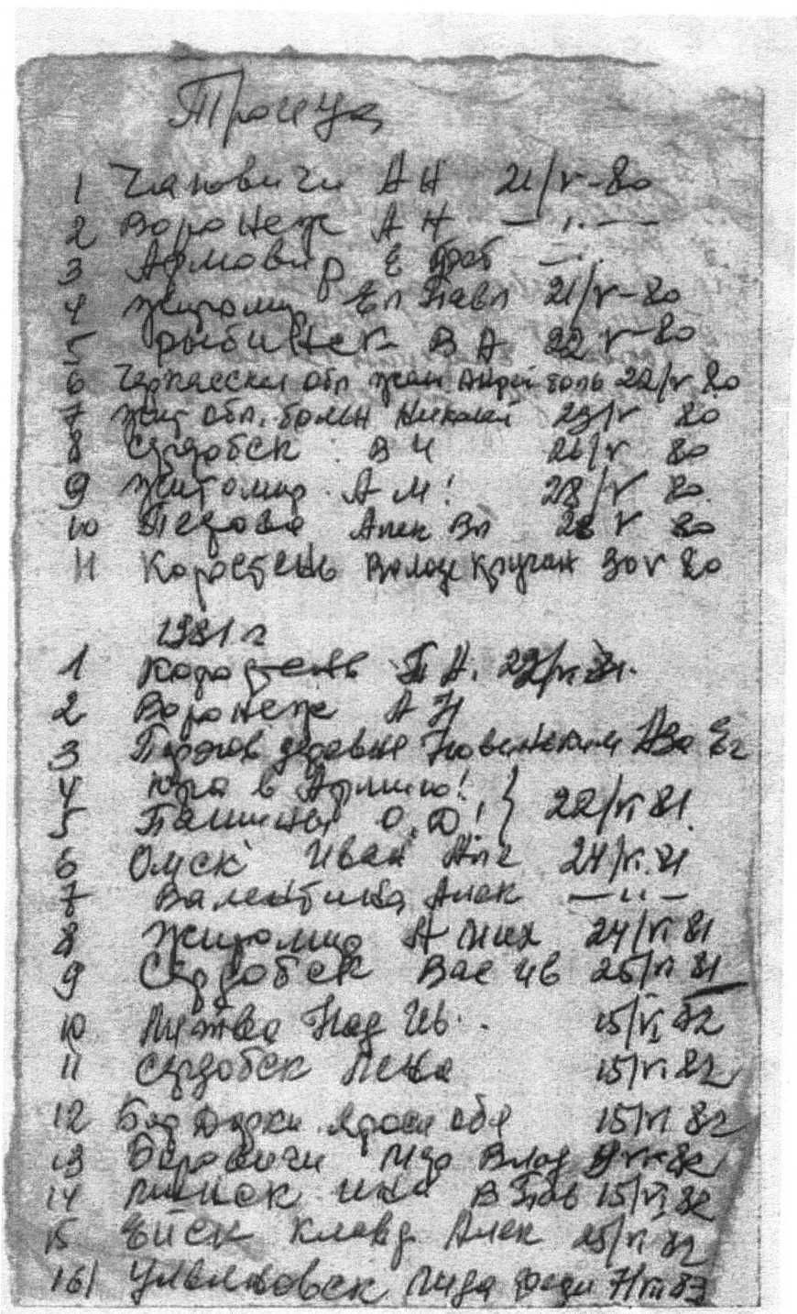

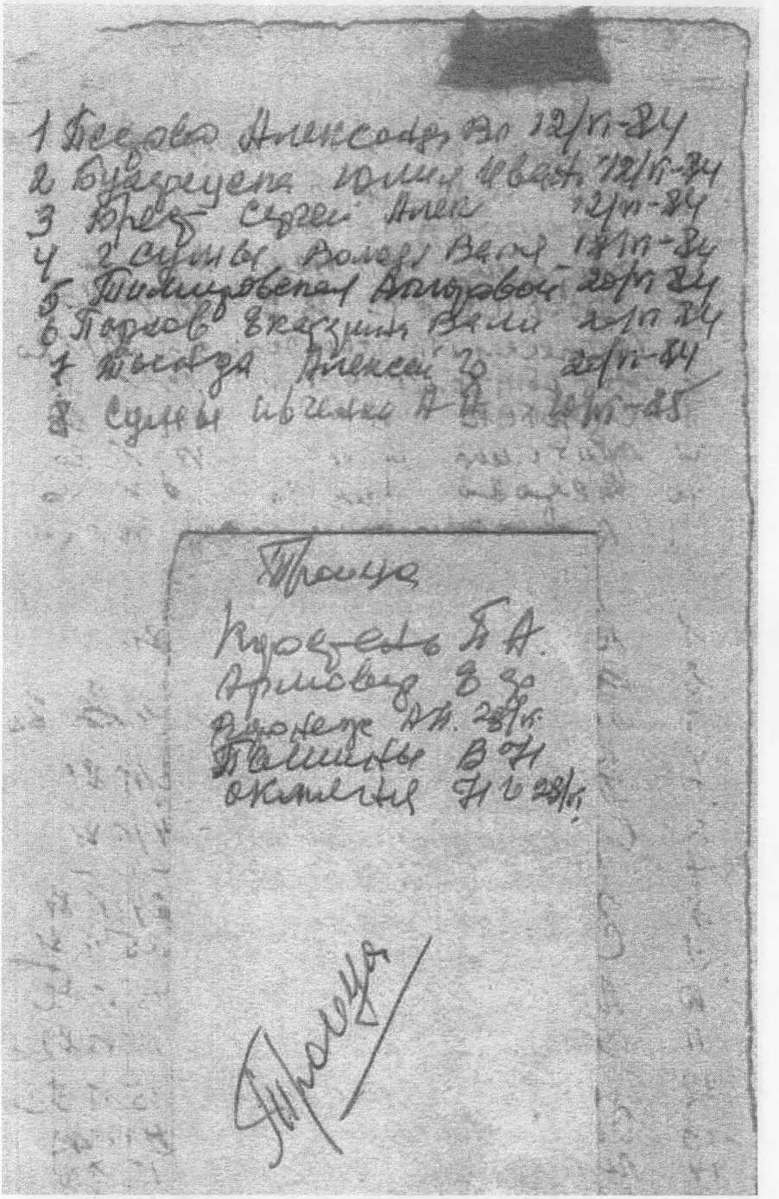

Мир Всем и Дому Вашему!
Слава Богу Иисусу Христу! И Его Преблагословенной Матери! И Тому- же Безсмертному Христу! Дорогому Братцу Иоанну! Которого Бог Послал спасти вселенную, все народы от вечной смерти пьянства! И в Нем - же наиболие изобразился Христос Бог Наш.
И Вам Дорогой сыночка! Богом Возлюбленный Витя! Станислава с милыми детками и мама Ваша болящая и весь Ваш род и все друзья и дети Божие в молитвах, ни на минутку незабываемые, Трезвенники земли Литовской в лице Вас всех поименно...
Примите от меня и моего грешного семейства, и всех друзей, трезвенников Ленинграда сердечный поклон которые Вас всех сильно полюбили.
А от Бога - Братца Иоанна! доброго Духовного и телесного здоровья для славы Божией на земле.
Как сказал Ап. Павел юнному Тимофею:
- И так укрепляйся, сын мой, в Трезвой Благодати Христом - Братцем Иоанном.
И что слышал от меня о трезвости, при многих свидетелях, то передай верным людям, которые были-бы способны и других отрезвить, т.е. научить. И так
Переноси страдания, насмешки, как добрый Воин Христа - трезвенник, что больше будешь добрых Богу угодных дел делать Дьявол будет больше Воставатъ, не бойся!
Как сказал Братец Иоанн! Доброе дело делай смело.
Держись образца здорового учения, которое Дал нам Братец! С верою и любовию и храни добрый залог Духом Святым, трезвость, живущим в нас.
Кто учит иному, и не следует здравым словам Господа нашего Иисуса Христа и Дорогого Братца Иоанна! и учению Его Благочестии!
Тот горд, ничего не знает, но заражен страстию к состязаниям и словопрениям, от которых происходят зависть, распри, злоречия, лукавые подозрения. От таких удаляйся.
Юношеских похотей убегай; а держись правды, веры, любви, мира со всеми призывающими Господа и Братца Иоанна! от чистого сердца.
Как сказал Братец Иоанн! 13 июня 1910 года: «И так всякого, кто исповедует Меня пред людьми, того исповедую и Я пред Отцом моим небесным.
А кто отречется от меня пред людьми, отрекусь от того и Я пред Отцем моим небесным».
Апостолы исповедали Христа не так, что пели Ему одни только песни и читали одни только молитвы, но подобно тому, как Он учил и целил, так и они учили и целили, и потому Христос не отрекся от них, но прославил их.
Вот смотри сыночка Виктор! Мы с тобой еще ничего не сделали Богу - Братцу Иоанну! а Он хранит тебя везде и работу дал начальника цеха, смотри не загордись и не откажись от Братца и увидишь ещё больше.

- «Мы поём царю небесный говорит Братец! прииди и вселися в нас». Если мы будем говорить и заботиться о Христе - Братце! то слова Христа вселятся в нас и очистят нас от всякой нечистоты.
Ничем другим нельзя так очистить сердце, как словами Христа и Дорогого Братца Иоанна! Поэтому если мы только молимся Христу и ходим за Христом, а не вникаем в Его слова, то нет нам пользы. А поэтому прошу тебя сыночка проникайся больше словом Божиим Дорогого Братца.
- Кто хочет следовать за Христом т.е. Братцем, тот должен взять свой крест. У тебя еще Его нет сыночка. А вот у Стаей, у нее Большой крест, и если она не потеряет веру и будет славить Дорогого Братца все у не будет хорошо и все исправится.
Поэтому Христос и говорит: «Кто не берет креста своего и следует за Мною, тот не достоин Меня.
Иногда и нам, как разбойнику приходится быть распяту на кресте, но мы поступаем не так, как разбойник, который сказал: «Так мне и надо». Мы говорим: - разве я съел теленка у Бога, что Он так наказывает меня?
А мы и особенно я!, не только теленка, а людей поел: того оклеветал, на того наябедничили и т.д.
Вот почему Братец Дорогой говорит: «Все те, которые исповедуют Христа и Братца бывают счастливы, и Христос их прославляет. Все люди хотят быть счастливыми и хорошими, но без слов пророков и без слов Христа и Братца Дорогого они бывают ворами и разбойниками, их все боятся.
Если ты будешь исповедовать слова пророков и слова Христа и Братца Иоанна, то ты будешь вечно жить в сердцах людей. Они тебя не забудут во век.
И Первые будут последними, а последние первыми.
В настоящее время многие последние, как пьяницы, блудники и блудницы, верно ты сыночка Витя! этого не испытал не знаешь и дай Бог не знать, а мы испытали и сделались первыми ревнителями о Христе! о Дорогом Братце. Он нас отрезвил! И им воздается честь более нежели нынешним ученым! потому что они проявляют силу не свою, а Христову - Братцеву в делах.
А ученые говорят и удивляются: «Почему мы не исцеляем?» Надо переродится сердцем и перестать клеветать, и тогда всякий ученый и всякий книжник получит mo-же самое и еще больше.
Дорогой Братец Иоанн говорит:
- Мы должны построить такой трезвый ковчег, чтобы в нем, как и в Ноевом ковчеге волк не ел овцу, а мирно жил бы с ней. Этот ковчег есть трезвая церковь.
Если мы будем такими ревнителями Евангелия, как были Василий Великий, Иоанн Златоуст. Братец говорит:
- Когда мы будем кротки, как ягненок, тогда мы построим такой ковчег.
Ной построил ковчег из не гниющих бревен, и мы должны строить ковчег из вечных не гниющих слов пророков и слов Евангелия. И как над Ноем смеялись, так и над нами будут смеяться, но смех обратится в плачь. И как Ноев ковчег спасал бывших в нем, так и наш ковчег трезвый будит спасать

тех, которые будут находиться в нем т.е. в трезвости Дорогого Братца Иоанна!
И люди увидят и скажут: Христос Воскрес!
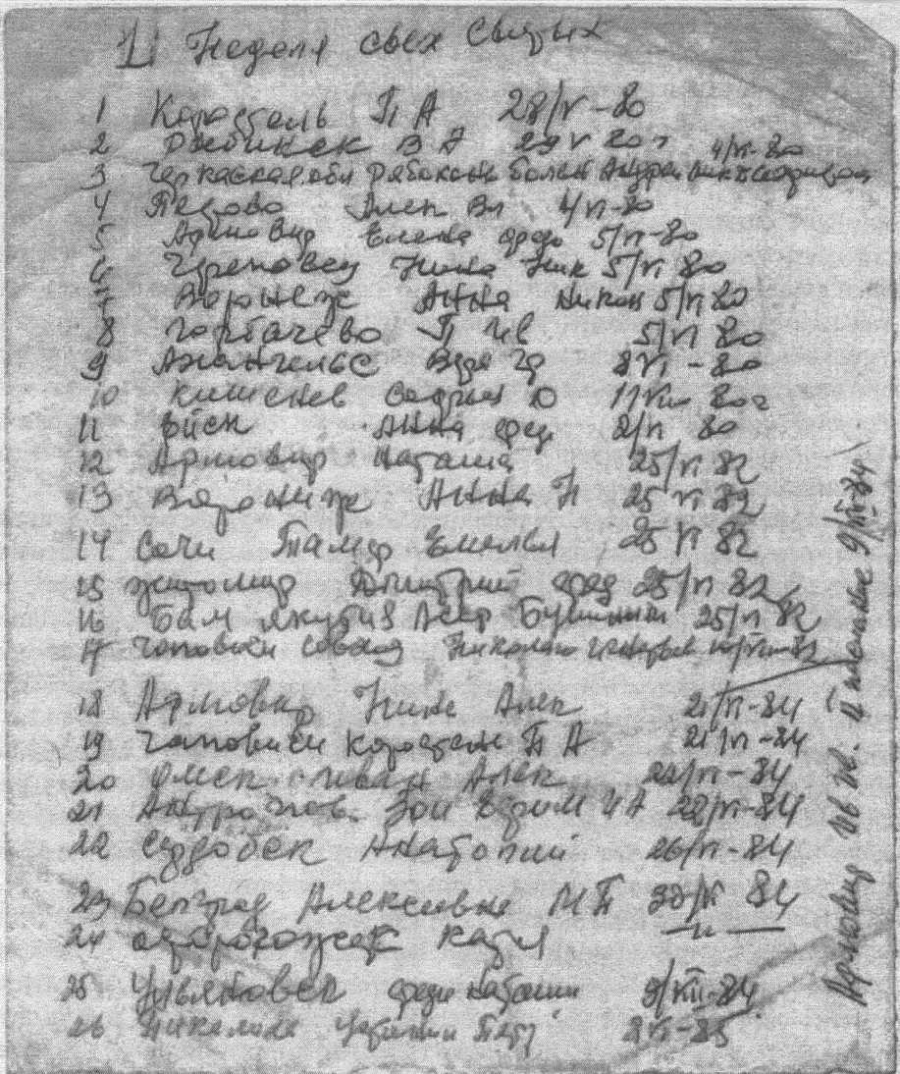

Неделя по всех святых!
Мир всему Миру! А Мира еще нет! Мир дому Трезвому и Милому Дорогие Друзья и Дети Божии - Братцевы! Живаго Бога Господа Братца Иоанна!
С радостью Вас всех, поздравляем:«А радость наша, заключается в том, что сказал Христос: Приходящему народу». «Заблуждайтесь, не знаете Писание, ни Силы Божией». Мат. 22-29. А Братец Иоанн! сказал: в письме 54. Так: Бог не есть Бог мертвых, но Бог Братец Иоанн! есть живых и у Него все живые в сие время царство Божие не в секрете, и не в дальней стране и оно не за деньги покупается. - И как хорошо напомнил нам сегодняшнее Евангелие: Братец Иоанн сказал: - Христос приходил согласно Писания пророка Исаии и ап. Матфея: Как и Братец Иоанн пришел согласно всех пророков и апостолов «Земля Завулонова, земля Нафалимова, народ сидящий во тьме и тени смертной увидил свет великий тогда. Как и мы сидели до Братца Иоанна! и каждый пьяница ожидает смерти, а их милионы. Но люди увидят Трезвый свет великий Братца Иоанна! и спасутся. - Завулоновцы, Наффалимовцы, ныне христиане, католики и все вероисповедания, Богу молились по разному, а пьянствовали и ныне пьянствуют одинаково вместе. - Поэтому Трезвость всем нужна, только священникам она не нужна. - Хотя о них и говорят: это работники божии... но они никогда не работали для Господа, и ныне для живаго Бога Братца Иоанна! да и также поступили как со Христом, а работали дьяволу.
По крестам и по форме, он работник Божий, а по делам работник дьявола, и досих пор еще пьянствуют. Но Бога нельзя обмануть, как обманывают человека. По этому не одним названием оправдается человек, как теперь называют себя: Я Ленинец, «я Чурековец», но от тебя откажется Ленин и Чуриков откажется. Скажут: «Что ты делаешь? Тебя Чуриков этому не учил. - Поэтому люди будут стараться оправдаться делами, св. Трезвостью, ибо пьяницы никому не нужны. И Чурикову таких пьяниц и блудников не надо.
- Книжники и фарисеи не боролись с этой темнотой. А Иисус Братец Иоанн! Так проповедовал и говорил: Покайтесь! Ибо приблизилось, к вам Трезвое царство Божие. Книжники и фарисеи а ныне священники забеспокоились, как Царство Божие? - Царство наше. Братец сказал: А Я скажу в Царстве Божием люди будут жить Трезво по Божьи. А пьяница все портит.
И Вот «Проходя близ моря, Иисус увидел двух братьев, Петра и Андрея, закидывающих сети в моря, и говорит им: Идите за Мною и Я Вас сделаю ловцами человеков. - А священники препятствовали и говорили: «Не ходите» И Они в тот час, оставили сети, последовали за Ним. И ныне Христос Братец Иоанн! зовет тебя - Андрей! Вот такие Петры и Андреи пойдут за Иисусом и Живым Богом Братцем Иоанном! Ловить человеков, из пьяного моря.
«Идя далее, увидел Он двух других братьев, Иакова, и Иоанна! с отцом их. починяющих сети свои. И призвал их: - Идите за Мною. - Они тотчас, оставивши лодку и отца своего с работниками, последовали за Ним. Братец сказал: Сыновья пошли, а отец не пошол. Остался с работниками рыбу ловить. Но напрасно трудятся, без Трезваго Слова Христа Братца Иоанна! Рыбка не ловится и с горя батюшки запьянствовали. - В то время народ сидел в тени
смертной как ныне все христиане как были мы и все вероисповедания, и таковые всегда ожидают смерти: И ап. Матфей был грешник, но увидел свет, великий, - стал святым. - Уговорить, Исцелить, человека - это больше пользы, чем от рыбы. Апостолы пошли за Христом и также врачевали всякую болезнь в людях. - Когда исцелишься от пьянства, которое есть мать всех пороков, тогда ты исцелишься от всякой болезни и от худой и развратной. Но теперь убили веру в народе, говоря: - Это дурман. И верно дурман ничего не скажу, Богу молились, а что делали? Одними поклонами Христу и Братцу Иоанну! не угодишь, но такие люди и Богу не нужны. - Священники не хотели признать Христа и ныне Братца Иоанна! Один только Никодим пришел ночью к Нему поучиться. Из тысячи один. Но победа была за Ним. Он интересовался чему учит Иисус? И мы трезвенники Братца Иоанна! чему Он нас учил: Всю идею пророков, Христа воскресил. Никодим всячески старался защищать Христа. Надо ли нам Трезвенникам, об этом рассуждать? Может об этом прочитать, да и ладно, и думают что этим Богу - Братцу Иоанну служат? Нет! надо этим Трезвым Словом исцелять всякую немощь, пьянство и все пороки.
Вот хорошо Братец Иоанн! сказал в этой Беседе: 21 июня 1925 года.
Все люди ожидают воскресение мертвых, что только тогда мертвые воскреснут, когда Христос придет. Христос пришел,: В Господе Братце Иоанне! мы уже Трезвенники уверены, ибо утверждены Писанием, что это так: Свет от света Бог Братец Иоанн! Истинный от Бога Истины. Рожденый не сотвореный - Богочеловек. И теперь Он рождается в человеках, Свет от Света. Когда примешь Слово Христа Господа Братца Иоанна родишься для новой, Трезвой жизни. Свет от Света, От Истины рожден, а не сотворен. Но кто не перерождается, те не отрезвляются, тот подобен животному пьянствует. Братец Иоанн говорит: Люди живут по законам: Были законы царские, люди жили по ним. Стали законы Советские - люди стали жить по ним. - Стали свободны своды и разводы. А если по закону Иисуса Христа и Трезваго закона Братца Иоанна! люди будут жить, Трезво не будут пьянствовать, не будут развратничать, каждый будет иметь свою жену и будет жить с ней и дети будут уважать своего отца, и будут послушными. Но по законам человеческим развод за разводом. Человек и хотел бы быть Трезвым, но не может. Хотел бы, как говорят от разврата избавиться, но не может. Ныне все говорят о трезвости, но не могут её достигнуть. А по этому пьяницы не могут ладить с Трезвыми, пока не отрезвится. А Отрезвится только тогда, когда примет учение Иисуса Христа и как второе пришествие Его Трезвое Учение Господа Дорогого Братца Иоанна! и если ты говоришь, что не веришь в Бога, то можно тебе безобразить? И всё тебе позволительно? Нет! это уже старо. Все равно ты должен быть приличным. И теперь называются Ленинцами, но только по названию, а будешь пьянствовать все равно от тебя откажется и Ленин, такие ему не нужны. И Христу не нужны такие, Братец Иоанн говорит: - Я Вам скажу: Если народ т.е. люди были бы Трезвенники, то полшара земного смогли бы кормить. Ведь пока не совсем пьянствовали, и то кормили хлебом половину Европы. Нет, говорит Братец! Закон гражданский сам по себе отойдёт в сторону, и люди будут жить только по Божьи и не будет беззакония и не будет бедности. Так ныне, когда
люди будут руководствоваться законом Христа и Трезвым законом Господа Дорогого Братца Иоанна! Тогда всего будет много. - Надо строить на закваске Авраама и тогда никто, никому не будет в порабощении, а в порабощении будут машины и животные, а люди между собою будут братьями. Вот видите друзья. Братец Иоанн сказал еще когда в 1925 году. Это так будет. По этому законы гражданские - человеческие кончатся и будет один закон Господа Иисуса Христа, Трезвый Закон Господа Дорогого Братца Иоанна! Братец Еще напомнил пророка Исаии гл. 65 не напрасно:
«Я открылся не вопрошавшим обо Мне, Меня нашли не искавшие Меня, Вот Я! говорил народу - правду Божию». Всякий день простирал Я руки мои к народу не покорному, ходившему путем не добрым, по своим похотям». Я открылся и тем, которые постояно оскорбляли Меня в лице, приносили жертвы в рощах сожигали ладан в кадилах и т.д. «Ибо вот Я творю новое Небо, Трезвое Небесное Учение, и Новую землю, Трезвый народ, и прежние уже не будут вспоминаемыми и не придут на сердце. И вы будете, говорит Братец! веселиться и радоваться в Трезвости! во веки о том, что Я Творю: Новый Трезвый Иерусалим. И еще дорогие друзья: Братец Иоанн напомнил нам Еванг. Матфея гл. 5 Не без причинно: - Блаженные нищие духом, ибо их есть царство Небесное. Блаженные алчущие и жаждущие Трезвой Правды, ибо они насытятся. А Каиафа и царь Николай умер с голоду. Не алкали Трезваго Слова Божия, богатым пришло разрушение на них. Блаженны Миротворцы, ибо они будут наречены Трезвыми сынами Божьеми. Блаженные изгнанные за Трезвую правду, ибо их есть царство небесное, т.е. царство Божие, Высокообразованное и люди будут жить по Божьи. Блаженные вы, когда будут поносить вас и гнать и всячески не правильно злословит за Меня, т.е. за Трезвую жизнь. Всех гонимых Христос присоединил к пророкам. «Вы Трезвая соль земли. Если соль потеряет силу, то чем её сделаешь соленою? Она уже не к чему не года, как разве выбросить её вон на попрание людям. - Вы Трезвый Свет Мира. Не может укрыться Трезвый город, стоящий на верху горы. - Как не укрывали учение Христа все равно не могли укрыть. И Ныне Трезвое учение Господа Дорогого Братца Иоанна не укроется. Ибо Оно не вредно а всему миру полезно. И зажегши Трезвую свечу, не ставят её под сосудом но на подсвечники, и светит всем о Трезвом Доме. Так да Светит Трезвый Свет ваш перед людьми, чтобы они видели Трезвые, добрые дела и прославляли Отца Небесного Братца Иоанна! за Святую Трезвость. Аминь.
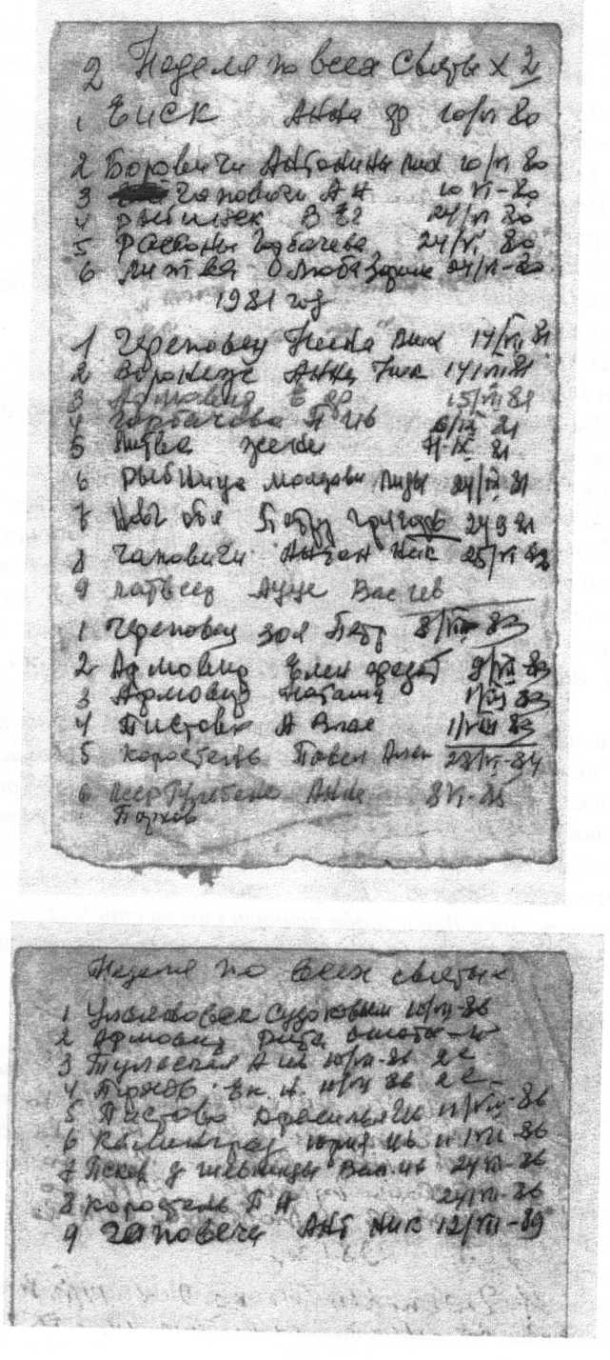

Мир Милому Трезвому Дому!
И Великая Слава Господу Дорогому Братцу Иоанну! за проведенные праздничные дни, за Его Любовь и Великий Труд который Он оставил нам в наследие. На Вечные времена!
- Кто может прибывать в жилище Твоем Господи! Тот кто будет говорить правду Евангельскую и тот не поколеблется во век сказал в письме Дорогой Братец Иоанн.
Господи Дорогой Братец! Помоги, что бы нам говорить Трезвую правду Твою. Сам человек не прославится если не прославит Его Господь.
Да сбудется Писание Отче! Я передал Слово Твое и мир возненавидел их. Отче! освяти их правдою Слово Твое есть правда.
Так называл Христос учеников:
Вы трезвые свет миру.
Отче! Господи Ты утаил от мудрых и разумных архиереев, но открыл это трезвым младенцам.
Славлю Тебя Господи Неба и земли.
Отче Святый! Соблюди их во имя Твое, чтобы они были едины, как Ты.
Мы видим говорит Братец Иоанн: как велико то если человек принимает Слово Божие и по силе возможности его передает слушателям для проведение в трезвую жизнь, то таковой становится «Едино» Бог: - Отец, Бог Сын, Бог - Дух Святый, что мы и видим грешные некоторые братья трезвенники получили этот дар жизни милые друзья в Молитвах ни на минуту не забываемые.
Простите, что задержался с ответом. Мы были на Украине, Коростене и Киеве, были на родине гор. Сердобск Пензенской обл. Отошла вечность старшая невестка старшего Брата Василия Ив. Александра. Трезвеница. На поминках 9-го дня приняли 12 моих племяников в Духов день Трезвость а также были в Белоруссии в Невеле на Празднике Ап. Петра и Павла. Тоже принимали трезвость Евгений 27 лет спился, сейчас молится и девица Валентина. И за эти дни в Ленинграде приняли трезвость Владимир Ив., Павел Афанасьевич больные. Екатерина, Мария Александра Екатерина Ксения и девица больная Лидия.
Вот как хорошо напомнил нам Евангелие Дорогой Братец сказал 10/У11 1927
- Исполнилось время и приблизилось к вам трезвым Царство Божие.
«Когда же вошел Иисус в Капернаум, к Нему подошел сотник и просил Его: Господи - слуга мой лежит дома в расслаблении и жестоко страдает.
Иисус говорит Ему: Я приду и исцелю его. - Иисус страдавших исцелял. Сотник же отвечая сказал:
Господи! я не достоин чтобы Ты вошел под покров мой, но скажи слово, и выздоровеет слуга мой.
- Из Евангелия мы видим, именно в то время, когда никто не нуждался в словах Иисуса Христа, только один сотник говорит Христу, скажи Слово и выздоровеет слуга мой.

Ибо я подвластный человек, но имея у себя в подчинении воинов, скажу одному: пойди и идет, скажу другому приди и приходит и слуге моему: сделай то, и делает. Услышав сие, Иисус удивился и сказал идущим за Ним.
Истинно говорю вам: и в Израиле не нашел я такой веры, - т-е. в Слово. А как мне не удивляться, говорит Братец Иоанн! Тогда один нуждался в Слове Христа, а теперь тысячи нуждаются. А раз нуждаются в трезвом Слове, то выздоровеет слуга твой, выздоровеет язык, рука, когда и все тело, выздоровеет, а то оно у тебя в расслаблении.
А кто не нуждается в Слове, те, жестоко страдают через пьянство, и никто их не исцелит, кроме Иисуса Христа - Дорогого Братца Иоанна.
Что Христос делал тогда, то и ныне Дорогой Братец Иоанн! дела Его те же делаются.
Братец говорит: Евангелие написано для того, что придет время и все дела воскреснут.
Если идея К. Макса воскресла в народе, то как же Идея Иисуса - Дорогого Братца Иоанна не воскреснет. - Евангелие написано не для того чтобы только читать о бывших делах Христа, но чтобы делать дела Христа.
А сыны царства будут извержены во тьму внешнюю: там будет плачь и скрежет зубов, за неверие в трезвое слово, - хорошо ли было тем, которые хотели погубить истину?
Нет! Трудно идти против рожна.
Вся проповедь Иисуса Христа - Дорогого Братца Иоанна! служила во исцелении народа. А потому теперь народу нужно делать то, что делали во дни Моисея, во дни Христа и Апостолов, а одной только обрядностью людей не возьмешь.
Ни одна йота, ни одна черта не пройдет из закона, а все исполнится. И если поверишь в Трезвое Слово Его получишь просимое.
И после пения Братец! говорит:
- Веселит нас то, что сотворил с нами Господь, а именно: трезвую жизнь нам даровал, а ее ведь за деньги не купишь, она дается по вере в Слово Христа.
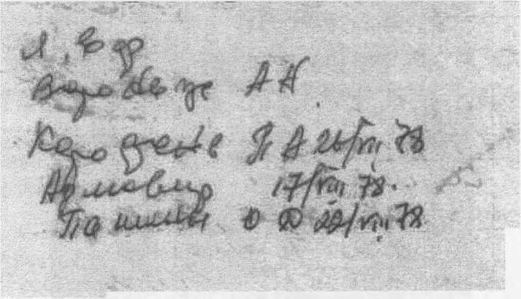

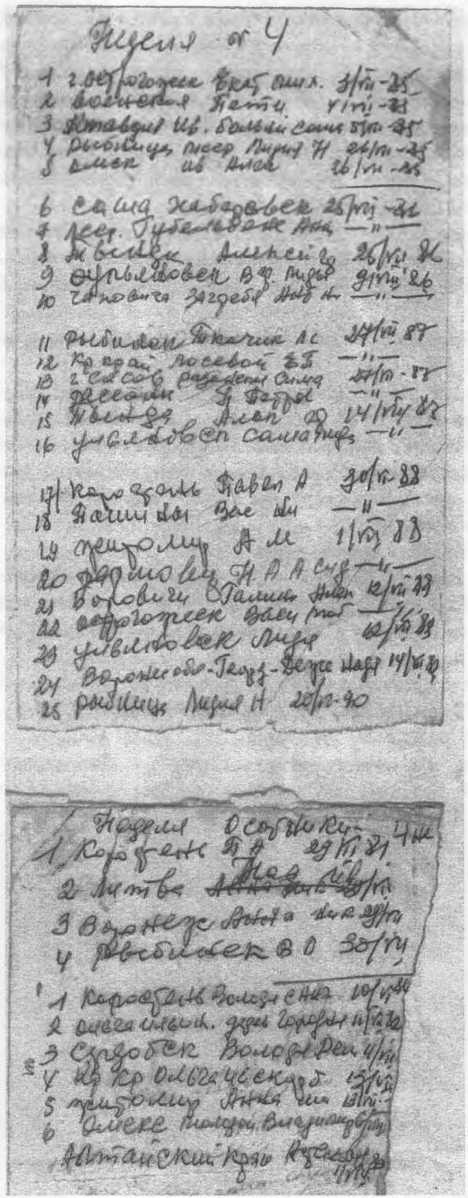

Неделя 5 о Гадаринском.
Мир Всем и Всему Миру! Благодать Вам милые друзья и Трезвые дети Божие. От Бога Отца и Господа нашего Иисуса Христа, Матери Божией, и второго Его пришествия Господа Дорогого Братца Иоанна! Общение Святаго Трезваго Духа со всеми Вами Аминь. И Вас в молитвах не забываемые: крестник Владимир страдалец, за незнание Живаго Бога, а таких миллионы.
Посылаю тебе лик Господа Дорогого Братца Иоанна если пропустят проси Его и будь Трезвенником служи примером.
В первую очередь мне хочется напомнить слова Ивана Михайловича Трегубова. Как он хорошо записал в Предисловие Беседы БРАТЦА ИОАННА! за 1910 год. И Вот 1985 году исполняется. «Я думаю, что не ошибусь, говорит Трегубов: Если скажу, что самая лучшая проповедь есть та, которая Духовно Перераждает и Возвышает своих слушателей. Я думаю также, что не ошибусь, если скажу, что проповеди так называемого Братца Иоанна, Иоанна Алексеевича ЧУРИКОВА, крестьянина Самарской губернии, проповедующего в Петербурге, - Несомнено являются такими именно проповедями, так как благодаря им, тысячи пьяниц, алкоголиков, развратников, воров и опорочников перестали пить, развратничать, воровать и нищенствовать и ведут теперь ТРЕЗВУЮ, чистую, трудовую и вообще нравственную жизнь. Они совсем ничего спиртного не пьют, табаку не курят, бранных слов не употребляют и даже мясо не едят. «Под влиянием Господа Братца Иоанна! вчерашний горький пьяница и лентяй сегодня вдруг перерождается и становится ТРЕЗВЫМ усердным работником. И таких случаев не десятки, не сотни, а целые тысячи, тысяч. Это тогда до революций в 1915 году было Трезвенников 200000 то в 1929 году 360000 тысяч кроме Финляндии. А Вот уже прошло 56 лет как Господа Дорогого Братца Иоанна уже нет. А Трезвость Святая не остановилась. Слова Господа Дорогого Братца Иоанна не пустой звук как Он Сам сказал: Хоть повесь а трезвость на весь мир есть. - Горсть останется Трезвенников, сказал Братец! Но от этого малого будет Трезвое царство. От одного Трезвенника будет рождаться тысяча, а от тысячи тьма. ЭТО ПУШКА ПРОТИВ НАШЕГО ВРАГА - АЛКОГОЛИЗМА. САМ Братец сказал: Я пришел бороться с пьянством откуда бы она не исходила, как от власти духовной и гражданской. «Пьянство всем порокам мать плодовитая. Пьянство блуд - тень смерти. От пьянства, болезни, от разврата немощи.
Самое главное Принять ТРЕЗВОЕ УЧЕНИЕ-СЛОВО БОЖИЕ.
Мы ТРЕЗВОСТИ поклоняемся, чтим как Бог в соблюдении Трезвых Заповедей. Трезвость, Наше богатство. Трезвость Сватая Основа на Евангелие. Аминь. Братец Иоанн! Читает Евангелие на 5-той недели: Матфея гл. 8. - Иисус прибыл в страну Гадаринскую. Когда Он вышел из лодки, то Ему встретился бесноватый т.е. одержимый нечистым духом. Он имел жилище не в доме, а в гробах, а ныне в трактирах, и был многократно скован цепями. Он разбивал их о камни и никто не мог укротить его, и всегда днем и ночью кричал и бился о камни. - Также и ныне пьяницы кричат и бьются о камни и живут не в домах, а в трактирах и кабаках, а сколько их ныне миллионы, мимо которых люди боятся даже проходить. - Их отправляют в участок - милицию, отрезвитель, но
они и там кричат и разбивают окна и двери. Поэтому пьяниц мы должны признавать и называть бесноватыми. Но им льстят, называют их пьяницами и говорят: «Они проснутся и отрезвятся». Но они просыпаются и опять напиваются и беснуются. И мы видим - так беснуется весь мир. Все человечество качается. А беснуются они потому, что потеряли веру в Бога и в Трезвое Господа Братца Иоанна Слово. Они беснуются и, подобно гадаринскому бесноватому, живут за городом, на могилках, в трактирах кабаках. Только тот не признаёт сходства между гадаринским бесноватым и нынешними бесноватыми-пьяницами, кто не признаёт беснования. А Я говорю говорит Господь Дорогой Братец Иоанн! «что напился, что взбесился, - это всё равно. - Увидев Иисуса издалека, бесноватый прибежал и поклонился Ему. И вскричал громким голосом, сказал: Что Тебе до меня, Иисус, Сын Бога Всевышнего? Заклинаю Тебя Богом, не мучь меня». И в настоящие время все подобные люди если слышат Трезвое слово Божие, мучаются и говорят: «Пожалоста, перестань, не говори, не мучь меня». Они делаются нервными, раздражительными, злыми, бесноватыми даже более, чем гадаринский бесноватый, потому, что гадаринский бесноватый, хотя как бы и укорял Христа, говоря, что Он его мучил, но он все-таки прибежал к Нему поклонился и сказал: «Заклинаю Тебя Богом, не мучь меня». - Как будто Христос Братец Иоанн его и нас мучил; Но Он сказал: «Выйди, дух нечистый, пьяный, развратный, из сего человека и впредь не входи». И он исцелился.
И когда Иисус вошел в лодку, то бесноватый стал просить Его, чтобы Он взял его с собой, говоря: «Если Тебя гонят Господи! отсюда, то я не отстану от Тебя. Но Иисус не дозволил ему, а сказал: «Иди домой к своим и раскажи им, что сотворил с тобой Господь, ныне Господь Дорогой Братец Иоанн! И как помиловал тебя. - Раз ты исцелился, ОТРЕЗВИЛСЯ, то приди и расскажи, - и это будит живое Евангелие». И он пошел и начал проповедовать о том, что сотворил с ним Иисус ныне в 20 веке Дорогой Братец Иоанн! с нами, и все слушали и дивились великим делам Трезвости.
Тогда и ныне мы говорим: «Великий Пророк востал между нами и Бог Дорогой Братец Иоанн посетил народ Свой... Поют Верую...
После пения Братец Иоанн! Еще напомнил слова Апостола Павла к Римлянам т.е. к нам, глава 1. «Братия! Желание моего сердца и молитва к Богу Господу Дорогому Братцу Иоанну! об Израиле и всех народах во спасении от пьянства. Ибо свидетельствую, что они имеют ревность по Боге не по разуму, т.е. не разсуждению». О Нем: пропоют, пропоют - да ладно. По этому Апостол Павел и говорит далее о таких людях: «Не разумея Трезвой праведности Божией как в последнего пророка Господа Дорогого Братца Иоанна! и усиливаясь поставить собственную обрядовую праведность, они не покорились праведности Божией как написано, т.е. Если верующие люди желая обратить других на путь спасения, Трезвости, будут говорить им о Трезвом Слове Божием, не о Трезвом царстве небесном, а о земном только благах, то их слушатели не получат ни Трезваго царства небесного, ни земных благ. Но если мы будем говорить и заботиться прежде всего о Трезвой правде Божией, о Трезвом Христовом царстве небесном, за что страдали все пророки, Христос, Апостолы. То тогда

спасемся и телесно и духовно. - Сам Господь Дорогой Братец Иоанн говорит: «Я прежде всего стараюсь словом Божием, словами пророков и словами Евангелия пробуждать в человеке Трезвую Веру. И кто много верит, тот много получает, а кто мало верит мало и получает. - Моисей пишет о праведности закона: Исполняющий его человек жить жить будет, жить им. «Что говорит Писание? Близко к тебе слово, в устах твоих и в сердце твоём, то которое мы проповедуем, о Христе и о втором Его пришествии Господа Братца Иоанна!» Который строит БРАТСТВО и РАВЕНСТВО. Ибо если устами твоими твоими будешь исповедовать Иисуса Братца Иоанна Господом, и сердцем твоим веровать в Него! то спасешься от разврата и пьянства.
«У всех пророков, у Христа, Братца Иоанна! и у Апостолов Слово Божие было близко к ним потому оно целило через них людей. А теперь не исцеляет их, потому что Трезвое Слово Божие далеко от них. Теперь признают Иисуса за Бога, но слов Его не признают. А между тем, и теперь Христос Братец Иоанн говорит с нами через Евангелие и Беседы Его, и теперь слово Его близко к нам. И всякий кто признает имя Господне, Братца Иоанна Спасется». «Но как призывать Того, в кого не уверовал? Как веровать в Того, о ком не слыхали? Как слышать без проповедующего? И как проповедовать, если не будут посланы? Но не все послушались благовествования тогда Христа, ныне Братца Иоанна!
Ибо пророк Исаия тоже Говорит: «Господи! кто поверил слышанному от нас? Как пророку Исаии не верили так и Апостолу Павлу некоторые не верили. А Апостол: говорит: «Вера от слышания, а слышание от Слова Божия». Но Я спрашиваю: Разве они не слыхали? Напротив, по всей земле прошел голос Апостолов и до пределов вселенной Слова их. Также Господь Дорогой Братец Иоанн! 35 лет проповедовал в Петрограде - Ленинграде. Разве не слышали? Вот за это Моисей говорит: «Я возбужу в вас ревность, разражу вас народом несмысленым, пьяницами, хулиганами, что сейчас и творится страшно... Спасибо нашему Правительству заговорили, о норме трезвости, но без Бога Господа Дорогого Братца Иоанна! пустой звук.
А Неграмотные Трезвенники, исцеляются каждый день, и будут исцеляться от Трезвого Слова Божия от молитвы. А грамотные книжники и пьяницы не исцеляются, и истребляются каждый день. Одни спасаются, а другие истребляются. Для чего это Бог допускает? Для того, чтобы люди понимали, что лучше признавать науку Евангельскую святую Трезвость и быть здоровыми Трезвыми, нежели призвать науку мирскую и быть больными. А сейчас Весь мир больной через пьянство.
Поздравляем вас тебя мой крестник Владимир с Ангелом кн. Владимира 15/У11. Желаем всегда быть в духовной радости, целуем все: Алексей Иванович, Александра Григорьевна, дети все Ленинградские друзья. Все трезвое святое общество.
Июль 16 1985 год
Дорогой сыночка Владимир! Сегодня получил твое разумно с покаянием письмо, если бы прислушался раньше слов и страдания матери и меня грешного твоего кресного а главное Бога Живаго Господа Дорогого Братца Иоанна о

святой Христовой Трезвости ты был полезен себе, матери, семье и государству, а у тебя разум был светлый как юноши, руки золотые которых ты лишился. Но еще не потеряно все, еще молодой а мы уже стали старенькие здоровья после войны ранений стало слабеть хотя спасибо нашему Правительству...
Володя веди себя хорошо хороших Трезвых людей все любят и уважают.
С мамой встречаемся хоть редко но в молитвах каждый день.
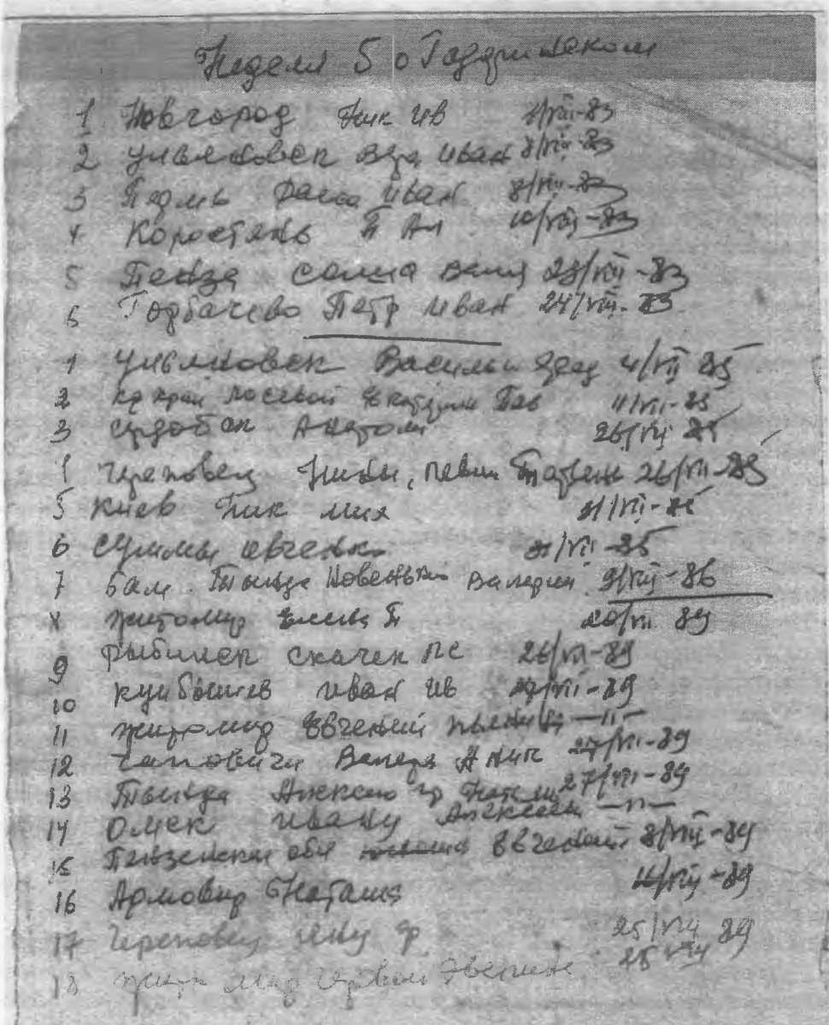

Неделя 6.
Мир Всем! Мир Всему Миру! Сейчас стремятся призывают все Правители к Миру! и все народы! Но Без Бога Господа Дорогого Братца Иоанна Миру быть не может. А нужно Принять Трезвое Слово Бога! И Вам Милые Друзья! Исполнители Его Трезвых Заповедей в молитвах не забываемые:
Поздравляем Вас все, с Наступающим Успенским постом! и Праздником Приображения Господа Бога и Спаса нашего Иисуса Христа и Второе Его Пришествия, Господа Дорогого Братца Иоанна! Который напомнил нам и повторил все Евангелия.
О Посте и молитве: Когда есть покаяние, тогда уместен и пост. А поститься без покаяния - все равно, что приставлять заплату из небеленой ткани к ветхой пьяной одежде, что вливать молодое Трезвое вино в ветхие пьяные мехи.
Одно к другому не подойдет и потому пришитая заплата отпадает и дыра делается еще хуже, что мы и видим осталось от христианства? одно пьянство.
И новое Трезвое вино прорывает ветхие обрядовые мехи. Надо пришивать подходящую заплату, и молодое Трезвое вино надо вливать в новые мехи. И так и поститься надо тогда, когда есть покаяние, а без покаяния один обряд поста есть, одно лицемерие, за которое следует наказание. Поэтому когда фарисеи, саддукеи пожелали совершить один обряд крещение с постом без покаяния, ныне без принятия Святой Трезвости то Иоанн Креститель сказал: «Порождения ехидны! то есть пьяницы кто вам внушил бежать от будущего гнева! Сотворите плод, достойный покаяния». Но они не сотворили его и потому, их постиг гнев. - Так и ныне кто не принял святую Трезвость и не раскаялся в прежних грехах пьянства, хотя и постится по старому тот не войдет в Трезвое Христово царство остаётся жидом и такая награда. Потому что Слово Христа и Трезвое Слово Господа Дорогого Братца Иоанна! есть новая заплата и новое вино то есть Новое трезвое Учение Господа Дорогого Братца Иоанна! И для того, что бы новая заплата не разрывала одежды, а новое ТРЕЗВОЕ ВИНО, учение, разрывала тех, мехов, в которое оно вливается, надо, чтобы самая одежда и самые мехи были новые, Трезвые, а это бывает тогда, когда человек прежде чем пришивать новую заплату и пить новое Трезвое вино то есть - учение покается и решится переменить свою старую пьяную греховную, жизнь на новую, Трезвую чистую, согласную с новой заплатой и с новым Трезвым Братцевым вином.
Тогда заплата не разорвет одежды и новое вино не разорвет мехов, потому, что Слово Христово Трезвое Слово Господа Братца Иоанна! укрепляет и отрезвляет человека. Евангелие и написано для того, что бы укреплять слабых.
Братец Иоанн сказал: Сегодняшнее Евангелие напоминает о Расслабленном или сказать о расслаблении всего мира». Вот принесли к Нему ко Христу! Расслабленного Иисус, видя веру их, сказал расслабленному: дерзай чадо! Прощаются тебе грехи твои. Возьми постель твою и ходи. Если мы будем только читать о расслабленном, а не будем видеть людей укрепленных от расслабления пьянства и других пороков, то трудно нам тогда поверить в Евангелие. А Поэтому человека нужно укрепить Словом Евангелия и Трезвым
Словом Господа Дорогого Братца Иоанна! чтобы он не пьянствовал, не воровал не болтался. И таких было в Петрограде в 1915 году 200 тысяч. А в 1929 - 360 тысяч. Все ревнители слова Христа приводят к Нему расслабленных. Слова Христа и Слова Пророков и ТРЕЗВОЕ Слово Господа Дорогого Братца Иоанна! делают переворот в душе человека и помогают ему исцелиться от расслабления пьянства и укрепляется в Трезвой жизни, и когда он отрезвится то скажет: Я был слаб во всем: слаб глазами, слаб руками, слаб ногами, и не мог пройти мимо кабака, ресторана, чтоб не зайти в него, а теперь Великая Слава Господу Братцу Иоанну, когда принял Святую Трезвость, Слово Христа, укрепился и от пьянства, от самошествия и всех пороков исцелился. Наша обязанность простить, наша обязанность научить Трезвым Словом Христа Господа Братца Иоанна. Но мы привыкли влиять своими словами, а не Христовыми, Братца Иоанна! мы только называемся «христианами и православными». Но у нас нет горячей Трезвой веры в Слова Христа Господа Дорогого Братца Иоанна и в Его Силу. Но если мы научим человека Трезвости Словами Господа Дорогого Братца Иоанна! то он уверует и будет Трезвым крепким. - Во первых нужно отрезвить людей. А поэтому Христос Братец Иоанн! собирал мытарей, грешников, Отрезвил нас, и утроилось царство Христианское, так же и Апостол Павел собирал такой же элемент и отрезвлял. Значит Самое первое и самое главное нужно народ отрезвить а остальное все приложится. ТРЕЗВОСТЬ! это дар Божий! а Трезвенник, это дар, и клад, в семье в обществе и государстве. Тогда были крепкие и слабые, и крепкие вот как вы милые друзья, должны укреплять слабых, уговаривать их словами Христа Господом Братцем Иоанном! что вы и делаете.
- Мы видим, что принесшие расслабленного были ревнители: Они
позаботились сами прийти ко Христу но и расслабленного принесли к Нему, раскопав крышу. И в настоящие время случается, четверо тащут пьяного из трактира или из гостиницы прямо в отрезвитель.
Но как они тащут своими силами его и избивают штрафами, и уговаривают его своими человеческими словами а не словами Христа то есть Трезвым Словом Господа Дорогого Братца Иоанна! то пьяный, отрезвится, а потом опять входит в трактир и вместе кто тащил и вновь напиваются. - Они не раскрыли ему крыши не расказали Трезвое целительное Учение Христа Господа Дорогого Братца Иоанна! То в расслабленном произойдет переворот - все равно как если бы мы раскрыли кровлю и пронесли через неё расслабленного ко Христу, и тогда он укрепится.
Но как сделать в нем переворот, если мы не заинтересуем его Словами Христа и Трезвым Словом Господа Дорогого Братца Иоанна! - Но если мы побеседоваем с ним кротко о Христе, Братце Иоанне и Его Трезвом Учении, то легко избавится от дурных привычек и отрезвится и скажет Христос Воскрес! - Священники этих слабых тоже не приводили к покаянию, а сами с ними запьянствовали. Пьяницу никто не может уговорить: не жена, не дети. А Христос Братец Иоанн! поговорил с нами и мы укрепились и отрезвились от своего расслабления и пьянства.
Вот еще хорошо Господь Братец Иоанн напомнил нам:
«По прошествию дней шести, взял Иисус Петра, Иакова и Иоанна и возвел их на гору высокую одних, и преобразился перед ними, вот явились им Моисей и Илия, с ним беседующие. Если мы будем уподобляться Иисусу и войдем на эту высокую Евангельского познания гору, то у нас лице изменится то есть у злого сурового, отвратительного лица, лицо сделается белое, ласковое и умелительное.
Вот такое преображение наверное вам понятно? Братец Иоанн говорит: Лицо Иисуса Я вам не могу показать, как оно изменилось. Но как бывает у вас и наших глазах, это вам понятно: из злого в доброе то есть в Трезвое. Иисус преобразился перед учениками и нам дал образец, чтобы и мы старались преобразиться в тот же добрый умелительный лик. А то преображение верят и празднуют то есть чтут это событие, а сами преображаются в другую сторону то есть из трезваго преображаются в пьяного, из кроткого в буйного. Такое преображение в людях бывает не один раз в году, а в каждый праздник. А Почему это? да потому что мы не находим нужным собираться и разбираться в священном Писании. А откуда мы могли бы узнать, как Иисус преобразился перед учениками и для учеников.
Великая Слава Господу Дорогому Братцу Иоанну! Что Он нас вывел от темноты обряда и пьянства. А ведь мы тоже христиане, значит и Его ученики.
А поэтому Он преобразился и для нас, чтобы показать нам образ Преображение из пьяного в Трезвого, из злого в доброго. И так, если мы будем стараться войти на эту Трезвую гору высшего понимания Евангелия, то нам явится и в нас водворятся пророки: Моисей, и Илия и Весь Иконостас, и будут Беседовать с нами. И научат нас Трезвых, как нам унаследовать и устроить Трезвое царство Божие на земле. А то наши духовные отцы, и евангелисты, приятели, учили, что царство Божие на небе, но Иисус Братец Иоанн! проповедовал, что царствие Божие на земле как на небе, да и все пророки и Апостолы в царство Божие вошли на земле. Наши духовные отцы и до ныне пьянствуют и проповедуют, что царство Божие на небе, а наше мол на земле. Они как бы с Богом разделились.
Ты Господи там, а мы здесь. И Молитву Господню учат и читают: Да придет царство Твое на земле как на небе. А кто это трезвое царство Божие на земле хотел проповедовать и утверждать и в жизни проводить, то таких арестовывали и в ссылку ссылали, а Христа распяли. За Что? Да зато не проповедовай Трезвость, Братство и Равенство. Аминь.
Простите что много написал. Желаем встретить Праздник Преображение, и пост Успенский, и праздник Успение Пресвятой Владычицы нашей Богородицы Приснодевы Марии, в Духовной Трезвой Радости.
Целуем всех целованием святых грешный ваш брат: Алексей Иванович, Александра Григорьевна, дети и все Трезвые Друзья...
Август 1985 год
Неделя 2-х слепых.
МИР всем и дому Трезвому Милые Трезвые Братья и Сестры! Великая Слава Господу Дорогому Братцу Иоанну! Спасителю жизни и Матери Божией Богородицы и Приснодевы Марии. И Вам Дорогие:
Поздравляем с Праздником и окончанием поста. Хочется напомнить о посте. Пост доставляет небесную выгоду. Кто придается пищи и удовольствиям, удовлетворяет страсть желудку, тот теряет Трезвый Духовный плод души. А кто постом иссушивает плоть и избегает многоедения, тот заготовляет себе как сокровище, надежду лучшего. Пост учит целомудрию, делает твёрдым.
Пост приготовляет к Благочестию и упражняет для терпения.
Пост создаёт Трезвую ангельскую жизнь и совершает духовное тело.
Пост защита души и непобедимое оружие тела.
Пост возводит мысль на Трезвое небо и окрыляет её к бессмертной природе.
- И будем поститься возлюбленные друзья, не проходя дни поста с унылым лицом, но располагая им со светлою душою как Трезвенники рабы Христовы. Если ты подошел к посту по желанию, то не будь мрачен, не радуйся.
Он очищает твою душу от греха. Будь долготерпелив в ожидании более сладких учений. Потому ты и воздерживаешься от пищи, чтобы тебе напитать дух. Если пост сопряжен с трудом, то полезен и доступен.
Не постись с печалью, что бы не потерять своего труда, обратись к жизни праведных и найдёшь, что они прославились только больше всего через пост. Прежде всего Моисей, после поста, вошёл в мрак и сделался собеседником с Богом. Присоединил сорокодневный пост. Он стал Законодателем. И Дорогой Братец Иоанн! дважды постился по 40 дней, и Стал Законодателем Трезвого закона и стал нашим Богом, а мы грешные Его Трезвым народом. Что бы тебе знать насколько полезен пост, и насколько вредно пьянство, восстающее против поста. Заметь то, что делает Моисей и Братец! и то, что происходит у народа, и найдёшь силу поста.
Вверху Моисей и Братец получат Трезвый Закон, а внизу народ отвергает Трезвый закон. Опечалившись Моисей разбил закон, считая не разумным вверять закон, опьяненьем и предавать изречения душам отягченным вином. Смотрите друзья! сколько вредно пьянство в восстании против поста.
И пост опять исправил столько зла в те же самые дни, возобновил закон, оставил его для нас памятником безопасной жизни. Братец напомнил, Даниил, пропостившись три седмицы и не вкусил хлеба, брошенный в львиный ров по зависти необузданных пьяниц, назначил там пост у львов. Дикие звери устыдились постника и заключили свои пасти, не осмелились коснуться святого тела. Одев своё тело постом как бы оружием и показался им не в человеческом теле, но в Ангельском, и что было с Братцем. Аминь.
И из нынешнего Евангелия мы видим, Братец читает: «Когда Иисус шел, за Ним следовало двое слепых и кричали: помилуй нас, Иисус сын Давидов! Народ заставлял их молчать, а они всё громче, стали кричать: Иисус Сын Божий помилуй нас! - И если бы и мы научились кричать: Помилуй Дорогой Братец Иоанн! то мы, подобно таким слепым, прозреем и увидим Трезвый свет
Евангелия. Если бы этого не было записано, как Иисус тогда шел и слепые услышали и стали кричать, так и теперь Иисус Братец Иоанн! идёт - и мы слышим видим как слепые духовно, пьяницы прозревают и хромые на оба колена Трезвые ходят. Так и ты, прозри в этой суматохе.
«И говорит им Иисус: веруете ли, что Я мог это сделать? Они говорят Ему: ей Господи! Веруем и помоги нашему неверию. Тогда Он коснулся глаз их и сказал: По вере вашей да будет вам. Они пошли за Ним. И открылись глаза их, и Иисус строго сказал им: смотрите, чтобы никто не узнал. А они вышедши разгласили о Нём по всей земле той. И тебе не утерпеть. Что с нами сделал Братец Иоанн, что видишь, то и скажешь, какой был и какой стал. Из слепых, тогда Христос устроил христианское Государство. Но может скажут: Теперь тоже христианство? Нет! Потому что, все живут для себя, монахи для себя, священники тоже, да и мы не лучше их.
Если бы они верили, в Братца как во второе пришествие Христа! то царство устояло бы. Но Христос ныне Братец Иоанн! приходил всех объединить что бы не было ничего своего, а всё было общее.
Недавно мы праздновали праздник Марии Магдалины и дорогой сестрицы Марии! Но теперь от праздника остался один обряд - одни перья.
Ангел сказал ей: - Кого ищешь Иисуса? Его здесь нет, здесь только одни пелены. Как это теперь, нам открываются глаза, или нет? Ангел тогда сказал: Идите, Он предворяет вас в Галилее: Голодного накормил - Христа накормил, голодного верующего одел - Христа одел. Пьяницу уговорил - Христа нашел. А нам Его указывали на небе. Братец говорит: Но Я скажу, вы так же можете Его найти в Галилее - в народе, ибо ныне нам открыты Трезвые глаза, и ты больше не будешь собирать, а будешь сам давать.
Когда же выходили, то привели к Нему человека немого, бесноватого, то есть молчал, в молчанку играл - сердился. Но Христос исцелил его. Немой стал говорить и не стал сердиться. Что пьяному напиться, - что рассердиться - это все равно. - До Христа ныне мы до Братца Иоанна! люди были немощные, но Христос исцелил их а Братец Отрезвил нас, они стали мощными, Трезвые окрепли и из них устроилось государство. - Видя толпы народа, Он сжалился над ними, что они изнурены, и рассеяны, как овцы, не имеющие пастыря. Пастыри были, но не врачевали, а Христос уврачевал их. Братец воскресил нас, и Сам за это понес болезни, арестовали.
Пастырей было много, но не пасти и не трезвить, а стричь овец и кормиться. - есть тук - мясо от них. Горе таким пастырям, и овцы не послушали пьяных пастырей, и не пошли за ними, а за истинным Трезвым Пастырем Господом Дорогим Братцем Иоанном! пошли и слушали Его и идут за Ним. Пастырей было много, чтобы пасти, но Христос Дорогой Братец! искал Трезвых делателей, чтобы могли врачевать отрезвлять овец, а не стричь, и овцы таковых будут слушать и любить. «И так молите Господина Братца Иоанна! Трезвой жатвы, чтобы выслал Трезвых делателей на жатву Свою. - Тогда сеющий и жнущий вместе радоваться будут. - Кабатчики подкрепляли народ вином, но от него стали больные немощные. Тюрьмы, больницы, сумасшедшие дома переполнены.
А Апостолы подкрепляли вином, которое Христос сотворил в Кане Галилейской. Теперь бы сказали: пришел бы ныне Христос и мы пошли бы за Ним. Христос пришел в Братце! - Но Я говорил, говорит Братец! и надоел вам говоря и еще скажу: - Взыщи Слово Иисуса Христа и пойдешь за Христом: Ибо без Трезвого Слова, человеку невозможно жить.
Потому что в начале было Слово, Слово было у Бога и Слово есть Бог.
Люди охотно верят, что в начале было Слово, Слово было у Бога, но что Слово есть Бог, Никак не могут поверить. Но через это Слово, люди тогда объединились и ныне оно объединяет тебя. Но без Трезвого Слова не возможно объединяться - там идет резня. А с Трезвым Словом, люди объединятся и будет одно Трезвое стадо и Один Трезвый Пастырь Христос.
Поют: Верую... После пения Братец Иоанн говорит:
- Согласно Евангелия открылись у нас Трезвенников глаза и мы видим всеобщее воскресение мертвых пьяниц.
- Лазарево воскресение было, говорит Господь Братец Иоанн!
- Христово воскресение было. Но теперь мы видим Общее - Трезвое Воскресение. И люди увидят и скажут: Христос Воскрес!
Дорогие Друзья! простите что много написал утомил вас своим грешным посланием, но хочется что бы мы прозрели. Аминь.
Целуем вас всех целованием святых, грешный ваш брат Трезвенник Господа Дорогого Братца Иоанна! Алексей Иванович, Александра Григорьевна, дети и все Трезвое Общество.
Август 1981г.
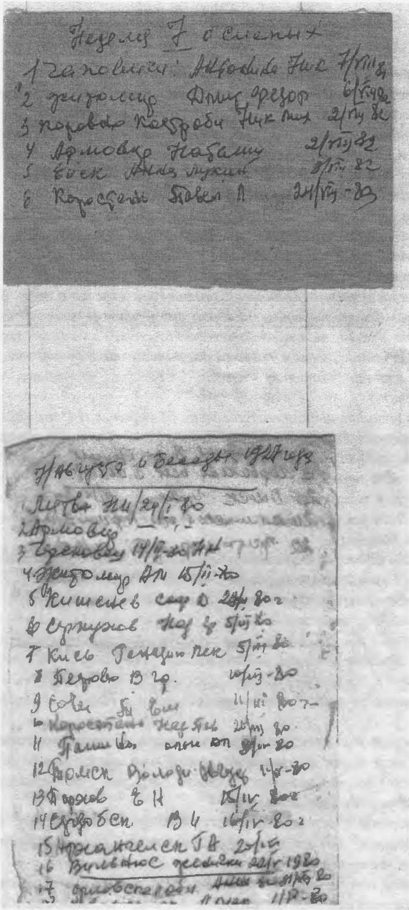

Мир Всем и Дому Вашему!
Дорогие Богом возлюбленные друзья!
И Великая Слава Богу Дорогому Братцу Иоанну! Спасителю и Утешителю жизни нашей и всей вселенной, Которого Бог прежде обещал послать через пророков Своих в Писаниях.
Через Которого мы получили Трезвость, благодать и Апостольство что бы во имя Его покорить то есть Научить Христовой вере все народы.
Так сказал Братец Иоанн! Разъясняя пророка Иезекииля гл. 37. Он сказал: И сделаю их одним жезлом и будут одно в руке Моей.
То есть Евреи, язычники, магометане, буддисты и т.д. будут одно, когда примут учение пророков, Христа и Апостолов и Дорогого Братца Иоанна. Тогда они соединятся в одно и скажут: Так лучше и легче, как учат: Пророки, Христос и Апостолы и Дорогой Братец.
- Тогда говорит Господь - Братец: Соединю все народы в одно Братство и между ними не будет ни войн, ни драк, ни убийств, потому что все они примут Святую Трезвость и проникнутся одной верой в учение Христа.
А пока нет общей веры в учение Христа и Святой Трезвости, до тех пор будут войны, драки, убийство, нужда, бедность, воровство, грабежи и болезни.
Да и как говорит вчерашнее Евангелие Матфея гл. 14, cm. 22.
- И тотчас понудил Иисус учеников Своих войти в лодку и отправиться на другую сторону. Христос повелевает ученикам и Дорогой Братец Иоанн! повелевает и нам через Евангелие переправиться из пьяной и развратной жизни в Трезвую и чистую объединенную любящую друг друга жизнь.
А лодка была уже на средине моря и её било волнами. И ныне люди тонут от пьянства и разврата.
Иисус, идя по морю, и ученики увидивши Его, встревожились и говорили: Это призрак! И от страха вскричали!
Но Иисус сказал им: Ободритесь, это Я, не бойтесь.
То есть это Он допустил такую бурю.
Петр сказал Ему, Господи если это Ты, повели мне прийти к Тебе, по воде по морю. Братец говорит что сказал Христос Петру, то говорит и тебе иди.
Петр пошел по воде, что бы приблизиться к Иисусу. А Иисус и Братец есть Правда.
Но, видя сильный ветер, и испугался и начал тонуть закричал: Господи! спаси меня. Так и у нас в житейском море волн очень много. Муж хорошо переправляется жена волнуется, жена хорошо переправляется муж волнуется. И другие семейные волны.
Иисус тотчас простер руку, поддержал его и говорит ему. Маловерный зачем ты усомнился? То есть верить в Евангелие и в Дорогого Братца Иоанна. Ты усомнись во все худое.
И когда взошли они в лодку ветер утих. И ты когда взойдешь в такой Христовый трезвый корабль, буря и пьянство утихнет тоже самое.
И скажешь: Истинно Ты Сын Божий и до сего дня кто прикоснется к Евангелию и к словам Дорогого Братца Иоанна! Исцеляется.
Дорогой Братец Иоанн говорит: Нынешние Евангелие говорит не об одной только тогдашних волнах, но и о житейских пьяных волнах настоящего времени 20-го века. Вот почему Дорогой Братец Иоанн! и говорит: Новый Завет - это вечно Новое учение потому что из Него вытекает все новое и новое разумение жизни, применительно к ее все новым и новым видоизменениям.
Поэтому кто понимает Новый Завет только так, как он уже был истолкован применительно к прошлой жизни (как читали наши батюшки на славянском языке) тот понимает Его узко.
Жизнь, а особенно Трезвая всегда открывает все новое и новое.
Поэтому толкование Евангелия должно быть всегда новое и новое, применительно к новой трезвой жизни.
Учение Христа не может быть ветхим, старым, говорит Братец Иоанн! Оно всегда новое и потому применение его всегда есть и будет новое.
И если мы прикладываемся только к крышкам Евангелия, а к Словам Евангелия не прикасаемся, то есть не вникаем в них, то мы только срамим Евангелие.
Но если мы прикасаемся к Словам Евангелия, то есть вникаем в них, тогда оно исцеляет от разврата, разбоя, нужды и болезней.
Наука Евангельская это самая Главная дезинфекция.
Она ограждает тебя от пьянства и всего дурного. Но если кто прикасается к крышкам Евангелия, а в жизни своей, как Иуда, потихоньку развратничает, то он мучается и болеет.
От развратной и пьяной жизни у него появляется глухота и слепота и спина болит.
- А поэтому, кто вникает в Слова Христа и Дорогого Братца Иоанна! у того вера не имеет конца, а кто не вникает в них, у того вера лицемерная и она скоро кончается. А если вера лицемерная, то хотя бы ты и кричал: Господи, спаси меня. Но Господь не спасает тебя ни на земле, ни на суши. Но кто имеет крепкую веру в них то Господь поддерживает и спасает тебя Своей рукою.
Без Слов Христа, говорит Братец! вся жизнь наша в опасности.
Но от Слов Христа - Дорогого Братца Иоанна! утихает всякое волнение и уничтожается всякое пьянство и разврат.
Братец Иоанн говорит: Для того и положено читать Евангелие на каждый день, что бы человечество спасать им.
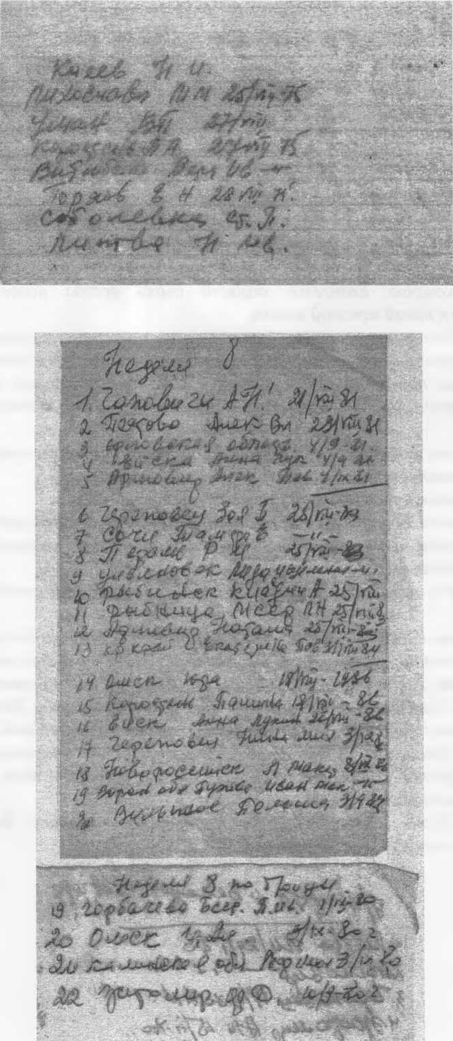

Мир Всем и Дому Вашему !
И слава Богу Иисусу Христу! И Его Преблагославенной Матери! И Тому же Безсмертному Христу! Дорогому Братцу Иоанну! Преобразователю Христианства и как Последнему Пророку 20-го века, Которого Бог послал спасти все народы от вечной смерти пьянства, и других пороков, и в Нём же наиболее изобразился Христос бог наш. И Вам Друзья и дети Божии в молитвах ни на минуту не забываемые.
Примите от меня и моего грешного семейства и всех родных друзей трезвенников и трезвенниц и молодежи, земли Ленинградской, и рожденных, не от плоти и крови, а от Бога Слова родились, .от отца Евангелия; Через Всенародную проповедь Дорогого Братца Иоанна!
Сердечный до Ваших ножек поклон а от Бога Доброго Духовного и телесного здоровья для славы Божией - на земле.
Как хорошо Дорогой Братец Иоанн! в прошлое Воскресение напомнил Евангелия Матфея.
«Иисус понудил учеников Своих войти в лодку и отправиться на другую сторону. Христос повелел ученикам: И тот же Христос говорит и нам: Дорогой Братец Иоанн! Велит через Евангелие перейти из пьяной и развратной жизни в трезвую и чистою Христову жизнь. В четвертую стражу ночи Иисус пошел к ученикам, идя по морю.
Ученики увидев Его идущего по морю, встревожились и говорили: Это призрак. Но Иисус сказал им: «Не бойтесь! Это Я.
Этот разсказ служит прообразом нашей жизни.
Если мы принимаем учения Христа и Братца Иоанна! то мы переплавляемся из невоздержанной, пьяной и развратной жизни в воздержаную. И как ученикам, так и нам трезвым иногда предстоит противный ветер, и волны бьют нашу лодку, и мы хотим своими силами спастись, говоря: хочу пью, хочу не пью! Человек хочет быть честным, но не может без учения Христа без учения Дорогого Братца Иоанна без трезвости не может.
Как ученики без Христа тонули а с появлением Его ободрились так и мы с появлением Слов Христа и Дорогого Братца Иоанна! можем ободриться т-е. отрезвиться и спастись от разных пороков, но без Слов Христа и Дорогого Братца Иоанна! мы не можем бороться с противным ветром и житейскими пьяными волнами и погибаем. Поэтому Дорогие
и Благодарите Бога нашего и всей вселенной Дорогого Братца Иоанна! Он нам напомнил и сказал: - Новый Завет - это вечное новое учение, потому что из Него вытекает все новое и новое разумение жизни. Для того и написано Евангелие, чтобы применять Его к многообразной и все новой трезвой жизни и тем спасать людей.
Поэтому если мы будем, Подражать Апостолу Петру, только кричать Господи спаси, Господи помилуй, то сколько бы ни кричали, хоть тысячу раз, мы не получим пользы, если не будем вникать в слова Пророков, Христа и Апостолов и в слова Дорогого Братца Иоанна!

Почему Он нам и сказал:
- Учение Христа не может быть ветхим старым; оно всегда ново, и потому применение Его всегда есть и будет новое.
- Кто вникает в слова Христа и второго Его пришествия Дорогого Братца Иоанна! у того вера не имеет конца, а кто не вникает в них, у того вера лицемерная, и она скоро кончается.
- А если вера лицемерная, то хотя бы ты и кричал: Господи, спаси меня. Но Господь не спасет тебя ни на воде ни на суше, но если ты имеешь крепкую веру в Слова Христа и Дорогого Братца Иоанна! и вникаешь в них, то Господь поддерживает и спасает тебя от пьянства Своей рукой.
Значит Без Слов Христа, говорит Братец вся наша жизнь в опасности. Но от Слов Христа утихает всякое волнение и уничтожается всякое пьянство и разврат.
Для того и положено читать Евангелие на каждый день, чтобы человечество спасти им.
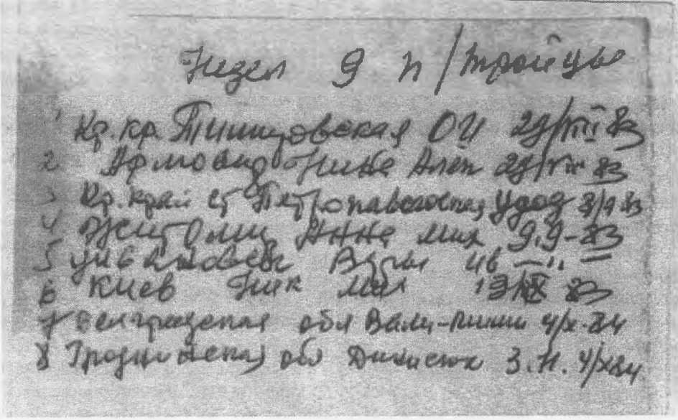

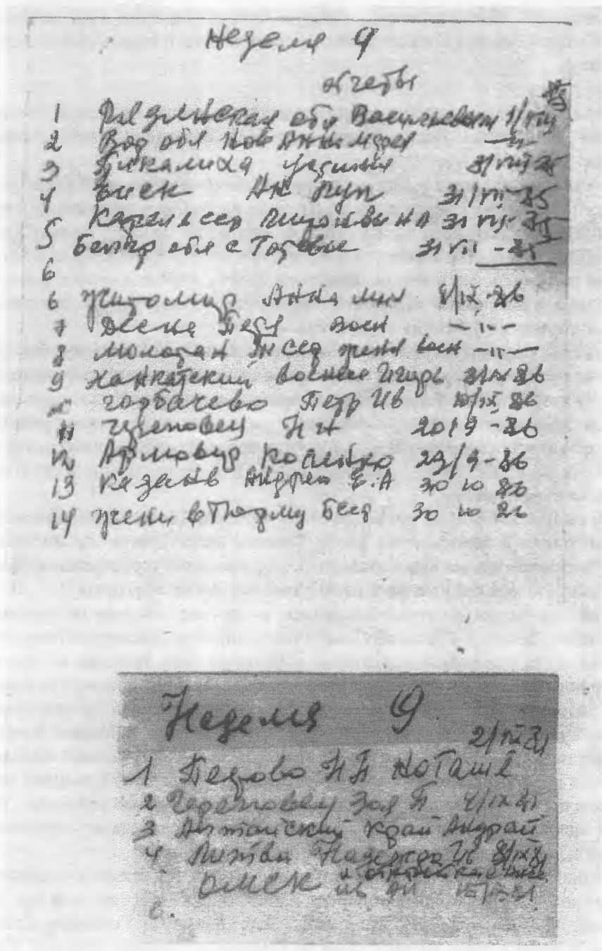

Неделя 10 п/Тройцы.
Мир и Благодать Вам от Господа Иисуса Христа Дорогого Братца Иоанна! Матери Божией Царицы Небесной! Богом возлюбленные наши Трезвые друзья: в Господи:
Поздравляем вас со всеми праздниками! и после пропетой молитвы Господней Отче Наш... Братец Иоанн сказал: Из Евангелия Матфея глава 17 мы видим:
«Один из народа подошел к Иисусу и сказал: «Господи! помилуй сына моего: он в новолунии беснуется и тяжко страдает, ибо часто бросается в огонь и часто в воду». И настоящее время тяжко страдает народ без Трезваго учения Христа Господа Дорогого Братца Иоанна! все беснуются и бросаются в огонь и часто в воду. Что тогда было, то и теперь делается в 20 веке. Разница только в том, что тот бесноватый бесновался один раз в новолунии, а теперь каждое воскресение и каждый праздник беснуются все народы.
- Тогда отец обвинял луну, говоря: «придет луна - и опять мой сын будет волноваться». И теперь многие отцы обвиняют праздники и воскресения, говоря: Придет праздник, придет воскресение - и опять мой сын напьется, а сейчас пьют каждый день. 1 осподь посылает нам таких невоздержанных, пьяниц развратных. Бесноватых сыновей и дочерей для того, чтобы мы в горе искали Бога Христа Господа Дорогого Братца Иоанна! каялись и исцелялись и от пьянства отрекались.
- И говорит отец Иисусу: «я приводил его к ученикам Твоим, батюшкам в храм, и они не могли исцелить его». Тогда Христос ныне Братец Иоанн говорит отцам и ученикам и всем нам доныне: «О, род неверный и развратный! Доколе буду с вами? Доколе буду терпеть вас! Приведите его ко Мне сюда.
И когда его привели, отрок исцелился в тот час. Но мы не научились приводить ко Христу к Трезвому Слову Господа Братца Иоанну, потому что не научились у Него, а если мы научимся у Него, то сами приедем и других с собой приведем к Нему, и Трезвое Слово Его будет целить, потому что если мы будем говорить о Христе о втором Его пришествии Господа Братца Иоанна! тогда мы будем иметь Трезвую веру в слово Христа Братца Иоанна! и тогда у нас будет сила, и мы приведем ко Христу Братцу Иоанну наших сыновей и дочерей из гостиницы, ресторанов, баров, садов и театров, где они всё жизнь беснуются и от тоски топятся и травятся с 9-х этажей в окна бросаются. Тогда Христос целил и доныне тот же Христос Братец Иоанн! целит верующих в Трезвое Слово Его.
- Вот, Христос и сказал ученикам, что они не могли исцелить бесноватого пьяницу по неверию. Они ходили за Христом, но вера их еще не была укреплена. И мы ходим за Христом, 35 лет ходили за Господом Братцем Иоанном и жили с Ним, но вера наша не укреплена Трезвым учением Христа Братца Иоанна! и потому мы не можем исцелять ни себя, ни других. ТРЕЗВОЕ УЧЕНИЕ Христа Господа Дорогого Братца Иоанна! как пластырь вытяжной, исцеляет.

- И кто проникается этим Трезвым учением, тот скажет горе сей: «перейди, и она перейдет. Но нам нет надобности передвигать горы. Бог Братец Иоанн! нам велел передвигать людей из развратной пьяной жизни в Трезвую.
- Поэтому Христос и сказал тому отцу и всем нам говорит Братец Иоанн! отцам и матерям, чтобы они приводили бесноватых пьяниц к Нему.
Из нынешнего Евангелия мы видим, что отец преклонял колена пред Христом о своём бесноватом сыне. Мы тоже преклоняем колена пред изображением Христа, но не научились приводить ко Христу Господу Братцу Иоанну.
А Это наше дело приводить ко Христу Братцу Иоанну, но не наше дело приводить к разврату и пьянству, к театрам, ресторанам, трактиру. Но что бы привести другого - прежде самому надо прийти ко Христу Г осподу Дорогому Братцу Иоанну! Ибо пьяница пьяницу не может исцелить, и будет целить не исцелит. Раньше безчинствовал, а теперь не безчинствуй, раньше ругался, а теперь не ругайся, и так научи сына и дочь, и тогда скажешь Христос Воскрес!
- Тогда Христос научил отца приводить сына к Нему. И ныне тот же Христос Братец Иоанн! учит отцов приводить к Нему сыновей и дочерей. И говорит, с молитвою и постом исцеляются болезни и пьянство. Но мы научились только молиться, а поститься не научились, потому что молитва легче, а пост труднее.
Мы взяли легкую сторону: Молимся, но не постимся. Только когда заболеем, тогда волей-неволей приходится поститься. А пост - это самое верное целебное лекарство человечества.
В заключении Братец Иоанн говорит: - Где нет слов пророков, Христа и Апостолов и Трезвого Слова Господа Дорогого Братца Иоанна! там резня и войны. Поэтому мы видим, что во дни Соломона войны не было: Он мудростью мирил государства, и Спасибо Нашему Правительству и им дал мудрость пророческую исполнить Писание и наше Государство вот уже 38 лет не воюет а мудро проводит политику мира. А Братец Иоанн сказал еще 1922 году в Пасхальной Беседе:
«- Хотя существующая власть не признаёт Бога, а бедных, голодных стараются накормить, нагих одеть, а Господь говорит, это Меня накормили и одели, так есть написано и ты не можешь сказать, что ты этого не знаешь.
А сколько у нам теперь таких государств и союзников больше ста, значит Слова Братца Иоанна! не пустой звук, а как Законодатель всех народов. Из этого видно, хотя они Бога не знают, но Божии дела делают, вот тут и узнают, кто в Бога верит, Америка или Мы? Раз они так научены, потому они и не знают Бога, но придет время они узнают, что ими владел Бог. Если кто воюет за капитал, за богатых-рогатых, то ими владеет дьявол, если воюет за бедных, то ими владеет Господь Дорогой Братец Иоанн! так Он сказал. И там где люди будут проповедавать Евангелием и проникаться трезвым учением Господа Братца Иоанна! никакой войны не будет. Ведь от чего резня и войны? Только от того, что люди не прониклись еще учением Христа Трезвым учением Братца Иоанна и неверия в Бога.
А если они проникнутся им, никакой драки и никакой войны не будет. Тогда будет полное разоружение. Это Господь Дорогой Братец Иоанн! сказал еще в 1910 году 15 августа. А пока люди не прониклись учением Христа и Трезвом
учения Братца Иоанна! всегда будут происходить недоразумения: Мужья будут оставлять своих жен, жены мужей, дети не будут подчиняться своим родителям: И пока будут недоразумения будут и споры, ссоры, драки и войны. Покайся! Аминь.
Еще поздравляем вас милые друзья с праздниками: 8го сентября: Рождество Богородицы: Господь на небесах живущий, восхотел явиться на земле и прожить с человеками, как ныне... Прежде уготовал на ней место селения Славы Своей - Пречистую Свою Матерь. В ветхом завете, когда Бог восхотел жить в Иерусалиме Соломон создал Ему храм. Однако храм сей был недостаточен для вмещения в себе Невместимаго Бога. Соломон создал Ему Храм, но Вышний не в рукотворных храмах живет. И вот Бог благоизволил, чтобы в начале Новозаветной благодати был создан нерукотворный храм - Пречистая, Преблагославенная Дева Мария. Она родилась, от целомудринных родителей - Иоакима и Анны! что выше всякого благородства. Увенчана Славою, как Матерь Божия ибо что может быть славнее того как родить Бога увенчана честью, как Приснодева ибо, что может быть почетней как прибыть и по Рождестве Девою? - Она сохранила все заповеди Господни, исполнила всю волю Господа, все наставления Его соблюла, все слова Его сокрыла в сердце Своём, сказала ближним все дела милосердия.
Радуйся, Всенепорочная палата Царя всех! Радуйся селение Бога и Слова, Коему со Отцом и Святым Духом, Тебе, Дочери Отца, Матери Сына, Невеста Святого Духа, Братца Иоанна! да будет от нас смертных Трезвеников: честь и Слава во веки аминь. Ибо: Дева Матерь Божия! Стала престолом Херувимским. А также с праздником: Святых и праведных Богоотец Иоакима и Анны. 9 сентября. А 14 сентября праздник Честнаго и Животворящего Креста Господня! А 17 сентября Веры, Надежды, Любви и матери их Софии. Дорогих Имениниц с Ангелом, всех гостей с дорогими имениницами.
целуем целованием святых, грешный ваш брат Трезвеник Братца Иоанна Алексей Иванович. Александра Григорьевна, Дети, все трезвые друзья Ленинграда.
Сентябрь 1983год
Неделя № 11
Слава Богу Иисусу Христу! И Тому же Безсмертному Христу Господу Дорогому Братцу Иоанну! и царицы Небесной, матери Божией Ея Рождеству 8го сентября память совершаем. И вам дорогие друзья и дети Божие, в молитвах не забываемые.
После пропетой молитвы «Царю небесный»... Господь Дорогой Братец Иоанн сказал - Исполнилось время и приблизилось к вам Трезвым царствие, Божие. Покайтесь и веруйте в Евангелие. Христос говорил и на этих Словах, утвердилось царство христианское, вместо иудейского, как и ныне вместо христианского, будет ТРЕЗВОЕ. Когда Христос и ныне Братец Иоанн стал проповедовать, на всём земном шаре разрослось христианство, а ныне ТРЕЗВОСТЬ. Но раньше этой Трезвой проповеди и этого царства не было. - «Царство Божие подобно царю, который пришел сосчитаться с рабами своими, то есть Христос Господь Дорогой Братец Иоанн! пришел требовать отчета у священников, царей, князей и народа. «Приведен был к Нему, который был должен десять тысяч талантов, то есть десять заповедей, которые должен исполнить. «А как он не имел чем заплатить, то государь его приказал продать его, и жену его, и детей, и всё, что он имел и заплатить. Теперь нет продажи жен и детей, но всё равно и не пользуется тот, кто не приобрёл Трезвых Евангельских талантов, и дети не слушаются его. А если кто приобрел Трезвые таланты Евангелия, у того и жена и дети с ним». Тогда раб тот пал и клялся Ему и говорил: «Потерпи на мне и всё тебе заплачу. «Да и ты кланялся, молился и говорил: «Отче наш, прости долги наши и мы простим должникам нашим. «И тебе прощали, а ты не простил. И цари кланялись: Господи потерпи всем прошу. Государь, умилосердившись над рабом тем, отпустил его и долг простил ему. Такое прощение было не один раз, но это взяли в привычку. Господь прощал иудейскому царству, но при царе Ироде не простил. Потерпели изгнание, так и в христианском царстве много раз Господь прощал. Но при Николае уже не простил. Почему? Да он не прощал, душил товарищей. Какой я тебе товарищ. И вешали и расстреливали таких товарищей. - Но теперь, кто принял Христа и святую Трезвость, тот должен быть справедливым. Но без учения Христа и без Трезваго учения Господа Дорогого Братца Иоанна! никак не убедишь человека. Значит, кто принял закон Христа Господа Дорогого Братца Иоанна! Трезвый закон будет говорить в тебе. «Напрасно ты так делаешь, Христос так не учил, Братец так не велел». И прежде чем люди будут тебя упрекать закон Трезвый Братца Иоанна, будет охранять тебя от всего худого. Поэтому напрасно негодуют на закон Христа и Трезвый закон Братца Иоанна! Ведь он не расходится с законом гражданским. Гражданский закон преследует человека, чтобы он не воровал, не убивал, не мошенничал, не пьянствовал, не блудил. И закон Христа и Трезвый закон Господа Дорогого Братца Иоанна! тоже преследует. Значит напрасно негодуют на Трезвый закон Христа Господа Дорогого Братца Иоанна! - Вот Христос говорит: «Видели и возненавидели Трезвое Учение Господа Дорогого Братца Иоанна! напрасно. - Как тогда Христос никому ничего не сделал, так и теперь Трезвый закон
Господа Дорогого Братца Иоанна! только приводит к доброму человека, в семье, в обществе и Государстве объединяет его. И на законе Христа устроилось христианское государство, но теперь в христианстве поголовное пьянство. Но ныне Господь Дорогой Братец Иоанн! хочет собрать, отрезвить остатки спасти. И тот человек, который увлекается Трезвым учением Христа Господа Дорогого Братца Иоанна! оно прежде всего охраняет твою мысль, что бы ты не делал преступлений. Первые христиане: мытари, пьяницы и как мы устроили и получили царство. И ты поверь в учение Христа и Трезвый закон Господа Дорогого Братца Иоанна! прими его и ты будешь жить. Поют «Верую...» после пения Братец Иоанн хорошо напомнил нам послание к Коринфянам: - И так каждый человек должен разуметь нас как, служителей Христовых Господа Дорогого Братца Иоанна! и Трезвых домостроителей Божиих. Апостолы строили дом Божий, а книжники, фарисеи строили дом разврата, как ныне. Это дом. Дьявола. Посему не судите прежде времени, пока не придёт судия Господь Дорогой Братец Иоанн! к тебе, который и освятит скрытое и обнаружит сердечные намерения - то есть мечту твою. Это братия приложил я к себе, ради вас, чтобы вы научились от нас не мудрствовать сверх того, что написано. И в настоящие время тоже мудрствуют не на пользу. Вы уже пресытились, вы уже обогатились, вы стали царствовать без нас. О, если бы вы на самом дели царствовали, чтобы и нам с вами царствовать. Но вы не царствуете, а мучаетесь через пьянство. Это Апостол Павел говорил к Коринфянам две тысячи лет тому назад. Оно и к нам подходит. Ибо я думаю, что нам последним Трезвым посланникам, Бог Дорогой Братец Иоанн! благословил быть как бы приговорёнными к смерти и мы сделались позорищем для пьяного мира. Про нас говорили: «Надо их всего лишить, умертвить, что они тут Христово Трезвое учение Братцево навязывают...» «Мы безумны Христа ради, а вы мудры, мы немощны, а вы крепки, вы в славе: с пьяницами, а мы в безславии, ради того, чтобы устроить ТРЕЗВОЕ царство Божие на земле. Даже и доныне мы терпим Духовный голод, насмешки ради Трезвого царствия Божия. - Мы трудимся работая своими руками, за это злословят и с работы снимают нас, мы благословляем, и нас за это хулят, мы молим о врагах пьянства, это основной враг, мы как сор для пьяного мира. Но к постыжению вашему говорю и вразумляю вас, как возлюбленных детей! Ибо хотя у вас тысячи наставников во Христе Господе Дорогом Братце Иоанне!, но не много Трезвых отцов, я родил вас ТРЕЗВЫМ благовествованием. Апостол Павел говорил это 2000 лет назад, он говорит и ныне. Посему умоляем вас: подражайте мне, как я Христу Господу Дорогому Братцу Иоанну! подражаю. Вот таким путем надо идти, но народ озверел через пьянство. Как их спасти? Овец может кто и согласится пасти, но волков, свиней, никто не согласится пасти. Она визжит как свинья, да в трактир, дом разврата бежит. Родители уговаривают, не слушается. Как над таковыми царствовать? Поэтому мы должны благодарить, благодарить, что нашлись таковые, Правители поставили трезвость в наше время Норма жизни, которые хотят с нами иметь дело - общение и помогают. Какова скотина, таковой и пастырь. Христос сказал, что кроткие наследуют землю. Как вы скажете спрашивает Господь Дорогой Братец

Иоанн! Правда? говорят слушатели. Но только не по уважению ко Мне говорит Братец Иоанн но по убеждению! И когда все люди примут ТРЕЗВЫЙ закон Христа Господа Дорогого Братца Иоанна! прекратится всякая война. И теперь кричат о войне, но начать боятся. Почему? да на нынешние оружия не напастись народу. Поэтому поговорят и скажут: «нет, так не годится, лучше мир! Как сказал наш Горбачев М.С.! недавно, прекратить всякие испытания, во всём мире.
И скажут: Христос Воскрес!
Еще поздравляем вас, всех с праздником - Рождества Богородицы - 8го сентября память совершается. « Господь на небесах живущий, восхотел явиться на земле и прожить с человеками. Как ныне, прежде уготовил на ней место селения Славы Своей Пречистую Свою Матерь. В ветхом завете, когда Бог восхотел жить в Иерусалиме, Соломон создал Ему храм. Но Вышний Бог в нерукотворных храмах живет. Пресвятая Дева, родилась от целомудренных родителей - Иоакима и Анны, что выше всякого благо действа. Увенчина славою, как Матерь Божию ибо что может быть славнее того, как родить Бога увенчина честью, как Приснодева ибо что может быть почётней. Как прибыть и по Рождестве Девою? Радуйся, всенепорочная палата Царя всех! Радуйся, селение Бога и Слова, коему со Отцем и Святым Духом, и Тебе дочери Отца, Матери и Сына, Невеста Святого Духа Братца Иоанна! Да будет от нас смертных честь и слава во веке. Аминь.
И еще с праздником поздравляем Воздвижением Честнаго и Животворящего Креста Господня. Господь Дорогой Братец Иоанн сказал: «Вот 14 сентября празднуют царю Константину, как он воздвиг Животворящий Крест, которым воскресил мертвеца. А главное, Он видел христиан Трезвыми и присмотрелся, что с ними можно устроить царство, а римляне как ныне христиане пьянствовали, ничего с ними не сделаешь. И присоединился Он к этим Трезвенникам и у них вышло. - И вот в честь этого теперь создался город - Константинополь. Он выделился с Трезвенниками, а там в Риме поголовное пьянство, как ныне в Петрограде, едва правили и за это на него восстали его братья и пошли войной. - Константин одержал победу и нужно было для того воздвигнуть крест не золотой, не серебряный, но деревянный.
Если читать о том, что было сто лет или двести тому назад с Константином, то мы не могли бы поверить, но что ныне произошло с Николаем, это для нас ясно. А за что? за лицемерие. Отвергли строители камень ТРЕЗВОСТИ, но он сделался Главою угла, во всё это и есть дивное в глазах наших. Римляне пьянствовали братия не поладили с Константином и пошли на него войной, у них было тьма войска. Их два брата, а у Константина маленькая кучка Трезвенников, но эта тьма пьяного народа, как мера маку съешь и ничего не почувствуешь. Но возьми луковку, пока ты её очистишь и наплачешься. Ему легче было с маленькой кучкой Трезвенников, он одержал победу. А те с множеством пьяниц имели посрамление. Он завоевал Рим и встретили Его с хлебом и солью и просили статься царём у них, но он отказался: Вы уж тут живите, а я пойду в своё поле. И посие время называется город –

Константинополь - Он воздвиг деревянный крест и одержал победу, и ныне кто имеет терпение - одерживает победу над самим собою.
«Вот задача твоя - пьянство, зло победить Братец наш у руля, зорко в даль Он глядит... как поём мы стих: - Счастье надо беречь. Помним, крест Твой Святой, страданья Братец Твои, чтобы дать нам покой, чтобы снять с нас грехи, и. т.д. Аминь.
Желаем вам всем провести все праздники в духовной Трезвой радости в Духе Господа Дорогого Братца Иоанна! У нас по милости Божией Господа Дорогого Братца Иоанна! всё хорошо.
Помолитесь за воскресших:
Целуем целованием святых, грешный ваш брат Трезвенник Господа Дорогого Братца Иоанна Алексей Иванович Александра Григорьевна, Дети все Трезвые друзья Ленинграда.
1986 год.
Неделя 12 п/тройцы.
Слава Богу Иисусу Христу! И Тому же Безсмертному Христу Господу Дорогому Братцу Иоанну, Спасителю нашей жизни! Царицы Небесной; Матери Божией!
И вам дорогие друзья в молитвах не забываемые:
Поздравляем вас всех со всеми прошедшими праздниками! И после пропетой Молитвы Братец! напомнил Евангелие от Марка глава 6. стих 10.
- Иисус сказал ученикам слова: Если вы где войдете в дом, то оставайтесь в нем доколе не выйдете из того места, то есть иными словами, оставайтесь там, где вас примут, и не ищите, где лучше, пока не кончите своего Трезваго дела.
Будьте довольны тем домом, где вас примут, и не переходите в другой дом, чтобы переходом из дома в дом не обидеть принявших вас. - А если кто не примет вас и не будет слушать вас, о святой Трезвости, то выйдите оттуда и отрясите прах от ног ваших. Истинно говорю вам: отрадние будет Содому и Гоморру в день суда, нежели тому городу и дому. И теперь нет отрады там, где не принимают Трезвое Слова Божия: Там ссоры, драки, резня, пьянство, там разрушаются семьи и проваливаются целые государства, подобно Содому и Г оморру. Братец Г оворит:
Евреи и ныне царь Николай и другие, не приняли Трезваго Слова Христа Братца Иоанна - и их государство рухнуло, как Он предсказал. Но кто принимает Трезвое Слова Христа Братца Иоанна! тот бывает справедливым, Трезвым, крепким, здоровым и долговечным.
И пошли ученики Христа и проповедовали покаяние, изгоняли бесов, мазали маслом больных и исцеляли их. И доныне если кто услышит, Трезвое Слово Бога Дорогого Братца Иоанна! и поверит в него, примет святую Трезвость, то придет в покаяние и отрезвится, и ото всех злых бесов избавится и навсегда Трезвым кротким. - Но если только помазать человека маслом, а не привести его и не примет Святую Трезвость, и не научить его Трезвому Слову Божию Господа Дорогого Братца Иоанна! то он не может исцелиться, отрезвиться. Трезвое Слово Божие Братца Иоанна! зажигает в человеке Трезвую веру, и он приходит в покаяние и плачет, и если такового помазать маслом, примет Трезвость то он, отрезвится, то он исцелится от болезни и от всякого зла.
А раз из него ушло зло, то бес пьяный ушел. Мне так думается. - Потому сказать «бес», или сказать «зло», это все равно. Если пришло пьяное учение зла
- значит пришел бес. Если пришло Трезвое учение кротости и правды Евангелия - значит пришел Бог. - В то время, когда жил и проповедовал Христос, люди того времени сравнивали Его с прежними проповедниками и говорили: «Это Илия», а Братец Иоанн сказал: где был Илия, там был и Я. А иные говорили: «это пророк или как один из пророков». Они так говорили потому, что Христос, Братец Иоанн! был похож на всех пророков: Братец Сам сказал: Я ношу 24ю рубашку, то есть тело, значит Он был во всех пророках. Пророки ревновали о Слове Божием, и Христос Братец Иоанн! о нем ревновал и 35 лет проповедовал. - Разбойника сколько ни мажь маслом - он не исцелится, а если поговорить с ним кротко из Слова Божия, то исцелится от своего разбоя. Так и нам не помогает масло, если мы не говорим о Трезвом
Слове Божием, не проникаемся им и не каемся. Раз у тебя нет покаяния, то нет и исцеления: От не раскаяния ты остаёшься злым и сердитым, а от злости разливается желчь, и ты делаешься больным. Но если ты научишься у Христа Братца Иоанна! и Апостолов и скажешь себе: «Что делал Ирод, то делал и я, прости меня, Господи, больше не буду делать»... Нынешнее Евангелие связано с праздником Усекновения главы Иоанна Крестителя. В этот день все православные христиане постятся, потому что Иоанн Креститель был постник. А ныне бес сказал что пост вреден, и никто не постятся, поэтому и все болеют. Великая Слава Богу Дорогому Братцу Иоанну! Он Сам постился два раза по 40 дней, и нас научил поститься.
Церковь назначила этот пост для того, чтобы люди заводили разговор об Иоанне Крестителе и о том, что Он проповедовал, а Он проповедовал покаяние и воздержание. Но мы говорим: «Один Бог без греха». И живем, не каясь во грехах пьянства и ведем невоздержаную жизнь.
Иоанн Креститель пострадал за правду и был положен во гробе. И до сих пор то есть времени у нас в Петербурге, во дворце, хранится ручка Иоанна Крестителя. И к ней прикладываются. Сказал Братец Иоанн!
Но главное надо приклониться к Его Учению Иоанна Крестителя и Слову Христа, Трезвому Слову Братца Иоанна! Оно вразумляет и отрезвляет.
Потому Архангел и сказал Захарию: Захария услышана молитва твоя и у тебя народится сын. Он будет велик пред Господом. Не будет пить вина и секира. Вот почему и Апостол Павел говорит: «Мужи братия, дети рода Авраамова и боящиеся Бога вам послано Слово спасения Его. Это Трезвое Слово пришло к нам.
Еще дорогие поздравляем вас с праздником: Воздвижение Честного и Животворящего Креста Господня, 14 сентября. Братец Иоанн! хорошо сказал: Из послания Ап. Павла к Римлянам гл. 8. «Итак нет ныне никакого осуждения тем, которые во Христе Иисусе Братце Иоанне! живут не по плоти а по духу Трезвости.» - Ибо он уже исполнитель закона Трезвости, его и не за что судить. Константин в то время был во Христе, и исполнитель Христова закона.
«Ибо Христов Трезвый закон Братца Иоанна! есть закон духа жизни освободил нас от закона греха смерти и пьянства.» - Помышления плотские суть смерть, а помышления Трезвые Духовные - жизнь и мир.» Плотские помышления суть вражда против Бога, ибо закону Божию не покоряются, да и не могут.
Но вы не по плоти живете, а по духу, Трезвости, если только Трезвое Слова Божии живут в вас. Если же кто духа Христова, то есть Трезваго Братцева Слова не имеет тот и не Его. «А если Христос Братец Иоанн в вас, тогда и тело мертво для греха пьянства.» - Если только Слово Христа Братца Иоанна в ком прибывает тот человек Трезвится, но кто не хочет увлекаться Словами Евангелия, тот не в силах Трезвиться. «Если же Трезвый Дух Христов Братца Иоанна живет в вас то оживит и ваши смертные, пьяные тела. Трезвым Словом Своим.» Итак Братия, мы не должники плоти чтобы жить по плоти, как животные и пьянствовать. Ибо, если живете по плоти, то умрете, а если Трезвым Духом Христовым Братцем Иоанном умерщвляете тела плотские, то жить будите во век. - Ибо все, водимые Трезвым Духом Божием то есть законом Божием, суть сыны Божии. Сей самый Дух свидетельствует Трезвому духу нашему, что мы - дети Божии. А если дети, то мы и наследники Божии всему, если только с Ним страдаем, чтобы с Ним и прославиться.»
- Поэтому Константин остался наследником, он отказался от развратной, пьяной жизни, продал свою корону и порфиру и одел народ, а те пусть пьянствуют, все пропьют как ныне и с голоду придут. «А если мы дети Трезвости, то мы наследники Божии всему, если только с Ним страдаем, чтобы с Ним и прославиться.»
- Теперь нам Трезвенникам понятно, ибо мы видим, как с золотыми крестами провалились, а Константин с деревянным крестом завоевал и стоит на высоте. «Ибо я думаю, что нынешние временные страдания за Трезвость ничего не стоят с тою славою, которая открывается в вас.» Ибо вся тварь с Надеждою ожидает сынов Божиих, сынов Трезвых, потому что сама тварь покорилась греху пьянства добровольно. «А потому сама тварь освобождена будет от рабства пьянства добровольно, для славы Божией. А поэтому, если ты добровольно пьянствуешь то тебя можно добровольно привести и к сознанию - к Трезвости. «Ибо мы знаем, что вся тварь человечество совокупно стенает и мучается.» - Но кто поверил в Писание, в Евангелие, того оно оправдало и они устроились и получили царство.
Апостол Павел говорит: кого Господь призвал, тех и оправдал, а кого оправдал, тех и прославил, и до ныне прославляет в Трезвости. Что же сказать на это? ЕСЛИ БОГ за нас, кто против нас? - Если Христос оправдал, Апостолы поверили - оправдались, и нас Братец оправдает если устоим в Трезвости. А тогда грозили, преследовали за Христа Братца Иоанна, мы вас с землею сравняем. А Апостол Павел говорит: «Если Бог за нас, кто против нас? «Кто будет обвинять Трезвых избранных Божиих? Бог оправдает их.» - И мы видим, если Христос оправдал, Апостолы поверили - оправдались - и нас Братец оправдает. Ибо так жить нельзя, как ныне христиане живут.
Ведь церковь - это лечебница, целительница, в ней в этой церкви должны быть Трезвые хорошие проповедники, которые бы врачевали от пьянства людей, но их самих многих убили. Мы видим, Константин, он пришел на помощь народу. Он нес животворящий кресс и этим крестом, воскрешал мертвецов. А тут с золотыми крестами по сиё время пьянствуют. И кто будет обвинять Трезвых избранных Божиих? Бог оправдает их. Ибо я уверен, что ни смерть, ни жизнь, ни Ангелы, ни высота, ни глубина, ни другая какая тварь не может отлучить нас от любви Божией во Христе Иисусе Господе Братце Иоанне нашем. Ибо Он говорит Моисею: «Кого миловать помилую, кого жалеть пожалею.» И ныне вот Братец Иоанн Он нас пожалел. Отрезвил.
Кто любит Бога тот Трезв, а многие говорят: я люблю Бога и пьянствует. Нет ты не веришь, а потому и пьянствуешь и даже у престола. Как и написано: Кроткие наследуют землю.» И Я скажу говорит Братец: Будьте кротки, как голуби.
Но мы змеиной хитростью улавливаем людей для пьянства. Отрекайся от пьянства!! Поют: Богородице Радуйся, и Братец читает Пс. 70. Дорогие простите что много написал помолитесь, чтобы и мне исполнить написанное. Целуем грешный ваш брат Алексей Иванович Трезвенник Господа Дорогого Братца Иоанна Александра Гр. дети все Трезвые друзья Ленинграда. Сентябрь 1983 год.

Благодать Вам и Мир и Великие просьбы Ваши к живому Богу Да умножатся и в познании Истиного Бога и Христа и второго Его пришествия: Дорогого Братца Иоанна.
- В котором скрыты все сокровища примудрости и разума пророков, через Него мы все воскресли от вечной смерти пьянства - болезней и всех пороков и получили вечную радость и Благодать Божию т-е. Слово Божие.
И Вам Дорогие друзья по Св. Трезвости и дети Божии в сердце нашем в молитвах ни на минуту не забываемые
и все присутствующие гости.
Примите от меня грешного и моего семейства всей соборной трезвой Ленинградской церкви сердечное поклонение, за Вашу крепкую и не лицемерную веру и правильное понятие о Господе Дорогом Братце Иоанне.
Как Он сам сказал в 13 неделе Евангелия Матфея глава 21 стихи 28-46 о двух сыновьях...
Голос Иисуса Христа -Дорогого Братца Иоанна! и до ныне звучит через Своих трезвых ревнителей: - Сын мой! Иди в Виноградник и капай. И я вижу Вы глыбоко и правильно в чистом смысле по слову Господа Дорогого Братца Иоанна! копаете. А Он всех призывал по Своей любви, но мы видим, мытари, грешники лишь только пошли, а законники священники озлобились.
Почему? Да они считали себя, что весь закон знают. Стоя у престола машинально прочитывали о прошедшем, а не рассуждали о настоящем.
А мытари пьяницы умалишенные как мы грешники, рассказывали, о том, что они в настоящие время получили от Христа - Дорогого Братца Иоанна.
Они а ныне трезвенники согласились раскапывать этот виноградник, а поэтому остались и останутся оправданными.
Так иди и ты говорит Братец! раскапывай, виноградник, эти тексты Евангелия, ты сам через это укрепишься и других укрепишь, и тогда люди скажут Христос Воскрес!
Камень Трезвости, на котором создается все царство, но многим не нужно было, а поэтому, таковые и Богу не нужны.
Вот таковые виноградари придавались злой смерти тогда во дни Ирода, да и мы видим, цари князья и первосвященники иудейские и христианские истребились. - Если бы в наше время такая же история не повторилась я бы ничего не сказал. Но она повторилась.
Так оставаться ли нам закоснелыми, чтобы получить еще кораблекрушение? или поступать так, как мытари, пьяницы, про которых Христос а ныне Господь Дорогой Братец Иоанн! говорит: «Они вперед вас идут в Царство Божие» - Но нам сказали: когда умрешь, тогда в царство попадешь.
Христос - Господь Дорогой Братец Иоанн! пришел не иудейские таланты и динарии делать, а народ отрезвлять. Как видим Ленин пришел и сразу стал бочки с вином разливать и в канализационные трубы сливать.
А Писании говорится: Если и ветреник будет против вина и секир, таковой будет угоден Богу человек.

- Мы видим царь Николай говорил: Мы будем вином торговать и этим войска содержать и назывались православными, а делами далеко отошли от учения Христа и хуже язычников стали. Ныне от христианства остался один обряд и пьянство...
«Поэтому сказываю вам, что отнимется от вас царство Божие, и дано будет народу, приносящему трезвые плоды Его.
- Народ устроит царство трезвое, но пьяницы не могут устроить жизнь.
К Иоанну Крестителю шли люди и делались трезвениками, и тогда только люди царствовали.
Вот недавно 14 сентября праздновали царю Константину праздник, как он воздвиг Животворящий .
С праздником Вас милые дети поздравляю. Константин видел христиан трезвыми и присмотрелся, что с ними можно устроить царство, а римляне пьянствовали, ничего с ними не сделаешь.
И присоединился он к этим трезвенникам и у них вышло. И Вот, в честь этого теперь создался город Константинополь.
Он выделился с трезвенниками, а там Риме поголовное пьянство было едва правил.
И за это на Него восстали Его братья и пошли войной. - Но Константин одержал победу. - И нужно было для того, воздвигнуть крест, не золотой и серебряный, но деревянный: и до 1917 года точно также делали, отправляли на войну и воздвигали кресты по Константиновски, но только золотой и серебряный, а там у Константина был крест деревянный.
И посредством приложения этого креста мертвецы оживали, а тут около серебряных и золотых оказались мертвыми.
Сколько милионов людей погибло на войне, и сам крест расплавили и державшихся за него с ним вместе. Это мы сами видели.
Константин говорил: не так нес крест свой Христос, Он нес его на плечах Своих.
И Константин разделся, разулся и понес животворящий крест за народ. Он отказался от всего золота от порфиры и короны и не ожидал выиграть на лотерею... и сказал «Лучше буду работать и обрабатывать и возделывать поле, нежели пьянствовать и развратничать в Риме.
- Вот как он носил животворящий крест, ради бедного народа.
Конечно, сразу не сделаешь все хорошо, но придет время и выберут настоящих трезвых людей. - Ты кроток и слаб, а ненавистников и обрядников закона Христа - Господа Дорогого Братца Иоанна! много, они буйны, им нужны еще строгие законы, а с Богом - Дорогим Братцем Иоанном! нельзя насиловать.
Но придет время сказал Братец в этом веке выберут настоящих трезвых людей, которые не золотой крест, но животворящий крест понесут, друг за друга и за брата...
- Мы видим, ныне всюду христиане: у нас в России, в Америке и других странах, но закон Христа не соблюдают. - А поэтому, таким проповедникам теперь не верят, но поверят тогда, когда человек о трезвом законе будет

говорить и законно будет жить. И когда это увидят, тогда скажут: Христос Воскрес!
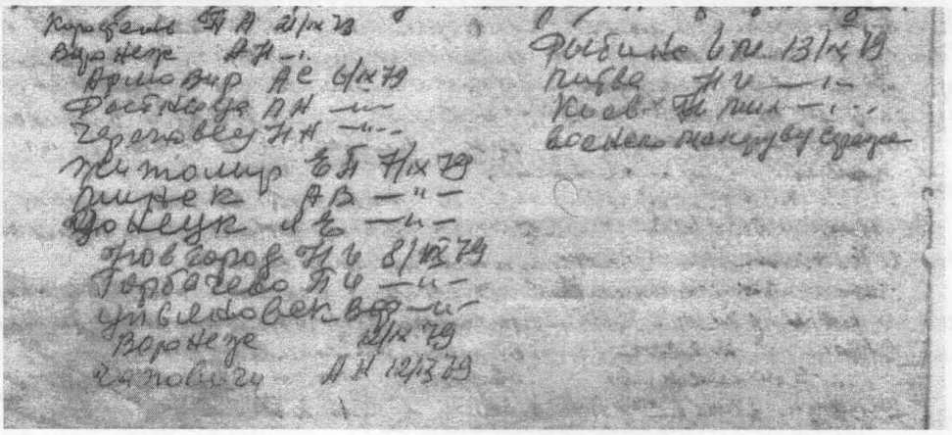

Неделя № 14
Мир всему Миру! А мира еще нет! Все заговорили - долой войну, чтобы перековать мечи на орала: На тракторы: Значит исполнилось время, что писал пророк Исаия во 2-й гл. значит приблизилось Трезвое царство Божие, и этому царству не будет конца. И мир Трезвому Дому дорогие друзья и дети Божии! Живаго Господа Дорогого Братца Иоанна!
- После пропетой молитвы «Царю Небесный ...» Братец Иоанн! хорошо напомнил Евангелия Матфея гл. 22. - Исполнилось время, приблизилось к вам Трезвым царствие Божие, среди скорбей. «Оно подобно человеку царю, который сделал Трезвый пир для сына своего. И послал рабов своих звать - собрать званных на Трезвый брачный пир, но не хотели придти.
Опять послала других рабов, теперь трезвых! сказав: Скажите званным: Вот Я приготовил пророческий Трезвый обед Мой, и всё готово, приходите на брачный пир. Но цари священники и мы лже-христиане отказались, а пошли, после революций, кто на поле, а кто-то на торговлю свою, - а будешь ли владеть полем? Им нужна была мудрость мира сего. Прочие же, схватили рабов Его, оскорбили и убили их, в сылку ссылали, только за то, что позвал на брачный Трезвый пир. Им этот пир был не нужен. Вроде делом заняты - некогда. И Отцу Природы Братцу Иоанну! некогда таковым помогать. Как написано, так и делается, такие люди и Богу не нужны. И теперь, Катастрофой слышно пахнет, у кого есть обоняние, если бы этого не было, то напрасно написано. «Услышав о сем, царь разгневался, и послал войска свои, истребил пьяных убийц оных и сжёг город их. На глазах всего мира сгорело Иудейское царство, за пьянство, а так же и христианское догорает. И теперь все цари на ниточки держатся, да кажется их уже нигде нет, ибо при пьянстве нельзя удержаться в царстве.
Не изжита ещё катастрофа. И до тех пор не кончится, пока люди не покаются. И не только у нас, но во всём мире, в других государствах на ниточки качаются. «Тогда говорит Он рабам своим Трезвым: Брачный пир готов, а званные не были достойны. И так идите на распутие и всех, кого найдёте, зовите на Трезвый брачный пир. - Хромых, слепых, бедных, пьяниц, вот их будет царство Божие». И рабы те, вышедши на дороги, собрали всех, кого только нашли, и злых и добрых, и Трезвый брачный пир наполнился возлижащими. Мытарями, пьяницами, но ни одного не было священника и архиерея. Царь вошед, посмотрел возлижащих, увидел там человека, одетого не в брачную одежду и говорит ему:
- Друг! как ты вошел сюда не в брачной одежде? то есть пьяный, развратной одежде? «Тогда сказал царь слугам: Свяжите ему руки и ноги, возьмите его и бросьте во тьму, внешнюю, в отрезвитель, там будет плачь и скрежет зубов. Ныне плачут от пьянства? А как ныне связывают руки пьяницам? Да и мы были такие. Ибо много званных за 40 лет. Братец призывал, а мало работников Трезвости, - Пришли только пьяницы, блудники, грешники, да и мы не пришли бы, если бы не нужда во враче. А те, которые не пошли, не устояли.

Они были больные и никто не мог исцелить их, кроме Иисуса Христа тогда и ныне Братца Иоанна. И дом наполнился. Но один был не в брачной одежде, как ты пришел пьяный грешник, от тебя плачут жена, дети. И ныне у пьяницы бывают руки и ноги связаны. И он плачет и пьёт, скрежещет зубами.
Кто их может исцелить? Только Ты Дорогой Братец Иоанн! говорят слушатели. Не Я, но слово Христа тогда исцеляло и освещало и ныне исцеляет и освещает. Иначе нечем похвалиться, как только словом Иисуса Христа и Трезвым Словом Того же Безсмертного Христа Братца Иоанна. Все люди хотят получить царство Божие на земле. Не много требует Господь Дорогой Братец Иоанн! от нас, а именно: Отрекайся от вина! - и ты получишь Трезвое царство.
А то теперь приготовляется огонь ужасающий, какого никогда не бывало.
Такое истребление. Вся земля превратилась в огненную печь. Приготавливается во всех странах не для скота. И все устрашатся друг друга и скажут сложат ружья в козла и будет мирное Государство. Каков закон таковы и люди. Закон слабый и люди слабые, и они дерутся, ибо в них нет Трезвого закона. Это сказал не человек, а Господь Дорогой Братец Иоанн в 1925 году. Если Ленина назвали бессметным, то Христа Дорогого Братца Иоанна Господа! как не признать бессмертным? Он тогда исцелял верующего человека и ныне Трезвое Слово Его исцеляет верующих. И когда люди прочитают, они увидят тропу к трезвой жизни, тогда образумятся. Только верою в эту Трезвую идею люди будут спокойно жить.
И скажут: Христос воскрес! Поют «Верую ...» После Братец Иоанн говорит: Верую в Апостольскую церковь, Вселенскую - соборную, но в человеческую церковь - каменную, деревянную никто верить не будет.
В этом надо разбираться. Но если назвалась церковью - Апостольской, надо делать дела, что делали Апостолы: Собирали пьяниц, блудниц, мытарей.
«Я пришел взыскать и спасти погибших». И до тех пор тебе не поверят, пока не увидят в тебе дела Апостольские. А кто были тогда призваны в Апостольскую церковь? пьяницы, блудники, мытари, - Апостолы их любили.
Почему? Да они отрезвились, - стали новыми людьми. Все указывают, царство на небе. Но Я говорю - царство на земле. Вы ведь люди Божие, как раньше первые Христиане были люди Божие, и у них было всё Божие, ничего не было своего. Как заросший коммунист, он говорит: - это не моё, - всё Государственное. И Я скажу: - Я Божий и народ у Меня Божий Трезвый. Когда люди до этого дойдут, тогда никакой драки не будет и будет царство Божие Трезвое на земле. Вот как строилось Братство и Равенство. Вас влечет не обряд, говорит Братец Иоанн! Ибо его здесь нет, но влечет Трезвое учение Христа. Господа Дорогого Братца Иоанна! Трезвое Слово Христа, но без учения Христа, и Трезвого Слова Братца Иоанна, что ни делай, ничего не выйдет.
«И так каждый человек должен разуметь нас, как служителей Христовых и Трезвых домостроителей Божиих, от домостроителей же требуется, что бы каждый оказался верный». Вы же братия, не унывайте, делая добро, - вы получите награду от Бога Братца Иоанна и людей. Сам же Господь мира - даст вам мир. Я верю в эту священную программу и получим то, что получили Апостолы. Поэтому, теперь не будут смотреть, как ты перед иконою молишься

и плачешь, а как ты живешь. Христос тогда исцелял, и ныне Братец Иоанн исцеляет. На этой же планете, под этими звездами, под этим же солнцем, это сила Христова проявляется в Братце Иоанне! как второе пришествие Христа! Проявляется по вере людей, исцеляет и отрезвляет их также.
Все знают, что при кончине Христианского века земля будет гореть огнем. Видим и слышим, этот огонь приготовляется для грешников, торгашей, для пьяниц, для развратников, для богатых. И для бедных пьяниц тоже, не оправдаться своей бедностью. А почему бедность? потому что пьяница.
Из нынешнего Евангелия мы видим говорит Братец Иоанн в заключение: Христос устроил брачный пир на весь мир. Тогда звал и ныне зовет Братец Иоанн. Непослушные Иудеи, а ныне христиане, тогда разогнаны были и рассеяны по всем царствам земли. И наследовали их земли грешники, пьяницы и блудницы. Что тебе препятствует идти на Трезвый брачный пир? да грех, но его можно оставить. Христос днесь, вчера и во веки тот же. Он теперь вам поможет. Ты хотел бы что то сделать, но без Христа Братца Иоанна ничего не сделаешь. Поэтому лучше один праведник, нежели тысяча грешников.
От одного праведника город населится, а грешники как солома для огня.
Братец Иоанн говорит: Не только город, но повсюду устроится Трезвое царство Божие на земле. И люди увидят и скажут: Христос Воскрес!
И еще поздравляем вас всех с праздниками: Веры, Надежды, Любви и матери их Софии! а именинниц с Трезвым Ангелом!
И еще с наступающим праздником пророка Варуха 28 сентября и Покровом Пресвятой Владычицы нашей Богородицы и Приснодевы Марии 1-го октября. «В четвертом часу ночи, Андрей, Христа ради юродивый увидел Царицу Небесную покровительницу всего мира: Стоящую на воздухе и Молящуюся и покрывающую людей своим омофором. Видя то Андрей сказал: Ученику своему, блаженному Епифанию: - Видишь ли брат царицу, Госпожу всех молящихся о всем мире. Вижу, святый Отче, и ужасаюсь. Вот Андрей юродивый увидел Богородицу! А мы умные не видим и слушать не хотим. А она молилась: - «Царю Небесный! Прими всякого человека, прославляющего Тебя и призывающего Пресвятое имя Твоё на всяком месте, и где есть память о имени Моём то место освяти: Прославь Тебя прославляющих и с любовью почитающих Меня Твою Матерь, Принимая от них всякую Молитву и благочестивые обеты и избавляя их от всяких зол и бедствий». Простите что много написал, целуем вас всех целованием святых, грешный ваш брат Трезвенник Братца Иоанна, Алексей Иванович, Александра Григорьевна, дети, Все Трезвые друзья, помолитесь за воскресших:
Сентябрь 1982 год.

Неделя 15.
Мир всем! Дому вашему! и Дому Трезвому! Слава Богу Иисусу Христу! и Тому же Христу Господу Дорогому Братцу Иоанну! Спасителю нашему! Воскресившему нас от вечной смерти пьянства и других пороков и даровавшему нам Трезвость и жизнь вечную.
И вам дорогие друзья и дети Божие: в молитвах незабываемые Лидия Николаевна, труженица Божия.
Поздравляем вас со всеми прошедшими праздниками:
И как хорошо напомнил нам Евангелие Матфея гл. 24. Братец Иоанн сказал: Исполнилось время и приблизилось к вам Трезвым царство Божие, покайтесь и веруйте в Евангелие. И вышед Иисус шел от храма, и приступили ученики Иисуса и показывая Ему здания храма КАК ОН УКРАШЕН. Но Иисус сказал им: Видите ли всё это? Истинно говорю вам не останется здесь камня на камне всё будет разрушено: Этот факт Совершился, Спросили бы за Что Такое Разрушение Святого Храма, да Зато, Что Там Было Пьянство.
Без Трезвого Слова Христа Господа Дорогого Братца Иоанна! Всё разрушается там, где Трезвое Слово Христа Братца Иоанна не принимается. И еще сказал Христос ныне Братец Иоанн: «Иерусалим ныне Петроград, избивающий Пророков и камнями побивающий и в тюрьмы сажающий, посланных к тебе? Сколько раз хотел Я собрать детей твоих, как птица собирает птенцов своих под крылья, и вы не хотели? Се остаётся вам дом ваш пуст». - Сколько раз Христос приходил в 24-х Пророках ныне в Братце Иоанне! в Иерусалим ныне в Петроград и сколько раз учил жителей Его Трезвому Слову Божию, но они не приняли Его. Поэтому Он и сказал: «Всё это будет разрушено». Христос Братец Иоанн поступал с нами так, как поступает добрый отец, который научает добру своих Трезвых детей и приобретает для нас богатство. Но когда Он видит, что Его дети ни одного дня не проводят без пирушки-гульбушки и по целым дням и ночам не выходят из гостиниц и трактиров, то Он говорит им: «Я наживал и страдал во всех Пророках для вас капитал, Трезвое Христово Учение, а вы его проживаете». И Приступили к Нему ученики и спросили Его: «Скажи нам, когда это будет и какой признак Твоего пришествия и кончины пьяного века?» Иисус, Братец Иоанн сказал нам: «Берегитесь, что бы кто не прельстил вас». То есть Берегитесь, чтобы кто не научил вас противозаконному, что можно выпить. Вы ведь легко верите противозаконному, цыганкам, гадалкам, колдунам, всем ложным предсказателям, а законному, то есть словам Пророков, словам Евангелия, Трезвому Слову Господа Братца Иоанна! не верите. Вас легко прельстить учением фарисеев и других лжеучителей.
Бог же говорит: «Этих пророков Я вам не посылал, мой пророк: Меч, Огонь и Вода». Поэтому Пророки, Христос и Апостолы, Братец Иоанн говорили о Трезвости о том, что жжёт сердце и волнует совесть: о болезнях а сейчас все болеют, об огне, о мече, о воде, для того, что бы люди встревожились и покаялись то есть Отрезвились. Поэтому - без Трезвого Слова Божия, где вино и даже молятся там всё разрушается: Люди и их города. Но где есть Трезвая вера слова Пророков, Христа и Апостолов в Трезвое Слово Братца Иоанна, там нет пьянства, нет разрушения. И сейчас Пророки, Христос Братец Иоанн! и
Апостолы пребывают и разговаривают с нами через Писание и ни сколько не умаляются. Моисей, Пророки, Христос и Апостолы, Братец Иоанн, проповедовал 35 лет Трезвую Истину, не в углу где то, а в Ленинграде и творил Великие чудеса, а лжепророки и лжехристы проповедуют за деньги ложь и если творят чудеса по обряду, то не истинные, а искусственные, как Египетские мудрецы пред Моисеем. Сейчас кто кричит, что нет Бога, а многие ожидают Христа с неба! А Христос сказал: Как Молния сверкает от Востока до запада, так Христос Братец Иоанн приходит в исцелениях людей от пороков пьянства и не излечимых болезней. Там был слепой - стал зрячим, там был хромой - стал ходить, там был нищий стал Трезвый и стал богат, там был измучен из тюрьмы не выходил и стал свободный, там был пьяница вот как мы, вор и убийца - стал Трезвым, Честным, и кротким человеком. - Исцеления Христовы Господа Братца Иоанна! и слух о Трезвости, как молния сверкает - то там, то здесь по всем местам. И видя эти исцеления или только слушая и читая рассказы о Трезвости, другие люди также исцеляются от пьянства и от пороков и преступлений. Вот как мытарь при Христе Закхей грабил как мы, людей, пока ничего не знал о Христе Братце Иоанне! А как только отрезвился и к нему пришел Христос Братец Иоанн! то он сказал: я раньше грабил, а теперь не буду. Почему? потому, что к нему пришел Христос Братец Иоанн! Он отрезвился в нём Христос родился. Так и каждый человек исцеляется и отрезвляется и воскрешает от пороков пьянства и преступлений, и в его душу приходит Христос то есть Трезвое Слово Братца Иоанна. А если Христос не приходит, если он не принял Святую Трезвость! то там нет воскресения.
«ТРЕЗВОСТЬ это дар Божий, а Трезвенник в наше время 20-го века является клад, человечества, в семье, в обществе и в Государстве. - Вот, Я наперед сказал вам: Итак, если скажут вам: вот, Он Христос в пустыне, не выходите: Вот, Он в потаенных комнатах, не верьте. Потому, что сейчас оказалось много лжехристов, а где их дела? Ибо молния исходит от востока и видна бывает даже до запада, так будет пришествие Сына Человеческого то есть КАЖДЫЙ УВИДИТ ЕГО СУД ЗА ПЬЯНСТВО и ОПРАВДАНИЕ ПО ЕВАНГЕЛИЮ. Ибо где будет труп, там и соберутся орлы.
А Братец Иоанн сказал: А НЫНЕ, СОБРАЛИСЬ СЕРПЫ И БУДУТ ЛЖЕЦОВ ПЬЯНИЦ СУДИТЬ. Да суд идет по Писанию. Тогда солнце померкнет, и луна не даст света своего. Звезды спадут с неба и силы небесные поколеблются: НЫНЕ СВЯЩЕННИКИ ПОКОЛЕБАЛИСЬ НЕ ВЕРЯ В ЕВАНГЕЛИЕ. Тогда явится знамение Сына Человеческого то есть НА ВЫСОТЕ и тогда увидят а мы Трезвенники уже увидели Сына Человеческого грядущего в СЫНАХ БОЖИИХ, с силою и Славою великою: НЫНЕ МЫ ВИДИМ ЕГО ТРЕЗВУЮ СИЛУ И СЛАВУ Господа Дорогого Братца Иоанна. Тогда и пошлет Он Трезвых Ангелов с трубою громогласною, и соберет избранных Его от четырех Стран, от края небес до края их, НЫНЕ ТРЕЗВЫЕ АНГЕЛЫ ТРУБЯТ О ТРЕЗВОСТИ И СОБИРАЮТ В ОДНУ ОБЩИНУ. То есть Христос Господь Дорогой Братец Иоанн! пошлет своих служителей, Трезвых ревнителей сова Божия, и они будут трубить в Трезвую трубу Христову Братца Иоанна! словами Евангелия, и они будут сеять Трезвую веру в людях и будут исцелять их от пороков пьянства, болезней и нужды и печали ... И скажут: Христос Воскрес! Поют верую ... После пения Братец Иоанн Говорит:
Еще напомню вам 2е послание к Каринфянам гл. 4 ю Апостол Павел Говорит: - Мы Трезвенники, имеем такое служение, что не унываем. Мы отвергли скрытые постыдные пьяные дела: Мы не прибегаем к хитрости и не искажаем слова Божии, но открываем Трезвую истину и предоставляем себя совести всякого человека пред Богом. Братец Иоанн говорит: Все Трезвые люди, которые проникаются учением Христа Братца Иоанна! никогда не унывают, не хитрят, не обманывают, а говорят и делают правду, и потому не боятся предстать на суд человеческий и суд Божий и потому не бледнеют и не чернеют.
«Если же закрыто Трезвое благовествование наше, говорит Апостол Павел, то закрыто для погибающих пьяниц, для неверующих, у которых Бог века сего ослепил умы через пьянство, чтобы для них не воссиял Трезвый свет благовествования о Слове Христа и второго Его пришествия Дорогого Братца Иоанна.
Хотя Христос и Апостолы Братец Иоанн! всем нациям проповедовали Евангелия, но многие, подобно Иуде, не прониклись им и погибли.
Их гибель нужна была для того, что бы другие спаслись. «Мы не себя проповедуем, говорит Апостол и мы Трезвенники но Христа распятого Братца Иоанна.
Как Христос Братец Иоанн приводили людей к покаянию, так и Апостолы приводили их к покаянию ныне к Трезвости. Как Христа и Братца Иоанна гнали и в ссылку ссылали, так и Апостолов гнали. Но как Христос живет вечно, так и Братец Иоанн живет вечно, Он нам сказал: Кто скажет Братец умер то сам умрет, и Апостолы и Отцы церкви живут вечно, потому что в них открылся вечный Христос.
Если и в тебе откроется Христос Братец Иоанн и Его Трезвое учение, то и ты будешь жить вечно. И если мы научимся словам пророков, Христа, Трезвого Слова Братца Иоанна! и Апостолов, то у нас тогда всё будет хорошо и благородно и тогда мы избавимся от такого пьяного позорного конца.
- Вот Я напомнил вам Евангелия о концах жизни в словах апостола Павла сказал Братец Иоанн: «Мы имеем такое Трезвое служение, что не унываем».
И если мы будем вникать в слова Божии и проникаться им, то и мы не будем унывать и пьянствовать и у нас не будет черноты в лице и концов не будет, но будет вечная жизнь.
Простите, что так много написал, где есть ошибки, поправьте. Целуем всех целованием святых, грешный ваш брат Алексей Иванович, Александра Григорьевна, дети все Трезвые Ленинградские друзья. Аминь.
Помолитесь за воскресших, новеньких: Алексей Григорьевич, Вячеслав, Алексей Гр. больные, Владимир, Николай, Осфаль Янович, Андрей пьяницы, Дмитрий и много других.
Октябрь 1983 год

О талантах
Мир Всем и дому Вашему!
И великая Слава Предвечному Богу и Спасителю и Утешителю человечества Тому же Бессмертному Христу Дорогому Братцу Иоанну! и неподдельному!
О чём напомнил нам Евангелие Матфея гл. 25.
- «Ибо Господь поступит как человек, который отравляясь в дальнюю сторону строить Трезвое царство Божие ...
Призвал рабов своих и поручил им имение, то есть трезвое учение. Одному он дал пять талантов, другому два, иному один, каждому по Его силе: Такой был господин — Дорогой Братец Иоанн! Который таланты раздавал.
Приходит ныне господин, требует отчет. Подошел получивший говорит: Господин! пять талантов ты дал мне: вот другие пять талантов я приобрел на них.
Господин его сказал ему хорошо, добрый и верный раб! В Малом ты был верен, над многим тебя поставлю войди в радость Господина твоего. Он провел Евангелие в жизнь над многими городами поставлю тебя.
Так и ныне Христос Дорогой Братец Иоанн! радуется о таких людях как Вы Сыночка! Которые приобретают мудрость Евангелия и они сами радуются и других приводят к трезвой радости.
С радостью Вас поздравляю! Наши дорогие в молитвах ни на минуту не забываемые трезвые друзья и дети Божии!
Павел Алексеевич! Валера, Володя! Мать Анна и ревнительница и помощница Дорогого Братца Иоанна! Антонина Николаевна! Мать Акелина, Таня, Надя и Николай. Мать Надежда - Оля! Надежда - Александр Ив. - Николай и вновь Воскресший Николай мать его Мария и все Воскресающие кого призовет Бог -Дорогой Братец Иоанн.
Потому что мы имеем такое Трезвое служение, что не унываем! Мы отвергли скрытые постыдные дела.
Мы не прибегаем к хитрости и не искажаем Слова Божии. И не прокланяйтесъ под чужое ярмо с неверными обрядниками, ибо какое общение Праведности с беззаконием? Что общего у Трезвого Света - Дорогого Братца Иоанна! с тьмою.
Какое согласие между Христом - Дорогим Братцем Иоанном! и Велиаром? Или какое соучастие верного с неверным! И у них будит спор. (2 Кор. 6-15-16)
А мы - открываем истину и представляем себя совести всякого трезвого человека пред Богом.
Дорогой Братец Иоанн! говорит: все люди, которые проникаются учением Христа - Дорогого Братца Иоанна! никогда не унывают, не хитрят, не обманывают, а говорят и делают трезвую Правду.
О трезвость - Трезвость, Ты Сильнее пьянства, пьянство не властна над тобою. И Трезвость которую принес Дорогой Братец Иоанн! Великий законодатель и Бог наш потому она и властна над пьянством.

Это Святая Трезвость имеет начало 1894 год но конца ей не будет, она вечно будет жить в народах.
Трезвость Святая которую мы получили от Дорогого Братца Иоанна. Это есть неистощимый источник счастливой вечной радостной нравственной жизни.
Трезвость Святая как история покажет будущим поколениям о том Благородном и трудном труде, который принес и сделал на грешной земле - Дорогой Братец Иоанн!
Найдутся люди, которые оценят красоту Его Святой жизни, подвиги, страдания и борьбу со злом пьянства и разврата.
Ия грешный увидел трезвых делателей в лице Вас дорогие дети, сколько я томился и ждал когда Воскреснут молодые ослы, чтобы въехать в новый трезвый Иерусалим. Господь наш Дорогой Братец Иоанн! Оценят и скажут так жить лучше как учит Дорогой Братец Иоанн! и пойдут по этому трезвому пути. Миллионы сказал -Дорогой Братец Иоанн!
И мы трезвенники верим, что так будет по Его Слову.
Мы трезвенники - Дорогого Братца Иоанна! счастливы, что являемся последователями Великого Учителя - Дорогого Братца Иоанна! Самые падшие, вот как я грешный, люди в пьянстве и принявшие святую трезвость которая освятила нашу жизнь и обновила, что некоторые сами себя не узнают, кем они были и кем они стали.
Потому что пришел Бог -Дорогой Братец Иоанн! как Он Сам говорит в Беседе за 12 сентября 1910 пс. 49. По Писанию судит живых и мертвых не на небе, а на земле.
Суд истинно сыночка П.А. заключается в Слове Его. Кто принимает Слово Его как Бога, как Христа и утверждается в Нем, тот Воскресает из вечной смерти пьянства, то есть освобождается от всякого порока и греха. Конечно не сразу для этого надо большие труды и уже тогда не увидит смерти вовек. Кто же не принимает Слово Его, как Бога, и посланника страдальца, и не проникается им, то есть Его Беседами, Письмами, конечно они не у всех есть, но у кого есть и отвергает, тот заживо разлагается, становится духовным трупом и мертвецом и погибает в пьянстве и разврате и беззаконии и тогда изгладится имя его и слава его и не будет доброго помятования о нем.
А некоторые молитвенники которые молятся и просят — Дорогого Братца Иоанна! Через И! тоже будут помилованы и спасут свои души за соблюдение заповедей Христовых старого порядка, но чистого смысла 2-го пришествия не уразумели время пришествия - Христа - Бога не получат Духа кротости и Духа целения от пьянства а только будут красиво молиться как лицемерные священники.
А поэтому дорогие П. А. Валера, Володя, Антонина Ник. и Николай Воскресшие и все хочу закончить свое Письмо словами Ап. Павла Корин 2 пос. гл. 3.

- Неужели нам снова знакомиться с вами? Неужели нужны для нас одобрительные письма, которые даже запретили писать общаться с нами пусть считают нас погаными?
Вы - наше Письмо дети Божии, написанное в сердцах наших всего Трезвого народа.
Вы показали собою, что вы Письмо Христово — Дорогого Братца Иоанна Трезвенники, написанное не чернилами, но трезвым Духом Бога живого - Дорогого Братца Иоанна! Не на скрежалях каменных, но на плотяных скрежалях сердца Вашего. Такую уверенность мы имеем, через Христа - Дорогого Братца Иоанна!
Не потому, что бы мы сами способны были помыслить что то от себя, но способность наша от Бога живого - Дорогого Братца Иоанна. Аминь.
5/Х-76 14/10 Воронеж 17/Х1
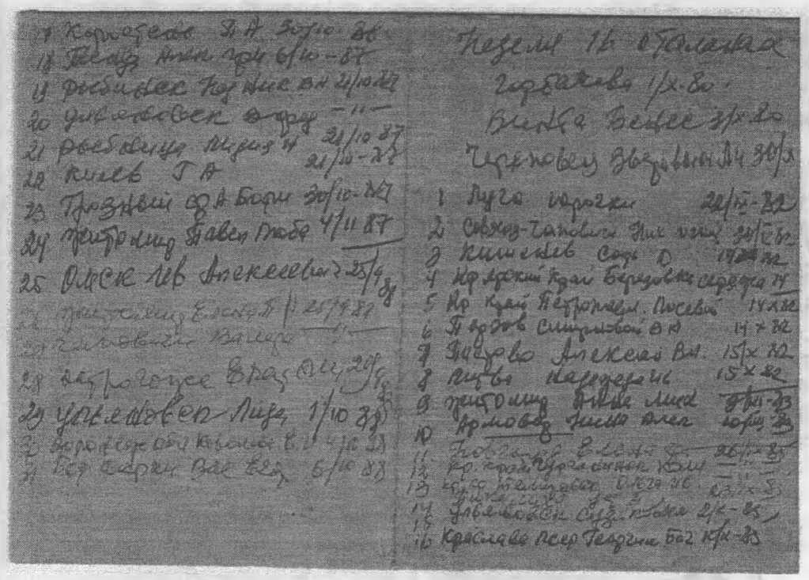

Мир Всем и Дому Вашему!
Слава Богу Иисусу Христу! Матери Божией! и тому же Безсмертному Христу, Дорогому Братцу Иоанну. Воскресившему нас от вечной смерти пьянства и других пороков, и Даровавшему нам Милость т-е. Вечную Святую Трезвость.
И Вам Дорогие в молитвах ни на минутку не забываемые Владимир Николаевич - Нина Николаевна, Николай и Светлана! Примите от меня и моего грешного семейства и всей Трезвой Ленинградской церкви которая усердно молится, за всех, сердечный поклон и от Бога - Дорогого Братца Иоанна Доброго, Духовного и телесного здоровия.
Дорогая Нина Н! Письмо твое получил и очень рад, что Вы хоть немножко но проникаетесь писанием, это ныне самый главный источник трезвой жизни. Как сказал Апостол Павел: «Мы имеем такое служение, что не унываем, мы отвергли скрытые пьяные постыдные дела; мы не прибегаем к хитрости и не искажаем слово Божие, но открываем истину и представляем себя совести всякого человека пред Богом».
А Дорогой Братец Иоанн! Наш утешитель сказал: - Все люди, которые проникаются учением Христа - Дорогого Братца Иоанна! Никогда не унывают, не хитрят, не обманывают, а говорят и делают правду, и потому не боятся, предстать на суд человеческий и суд Божий!
Вот на этой недели хорошо напомнил нам Евангелия Матфея глава 15. Дорогой Братец Иоанн сказал:
«Вышел Иисус и удалился в страны Тирские и Сидонские. Там встретила Его женщина хананеянка и кричала Ему: «Помилуй меня, Господи, Сын Давидов! Дочь моя жестоко беснуется!» Но Иисус не отвечал ей ни слова! Дорогой Братец Иоанн! говорит Подобно тому и мы частенько кричим без веры о своих болезнях и о своих дочерях и сыновьях. Которые в ресторанах беснуются, но Господь так-же не отвечает нам на слова в наших несчастиях и болезнях.
Ученики Его просили Его: отпусти ее потому что кричит за нами».
Он же сказал: «Я послан только к погибшим овцам дома Израилева». Дорогой Братец Иоанн говорит: Наверно хананеянка не признавала себя погибшей и потому, когда встретила Христа, то подошла к Нему, поклонилась Ему и сказала: «Господи! помоги мне».
- Христос сказал ей «Нехорошо отнимать хлеб у детей и бросать псам». И я говорю: Нехорошо отнимать у детей хлеб Евангелия, потому, что оставаясь без Евангелия, они воспитываются в трактирах и на пирушках гулъбушках в пьянстве и разврате. Без Евангелия дети остаются голодными и идут в гостиницы, рестораны и там беснуются и погибают.
Кто же их исцелит от такого беснования? Только Христос - Дорогой Братец Иоанн! Слово Его может исцелить отрезвить от беснования.
Когда Христос сказал хананеянке: «Не хорошо взять хлеб у детей и Бросать псам». То она сказала Ему: «Так Господи! То есть, она признала себя виновною в том, что отнимала хлеб у дочери. И когда она признала себя

виновной и покаялась, тогда только дочь ее исцелилась от беснования то есть от пьянства.
Она сказала: Так Господи! Но и псы едят крохи которые падают со стола Господ. Этими словами хананеянка как бы так говорила: Если Твое Слово Господи, доходит до неверующих в Тебя людей, каковы например книжники и фарисеи, то оно может дойти до меня и до моей дочери и сына.
Тогда Иисус а ныне Братец Иоанн! говорит нам: «О женщина! велика твоя вера! да будет тебе по желанию твоему. И исцелилась дочь ее в тот час.
И Я Дорогая Нина Н., радуюсь за вас велика молитва твоя и вера в Дорогого Братца Иоанна, что и Владимир Н. не стал выпивать и Николай сладкий мой я его так сильно полюбил находится с тобой в мире и Светлана радуйся пока и за это мы и сами то ничего не знали и делали еще хуже, как говорит Дорогой Братец Иоанн: - Когда человек вырастит в Словах пророков и в словах Евангелия, тогда он не будет ползать на четвереньках в пьянстве, не будет брать в рот грязь и табак, и будет питаться чистым Трезвым хлебом Евангелия. Тогда исцелятся и юноши и дочери. Тогда мы узнаем, от чего люди беснуются - пьянствуют и от чего исцеляются. Тогда только прославят люди Бога - Дорогого Братца Иоанна как Спасителя.
Поэтому те христиане, которые никогда не говорят о Христе и мы такие были, и не любят Его Слова, суть лжехристы и или лжехристиане.
Но кто любит Христа и того-же Христа Дорогого Братца Иоанна! тот любит и Его Слово и оно делает его разумным, Трезвым, справедливым, исцеляет его от дурных привычек делает его счастливым.
И Все пророки говорит Дорогой Братец Иоанн! и Христос, Апостолы и отцы церкви проникали в тайны связи грехов пороков и преступлений с болезнями, нуждою и всеми страданиями, и потому если кто обращался к ним с просьбою об исцелении от болезней или об избавлении от нужды и страданий, то они говорили ему: «Покайся и сотвори плод, достойный покаяния - и тогда ты исцелишься от болезни и избавишься от нужды и страданий.
Если - же не покаешься, то вот секира при корне лежит дерева, а сейчас уже не лежит, а всех пьяниц развратников и воров рубит и может срубить и тебя если не покаешься. И вот лопата в руках Господа - Дорогого Братца Иоанна! и Он очистит гумно Свое; пшеницу Трезвую то есть покаявшихся соберет в житницу то есть в жизнь вечную, а солому пьяную то есть не покаявшихся сожжет неугасимым огнем болезней, лишений и страданий. Покайся!
Поэтому если кто говорит: «Я молился, молился и другие за меня много молились, а мне не легче», то это значит не то, что Бог не слышит его молитву, а то, что молящийся не покаялся в своих дурных привычках, не боролся с своими пороками и не перестал совершать преступлений.
А сейчас каяться не нужно куда то ехать в Иерусалим или в монастырь а Дома написал записочку к Богу - Дорогому Братцу Иоанну и сожги ее перед образом иди и впредь не греши помолитесь и за меня и что бы и нам не грешить. Череп. 22/IX
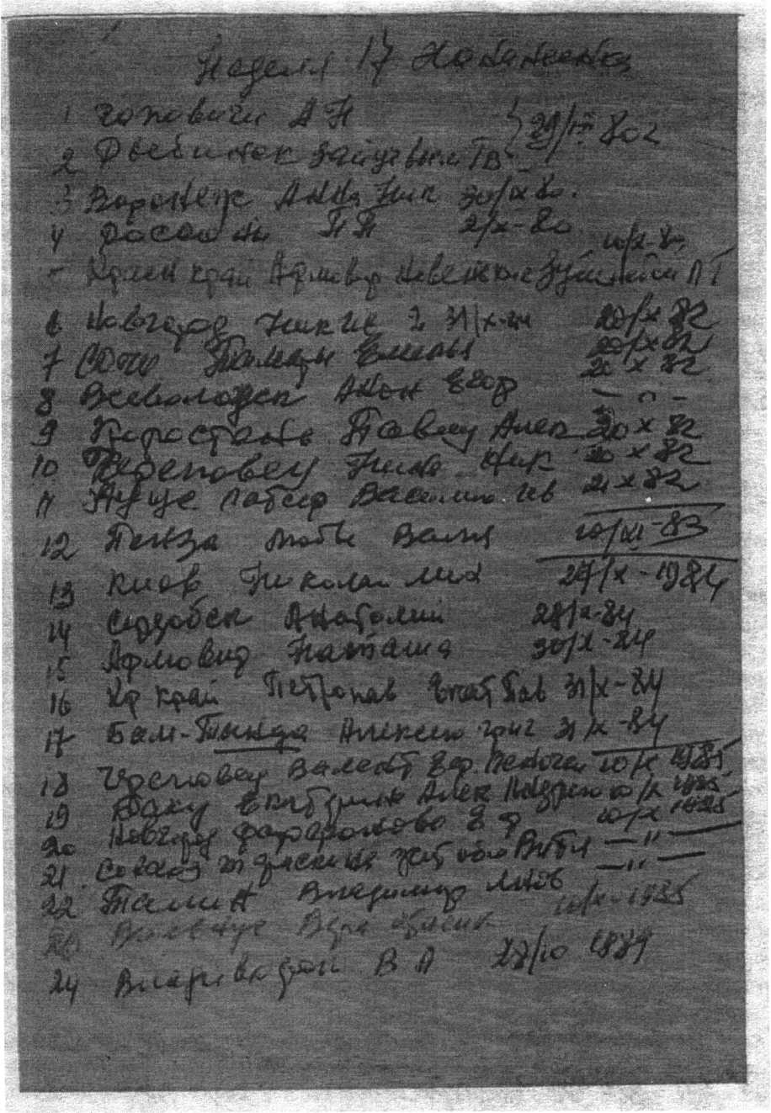

Во имя Отца и Сына Святого Духа Дорогого Братца Иоанна! Спасителя жизни нашей!
«Избранной Госпоже и детям ея, которых я люблю по Истине и не только я, но и те любят, которые познали трезвую истину».
Возлюбленные трезвые друзья
Так писал Иоанн избранной Госпоже, когда он был сослан на остров Патмос. И до ныне мы имеем Его послания и (откровение гл. 1 cm. 9. 2-е поел. Иоанна гл. 1)
И мы трезвые ученики Господа Братца Иоанна того же учения, то и мы обязаны и писать так же Избранной.
Сердечно Вас всех поздравляем с праздником 61-й годовщины октября и собор Архистратига Михаила и прочих трезвых Небесных Сил бесплотных. А Дорогих именинников с трезвым Ангелом!
Всех гостей с дорогим именинником!
И желаем тебе здоровья телесного и Духовного радости Приумножать таланты Премудрости Божией.
Со страхом Божием и ревностью хранить Вверенный дар Господа - Дорогого Братца Иоанна! И прославлять Его за оказанную милость Его до конца жизни своей.
- Как сказал Братец Иоанн! - Руководись тем, чему учил тебя Христос и ты будешь мудрым человеком!
- Вот хорошо напомнил Нам Евангелие Братец Иоанн 18-й неделе Лука гл. 5 cm. 1-11.
- Иисус стоял у озера Генисаретского, народ теснился к Нему чтобы слышать слово о трезвом царстве Божием.
-Блаженные нищие Духов ибо их есть царство Божие! и кротких будут миротворцев поносить за сына человеческого и за трезвость ...
Иисус увидел две лодки, стоящие на озере как рыболовы вымывали сети. Если и ты позаботишься, чтобы были чистые сети, т-е. очистим жизнь свою словом Христа Дорогого Братца Иоанна! то Он войдет в тебя и увидет тебя.
Христос! Вошед в одну лодку которая была Симонова, Он просил его отплыть несколько от берега, и сев учил народ из лодки т-е. как должно строить трезвое царство Божие...
Когда-же кончил учить сказал Симону! отплыви на глубину, и закинь сети свои для лова. Симон сказал Ему в ответ. Наставник! Мы трудились всю ночь, и ничего не поймали; но по слову Твоему закину сеть.
Сделавши это, они поймали великое множество рыбы и даже сеть у них прорывалась и дали знать товарищам, вон когда еще были товарищи, чтобы пришли на помощь им.
И пришли, и наполнили обе лодки, так что они начали тонуть. - Это служило прообразом тогда в воде, а ныне в крови.
- Увидел это Симон-Петр припал к коленам Иисуса и сказал: Выйди от меня, Господи! Потому, что я человек грешный. - А я грешный хочу просить Господа моего Дорогого Братца Иоанна: не выходи из моей лодки Ты мне дал все жизнь! То есть Ты в силе наполнить сеть и невод опустошить.
Ибо ужас объял Петра и всех, бывших с ним, от этого лова рыб ими пойманных. Т-е. Христос наполнил Он и ныне опустошш. Ибо от христианства остался один обряд и пьянство.
- И сказал Симону Иисус: Не бойся отныне будешь ловить человеков Словами Иисуса Христа Словами - Дорогого Братца Иоанна! Как огнем, как водою уловили весь мир.
И вытащивши обе лодки на берег, оставили все и последовали за Христом.
- Если бы не множество пойманной рыбы, то Симон Петр не уверовал бы во Христа.
Но когда он увидел это чудо, то поверил слову Христа и проникся им, и трезвая вера в слова Христа сделала из рыболова ловцом человеков.
Слово Христа и Слово Дорогого Братца Иоанна! всегда приносило и приносит и во веки будет приносить пользу. Но от тебя нет никакой пользы, потому, что ты не имеешь слова Христа трезвое слово Дорогого Братца Иоанна!
Ты молишься и воруешь, причащаешься и пляшешь. Почему? Потому что ты еще не взыскал Слова Христа -Дорогого Братца!
И когда ты молишься то молитва твоя бывает пустая глупая, потому что ты молишься Богу о том, чтобы Он помог тебе совершить преступление и устроить пирушку. - Кто приобретает трезвое не ветшающее Слово, тот никогда и ни в чем не нуждается! Апостолы ни в чем не имели нужды, хотя ничего своего не имели, но всем обладали и всех обогащали.
Таковые были и отцы церкви. У Них как и у апостолов, было одно имение
- Слово Божие, и через Слово Божие они всем обладали; и Духовным и
материальным имением. Господь Дорогой Братец Иоанн! говорит: -
Проповедующему Трезвое Слово Божие достаточно иметь одно имение - Слово Божие.
Если ты проповедуешь трезвость и слово Божие то тебя все полюбят и у тебя будет все; и пояс тебе купят, и без одежды тебя не оставят, - одним словом как ты заботишься об утешении и отрезвлении людей Словом Божием Словом Господа Дорогого Братца Иоанна! так и они заботятся о тебе во всем. Но Братец говорит не барии лишнего чтобы оно тебя не задавило.
Вот почему Дорогой Братец Иоанн! сказал в 1926 году. Победа будет только за теми воинами Иисуса Христа! какие были первые Христиане.
Победить порочную жизнь могут только люди трезвые а не пьяницы, и тогда устроится царство Божие. Поэтому нужно бороться не с законом Иисуса Христа а с пьянством, блудом, пороками. - Братец! говорит: - Когда людей мобилизуют на войну, то не разбирают молитвенник человек, или не молитвенник, а всех мобилизуют. Так поэтому бороться с пьянством и хулиганством все должны.
Наш Христианский долг бороться со всеми пороками, но вначале нужно побороть самого себя.
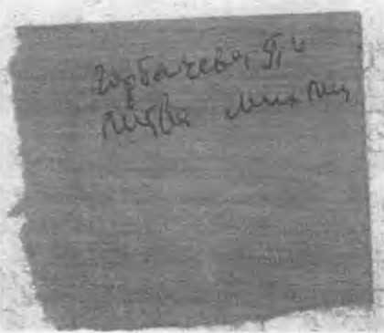

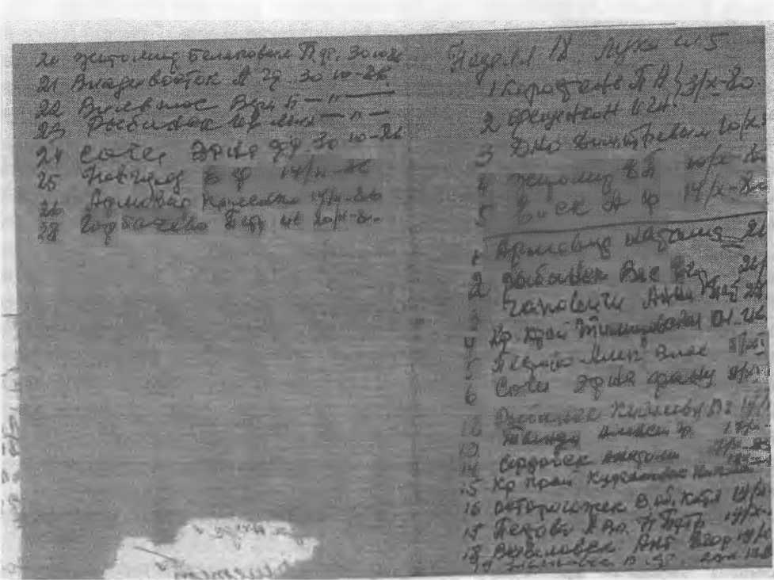

Неделя 19.
Мир Вам! И Мир всему Миру! Заговорили все народы о Трезвости!
И это исполнилось Слова Господа Дорогого Братца Иоанна и всех пророков. По Писанию... И Вам дорогие Трезвые друзья в молитвах не забываемые:
И Великая Слава Господу Богу Моему Живому Дорогому Братцу Иоанну! Как Он сказал в Законодательной Молитве Своей; Во имя чего Он пришел и о Нем провозгласили все пророки: - «Во имя Отца и Сына и Святого Духа Аминь. Господи Иисусе Христе Вседержителю Неба и Земли. Ты везде сущий и вся исполняющий и о грехах наших все знающий. Прости прегрешения наши, и исцели немощи наши, имени Твоего ради помилуй нас ... И хорошо напомнил нам Евангелие Матфея гл. 12. - «Как проходил Иисус в субботу засеянными полями. И доныне Он проходит там, где собираются двое или трое во имя Его. Тогда ученики Его взалкали и начали срывать колосья и есть. Подобно тому и мы Трезвенники увидим у себя духовный голод и пойдем засеянными Христом ныне Господом Дорогим Братцем Иоанном Трезвыми полями и будем срывать Трезвые колосья, растирать их руками и есть, т.е. рассуждать то мы будем разумными, Трезвыми и здоровыми.
- Посмотрите, сколько мертвых пьяниц на улицах! 30 тысяч тунеядцев в одном нашем городе. Всё это от того, что люди видели Трезвые засеянные поля, но ленились срывать Христовы Трезвые Господа Дорогого Братца Иоанна колосья и растирать их для того, чтобы насытиться. - Тогда Христос проходил засеянными полями, и в настоящее время Его Трезвое Слово Господа Дорогого Братца Иоанна! ходит по тому же пути. Где двое или трое собраны во имя Его, там и Он был, есть и будит это Его Трезвое засеянное поле. - А тогда фарисеи а ныне новые фарисеи и священники, придирались ко Христу, а ныне к Господу Дорогому Братцу Иоанну и Его трезвым ученикам и говорили: «Не смей колоска взять». Ученики не срывали бы колосков, если бы не голод. - И вы - никогда не пошли бы засеянными Христом, Господом Дорогим Братцем Иоанном! Трезвыми полями, если бы не духовный голод, через беззаконие, пьянство, разврат и болезни.
- Как тогда необходимость заставила Давида вкусить хлебы, которых не должно посторонним есть, так и ученики Христа по необходимости срывали колосья, растирали их руками и ели. - Так и нам Трезвенникам Господа Дорогого Братца Иоанна теперь приходится срывать Евангельские Трезвые колосья в субботу, т.е. в воскресение и все праздники, и растирать их руками, т.е. рассуждать о Слове Божием для того, чтобы духовно насытиться и не погибнуть в пьянстве. - Ведь Сын Человеческий Господь Дорогой Братец Иоанн - есть господин субботы и воскресения. Не человек создан для субботы, а суббота для человека. - Суббота и Воскресение для того и установлена, чтобы человек питался Трезвыми духовными колосьями и исцелялся, т.е. научился бы Христову Господа Дорогого Братца Иоанна учению. Братец Иоанн говорит: Что научить, что исцелить и отрезвить человека - это все равно. Если же кто не научился Христову Господа Дорогого Братца Иоанна Трезвому учению то он не исцелится и пока не примет св. ТРЕЗВОСТЬ, от пороков и
пьянства и всегда будет делать преступления. - Слова Христа Господа Братца Иоанна! приносят нам пользу только тогда когда мы смиримся с Богом примем св. Трезвость и когда мы рассуждаем и беседуем о них. - Теперь же мы видим многих людей, которые признают имя Бога и молятся Ему, но не хотят разсуждать и беседовать о Законе Божием и Трезвиться. Господь Дорогой Братец Иоанн! говорит: Я не говорю, что молиться не нужно. Нет молиться нужно, но если мы только молимся, но не поучаемся словам пророков и Словам Христа и Трезвому Слову Господа Дорогого Братца Иоанна! то мало пользы. Разве сейчас не молятся? а где вино и молятся там нет Бога и нет исцеления. Некоторые говорят, Братец отвергает молитвы, догматы и докторов. Нет Я их не отвергаю, но говорю, что без Слов пророков слов Христа и Трезвого Слова Господа Дорогого Братца Иоанна! всё нам вредно: и земля и вода, и воздух и солнце, и жена, и дети. Но если мы упражняемся в Словах пророков и словах Евангелия и о Трезвом Слове Господа Дорогого Братца Иоанна! то всё нам полезно. Трезвость Наша Богатство. - «Вот еще в то воскресение Братец Иоанн напомнил еще одно чудо:
- «Иисус вошел в синагогу. Там был человек, имеющий сухую руку. И просили Иисуса что бы обвинить Его: Можно ли исцелить в субботу? Можно говорят слушатели. А Братец Иоанн говорит: Это теперь мы говорим, что можно, а в то время трудно было говорить, что можно целить и отрезвлять, потому что за исцеление книжники и фарисеи преследовали Христа и в наше время Господа Дорогого Братца Иоанна! и Его Трезвых учеников и Трезвых Ревнителей, давали статью 58, п. 10. десять лет. А теперь спасибо нашему Правительству Трезвость стала нормой жизни.
- «Вот когда спросили Христа: «Можно ли исцелять в субботу?» то Он сказал: «Кто из вас, имея одну овцу, если она в субботу упадет в пьяную яму, не тащит ея? сколько же лучше человек овцы! Потому можно в субботу делать добро и отрезвляться. И сказал Христос человеку, имевшую сухую руку: «протяни руку твою: И он протянул, и стала она здоровая, как другая. - Если мы будем беседовать о Христе и о Трезвом Слове Господа Дорогого Братца Иоанна! И будем ходить Трезвыми засеянными Им полями, то Христос Господь Дорогой Братец Иоанн протянет и нам Свою руку и удержит нас от зла и исцелит нашу сухую пьяную руку, то есть такую, которая не приносит пользы, и не оставит нас голодными. Но для того, чтобы исцелиться и отрезвиться и других исцелить, надо иметь Трезвую веру в Слова Христа и второе Его пришествие Господа Дорогого Братца Иоанна! Надо иметь Трезвую веру хоть с горчичное зерно, надо верить хоть в одно Слово Христа и чему учит Господь Дорогой Братец Иоанн! Люби ближнего своего ... А без Трезвого слова Божия вера Хромая. - Всякое Слово, всякое дело Христа Господа Дорогого Братца Иоанна наводит суд и оправдание человеков.
И последовало за Христом множество народа, и Он исцелил их всех и запретил им объявлять о Нем, как ныне. - «Да сбудется сказанное чрез пророка Исаию, который говорит: «Се, Отрок Мой, которого Я избрал, возлюбленный Мой, которому благоволит душа моя, положу Трезвый Дух Мой на Него, и возвестить всем народам суд, не воспрекословит, не возапиет, и никто не
услышит на улицах голоса Его, трости надломленной не переломит и льна курящего не угасит, доколи не доставит суду победы; И на Имя Его и Трезвый Закон Его будут уповать все народы».
А сейчас весь народ духовно - слепой и духовно немой это бесноватые. - Бес пьянства не позволяет им ни говорить о Христе, о Господе Дорогом Братце Иоанне! и не видеть Трезвых дел во Христе. И в настоящие время мы видим бесов говорит Господь Дорогой Братец Иоанн! - Это пьянство, разврат, ссоры, драки и убийство даже войны. - Но если с человеком, одержимым этими бесами, поговорить, то он исцелится от пьянства и всех бесов и пороков.
В настоящие время, кто верит во Христа и как во второе Пришествие Христа Господа Дорогого Братца Иоанна! тот будит ходить засеянными Трезвыми полями и рвать колосья и растирать их руками, и тот насытится и от радости воспоёт песнь. С нами Бог ... Господь Дорогой Братец Иоанн! пришел как сеятель Трезвого семя и вернуть потерянный рай, и от Его посеянного и Трезвого Бога Слова за великие страдания, возросли в мытарях и пьяницах Трезвые плоды, по Евн. Матф. 13...
Поют Верую во Единого Бога ...
После пения Братец! поздравляет с праздником 17 октября, память пророка Иосии. И Он за 2800! лет к нашему времени говорит: в гл. 4й так:
Слушайте Слово Господне Дорогого Братца Иоанна! - Сыны израилевы, ибо суд у Господа с жителями сей земли, потому что нет ни истины, ни милосердия к бедным, нет Трезвого познания на земле. У вас говорит пророк Господь Дорогой Братец Иоанн клятва и обман, убийство и воровство любодейство распространилось на земле. За то восплачет земля и изнемогут все, живущие на ней, со зверями полевыми и птицами небесными, даже рыбы морские погибнут. А ведь правду говорил пророк ... - Никто не спорь, никто не обличай другого: И твой народ - как спорящие со священником.
И ты упадешь днем и пророк падет с тобою ночью, истреблен будет народ Мой за недостатка Трезвого ведения! Так как ты отверг ведение ТРЕЗВАГО Закона, то Я отвергну тебя. Так как ты забыл закон Бога Твоего Братца Иоанна! То и Я забуду детей твоих. Покайся! - Чем больше они умножаются, тем больше грешат, пьянствуют против Меня: За то славу их обращу в без славие. И что будет с народом, то и со священником, и накажу его по путям его и воздам ему по делам его.
- Будут есть и не насытятся, будут жить блудно и не размножатся, ибо оставили Трезвое Служение Господу. Блуд, вино и напитки завладели сердцами их.
Ибо дух блуда ввел их в заблуждение, любодействуют дочери ваши и прелюбодействуют невестки ваши. И с любодейцами приносите жертвы в храме, ибо как упрямая телица, упорен стал израиль-христианин. Посему будет ли теперь Господь Дорогой Братец Иоанн! пасти их, как агнцев. Привязался израиль-священник к золотым идолам. Отвратительно пьянство их совершенно предались любодеянию. За то охватит их ветер своими крыльями, и унесет их. Всех царей, и священников и нам досталось, всех христиан унесло, на наших глазах. Покайся. Аминь.

Простите, что много написал, но завтра память пророка Иоиля! прочитай. Господь Дорогой Братец Иоанн Его тоже напомнил. - целуем Вас всех целованием святых грешный ваш брат но Трезвенник Господа Дорогого Братца Иоанна! Алексей Иванович, Александра Григорьевна, Дети и Все Ленинградские друзья. И все воскресшие молодые Трезвенники: помолитесь за них: - Алексея Ивановича, Валерия с семейством из Воронежа, Николая из кр. край, Юрий Надежда, Антонина, Наталья и другие и скоро будит всеобщие воскресение.
Понемногу привыкаем на новой квартире: Наш адрес: 198328 Л-д.
просп.маршала Захарова д. 17 кор. 2. кв. 34.
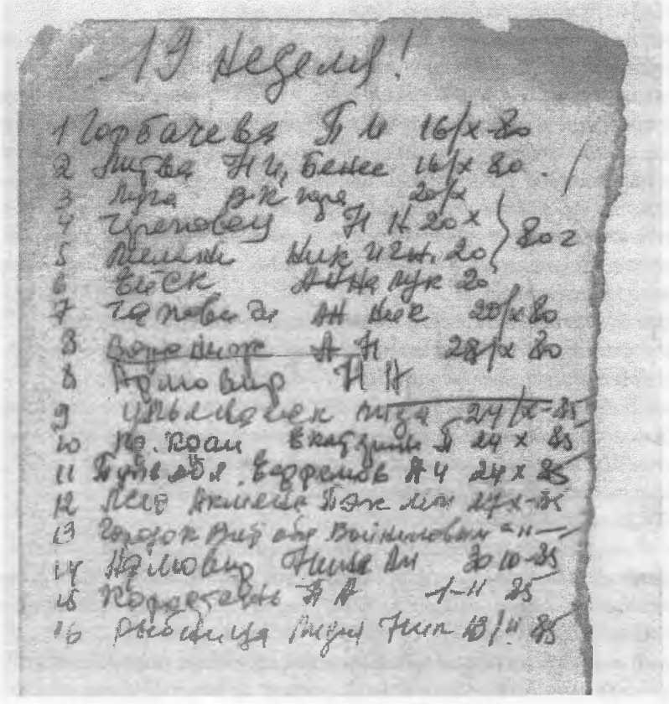

Мир Всем Трезвым церквам и дому Вашему.
Воскресение юноши вдовы.
Слава Богу моему — Дорогому Братцу Иоанну! за Его Милость и Благодать к нам, воскресшим от вечной смерти пьянства и Духовной слепоты!
Как Он сказа: Приблизилось к Вам Трезвым царство Божие.
Покайтесь и веруйте в Евангелие! т-е. слушайте, и читайте и по Евангельски жить начинайте. Вот это будет вера с делами.
Как сказал пророк Иоиль
И будет в последние дни. Говорит Бог! Излию от Духа Моего на всякую плоть. И будут пророчествовать сыны ваши и дочери ваши; и юноши ваши будут видитъ видения, и старцы ваши сновидениями вразумляемы будут.
Вот почему Дорогой Братец Иоанн говорит:
- Во Христе была жизнь, потому что Он всё оживотворил и ныне оживотворяет Дорогой Братец Иоанн! Своим Словом.
Он словом учил, словом Благословлял, словом Своим исцелял и исцеляет и словом воскрешал и воскрешает, и Сам воскрес и победил смертью смерть.
И как тогда свет учения Христова возсиял над тьмою зла, так и ныне в 20 веке свет трезвого Евангелия сияет там, где люди трезвые проникаются учением Христа - и Дорогого Братца Иоанна!
Ибо это учение - дает нам освещение. Человеку надо дать не только Богатство но направление в трезвой жизни а то дай ему богатство и из этого ничего не получится.
А если будет трезвая жизнь, то остальное все приложится.
Что мы и видим. На тебе совершается!
Дорогой Богом Возлюбленной Н.Н.
Мать Анна бабушка Лекерия Лида и Надя с семьями сердечно Благодарю Бога живаго Дорогого Братца Иоанна! за присланное Великое Духовное и мудрое Евангельское Письмо над которым много потрудился.
И за все слава Богу Братцу Иоанну ибо Он наша Пасха.
Хвалящийся хвались Господом!
Как говорит Иоанн Богослов «Имеющий ухо слышать да слышит. Побеждающему дам вкушать сокровенную манну, и дам ему белый камень и на камне написанное новое имя, которое никто не знает, кроме того, кто получает откр. гл. 2
А мы с тобой получили много исцеления от неизлечимых болезней.
А поэтому сердечно Благодарю Бога Дорогого Братца Иоанна за Его данную нам трезвым во Христе милость.
И как сказал Иоанн Богослов!
Возлюбленный сыночка молюсь, чтобы ты здравствовал и преуспевал во всем в трезвости, как преуспевает душа твоя.
Ибо я весьма обрадовался, когда слышу и вижу ты ходишь в трезвой истине.
Для меня нет больше радости как слышать, что дети мои ходят в истине. 3-е поел. И.Б. гл. 1.
Вот на тебе исполняется писание сказал Дорогой Братец Иоанн.
Спаситель тогда коснулся к одру и сказал: «Юноша! тебе говорю, встань!» И он встал и говорил о Христе.
Подобно тому и в настоящие время если коснется учение Христа - Дорогого Братца Иоанна! к Духовно мертвому, то он встанет, будет говорить о Христе и скажет Христос Воскрес, а без учения Христа Дорогого Братца Иоанна! нельзя ни самому воскреснуть, ни другого воскресить.
«И всех объял страх, и славили Бога, говоря: Великий пророк восстал между нами и Бог посетил народ Свой».
А ныне разве не великий пророк восстал между нами Дорогой Братец Иоанн и сколько воскресил сыновей и дочерей от смерти пьянства вот за последние 3 недели Воскрес Николай 27 л. два раза вешался Бог сохранил, еще Николай - Светлана девочка была больная Дорогой Братец Иоанн исцелил приняли трезвость юноша Алексей 20 лет мать болела 9 лет приняли трезвость стало лучше помолитесь и т.д.
Когда Христос явился среди людей и стал целить человечество и воскрешать их то Его стали называть Богом и славить.
Дорогой Братец Иоанн говорит! Всегда прославляли тех, которые приносят пользу другим.
А бесславие тем, которые никакой пользы не приносят.
Вот почему Ап. Павел в 1-м Галатам «удивляюсь, братья, что вы так скоро переходите от Христового учения к иному Благовествованию т.е. к уличному учению.
Есть люди которые смущают Вас и желают превратить благовествование Христова -Дорогого Братца Иоанна!
Но если бы даже мы или Ангел с неба стал благовествовать вам не то, что мы благовествовали вам, да будет Анафема.
Как прежде мы сказали, так и теперь еще говорю!
Кто благовествует вам не то, что Вы приняли, да будет анафема.
Так и я скажу! говорит Дорогой Братец Иоанн! Если кто вам будет говорить не то что написано в Евангелии, да будет анафема.
Даже если бы в Ангельской одежде стал говорить вам, что можно выпить рюмочку коньячку, да будет Анафема.
Берегитесь уличной грязи. Вот почему тебе дорогой сыночка П.А. Бог открыл что бы видел пьяных это у Вас. А посмотрел бы у нас в содоме сказал бы истинно Ты Братец Христос!
Вот мы теперь живы когда стоим в вере трезвости.
Литва Станиславу 11/12-75 Рыбница Лидии 11/12-75
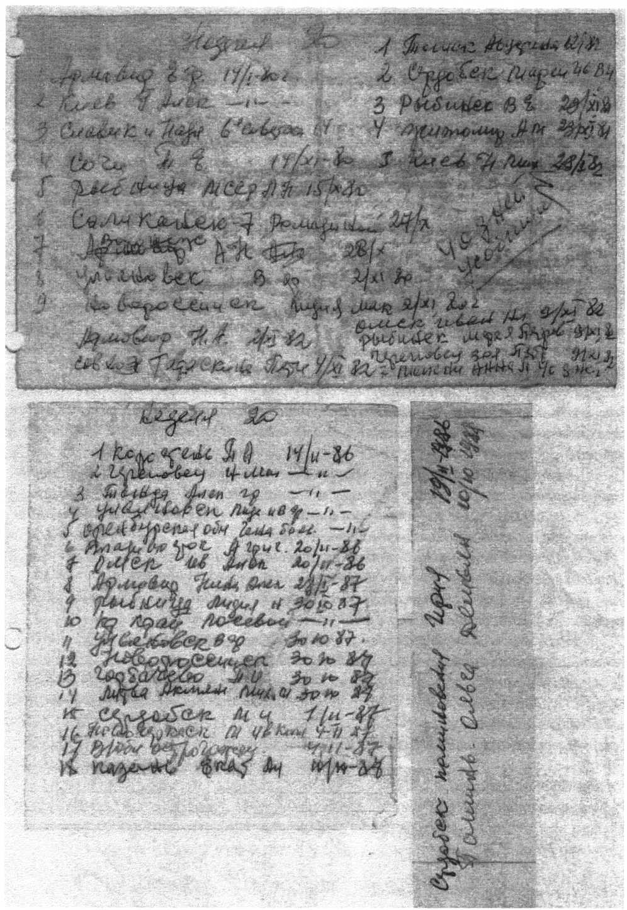

Неделя 21
О СЕЯТЕЛЕ
Мир Всем и мир всему миру. Ещё раз непрестанно благодарю Бога Моего Господа Дорогого Братца Иоанна за вас милые друзья, что Он озарил вас и нас и весь Трезвый Свой народ словами Евангельского Слова, милые, не на минуту в молитвах не забываемые.
Как Он напомнил нам воскресное Евангелие Луки гл.8 так: Иисус, а ныне Братец Иоанн проходил по городам и селениям, проповедуя Трезвое Царство Божие. И с Ним 12 учеников и некоторые женщины, (а ныне с мудрыми девами: Сестрицы) которых Он исцелил от болезней и злых духов пьянства: Мария, называемая Магдалиною, из которой вышло семь бесов, и многие другие, которые служили Ему имением своим. Из этого мы видим, что Спаситель, и ныне Братец Иоанн, ходил и проповедовал Трезвое Царство Божие не один, но и те, которые научились, отрезвились и исцелились от Него. И когда собралось множество народа, тогда Иисус начал говорить притчами, говоря:
- Вышел сеятель сеять семя, т.е. учение своё. Т.е. в то время, когда Иисус сеял семя, то женщины и другие свидетельствовали о том, как Он посеял в них Трезвую веру и о том, как они по вере исцелились, ныне отрезвились и от болезни и злых духов исцелились. И до сего дня они свидетельствуют и будут свидетельствовать о Трезвости до скончания века, ибо нет ничего тайного,
что не сделалось бы явным, и нет ничего сокрытого, что не обнаружилось бы.
Братец Иоанн сказал: «Царство Божие теперь не в секрете, не на небе и не в храме и оно не за деньги покупается. Если же мы сеем и не вырастает то, что мы сеем, то о чём мы можем свидетельствовать?»
- Ни о чём, - говорят слушатели.
Братец говорит:
- Да, ни о чём. А вот Христос посеял в Марии Магдалине и в других женщинах, а ныне Братец Иоанн посеял в Сестрицах и в нас Трезвенниках Трезвое семя - Слово. И первая исцелилась от злых духов, а другая от болезни, а мы отрезвились. А потому они свидетельствовали об этом семени. Они свидетельствовали, проповедуя Слово Христово. И мы, Трезвенники Братца Иоанна, говорим о Трезвом Слове Братца Иоанна и говорим: «Ныне наступило Трезвое Царство Божие». А где проповедуется Трезвое Слово Христа и Братца Иоанна, там всегда есть Царство Божие. А где есть Трезвое Царство Божие, там есть царство покоя, там полное устройство. А где нет Трезвого Царства Божьего, там полное разрушение, ссоры, драки и убийства через пьянство. В ком есть Трезвая вера, - говорит Братец, - вера в слова пророков, Христа и апостолов, то всегда своим словом производит в людях чудодейственную целительную силу и до конца века будут производить её.
Спаситель, ныне Братец Иоанн, Спаситель жизни нашей, наш Утешитель, сеял Трезвое Слово Божие и на Его полосу никто не мог вмешиваться, потому, что там посеяна Трезвая Вечная вера и выросли тысячи целебные плоды. И никто не мог сеять, как Христос и Братец Иоанн сеял. А кто сеет Трезвое Слово

Божие, тот ни в чём не нуждается. И потому тем, которые работают Царю Небесному, стыдно просить жалование у царя земного.
Из нынешнего Евангелия о сеятеле мы видим: на одной почве семя пропадает, будучи поклёвано небесными птицами. На другой почве Оно заглушается земными заботами. На третьей не может укорениться. И только упавшее на добрую Трезвую почву, т.е. на людей с хорошим чистым сердцем, приносит сторичный плод, т.е. сторичную трезвую мудрость и многочисленные исцеления.
В настоящее время в страшное беззаконие люди обновляются: из развратников делаются чистыми, из больных - здоровыми, из пьяниц - Трезвенниками, из бесчестных - честными, из преступников, умалишённых - святыми, здравомыслящими. Одним словом делаются новою тварью, и от радости поют: «Верую...».
И хочется поздравить вас, все милые друзья, с праздником апостола Иакова, брата Господня по плоти. Память завтра, т.е. 23 октября совершается. Святой апостол Иаков был сыном праведного Иосифа, от юности своей в строгой, святой жизни: не пил вина и ничего хмельного, значит Трезвенник. Пища его - хлеб и вода. Не посещал бани, носил грубую власяницу, по ночам молился, чистоту девства сохранил до конца своей жизни. Братом Господним назвался за землю. Когда Матерь Божья и Иосиф бежали в Египет, то был и Иаков. За всё это его нарекли праведником, и допустили в храм - святая святых, где первосвященник один раз в год входил в храм для служения. Ему была вверена новопросвящённая Иерусалимская христианская трезвая церковь. Иаков первый составил Божественную литургию. Тогда друзья было жестокое зверское гонение на христиан и церковь, вот почему Братец сказал нам в 1926 году:
- Сейчас озорник не хочет трезвиться. Тогда умер проконсул Фест. Было смятение без Бога. Книжники и фарисеи обратились в храм к Иакову. Придёт время - обратятся к Трезвенникам. И возвели его на крышу храма и громко закричали: «О, праведник, тебе мы должны верить! Народ сей христианский, Трезвенники, заблуждаются, последуя распятому Иисусу, ныне Братцу Иоанну. Посему скажи нам по истине, что ты сам думаешь о Христе и Чурикове?». Иаков в духе сказал: «Что вы спрашиваете меня о Сыне Человеческом, Который добровольно потерпел страдания, был распят, погребён и на третий день воскрес из мёртвых».
И ныне с Братцем всё повторили: тюрьмы, ссылки, вериги, каланча, лишения и т.д. Он ныне сидит на Небесах, т.е. на высоте пророческого учения и снова придёт на Трезвых облаках Небесных по Евангелию судить живых и мёртвых. Пришёл и осудил всех. Тогда народ возрадовался и воскликнул: «Слава Богу, Осанна Сыну Давидову!» Фарисеи сказали: «Неосмысленно мы поступили». И в злобе сбросили с крыши храма святого Иакова. А он в тяжёлых страданиях опять стал молиться: «Господи, отпусти им грехи». А они бросали каменьями. Один человек закричал: «Остановитесь, что вы делаете? Праведник молится за вас, а вы побиваете его камнями». И один зверь человек

ударил белильным валиком и выбил мозги. Иаков предал душу Господу. Аминь.
Хотя Иакова и убили, но он оставил одно послание из пяти глав.
Первая глава. Он говорит: «С великой радостью принимайте братья мои, когда впадаете в различные искушения, зная, что испытания вашей веры производят терпение. Терпение же должно иметь совершенное действие, чтобы вы были совершенны во всей полноте, без всякого недостатка. Если же у кого из вас не достаёт мудрости, да просит у Бога, Господа Дорогого Братца Иоанна, дающего всем просто и без упрёка. И дастся ему, но да просит с верою, не мало не сомневаясь, потому что сомневающийся подобен морской волне, ветром поднимаемой и развеваемой. Да не думает такой человек получить что-нибудь от Г оспода Братца Иоанна.
А вот сегодня получил письмо из Армавира, что Коленька отрок до семи лет не говорил и плохо слышал. Но, когда приехали в Ленинград и приняли Святую Трезвость, и побыли на беседах, сейчас стал хорошо учиться и лучше слышать. Это у матери Александры Павловны и отрока сильная вера в Господа Дорогого Братца Иоанна. Человек с двоящимися мыслями не твёрд во всех путях своих. Да хвалится брат униженный высотою своей. Блажен человек, который переносит искушения, потому что был испытан и получит венец жизни, который обещал Господь Дорогой Братец Иоанн любящим Трезвенникам Его.
И так, братья мои возлюбленные, всякий человек да будет скор на слышание, медлен на слова, медлен на гнев, ибо гнев человека не творит правды Божьей. Посему отложите всякую нечистоту и остаток злобы. В кротости примите насаждаемое Трезвое Слово жизни, могущее спасти души ваши. Будьте же исполнители Трезвого Слова Господа Дорогого Братца Иоанна, а не слушатели только обряда, обманывающие самих себя. Если кто из вас думает, что он благочестив и не обуздывает своего языка, но обольщает своё сердце, у того пустое благочестие.
Из третьей главы: Братья мои! Не многие делайтесь учителями, зная, что мы подвергаемся большему осуждению, ибо мы много согрешаем. Кто не согрешает в Слове, тот человек Трезвенник совершенный, могущий обуздать и всё тело. Посему сказано в главе четвёртой: «Бог гордым противится, а смиренным даёт благодать». Они получают просимое и хвалятся Богом, Живым Дорогим Братцем Иоанном. И так, покоритесь Богу, Дорогому Братцу Иоанну, противостаньте дьяволу пьянства и убежит от вас, приблизьтесь к Богу Дорогому Братцу Иоанну, и Он приблизится к вам. Очистите руки от воровства, исправьте сердца, двоедушные.
И за Меня помолитесь, исполнить написанное. Целуем Всех целованием святых. Грешный ваш Брат Алексей Иванович, Александра Григорьевна, дети, все ленинградские друзья. 1986 год.
Перепечатано с аудиокассеты 21.04.05.
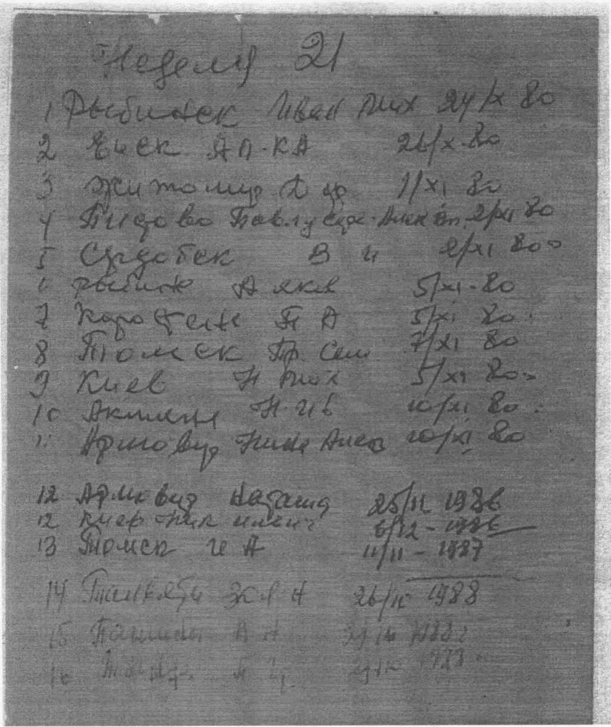

Мир всем и всему миру и дому милому, дому Трезвому! Так призывает весь мир и миролюбивые государства! И слава Богу Иисусу Христу, Матери Божией и великая слава тому же безсмертному Христу Господу Дорогому Братцу Иоанну! Спасителю нашему и Богу Живому! И вам дорогие, в молитвах незабываемые:
Поздравляем вас всех со всеми прошедшими праздниками и с наступающим апостола Филиппа постом. Итак, отложите всякую злобу и всякое коварство и лицемерие и зависть и всякое злословие, говорит апостол Петр. А Господь наш Дорогой Братец напомнил на этой неделе и просит: вы, как новорождённые отрезвлённые младенцы, возлюбите чистое словесное молоко, дабы от него возрасти вам во спасение в Трезвой жизни, ибо мы вкусили, что благ Господь Дорогой Братец Иоанн! Приступая к Нему, камню живому, человекам нынешнего пьяного века отверженному, но Богом избранному, драгоценному. И сами, как живые Трезвые камни, устрояйте из себя дом духовный, священство святое, чтобы приносить духовные жертвы, благоприятные Богу Иисусу Христу, Господу Дорогому Братцу Иоанну. Братец сказал 7 ноября 1910 г. так: «Иисус сказал тогда и ныне тот же Христос Братец Иоанн говорит книжникам и фарисеям: «Вы выказываете себя праведными пред людьми, но Бог знает сердца ваши: ибо, что высоко у людей, то мерзость пред Богом». Поэтому Христос далее говорит: прежде до Иоанна был Моисеев закон и пророки, а с сего дня Трезвое царство Божие благовествуется, и всякий с усилием входит в него» то есть где проповедуется правда Божия и Трезвость святая, там всякий, хотя и погибший человек, слышит эту проповедь и всеми силами старается войти в трезвое царство Божие. Всякий разводящийся с женою своею и женящийся на другой - прелюбодействует, сказал Христос, и всякий женящийся на разведенной с мужем прелюбодействует. Братец говорит: в те времена люди занимались, как бы мужу развестись с женою, а жене с мужем. Так прямо развестись неудобно, то люди создали такой закон, который позволял бы им разводиться. И разведённая жена говорит: «Я по закону и по правде развелась и могу выйти за другого». Но на самом деле в разводе нет закона, нет Трезвой правды Божией, а есть только одно беззаконие - прелюбодеяние и жестокосердие. Поэтому и Христос сказал в Евангелии Луки гл. 16 ещё притчу: «Некоторый человек был богат, одевался в порфиру и виссон и каждый день пиршествовал блистательно, как ныне! Был также некоторый нищий, именем Лазарь, который лежал у ворот его в струпьях и желал напитаться крошками со стола богача, и псы проходя лизали струпья его». Умер нищий и отнесён был трезвыми Ангелами на лоно Авраамово. Умер и богач, похоронили его. И в аде, будучи в муках, военного огня, он поднял глаза свои, и увидел Авраама и Лазаря на лоне его. Братец Иоанн говорит: Лазарь скорбями своими взошел к Аврааму и каждый трезвенник духовно богат, заживо входит в лоно Авраама. А мы только читаем над покойниками: Господи! Всели его с Авраамом, Исааком, Иаковом. Нельзя ли нам заживо отчитать и вселить себя к Аврааму? Так сказал Братец. А что это значит? А это взять ключи разумения, которые были у Авраама и Святую Трезвость и

открыть ими Трезвое царство Божие и войти в Него. Как и Авраам вошел на земле заживо. Богатый юноша не мог войти в царство Небесное не потому, что он был богат, а потому что в нем была старая вера и он был так занят земным богатством, что некогда ему было научиться Трезвой правде Божьей, и его жизнь служила нам ключом к Трезвому Царству Небесному, то есть высокообразованному. Вот почему Господь мой, Дорогой Братец Иоанн, сказал: «Вся моя мысль и забота заключается в том, чтобы вы, и богатые и бедные, говорили о Боге, о Христе», а ныне о Дорогом Братце. «Тогда в душе вашей не будет мучения и пьянства. Евангелие для того и написано, чтобы привести нас к Аврааму, Моисею, пророкам, Христу и апостолам и чтоб обогатить, накормить и отрезвить нас и все народы. И когда люди проникнутся Евангелием, тогда они исцелятся от своих пороков, пьянства и супруги не будут разводиться, как Авраам не разводился со своей Саррой. А сейчас все старики как с ума сошли, всех Сарр побросали, а что спрашивать с молодёжи? Вот почему Дорогой Братец Иоанн ещё хорошо напомнил нам 5-ю главу к Галатам: В этот праздник к свободе призваны вы, братья, только бы свобода ваша не была поводом к угождению плоти. Но любовью служите друг другу. То есть ты призван к свободе не для того чтобы ругаться, безобразничать, свободно умножать преступления и пьянствовать, а для того чтобы быть свободными во Христе. Ибо весь трезвый закон в одном слове заключается: люби ближнего твоего как самого себя. Если же друг друга угрызаете и съедаете, берегитесь, чтобы вы не были истреблены друг другом. Разве вам дана свобода для того, чтобы угрызать друг друга! - это говорит Господь Дорогой Братец Иоанн. Я говорю: поступайте по духу трезвости и вы не будете исполнять вожделений плоти, ибо плоть желает противного духу, а дух - противного плоти, они друг другу противятся, так что вы не то делаете, что хотели бы. Если же вы духом трезвости водитесь, то вы не под законом. То есть если ты не сделал никакого зла и преступления, то гражданский закон не имеет власти над тобой. Но если ты совершил преступление, то закон наказывает тебя. «Дела плоти известны, они суть: прелюбодеяние, блуд, нечистота, непотребство, вражда, ссоры, зависть, гнев, распри, разногласия, соблазны, ереси ненависть, убийство, пьянство, бесчинство и тому подобное. Предваряю вас, как и прежде предварял, что поступающие так Царства Божия, Царства Трезвости не наследуют». Плоды же духа трезвости: любовь, радость, мир, долготерпение, благость, милосердие, трезвая вера, кротость, воздержание. На таковых нет закона. Это слуги Божие, слуги Трезвости. Те, которые Христовы Дорогого Братца Иоанна распяли плоть со страстями и похотями. Если мы живем духом Трезвости, по духу и поступать должны. Не будем тщеславиться друг пред другом, раздражать, друг другу завидовать. К свободе призвал нас Господь Дорогой Братец Иоанн. Полная свобода от разврата, пьянства, воровства и от всякого преступления застраховывает нас трезвенников от всякого несчастья и мы от радости поем: «Верую». Братец Иоанн говорит: Вот Я напомнил вам Евангелие о богаче и нищем и слова апостола Павла о свободе во Христе. И кто проникается духом Христа, то есть учением Христа и трезвым Учением Господа Дорогого Братца Иоанна тот
свободен от пьянства, от нищеты, от неправедного богатства, от ада мучений и от всех смертей, и он делается новою Трезвою, свободною тварью. Но кто не проникается Трезвым Духом Христа Братца Иоанна тот живой мучается во аде. Новый Завет Евангелия Трезвое учение Господа Дорогого Братца Иоанна, совершенно обновляет человека, делает его живым, то есть трезвым. И ещё Дорогой Братец Иоанн в этой беседе напомнил пророка Исаию глава 19 к нам: И Господь Дорогой Братец Иоанн явит Себя в пьяном Египте. В тот день познают Господа Дорогого Братца Иоанна и приветствуют трезвые жертвы слова Божия, и дадут обеты Господу Дорогому Братцу Иоанну исполнять их. И поразит Господь Дорогой Братец Иоанн пьяный Египет, поразит и исцелит: тогда они обратятся ко Г осподу Дорогому Братцу Иоанну. И Он услышит их и исцелит их от пьянства. Если бы Господь не поражал и не исцелял, то люди не знали бы силён ли Господь поразить и исцелить от пьянства. Тогда из пьяного Египта, Ленинграда и всех городов будет большая дорога, то есть будет большая дорога ТРЕЗВОСТИ. Большая дорога к Аврааму. Тогда богатый и бедный не будут покушаться на самоубийство. Тогда люди будут применять Писание к Себе. Что было в Египте - то и у нас. Большая дорога - это свободный выход из пьяной и развратной жизни, как из Египта. И все пьяницы будут служить Господу Дорогому Братцу Иоанну. И от радости будут петь песнь. Тогда Господь Саваоф сказал: Благословен народ Мой египтяне и дело рук Моих - пьяницы, ассирияне, наследник Мой Трезвый Израиль. Трезвый Израиль, наследник, потому что получил наследство от Господа Дорогого Братца Иоанна! А слово Израиль - ум видящий Бога. А трезвенники видят Его. И царству Иисуса Христа не будет конца. Блажен народ у которого Господь есть Бог.
Аминь.
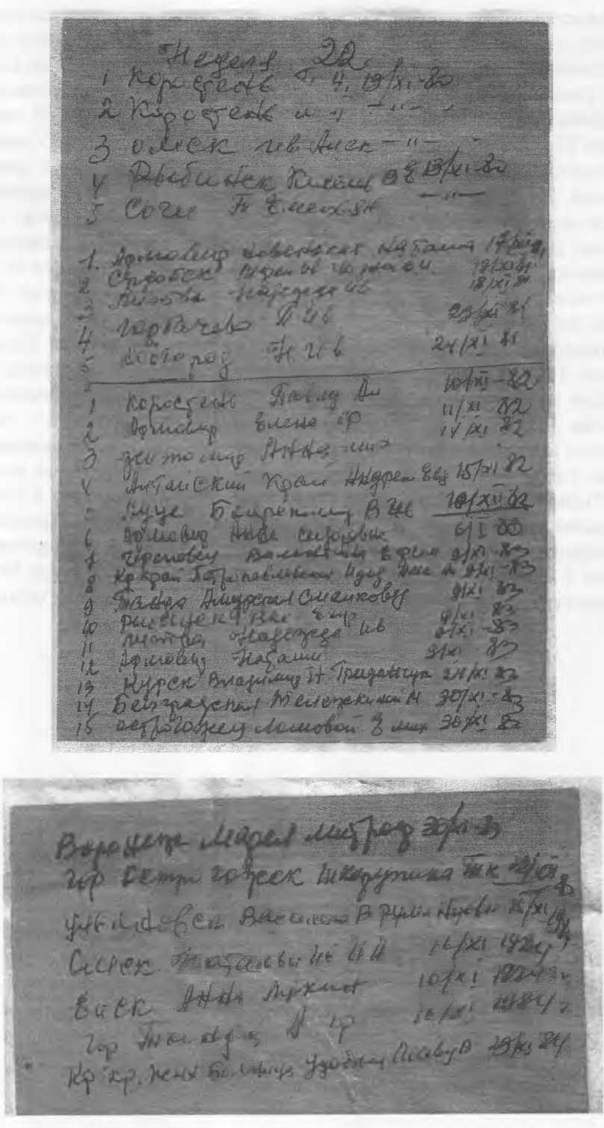

Дорогие воскресшие друзья и дети Божии:
Исполнилось Время, за сто страдали все пророки, Христос, Апостолы и отцы церкви, приблизилось к Вам Трезвым царство то есть учение Божие покайтесь и веруйте в Евангелия. Господь Братец Иоанн сказал 8-го июля 1928 года: Из Евангелия в: пришел Иисус в страну Гадаринскую и ныне в Петроград, и там встретил Его один бесноватый человек одержимый нечистым духом: то есть пьяным, он в одежду не одевался и жил не в доме, а в гробах бомжа. Видя его свирепым пробовали его связать цепями, но он разрывал их, и днём и ночью бился о камни! - Из Евангелия видим такого голого, бесноватого и раздетого. А ныне мы видим тысячи голыми раздетыми они так же - беснуются, через пьянство. - Это все равно, - что сбесился, что пьяный напился. Они так же бьются о камни, как написано в Евангелии, они так же свирепы и находятся на кладбищах, около гробов, а зимой в навозных кучах, а ныне в подвалах. Они тоже кричат и ругают Иисуса. Зачем Ты пришел мучить нас! Знаем мы вас таких святых Божьих. Бесноватый думает, что Иисус - Братец будет мучить и вязать его цепями наручниками, так же как вязали и ныне вяжут Гадаринские Питерские жители, и оттого он сделался, звероподобным и свирепым. - Но Иисус Братец говорил и говорит с нами как с человеком, и спросил его: - Как тебе имя?
«Прежде до Иисуса Братца Иоанна никто по имени его и нас, не называл, и никто имя его и нас по имени его не называл, и никто имя его не спрашивал».
- И так, Иисус Братец Иоанн! одним кратким словом исцелил его. И он перестал буйствовать, и в это же время бесится свиное стадо, бросается в море и тонет. Такое же видение мы видим, ныне пьяницы перестают бесноваться, делаются Трезвыми. А барские - Петроградские свиньи тонут в крови, через пьянство, на глазах всего мира. - Видя всё это пастухи а ныне батюшки и правители, что произошло со свиньями и видя бесноватого одетом в Трезвую одежду и сидящим в здравом уме.
Так же видим как пастухи - ныне батюшки стали гнать Иисуса и Братца Иоанна из пределов Иерусалима а ныне из Петрограда, и выгнали и стали пьянствовать. Пастухи ныне священники, не возрадовались о Трезвых людях, они скорбят о потонувших царских свиньях.
Увидев исцеленный Трезвый человек как пастухи гонят Иисуса Христа, и пошли за гонимым. Христос тогда и Братец Иоанн ныне говорит: Иди домой и расскажи, что сотворил с тобой Господь с тобой и как помиловал тебя. И он пошел в десятиградиях проповедовал о том, как он бесновался, до появления Иисуса и до святой Трезвости. И как ныне он стал работать Трезвым во Христе по Евангелию /Марка, гл. 5 ст. 1-20/ а Господь Братец Иоанн сказал: ТРЕЗВОСТЬ наше богатство. Аминь.
У нас по милости Божией Господа Дорогого Братца Иоанна! все праздники от Пасхи до сегодняшнего воскресения прошли в Великой Духовной Трезвой радости.
Народу много приняли святую Трезвость, особенно 17 июля приняли 127 человек и стали молиться. Было телевидение и был чай, всей красоты не передать это надо видеть. Великая Слава Братцу Иоанну. Желаем и вам быть
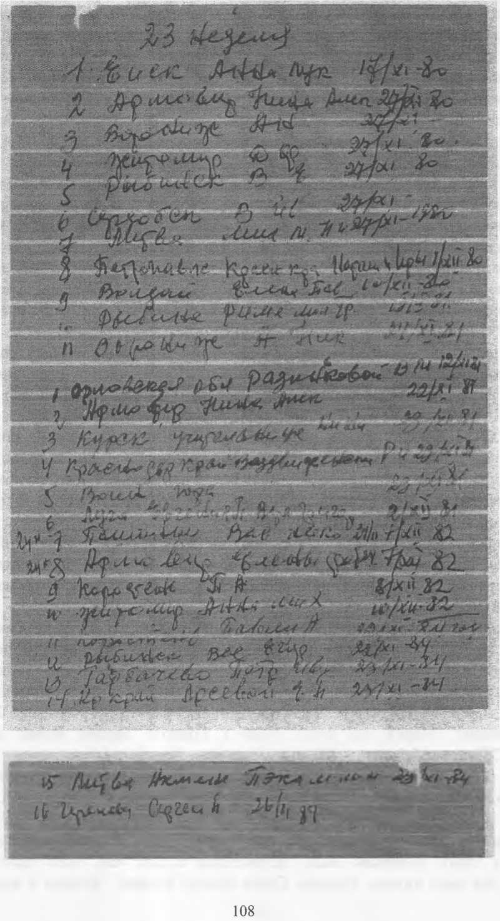
участниками Трезваго воскресения. Целуем всех вас целованием святых. Алексей Иванович старец 82 года и весь Братский совет. 1994 год.

Неделя 24
Мир дому Трезвому! Воскресшего от Слова жизни от Отца Евангелия! Слава Богу Иисусу Христу! Матери Божией Заступницы всего рода человеческого и Великая Слава Богу Живому Дорогому Братцу Иоанну! Спасителю жизни нашей, и нашему, и нашему утешителю! Слава Тебе Братец Дорогой! Бог милосердия и любви не изреченной. Слава Тебе Спасителю и Избавителю всех нас твоих Трезвенников, от ада преисподней, от страшных духовных темниц от адских томительных уз, от яда лекарств и сумасшедших больниц, от духовной и телесной язвы, от вечной смерти пьянства, от всех пленений и мук, от томления души и духа, от всех болезней, мучений и изнеможений. Слава Тебе, Единственному Утешителю во всем мире для всех, на небесах и всем во всей поднебесной. Для всех народов, для всех верующих, для всех наций, племен и языков, для всех свободных и плененных, для всех скорбящих и болящих. Печальных и безутешных! Слава Тебе Дорогой Братец Иоанн что так мудро все устроил и больше всех пострадал за спасение мира, и больше всех пророков, Апостолов и святых совершил чудес: исцелений и от всех смертей Воскресений и на трезвых делах показал всем, что Ты Тот же Христос Бог наш, но пришел под новым именем. Дабы исполнить все писание пророков, Христа и Апостолов, и Откровение Иоанна Богослова! и таким страданием, Воскресить всю идею Христа и спасти весь мир. - О чём хорошо сказал ап. Павел возлюбленному своему ученику Тимофею. В 1-м поел. гл. 3-я ст. 16.
Бог явился во плоти, оправдал Себя в духе Трезвости, показал Себя Ангелом! Проповедал в народах, Принят Трезвою верою в мире, Вознесся во Славе; и нам всем, и мне грешному открылся по Писанию, как сказано у пр. Исаии: «Меня нашли не знающие Меня». Вам открылся Господь Дорогой Братец Иоанн! Милые в молитвах не забываемые Трезвые Друзья:
А поэтому да будет усеян цветами, Путь в Трезвости скромный Святой, Он Братцем омытый слезами, в страданиях жизни земной». И напомнил нам Евангелие Луки гл. 8-я «Пришёл к Иисусу человек именем Иаир, который был начальником синагоги, и падал к ногам Иисуса, просил Его войти к нему в дом, потому что у него была одна дочь, лет двенадцати, и та была при смерти. Если бы у Иаира не заболела дочь, то он не позвал бы к себе Иисуса, но больная дочь заставила его искать Христа. Точно также и мы, если бы не болезнь, смертельная болезнь пьянства и не скорбь, никогда не искали бы Христа Господа Дорогого Братца Иоанна! Но болезнь, скорбь и несчастия ведут нас ко Христу, Господу Дорогому Братцу Иоанну! «Когда же Христос шел, то народ теснился к Нему». Народ теснился ко Христу потому, что Спаситель Дорогой Братец Иоанн! говорит ясно и сеял в народе Трезвую веру. Народ понимал то, что Христос Дорогой Братец Иоанн! говорил, верил Ему и по вере целился и Отрезвлялся. «Женщина, страдавшая кровотечением двенадцать лет, которая издержала на врачей всё имение, как ныне, и не одним не могла быть вылечена, подойдя сзади, коснулась края одежды Его, и тотчас течение крови у ней остановилось». Кровоточивая поверила в учение Христа, прикоснулась к нему и исцелилась. И в настоящее время если прикоснемся к учению Христа и
второе Его пришествие Господа Дорогого Братца Иоанна! то у нас будет крепкая Трезвая вера, и тогда у нас течение крови остановится, тогда не будет во всем мире революций, не будет пьянства, ни воров, ни убийств, больных и умалишённых. И кровотечение, у кровоточивой остановилось и она хотела уйти молча. Но Христос хотел, чтобы прославлялось Божие имя на земле. Женщина хотела скрыть своё исцеление, потому что ей было стыдно рассказать, что она получила Исцеление от Христа. А мы трезвенники говорим всем, что сотворил с нами Господь Братец Дорогой как Он нас помиловал от пьянства, преступно скрывать истину.
- Когда Христос сказал женщине: «Иди с миром», то приходит некто из дома начальника синагоги и говорит ему: «Дочь твоя умерла, не утруждай Учителя». Служители синагоги боялись, что если дочь их начальника исцелится, а ныне отрезвится, то он поверит во Христа Братца Иоанна! и прославит Его, и тогда поколеблется вера в синагогу а ныне в церковь, и наверное потому именно сказали ему: «Не утруждай Учителя, дочь твоя умерла».
И нам Трезвенникам, также нужна трезвая вера. Как бы ни убивали её в нас священники, посторонние, неверующие в Бога Господа Дорогого Братца Иоанна! люди, но мы должны крепко верить в Слово Христа и Трезвое Слово Господа Дорогого Братца Иоанна! Хотя бы телом мы и умерли, но наши трезвые дела во Христе Дорогом Братце Иоанне! воскреснут, а поэтому просит Дорогой Братец Иоанн! Дерзай всякий духовно умерший! через пьянство. Раскапывай слово Евангелия и ты найдёшь веру, которая воскресит тебя. Если духовно умершие через пьянство воскреснут, то будет жить по Евангелию и будут жить т.е. будут спасены. Все в Бога веруют, но трезвое Слово Его отрицают. Заговори о слове Божьем, о словах пророков, Христа и Апостолов о Трезвом Слове Господа Дорогого Братца Иоанна! то сейчас же скажут: «Ты сектант» и тем будут убивать веру в народе. Но что написано в Писании все исполнится: на хороших - хорошее, на дурных - дурное. Все говорят: «Господь придет судить живых и мертвых. Но Он уже пришел в Дорогом Братце и осудит тех царей, архиереев, священников и все вероисповедания которые потеряли веру. В писании, этих Он осуждает. Для того Писание и написано чтобы оно оживлялось на человеках. Вот, почему дорогие друзья, Г осподь Дорогой Братец Иоанн! говорит: «В недели шесть дней назначены для работы, а день седьмой должен посвящаться Господу Богу, на то, чтобы в этот день рассуждать о Боге и учиться подчинять свою волю закону Божьему. Но люди вместо Господа Дорогого Братца Иоанна! о Трезвом Слове Жизни, посвящают седьмой день трактирам, кабакам, ресторанам, увеселительным домам и уличным учителям и вместо закона Божьего подчиняют свою волю разврату и пьянству. От этого не могут сохранить свои семьи в чистом, не могут увеличить свое хозяйство. От этого между ними происходят ссоры, драки, убийства, самоубийства и революции. Так было в древности, так происходит и теперь. И если врачи могут излечить какого-нибудь человека от болезни кровотечения, то какой врач и каким лекарством излечит человечество от непрекращающегося пролития крови? От войн и пьянства? Бог говорят слушатели. Да, говорит Братец! Один только Бог Дорогой Братец Иоанн! Но это может случиться только тогда, когда
110
люди будут святить Богу Его Трезвому Слову, хотя один, седьмой день в неделю на разсуждение о Боге о Трезвом Братцевом Законе. И мы знаем, что если люди посвящали Богу седьмой день на рассуждение о Боге и о Его Трезвом Законе, то они были крепки - Трезвы на всю неделю и на всю жизнь, имели успех в своих делах и были счастливы в своих семьях и между ними царили мир и любовь. Так было в древнее время. Так происходит и в настоящее время. Где только посеется Трезвая вера в Господа Дорогого Братца Иоанна! в слова Евангелия, там тотчас же течение крови приостанавливается, и там нет ни пьянства, ни убийств, ни краж, и люди от радости поют. ВЕРОЮ...
Ещё дорогие друзья
поздравляем Вас с праздником введение во храм Пресвятой Владычицы Нашей Богородицы и Приснодевы Марии.
Богородица была маленькая в то время, когда её ввели во храм. А нас и взрослых не ввести в святую Христову Трезвость, а мы называемся христианами, да ещё православными, а на самом-то деле все лжехристиане и мы были такими же. Господь сказал: «Созижду церковь Мою и врата адова не одолеют её». А мы видим теперь, что одолели христиан врата разврата, пьянства, увеселительных домов, ресторанов и трактиров. Это все врата ада. В настоящее время в церквах мало людей, а трактирные врата пьянства переполнены всеми православными народами. Вот как была введена отроковица Мария Богородица! - Иди Дщерь моя, сказала мать Анна: «К тому, кто мне даровал тебя! Иди, дверь жизни, к Милосердному Дателю, иди ковчег Слова к храму Господню, войди в церковь Господню, Радость и Веселие миру». Тогда Захария, ввел Деву чистую непорочную во храм, с девами и со святильниками. Так сам Господь Дорогой Братец Иоанн ч. ввел Трезвый свой народ 7000т. Как Деву! В церковь Захарии и Елисаветы. Приобщались св. Таин на воде, и приготовляли причастие сами Трезвенники. 21 ноября 1923 г. в праздник введения и состоялось примирение духовенства, примиренческой церкви во главе митр. Веденским. Так исполнились слова Иоанна Б. 19 гл. откр. Ибо истены и праведны суды твои Господи Дорогой Братец Иоанн потому, что ты осудил Великую Иудейскую и Христианскую любодеицу. Которая растлила землю любодейством своим, Ты Господи и взыскал кровь рабов своих, которых расстреливали. И дым пожара ея восходился во веки веков, т.е. на глазах всего народа. Хвалите Бога нашего Дорогого Братца Иоанна. Все рабы Его и боящиеся Его, малые и великие, т.е. все рабочие угнетенные. Ибо воцарился Господь Дорогой Братец Иоанн! Возрадуемся и возвеселимся и воздадим Ему Славу, ибо наступил брак Агнца, и жена Его Трезвая приготовила себя, и т.д. А МИНЬ.
111
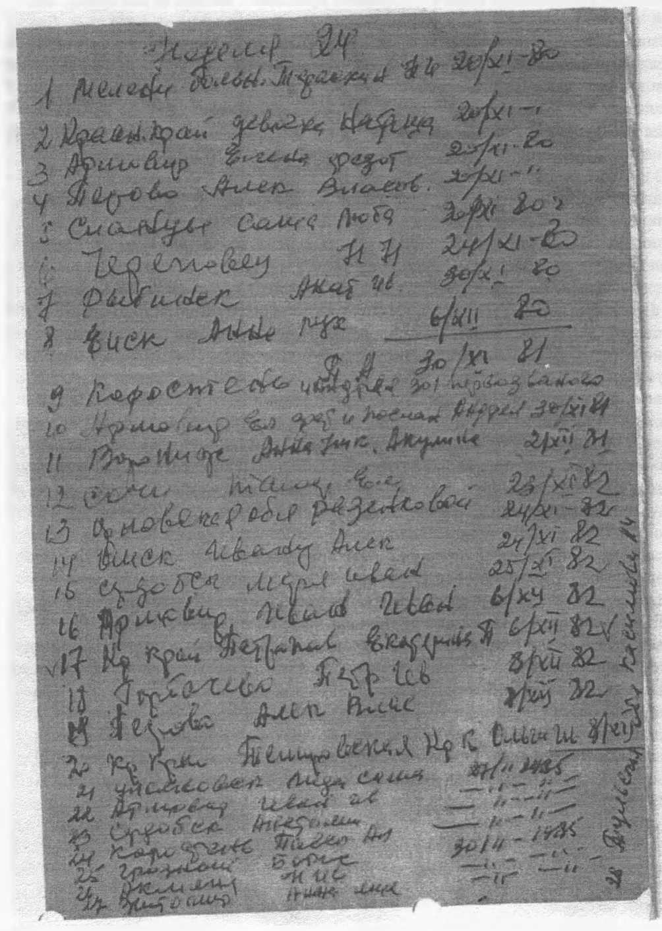

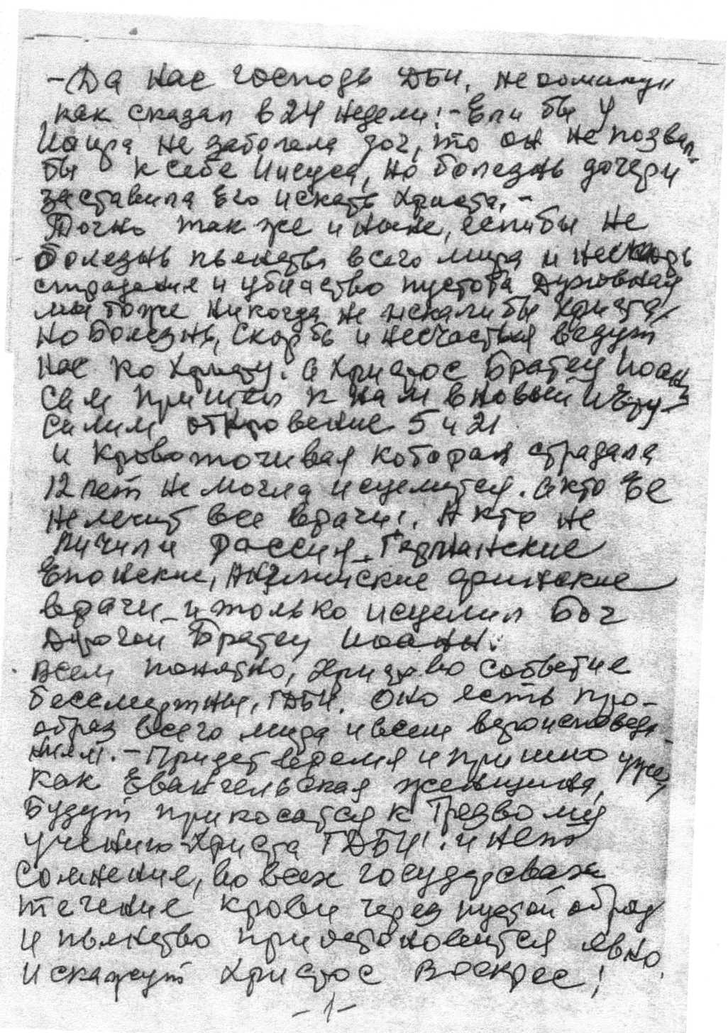

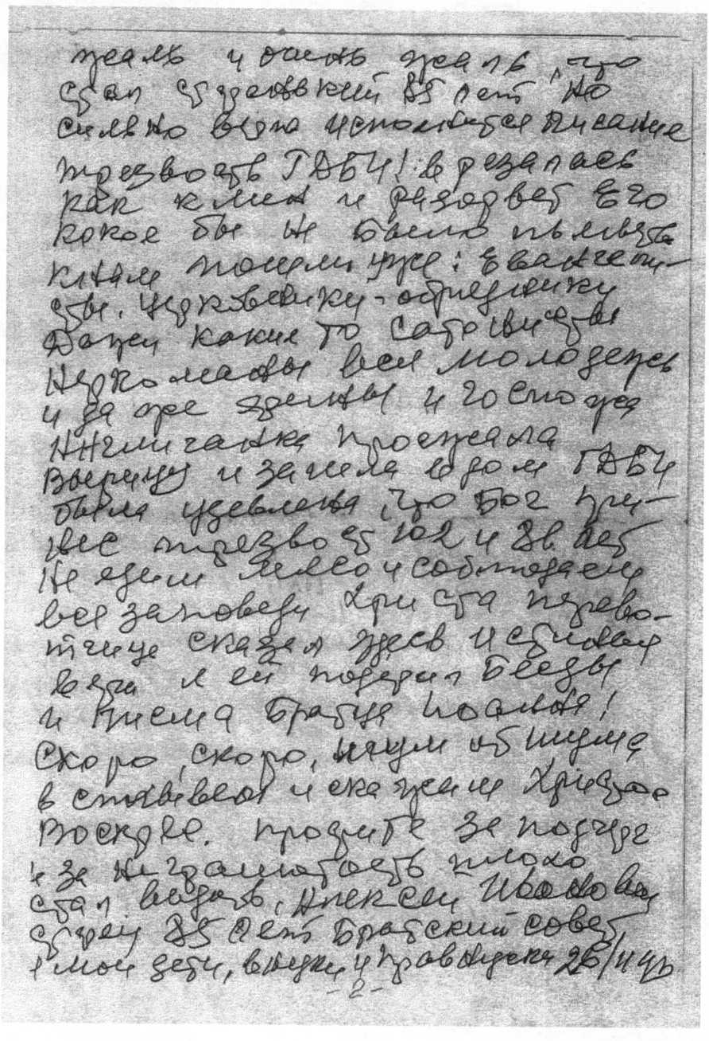

Мир всем и дому вашему от Господа Дорогого Братца Иоанна!
От Бога Живаго как Второе пришествия Иисуса Христа, Который отдал Себя в жертву за грехи наши. Он ныне избавит нас от настоящего лукавого пьяного века. Милые воскресшие Трезвые друзья и дети Братца Иоанна!
После пропетой молитвы «Царю Небесной...» Хорошо Братец Иоанн! Напомнил нам Евангелие Луки гл. 10. ст. 1-3. Исполнилось время и приблизилось к вам ТРЕЗВЫМ Царство Божие. - Царство Божие является от ТРЕЗВЫХ дел Божиих. «После сего избрал Господь других семьдесят учеников и послал их по два во всякий город и место. И сказал им: жатвы много, а делателей ТРЕЗВЫХ мало, и так молите Господина ДОРОГОГО БРАТЦА ИОАННА! жатвы, что бы выслал делателей ТРЕЗВЫХ на жатву свою.
Вот это время пришло, Христос Дорогой Братец Иоанн! Избирает других Трезвых учеников. Идите! - Я посылаю вас говорит БРАТЕЦ: Как агнецов, среди бешенных волков то есть сбесившихся от пьянства строить ТРЕЗВОЕ Царство Божие. Если ты Его. Если ученик, то должен исполнить Его приказание строить ТРЕЗВОЕ Царство Божие. Всё предано Мне Отцем Моим: И кто есть Сын, не знает никто, кроме Отца, и кто есть: Отец не знает никто, кроме Сына ДОРОГОГО БРАТЦА ИОАННА! и кому Сын БРАТЕЦ хочет открыть. А Он нам открыл такую же идею. Поэтому слушающий вас, говорит БРАТЕЦ: Меня слушает, и отвергающий вас, Меня отвергает. Се, даю вам власть наступать на зелёного пьяного змея и скорпионов и всю Силу вражию, и ни что не повредит вам, ТРЕЗВЫМ! однако ж тому не радуйтесь, что имена ваши написаны на ТРЕЗВЫХ небесах. Ибо Семьдесят учеников тогда возвратились с радостью и говорили: Господи! и бесы повинуются нам о имени Твоём. Он же сказал им: Я видил сатану сшедшего с Небо, как молнию. Поэтому и сказал Иисус: Славлю Тебя, Отче! Господи ДОРОГОЙ БРАТЕЦ ИОАНН! Творец неба и земли, что Ты утаил сие: от мудрых фарисеев и разумных архиереев и открыл сие ТРЕЗВЫМ младенцам, Вы блажены друзья: Что вам Господь Дорогой Братец Иоанн! открыл идею Христа и всё то, что было раньше. Ей Отче! Ибо такое было Твоё благоволение. Так Он говорил ученикам, а если написано то и нам ТРЕЗВЕНИКАМ. - Блаженны очи, видящие то, что вы видите милые друзья ныне. Ибо сказываю вам, что многие пророки и цари желали видеть, что вы видите, и не видели, и слышать, что вы слышите и не слышали. О перестройке ТРЕЗВОГО Царство Божия. И священники хотели видить, а не видели, потому что не послушали Христа Господа Дорогого Братца Иоанна! А мы Трезвеники видим и слышим. - Пророки не могли вполне наступить на Зелёного змея, но ученики Христа и ТРЕЗВЕНИКИ Господа Дорогого Братца Иоанна. Дана власть, и они попрали этого зелёного змея. Конечно, если понять по букве, как написано, взять змею и наступить на неё, конечно ужалит. «Не искушай Господа Дорогого Братца Иоанна! Не об этой змеи говорится, но Христос Дорогой Братец Иоанн Говорит об этой змее, за которого Адам был выгнан из рая. Это змей пьянства, кого он ужалит таковых отец из дома выгоняет. А ныне отцы и батюшки спились. И

мать говорит: «Уходи ты из нашего дома, не позорь нас». И ныне в каждом доме ад, жена не подчиняется мужу, муж жинки и всё через пьянство. От развратной не нормальной жизни вся молодёжь развратная, умалишённая. Братец призывает отрекайся от пьянства!
- Вот почему Апостол Павел и говорит к Галатам гл. 1: «Удивляюсь о вас братия, что вы от призывавшего вас благодатью Христовою Господа Дорогого Братца Иоанна! так скоро переходите к иному благовествованию, есть люди смущающие вас и желающие превратить ТРЕЗВОЕ Благовествование Христово Господа Дорогого Братца Иоанна! Но если бы даже мы, или Ангел с неба стал благовествовать вам не то, что мы благовествовали вам от Трезвости, да будет анафема.
Как прежде мы сказали, так и теперь ещё говорю: Кто благовествует не то будет анафема. Это ап. Павел! а ныне Сам Бог Дорогой Братец Иоанн! не щадил Себя, говоря: Если и в ангельском чине будет говорить, что выпить во славу Божию можно, будет анафема. Ап. Павел так ходил в храм, когда был в иудействе: Делал жертвоприношения, а потом гнал христиан. И мы похоже на него: Ходим в церковь Божию и ходим в кабак. И другим советовали, и такими советами отвлекают от ТРЕЗВОЙ разумной жизни. Не советую тебе туда ходить. Сказал Господь Дорогой Братец Иоанн! Так нужно ли нам переменить свой образ жизни, как переменил её ап. Матфей и Павел? Мы видим ап. Павел и Матфей получили вечную жизнь. И ты получишь вечную жизнь за Трезвость. Говорит не человек, а Господь Дорогой Братец Иоанн ТЕЛО ПРИМЕТ СМЕРТЬ, НО ДУХ ТРЕЗВЫЙ ЖИВЕТ ВЕЧНО. Перемени свой образ жизни и ты будешь вечно жить со Христом Дорогим Братцем Иоанном! А без Христа Господа Дорогого Братца Иоанна! Ты живёшь во вред себе и всем. А со Христом Дорогим Братцем Иоанном и вспоминать будут, а без Христа и Святой ТРЕЗВОСТИ ты не способен ни на какое доброе дело, только со Христом и Дорогим Братцем Иоанном будешь способен к доброму вечному делу. Поют «Верую...». После пения БРАТЕЦ ИОАНН говорит:
- Ныне воскресение для того, чтобы воскресить всю идею, которая была при Христе. Чтобы люди воскресли от мертвых обрядных дел пьянства. Поэтому Христос Господь Дорогой Братец Иоанн говорит: «Я есмь воскресение Трезвая жизнь». - Но Иудеи а ныне христиане, не приняли Его Трезвое учение, а поэтому были скитальцами на земле, так и христианские жиды также скитаются.
Ждут Христа с неба. Поэтому Господь Дорогой Братец Иоанн! говорит: - Не может человек жить без обновки в старом пальто всю жизнь. Так же не может человек жить без обновления Духовного рождения, т.е. не может жить в старом Обряде Авраама, Моисея, Давида. Поэтому пришел Христос, а ныне тот же Господь Дорогой Братец Иоанн! и Обновил ТРЕЗВОСТЬЮ Закон Моисея. - Проходят тысячи летия и законы приходится обновлять, ибо он стареет и ветшает аминь.
Еще милые друзья: Поздравляем вас с праздниками: Зх пророков;
1го декабря: Наума! А Он говорит: - «Вот пророчество о Неневии а ныне о всех городах Господь есть Бог Ревнитель? Господь Дорогой Братец Иоанн! и

страшен в гневе, Своем врагам своим, и не пощадит противников своих. Братец Иоанн говорит: Как видите преступникам нет пощады. Господь не оставляет без наказания. Горы трясутся т.е. цари пред ним и холмы, т.е. мудрецы, тают колеблятся пред лицом Его и вселенная и все жители в нем, за трепещут и не трепещут ли? Пред негодованием Его кто устоит? и кто стерпит пламя гнева Его? Гнев Его разливается как огонь....
А 2го декабря, пророка Аввакума, а Он говорит в гл. 2й: - И отвечал Мне Господь и сказал: Запиши видение и начертай ясно на скрежалях, что бы читающий легко мог прочитать, ибо видение относится еще к определенному времени и говорит о конце пьянства и не обманет: А Господь Дорогой Братец Иоанн! сказал в 1925 году «Я вижу конец этому пьянству». И хотя бы оно и замедлило, жди его, непременно сбудется не отменится. Как видите сбывается пророчество ибо пришел суд ....
И что говорит Пророк Сафония Зго декабря: - «Всё истреблю с лица земли сказал Господь Дорогой Братец Иоанн! - Истреблю людей и скот, истреблю птиц небесных и рыб морских и соблазны вместе с нечестивыми. Истреблю людей с лица земли говорит Господь Дорогой Братец Иоанн! Истреблю всех жителей Иерусалима. Истреблю Имя жрецов со священниками. Истреблю, и тех которые отступили от Господа Дорогого Братца Иоанна! и не искали Его и не вопрошали о Нем». Посящу в тот день, которые перепрыгивают через порок, которые дом Господа своего наполняют насилием и обманом. И будет в тот день говорит Господь, вопль у ворот рыбных и рыдание у других ворот и великое разрушение на холмах». И будет в то время: Я со святильниками, т.е. со словом Божием, осмотрю Иерусалим, и накажу тех, которые сидят на дрожах своих и говорят в сердце своём: «Не делает Господь ни добра ни зла». Но ныне пришло время: Христос Дорогой Братец Иоанн! Обозревает со светильником Евангелия народ свой. И как при свете нельзя вору скрыться, так и при Трезвом Свете Слова Божия нельзя уйти от суда и наказания Божия. - Я стесню людей и они будут ходить, как слепые т.е. Без Трезваго Слова Божия они будут слепые и не могут найти себе никакого воздуха, потому, что они согрешили против Господа Дорогого Братца Иоанна! Ни серебро их, не золото не может спасти их в день гнева Господа Дорогого Братца Иоанна! «Огнем ревности Его пожрана будет вся эта земля, ибо истребление, и притом внезапно, совершит Он над всеми жителями земли. Покайся! - Иследуйте себя внимательно, иследуйте, народ не обузданный, доколе не пришло определение - день пролетит как мякина доколе не пришло на вас пламенный гнев Господа Дорогого Братца Иоанна! До коле не наступил для вас день ярости Господней. Взыщите Господа Дорогого Братца Иоанна! все смеренные земли, исполняющие, Трезвые Законы Его! Взыщите Трезвую правду, взыщите смиренномудрия: Может быть, вы укройтесь в день гнева Господня. И т.д. прочитайте дальше Аминь.
Простите что много написал утомил вас да и сам утомился. У нас все праздники 20 ноября 1й день проповеди Господа Дорогого Братца Иоанна! уже 93 года пришел Господь на землю прошли хорошо. В Ведение во Храм Пр. Богородеце Тоже. И Господь Дорогой Братец Иоанн! 21 ноября 1923 года 7000! Трезвенников В вел в храм Захарии и Елизаветы, как чистую Деву, причастие
было на воде. Желаем и вам все праздники провести в Трезвой Духовной радости, и 4го Декабря 1987 года по решению Старцев в пятницу Объявляем однодневный пост и с Усиленной молитвой во имя мира так как М.С. Горбачёв едет в Америку. Целуем Алек.Ив. А.Гр. Дети все друзья.
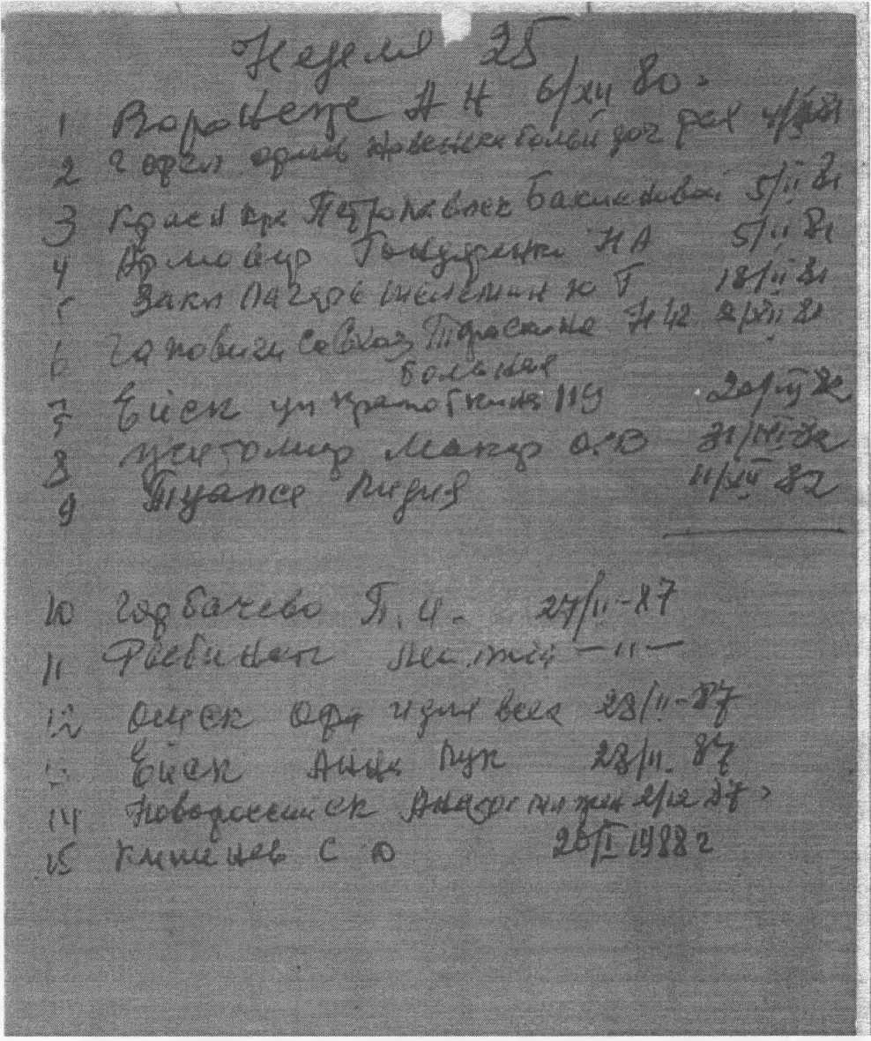

Мир Вам от Господа — Братца Иоанна! Спасителя вселенной от вечной смерти пьянства и других пороков.
Дорогие друзья по Святой Трезвости и в молитвах ни на минуту не забываемые в ноябре с постом!
Сердечно поздравляю Трезвую Братцеву церковь с наступлением рождественского поста и памяти Ап. Филиппа который в числе 12ти Апостолов имел еще двух Апостолов: Петра и Андрея братья по плоти счастливый Богом избранный род.
-Двое рыболовы простые, Филипп учился.
- Гряди по мне - сказал Иисус Филиппу.
А Филипп встретил друга своего, Нафанаила и говорит Ему: Мы нашли Миссию о котором писал Моисей и все пророки Иисуса из Назарета а ныне из Самары Который пришел строить Трезвое царство Божие на земле. И Вот пророк Иоиль тоже говорил: когда придет Иегова-Бог: Пред наступлением того дня поколеблются Небо и земля, померкнут все светила небесные (архиереи - Архимандриты, священики, цари через пьянство) и тогда явится Сущий Бог со Своим великим Трезвым воинством.
А Нафанаил когда пришел ко Христу! то Он сказал Ему: Вот подлиный израилетянин в котором нет лукавства.
От куда Ты знаешь Господи сказал Нафанаил а Христос - Дорогой Братец! знает наши все тайны не только человека но всей природы. По этому он сказал: Учитель Ты Сын Божий. Ты Царь Израилев.
Да и у Филиппа в то время не было еще полноты веры во Христа да и у нас еще у некоторых нет полноты в Дорогого Братца Иоанна! Что Он Бог и миссия - Сущий. Почему и спросил Филипп: учитель покажи нам Отца? и довольно с нас.
Иисус сказал ему: столько времени Я с вами, и ты не знаешь Меня, Филипп? Видивший Меня видил Отца. Как же ты говоришь: покажи нам Отца?
Христу пришлось открывать тайны будущего века, если любите Меня, соблюдите Мои заповеди. И Я умолю Отца, и даст вам другого Утешителя значит Братца, да пребудет с вами во век Утешитель, которого пошлет, Отец во имя Мое, научит вас всему и напомнит вам все. Спасибо и Слава Великая Дорогому Братцу Иоанну! что напомнил и научил нас жить в святой Христовой Трезвости.
Когда - же, придет Утешитель, Я пошлю вам, Дух Истины, который будит свидетельствовать это Евангелия о Мне которое вы слышите. А так - же и вы друзья Мои будите свидетельствовать: о том как тогда утвердилось Христианское царство, так оно и ныне утверждается на земле и мы это видим.
Но Я говорю вам истину: Лучше для вас, что бы я пошел, т-е. Строить Царство Трезвое. Ибо, если Я не пойду сказал Христос Утешитель не придет к вам.
А если пойду строить, то пошлю Утешителя. И Он пришел - Дорогой Братец Иоанн! Обличил мир о пьяном грехе и о правде и о суде. Ныне Писание обличает нас во грехе и судит. Т-е. Евангелие, о правде, что Я иду к Отцу Моему строить Трезвое царство Божие.

О суде же, что князь пьянства мира сего осужден т-е. вино проклял Дорогой Братец Иоанн! Изгнан вон для того, что бы не мешал строить царство Божие на земле.
Когда - же придет время Он Дух Истины то наставит вас на всякую Истину: ибо не от Себя говорить будет, но будет говорить, что услышит Все написанное, и будущие возвестит вам.
Он прославит Меня, потому что от Моего возмет и возвестит вам: т-е. о разрушении старого и воскресения царства Трезвого Нового.
Ибо Братец Бог Небесный, но и Бог Земной и был во всех пророках и их страданиях. Вот как Он пишет в письме ко вдовам: - Ныне радость Мне Господь послал. Это для того, что бы каждый знал, что силен Бог - Дорогой Братец Иоанн! Принимает слезы угнетенных вдов. Так и вам вдовам хотя вы и не вдовы Господь поможет.
- Но какая вера у того человека, который не имеет скорбей и горя?
Вот потому то Господь и любит сироту и вдову, что у них много скорбей. Ныне напоминаю Вам вдовам - пишет Дорогой Братец Иоанн! вспомните Матерь Божию, как Она скиталась с младенцем на руках из города в город и Христос защитил Ее и поставил Матерью над всей землей. А так же вспомните, ведь Ей тогда было горько, Она скиталась ради Христа и ради народа.
- А мы, грешные должны нести кресты за свои земные наслаждения.
И когда человек всякого горя испытает и тогда Трезвую веру узнает, не на словах только, а на делах, и будет говорить уже не про людей, а про себя, и скажет.
Как было горько и трудно, а теперь Господь - Дорогой Братец Иоанн! сотворил все хорошо. И возблагодарит Бога - Дорогого Братца Иоанна! за трезвую милость! Что было тогда сказал Дорогой Братец Иоанн то происходит и теперь. Для того и написано Евангелие, что бы мы сравнили и взяли бы себе трезвое поучение.
Дорогие
Сердечно Благодарю Бога Моего - Дорогого Братца Иоанна! за Вас за поздравления Мою Александру Григорьевну с Ангелом за посыл.
Мы ожидали Вас самих в гости у нас по милости Божией все хорошо были гости с Украины, с Боровичей с Витебска.
Все дни праздников прошли великой Духовной радости.
Народ отрезвляется, ищут Бога, а Бог - Дорогой Братец Иоанн! Сам избирает и отрезвляет Выводит из бездны пьянства и разврата и делает честными и трезвыми людьми для славы Божией на земле. Вот отрезвился Владимир Ив. ученый муж имеет два диплома и хотел повеситься, потерял семью а теперь слава Богу нашему Дорогому Братцу Иоанну! и Алексей и другой Алексей, Ксения и Флора и много других помолитесь за них, трезвятся верно сказал Дорогой Братец Иоанн! царю и правителю земному, люди требуются сдоровые знатные, а царю Небесному - Дорогой Братец Иоанн! собирает пьяниц, калек, трабокуров, блудников, все отбросы жизни и делает их честными трезвыми полезными людьми для себя, семьи, обществу и государству.
БЕСЕДА БРАТЦА ИОАННА
ЧУРИКОВА. 27 ноября 1911 года.
27 неделя по пятидесятницы от Луки г. 12, ст. 8 - 31.
Мы нашли миссию, что значит Христос. Много Христов, но все они смертные. Авраам был Христос, но истлел во гробе; Исаак был так же Христос, но кости его лежат во гробе. Иаков был Христос, но смертный. И Моисей был Христос, но был погребен, - в каком Месте, не знаем. Подобно этому и Давид был Христос, но все они были добычею смерти, все пленниками смерти но один Христос - истинно по природе Бог.»
Из этого чтения мы видим, что Христов было много, но все они были смертные, А Иисус Христос был и есть один безсмертный, потому что Он, по своей природе есть Бог и Творец всего мира. Хотя и можно сказать, что Христос, что религиозно - воинственный человек - это всё равно, и что поэтому много было Христов, но я опять повторяю: «Нельзя сравнивать их с Иисусом Христом - Богом, потому что Он один воскрес из мертвых, а те все Христы мертвых не воскресли. И не было того времени, когда бы Христа не было. Христос днесь, вчера и во век один и тот же. И не было времени, когда бы Христос не целил верующих в Его Евангелии. Поэтому Он и заповедал нам: - «Ищите прежде всего Царства Евангелия, а остальное приложится вам, т.е. Он даёт от болезни исцеление, от нужды избавление.
- Спасибо! - говорят слушатели, Братец поясняет ещё: «-Авраам - Христос освободил Лота из плена. Моисей - Христос освободил еврейский народ от работы египетской. Давид - Христос освободил народ от ига филистимского. Даниил - Христос освободил народ от зелёного змея.
- Спасибо, Дорогой Братец! - восклицают слушатели, а Братец продолжает пояснять: «И все Христы творили великие знамения и чудеса и тем спасали человечество.
- Спасибо, Дорогой Братец! - восклицают слушатели, а Братец поясняет ещё: «Поэтому можно сказать, что и отец Иоанн Кронштадтский чудотворец, потому что целил людей именем Иисуса Христа.
Да и каждый священник должен быть похож на Христа, только тогда и могут верить, только тогда и могут быть исцеления, как через Иоанна Златоуста, который так же был похож на Христа по страданиям и по проповеди, которая так сильно действовала на слушателей, что они не могли удержаться от восклицаний. Так одна женщина, слушая его проповедь, воскликнула: «Золотые Твои уста!» Так и при Христе одна женщина, Его проповедь, воскликнула: « Блаженно чрево, носившее Тебя и сосцы, питаемые Тебя!» /Лука, 11, 27/
И Николай - чудотворец подтверждает существование многих Христов, когда говорит, что Христородиц было много, а Богородица одна была одна Дева Мария.
Опять повторяю: «Много было Христов, но все они были - смертные, а Иисус Христос, один Христос безсмертный.
- Спасибо! - восклицают слушатели и поют: «Седай в славе на престол
Божества, во облаце легце придите Иисус слава Христе, силе Твоей.»
Еще раз Андрюшу поздравляю с Ангелом. Да Николая Игнатьевича и Вас родители Валера и Надя и всех родных Бабушек тетушек и дятъков с дорогими имениниками. Это послание Андрея Первозванного и нас научает быть ревнителями живого Бога. Андрей родился после Петра, но говорил Ему оставь все ибо мы нашли миссию.
Что значит Христос Бог наш Дорогой Братец Иоанн.
А потому Христос говорит: Почему вы не понимаете речи Моей? Потому что Слово Моё не вмещается в вас. Ваш отец дьявол и вы хотите исполнять похоти отца вашего. Он был человека убийца от начала и не устоял в Истине, ибо нет в нем истины. Когда он говорит то, говорит своё. Ибо он лжец и отец лжи. И в настоящее время люди привыкли гнать. Есть даже поговорка: «Не солжешь не наживешь». А если бы мы вникали в Евангелие, то мы боялись бы лгать.
Далие читаем: А как Я Истину говорю, то не верите Мне. Кто из вас обличит Меня в не правде? Если же Я говорю Истину, почему вы не верите Мне? Кто от Бога: тот слушает Слово Божие. Вы потому не слушаете вы не от Бога. Прости говорят слушатели. А Братец читает дальше: «На это Иудеи отвечали и сказали Ему: Не правда ли мы говорим, что Ты Самарянин, и что бес в Тебе? Но Христос кротко им сказал: «Во Мне беса нет. Я чту Отца моего, а вы безчестите Меня. Впрочем есть на вас Ищущий и Судящий. От этого Слова некоторые пришли в страх и сказали: «Нет ли тут ищущего и Судящего?» Из этого можно понять, что Христос приводил слушателей в страх и трепет. Далее читаем: «Истинно, Истинно говорю вам: Кто соблюдет Слово Мое, тот не увидит смерти во век. Иудеи сказали Ему: Теперь узнали мы, что бес в Тебе. Авраам умер и пророки, а Ты говоришь: Кто соблюдет Слово Моё тот не вкусит смерти во век. Неужели Ты больше Отца нашего Авраама, который умер, и пророки умерли? Чем Ты Себя делаешь? Иисус отвечал: если Я Сам Себя Славлю то слава Моя ни что. Меня прославляет тот, о котором вы говорите, что Он Бог ваш.»
Истино говорят слушатели. А Братец поясняет: Как Бог творит чудеса, так и Христос творил чудеса: Больных исцелял, хромых делал ходящими, слепых зрячими, глухих слышавшими, мертвых живыми.
Такими чудесами Бог прославлял Христа, а иудеи от ненависти своей говорили Ему: «Ты делаешь это силою Вельзевула». Нет восклицают слушатели.
А Братец читает далее: «И вы не познали Его. А Я знаю Его. И если скажу что не знаю Его, то буду подобный вам лжец. Но Я знаю Его, потому что Я соблюдаю Слово Его». И люблю Его.
А Братец читает дальше: Последний стих Евангелие: - Авраам Отец Ваш рад был увидить день Мой и увидил, и возрадовался. Спасибо говорят слушатели. Поют Верую во единого Бога. После пения Братец говорит:
Вот Я напомнил вам кратко ... Евангелие от Матфея о Родословии Иисуса Христа. В древние время Иудеи привыкли писать свои родословия, что бы знать кто от кого колена произошел, но , как видно из Евангелия, они только хвалились своими родословными, а не старались проникаться Духом Авраама и пророков, от которых они вели свои родословия. Поэтому Христос и упрекнул их, говоря если были дети Авраама, то дела Аврамовы делали бы. Не

достаточно плотски родиться от Авраама, надо еще научиться жить у Авраама. И если бы люди увидили человека, живущего, как Авраам, то они поверили бы ему. Но как могут верить люди человеку, если он живет, как разбойник? Все мы хотим прийти в лоно Авраама, да примит ли нас, разбойников, Авраам? Если мы не принимаем пьяниц, воров и разбойников, то как же мы хотим, что бы Авраам их принял? Поэтому не хвались, что ты называешься православным християнином. Этого еще не достаточно.
Мы должны так же проявлять дела Авраама, Христа, Апостолов и отцов церкви. Тогда только ты будешь истиным християнином и тогда Бог будет свидетельствовать о тебе и прославлять тебя.
Не достаточно одной веры, к Вере нужны еще и дела. Но если на словах вера, а на делах другое, то кто же будет тебе верить? А если вера твоя подтверждается делами, тогда ты можешь оправдаться своим Родословием.
И поют придите ко Мне Все труждающиеся и обремененные ...
Рождество Прошло не описать человеческим умом ибо управлял Сам Бог Дорогой Братец Иоанн!
Даров раздали 320 даров.
Алексей Иванович.
Павел посылаю тебе есть немного время гостей немного проводил
Неделя 30
Мир Всем! и Мир Всему Миру! и Дому Вашему! Здравствуйте, милые друзья по ев. Трезвости! Живаго Бога Иисуса Христа и второе Его пришествия Господа Дорогого Братца Иоанна Спасителя Нашего от Вечной смерти пьянства!
Поздравляем Вас всех со всеми прошедшими и наступающими праздниками. И вот хорошо напомнил нам Евангелия Луки гл. 18 ст. 18-34. Так: После пропетой молитвы «Царю Небесный» Братец Иоанн сказал: Исполнилось время и приблизилось к вам Трезвым Царство Божие, т.е. Учение Божие. Всегда говорил и еще скажу другими словами: - Исполнилось время и приблизилось к вам Трезвое Слово Божие. Братец читает: «И спросил Христа! один из начальствующих: Учитель Благий, что мне делать, что бы наследовать царство Божие. Иисус сказал ему: Что ты называешь Меня благим? Никто не благ, как только один Бог, а если ты хочешь взойти в общество Трезвое, то соблюди заповеди: Не любодействуй, не убивай, не кради, не лжесвидетельствуй, почитай отца твоего и матерь твою. Он не сказал: Всё это я сохранил от юности моей. - Какой хороший церковник. Услышав это Иисус сказал ему: Еще одного не достает тебе: Все что имеешь продай и раздай нищим, - тогда и приходи, следуй за Мной. Он же услышал сие, опечалился. Иисус видя и сказал: Как трудно имеющему богатство войти в царство Божие! Кабатчику отнести своё имение, легче нежели с бедным поделиться. Заповеди соблюсти легче, нежели имение своё отдать нищим - это тяжелее. А если бы ты помог бедному в чем либо говорит Братец! то сказал бы горе передвинься и она передвинится. Нам не надо передвигать горы! а наш христианский долг передвигать из пьяниц в Трезвость. Слышавшие сие сказали: Господи! кто же может спастись. Но Он же сказал: невозможно человекам - возможно Богу. Он может сделать бедным и богатым. Апостол Петр же сказал: вот мы оставили всё и последовали за Тобою. Он сказал: истинно говорю вам: нет никого кто оставил бы дом, или родителей или братьев, или сестер, или жену, или детей, для устройства Трезваго царства Божия, и не получил бы гораздо более во сто крат братьев и сестер, земель и домов в сие время, и в век будующеи Трезвой - вечной жизни. Тогда в то время, не было ни одного человека, чтобы всё оставили и пошли за Иисусом кроме Апостолов. А поэтому мы видим, как проповедь Апостолов и учение их и закон Трезвый царствовал в народе. Те, кто не считался ни с чем своим, они без награды не оставались, получили в сто крат домов, братьев и сестер. Мы видим В.И. Ленин всё оставил и жену Надежду Константиновну оставил и получил в сто крат.
Ради бедных Господь никогда не оставлял людей и ныне Братец Иоанн не оставит. Братец Иоанн говорит: Стыдно и вам, только ради себя жить! Ведь Христос Братец Иоанн! жил не ради Себя а ты назвался Христианином Трезвенником, а живешь только ради себя. Помолитесь и за меня, чтобы и мне не жить для себя.
«Тот Трезвенник - который не говорит другим, о Трезвости, тот не надежный Трезвенник, сказал Братец в 1923 году. Если бы ты поступал, как учит
Евангелие Господа Дорогого Братца Иоанна! ты бы без награды не остался а получил бы в сто крат.
- «Христос еще сказал ученикам: Вот, мы восходим в Иерусалим, и совершится всё написанное через пророков о Сыне Человеческом и ныне о Братце Иоанне совершилось». Ибо предадут Его язычникам пьяницам и первосвященникам и поругаются над Ним и оскорбят Его, - за устройство Трезваго царства Божия. И убьют Его и в третий день воскреснет. - Ныне всё это по Евангелию воскресает, а смеющиеся и плюющие и гонители с позором от голода духовного умирают. Возьмите примеры из Писания, те кто ругали плевали: на Христа Братца Иоанна! были наказаны, а кто следовал за Христом Братцем Иоанном! те получили царство и Трезвятся. - Так что препятствует тебе поступать так? Если ты Христианин, Трезвенник, ты должен идти против пьянства и разврата и внутри тебя будет закон и Трезвое царство Христа Господа Дорогого Братца Иоанна! Если мы будем говорить, только о теле Христа, что воскрес Он, или не воскрес, от этого мало пользы.
А мы давайте смотреть на дела Христа Братца Иоанна! как мытари, грешники и пьяницы как мы воскресли от своих пороков, и из них устроилось царство.
- Спрошу вас говорит Братец Иоанн: Ныне вы воскресли, или не воскресли посредством Трезваго Учения Христа Господа Дорогого Братца Иоанна!? Слушатели стояли 5000 тысяч дружно отвечали Воскресли! Может и вы не поняли, что такое Трезвое царство Божие как тот начальник. - Этот элемент отрезвился, для того, чтобы из них устроилось Трезвое царство. Братец Иоанн говорит: Ни одна йота, ни одна черта не пройдет из закона, всё исполнится. Мы видим на одних исполняется суд Божий: Кто на пьянство, на блуд, разврат, на болезни, в сумашедший дом, в тюрьмы, а на других исполняется оправдание за святую Трезвость, мир и радость. И весь Народ скажет: аминь. Поют: «Верую...» После пения Братец Иоанн говорит:
Еще напомню вам послание Апостола Петра из главы 4-й. - «Итак, как Христос Братец Иоанн пострадал за нас плотию, то и вы вооружитесь тою же мыслью, ибо страдающий плотию перестает грешить, т.е. перестаёт пьянствовать.
Чтобы остальное время жить не по человеческим похотям, но по воле Божией как Христос учит. - Чтобы ради тебя не хулилось имя Божие у язычников, а еще назвался Христианином, лучше бы ты назвался безбожником.
«Ибо довольно, что вы в прошедшее время жизни, поступали по воле языческой, предавались нечистотам, похотям и пьянству».
И служили нелепому идолослужению и приносили жертву кабатчику.
А поэтому, если ты видишь, что брат твой пьянствует и ты молчишь, то ты уже не по писанию поступаешь. «Почему они и дивятся, что вы ныне не участвуете с ними в том же распутстве, за это и злословят вас, - за Трезвую жизнь. «Они дадут ответ Богу и многие уже дали, Который вскоре будет судить живых, которые молятся и мертвых - пьяниц, блудников и воров.
- И многие осуждены в огонь на сожжение, ибо без пролития крови, человек не отстанет от своих грехов. Мы знаем, что если отец строго держит своих детей, то там меньше бывает преступлений, а где послабже, там преступлений больше. «Впрочем близок всему конец. И так будьте благоразумны, Трезвы, бодрствуйте в молитвах». Имейте усердную любовь друг ко другу, потому, что любовь покрывает множество грехов. Если говорит кто, так говори, как слова
Божии, дабы во всём прославлялся Бог Дорогой Братец Иоанн! Которому Слава во веке веков.
- И доныне прославляется Христос Господь Дорогой Братец Иоанн! «Огненного искушения, для испытания вам посылаемого, не чуждайтесь». - Но такого огня не было, как ныне.
«Но как вы участвуете в Христовых Господа Дорогого Братца Иоанна! страданиях, радуйтесь и торжествуйте в Трезвости». Если вас злословят за имя Христово Братца Иоанна! то вы Блаженны, ибо Дух Славы, Дух ТРЕЗВОСТИ Божией почивает на вас, т.е. ТРЕЗВОЕ Слово Божие. Теми оно хулится, а вами прославляется.
- Что вы через Иисуса Христа Братца Иоанна! окрепли в Трезвой жизни. Хорошо сказал в Беседе за 23.12.1925.г. Братец Иоанн говорит: «Господь есть Дух, Слово Братца Иоанна! А где Трезвый Дух Господен, там человек свободен от ПЬЯНСТВА. Ныне и мы открытым лицом взираем на Трезвую Славу Господню, преображаемся в тот же образ от славы - в ТРЕЗВУЮ СЛАВУ т.е. от славы ТРЕЗВОГО учения Господа Дорогого Братца Иоанна! в образ 1 резвый, честный, справедливый, кроткий.
Это написано для того, чтобы было чем поправить погибающее в пьянстве человечество. Я другого удобрения не нашел. Как земля без удобрения не может приносить добрых плодов, так и человек без удобрения ТРЕЗВОГО Слова Христа Братца Иоанна! не может творить добрых Трезвых дел. Покайся.
- По этому, что было тогда, это происходит и ныне в 20 веке, теми он хулится, а вами прославляется. «Только бы не пострадал кто из вас, как убийца, или вор, или злодей, или как посягающий на чужое, а если как Христианин, Трезвенник, то не стыдись, но прославляй Бога Дорогого Братца Иоанна! - за трезвую жизнь твою.
Братец Иоанн! не говорит, чтобы ты оставил всё имение своё, а ты оставь хотя бы блудницу и прими Трезвый закон. «Ибо время начаться суду, с дома Божия» говорит апостол Петр! - И ныне суд пришел покайся. «Если праведник едва спасется, то нечестивый и грешник где явится?» - В трактире у кабатчика пьянствует.
По этому Братец Иоанн Творец Природы просит: Отрекайся от пьянства! И поют Богородице... И ты получишь внутри себя ТРЕЗВОЕ царство.
И Братец Иоанн читает Псалом 70. - «Господи! на Тебя уповаю, да не постыжусь, во век. Приклони ухо Твоё ко мне и спаси меня от пьянства. Ты Господи заповедал спасти меня. Боже! Избавь меня из руки нечестиваго, из руки беззаконника-кабатчика. Ты - надежда моя. На Тебе утверждался я от утробы матери моей. Да наполнится уста мои хвалою, чтобы мне воспевать в ТРЕЗВОСТИ славу Твою во веки. Аминь. Простите, что много написал, но знайте: что мы не сектанты, не бабтисты, или штунда, или другие течения мы не против их, дай Бог чтобы только не пьянствовали, но Мы ТРЕЗВЕННИКИ Живаго Бога Господа Дорогого Братца Иоанна!
У нас все хорошо за этот год уже много воскресло помолитесь за них и за нас. целуем вас всех, грешный ваш брат Трезвенник Дорогого Братца Иоанна! Алексей Иванович, Александра Григорьевна и все Трезвые Друзья.
Январь 1984 год.

Неделя № 31
Мир Всем и Дому Вашему И Мир Нашему Мирному Правительству! И
Вам Воскресшим в молитвах не забываемые: Ольга В. Ваш супруг! Маша Танечка!
Здравствуйте, милые друзья по святой Трезвости! Живого Бога Господа Дорогого Братца Иоанна, Спасителя Жизни нашей и всех народов!
Поздравляем Вас всех со всеми прошедшими праздниками: которые так прошли не описать в Духе Трезвости Господа Дорогого Братца Иоанна!
Вот как Братец напомнил нам хорошо Евангелия 31 недели Матфея гл. 27-38.
- Исполнилось время и приблизилось к вам Трезвым царство Божие, или иными словами скажу: Приблизилось к нам Слово Божие: - «Когда шел Иисус, за Ним следовало двое слепых и кричали: Помилуй нас Иисус, Сын Давидов. Народ заставлял их молчать, а они еще громче стали кричать: Иисус Сын Давидов, помилуй нас». Говорит им Иисус: - веруете ли, что Я могу это сделать? Исцелить ваши глаза. Они говорят: Ей Господи! Веруем и помоги нашему неверию. Тогда Он коснулся и сказал: По вере вашей, да будет вам. Будет исцеление вашим глазам. И они пошли за Ним. И открылись глаза их.
- И у нас посредством Иисуса Христа, Господа Дорогого Братца Иоанна! открылись глаза и мы видим, что весь мир находится в темноте и пьянстве. «И открылись глаза их». Необходимо и нам открыть глаза и узнать, что делалось тогда, и знать что делается ныне.
- И когда человек прикоснется к Трезвому учению Христа Братца Иоанна! Он прозреет от слепоты и узнает о делах Христа Братца Иоанна. - «И открылись глаза слепых, вышедши разгласили о Нем по всей земле. И тебе не утерпеть, что видишь, то и скажешь. И человек говорит: - теперь я вижу: на кого я работал, на кабатчика и блудницу. - Теперь я вижу Трезвый за что я ослеп. Теперь не буду жить соблазном для народа. А кто еще не прозрел, он будет молчать, а который прозрел, он будет кричать: я ТРЕЗВЕННИК. Еще Братец напомнил: «Когда же те выходили, то привели к Нему человека немого, бесноватого. И когда бес был изгнан, немой стал говорить. - А сколько теперь бесноватых пьяниц? Все кто пьет хоть капельку бесноватый? Но Христос тогда целил и ныне Тот же Христос Дорогой Братец Иоанн точно так же исцеляет. Неужели мы? И народ удивляясь говорил: Никогда не бывало такого явления в Израиле. И мы скажем если Братец Иоанн не Христос Бог! то о чем мы можем говорить? Кто может исцелить умалишенного пьяницу? Пастыри были, но не врачевали овец и овцы рассеялись, а Христос Братец Иоанн пришел уврачевал - и Сам за это второй раз понес болезни и страдания ... Теперь и открылись у Трезвого народа глаза. В настоящее время, пастырей обрядов много, но Христовых дел мало, а поэтому народ измученный рассеялся. И только тогда он успокоится и увеселится, когда он примет Трезвое учение Христа Господа Дорогого Братца Иоанна! Один обряд, каков бы он ни был, он не достигает силы Христовой. Как мы и видим: обрядов много, но Бог то один! и люди с одними обрядами не могут избавиться от пьянства. Но когда все прикоснутся и примут Трезвое Учение Христа Братца Иоанна! вот как вчера юноша Рустам наверно Магометанин 23 года принял Трезвость и будет жениться на Олечке!
Но молился по-своему. И Оно прикоснется к ним, тогда они скажут: теперь мы видим всё и скажут Христос Воскрес! Вот почему тогда сказал Христос: Своим ученикам: - Жатвы много, а делателей мало. И так молите Господина жатвы, чтобы выслал Трезвых делателей на жатву Свою. Тогда семьдесят учеников, т.е. сеющий и жнущий вместе радоваться будут. - И еще Братец Иоанн! напомнил 2-е послание ап. Петра гл. 3-я, Так: «Это вот уже второе послание пишу к вам возлюбленные и возбуждаю вам чистый Трезвый смысл. Может затемняет нас Братец? Как теперь говорят, что Библия и Евангелие затемняет умы людей. Спасибо нашему Правительству сейчас, хоть не отвергают Евангелия, а начинают брать тексты Евангелия опять по слову Братца Иоанна! «И чтоб вы помнили слова прежде реченные святыми пророками». И так прежде всего знайте, что в последние дни явятся наглые пьяные ругатели, поступающие по собственным своим похотям. - А что, такие есть?
А это написано раньше нас, говорит Братец Иоанн! И говорящие: Где пришествие Его? Ибо с тех пор, как стали умирать отцы, от начала творения, все остается так же. А это написано раньше, что такие люди будут. Думающие так люди, не знающие, что вначале Словом Божием, небеса и земля составлены из воды и водою, потому тогдашний мир погиб, был потоплен водою. - А нынешние небеса и пьяная земля, содержимые тем же Трезвым Словом, сберегаются огню на день суда, для погибели нечестивых человеков - как прежде. А как огонь адский ныне есть? спрашивает Братец Иоанн в 1926 году. Как видим! как у нас, так и за границею огонь этот посылается за пьянства и разврат. Это говорит не человек а Бог наш. И возбуждают в нас чистый Трезвый смысл. Одно то не должно быть сокрыто от вас возлюбленные, что у Господа один день, как тысяча лет и тысяча лет, как один день.
Не медлит Господь Дорогой Братец Иоанн! исполнением Своим обетования, как некоторые почитают то медлением, но долго терпит нас, не желая чтобы кто погиб через пьянство, но чтобы все пришли к покаянию, к Трезвости.
Придет же день Господен, и пришел уже, как тать ночью, а мы и не знали и тогда небеса, т.е. небесное пьяное учение с шумом прейдет, стихии разгоревшись уже разрушились, остался один обряд, земля и все пьяные дела на ней сгорят. - Ныне города горят, говорит Братец Иоанн! и дела разврата сгорят. Это было тогда и ныне это всё исполнилось. - «Если всё это разрушится, то какими мы должны быть - пьяницами или ТРЕЗВЫМИ? Мы ожидаем и желаем пришествия дня Божия, в который воспламененные небеса разрушатся и разгоревшиеся стихии растают, и мы по обетованию Его, ожидаем НОВОГО ТРЕЗВОГО НЕБА и Новой Трезвой земли, на которых обитает Трезвая Правда - и она воцарится, если к нам прикоснется Трезвое Слово Господа Дорогого Братца Иоанна. И оно в настоящее время приходит и вселяется в Вас. И выше Учения Христа Трезвого Слова Господа Дорогого Братца Иоанна! нет! И ожидать нечего. - Итак возлюбленные говорит апостол Петр: - Приготовьтесь явиться пред Ним не оскверненными и не порочными в мире и в ТРЕЗВОЙ жизни. И так долго терпение Господа Дорогого Братца Иоанна! почитайте спасением, как апостол Павел об этом говорит во всех посланиях, что невежды
и не утвержденные пьяницы извращают Писание, для своей выгоды. (Римл. гл. 2, ст. 4)
И так вы возлюбленные друзья берегитесь, чтобы вам не погибнуть от пьянства беззаконников. Итак возрастайте в Трезвом познании Господа Дорогого Братца Иоанна! Ему Слава! И Братец Иоанн просит: Отрекайся от пьянства!!! Поют Богородице. После пения Братец Говорит: - И в то время были люди, такие же слабые, как и мы, но Господь посылал к ним таких людей, которые проповедью своею укрепляли и увещевали их. А поэтому мы видим, что Христос Днесь, вчера и во веке Тот же. И Слово Его, как молния бьёт по сердцу человека и он говорит: - Господи Дорогой Братец Иоанн! я больше пьянствовать и делать этого не буду. Вот почему апостол Петр и говорит: Что у Господа один день, как тысяча лет, и тысяча лет, как один день. И Братец Иоанн сказал: Мы живем восьмой день, т.е. восьмая тысяча лет, и на восьмой день люди отдохнут. - Потому, что у Бога нет исчисления лет. Это только люди исчисляют лета, а у Бога нет исчисления лет. И мы дождемся такого времени, когда время высчитывать не будут. И так возрастайте милые трезвые друзья: в познании Господа Дорогого Братца Иоанна, нашего Иисуса Христа и Его второго пришествия на землю по Писанию. Ему Слава. Еще хорошо сказал Братец Иоанн 24 января 1926 года: - «Все священники хотят обновить церковь обрядами, а Я думаю обновить ТРЕЗВОСТЬЮ. Не нужно приносить свечку Господу, но принеси сокрушенный дух и смиренное сердце и проси Господа Дорогого Братца Иоанна и Он тебе поможет, а больше этого обновления нет - Христос проповедовал и проповедью целил человечество.
Библия - это Слово Божие против всех порочных, против богатых, против царей и священников. А поэтому Христос и посылал к священникам, чтобы священники видя очищение, отрезвление, совершили благодарения. Тут уже не обряд нужен, но чтобы приняли люди Трезвое Слово Божие, как говорит Ап. Павел: «Мы как медь брянчающая». Братец Иоанн Говорит: И Я буду брянчать во Иисуса Христа о ТРЕЗВОСТИ, чтобы вам было хорошо. Аминь.
Целуем Вас все целованием святых, грешный ваш брат, Трезвенник Господа Дорогого Братца Алексей Иванович, Александра Григорьевна, дети и все Трезвые Друзья.
Помолитесь за Воскресших; Болящих; Олега 22 года попал в аварию, инвалид, родителей его Валентина, Андрей 25 лет, Алексей 27 лет попал под суд: Павел 22 года биатлонист. Рустам 23 года - Оля вступая в брак и за всех болящих и всех воскресших.
8 февраля 1989 год
Дорогие Олечка! Очень рад видеть Вас в Рыбинске до сих пор Радость Трезвая! Не описать не рассказать умом человеческим
Мы доехали хорошо. И снова Беседы народ народ праздники и Воскресение Духовных мертвецов вчера принимали еще трезвость Петр 27 из тюрьмы, Олег, Сережа, Александр, Валентина больная (рак Молитесь за нас и за них. Пишите как доехали АИ
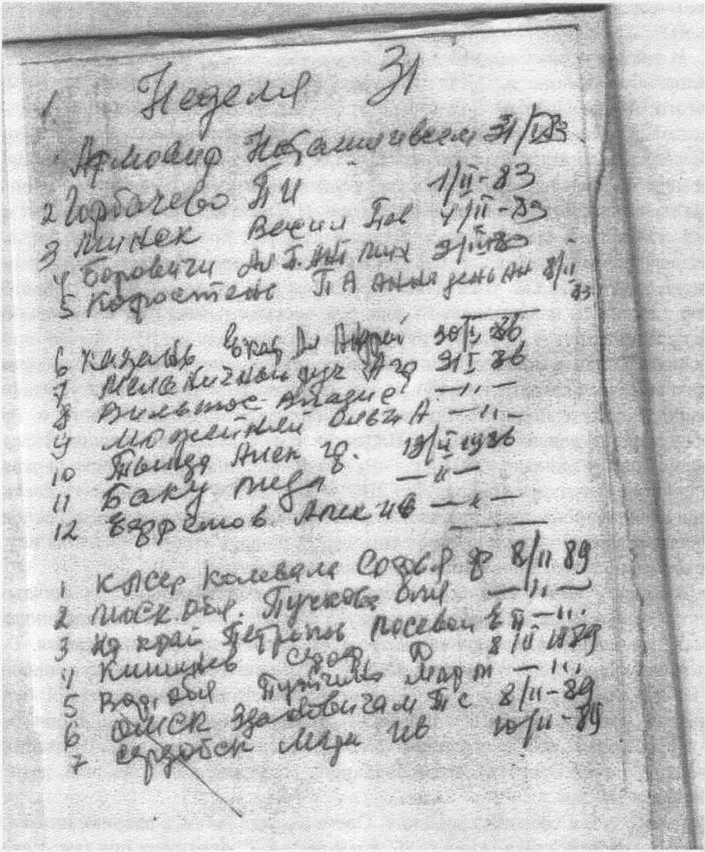

Неделя. 32.
Мир Всем! и Мирному Нашему Правительству! И Благодать Вам от Бога Живаго Иисуса Христа! и второго Его пришествия, без смертного Христа Господа Дорогого Братца Иоанна! Который отдал Себя в жертву за грехи наши и всего мира.
И Он ныне избавляет нас от настоящего лукавого пьяного, развращенного, без божного 20-го века. - Милые воскресшие Трезвые друзья и дети Божие, дети Братца Иоанна!
Как Он напомнил нам Все Писания и Евангелия этой недели: - После пропетой молитвы «Царю Небесный», Братец Иоанн сказал:
«Иисус вошел в Иерехон с мытарями и грешниками, т.е. с бывшими пьяницами, наверное как были мы: - сделались Трезвенниками. И вот, некто именем Закхей, начальник мытарей и человек богатый, и как не быть богатым? он грабил бедных. Закхей желал видеть Иисуса, но не мог за народом, потому что был начальник, и будут книжники смеяться. И забежал вперед и взлес на смоковницу, чтобы увидеть Его. А бывшие мытари, подчиненные его говорят: Вон наш начальник залез на дерево и смотрит на наше Трезвое шествие. Иисус, когда пришел на это место, взглянул, увидел его и сказал ему: - Закхей, сойди скорее, ибо сегодня надобно быть Мне у тебя в доме. И он поспешил сошёл и принял Его с радостью.
И все, видя то, начали роптать и говорили, что Он зашел к грешному человеку. Закхей же став сказал: Господи! Господи! половину имения моего я отдам нищим, и если кого чем обидел, воздам вчетверо. Иисус сказал ему:
Ныне пришло спасение дому сему, потому что он сын Авраама. И стал жить как Авраам, не так как книжники, отказался от начальствующей должности и стал возделывать землю и разводить скот. - Ибо Сын Человеческий Господь Дорогой Братец Иоанн! пришел всыскать погибших и спасти их от пьянства.
- Мы видим, как это было тогда, так и ныне повторяется. Тот же Христос Братец Иоанн! пришел взыскать погибших от пьянства. - Если бы не было таких дел, какие были в Иудейском царстве, и если бы не было таких дел в христианском царстве, то люди бы не поверили Писанию. - Ибо по одному обряду без Трезвых дел и без пользы люди веровать не будут. - А поэтому Христос Дорогой Братец Иоанн! ныне проявляет такую же силу, как тогда. - Христос днесь, вчера и во веке Тот же. Исцеление людей то же. - Вот, только таким путём примут люди ТРЕЗВОЕ Учение Христа Господа Братца Иоанна! и объединятся и это будут делать без конца. - Поэтому не было такого Спасителя, каким был Христос Дорогой Братец Иоанн. И мы, Трезвенники Его, видим - Христос Дорогой Братец Иоанн ныне с нами. И из этого бушующего пьяного моря Христос Братец Иоанн ныне в 20 веке устроит ТРЕЗВОЕ царство, которому не будет конца.
Христос Дорогой Братец Иоанн, пришел и всю идею пророков воскресил. А до Него всё было мертво, но через Трезвое Учение Господа Братца Иоанна, все воскресло. А поэтому смело скажу: ХРИСТОС ВОСКРЕС! И ныне ожидайте Его с ТРЕЗВАГО Неба, т.е. Небесного Учения. - И поют «Блажен Муж ...»
«После Пения Братец Иоанн Говорит: - Из Священной истории мы видим: Кто принял закон Моисея, те люди жили счастливо. Давит говорит: - Блажен муж, поучающийся в законе Божьем день и ночь. - И Соломон, поучался в законе и был премудрый, а Авесолом не поучался, - погиб, за волосы повис, потому, что не хотел поучаться, как Давид, отец его. - Вот, два сына у Давида, и сравните, милые друзья? - Соломон, как сел на престол царства, просил Господа: Дай мне мудрости, как рассудить вдову и сироту. Хотя у него были падения, но раз он защищал вдову и сироту, он царствовал. - Так защищайте вдову и сироту и пьяницу, и вы будете царствовать. Но если сделаешь кому зло, и тебя постигнет зло. Лучше будем делать добро, и за меня помолитесь. Сейчас говорят, раньше почему то Бог слышал, а теперь не слышит? Да ты не исполнитель ТРЕЗВАГО Закона Его.
По этому хочется напомнить Устав Господа Дорогого Братца Иоанна! Послание Ефесянам, гл. 5 и 6-ю. Как Он Сказал:
«Итак, Подражайте Богу, чада возлюбленные, как и Христос, Братец Иоанн, возлюбил нас, чтобы УСТРОИТЬ РАВЕНСТВО и БРАТСТВО. Ибо всякая нечистота, не должна даже именоваться у вас, как прилично святым. Также сквернословие и пустословие и смехотворство не прилично вам, - ВОТ УСТАВ. Ибо знайте, что никакой блудник, или нечистый, или любостежатель, который есть идолослужитель, не может быть в царстве Христа и Бога Дорогого Братца Иоанна! - Не принимается в общение Божие. Никто да не обольщает вас пустыми словами, ибо за это приходит гнев Божий. - ВЫ ЗНАЕТЕ, ТОГДА ВОЗНЕНАВИДИЛИ ПОГИБЛИ и НЫНЕ, ПОГИБАЮТ.
Итак, не будьте сообщниками их. Вы были некогда тьма, а теперь - Трезвый Свет в Господи. Итак, поступайте, как чада Трезваго Света. ЗАЧЕМ ВАМ ОСТАВАТЬСЯ в ТЕМНОТЕ? Потому что плод Духа, состоит во всякой благости, праведности и истине. Итак, испытывайте, что благоугодно Богу и на ПОЛЬЗУ ЧЕЛОВЕКУ, не участвуйте в бесплотных делах тьмы, но обличайте ПЬЯНУЮ ТЕМНОТУ.
Ибо о том, что они делают тайно, то стыдно и говорить.
Всё же обнаруживаемое делается явным от света, ибо делающиеся явным свет есть от Евангелия.
Посему сказано: Встань, Спящий и воскресни, мёртвый и освятит тебя Христос. ОТРЕКАЙСЯ от ПЬЯНСТВА=
Поют Богородице Дево радуйся... После пения Братец Иоанн Говорит:
И смотрите, поступайте осторожно, не как неразумные, но как мудрые, т.е.КАК МУДРЫЕ ДЕВЫ, дорожа временем, потому, что дни лукавы.
Итак, будьте рассудительны и познавайте, что есть СИЛА БОЖИЯ, КОТОРАЯ ОБИТАЕТ с НАМИ. - Не упивайтесь вином, от которого умножается распутство.
Но назидая самих себя, Псалмами и славословиями и воспевая в сердцах ваших Господу. ТОГДА ВЫ УСТРОИТЕ ТРЕЗВОЕ ЦАРСТВО БОЖИЕ. - И так, братия мои, укрепляйтесь Господом, т.е. ТРЕЗВОЮ СИЛОЮ, СЛОВОМ ЕГО. - Облекитесь во всеоружие Божие, чтобы вам можно было стать против козней дьявольских.
Потому, что наша брань не против крови и плоти, но против тьмы пьяного века, сего, против духов злобы, ИЛИ СКАЗАТЬ ПРОТИВ ТЕМНОТЫ ВЕКА СЕГО. Вот для сего приимите всеоружие Божие, дабы вы могли противостоять в день злой, дабы всё преодолеть и устоять в ТРЕЗВОСТИ.
И так, припоявши чресла ваши истиною и облекитесь в броню праведности ЕВАНГЕЛИЯ. И Обувши ноги в готовность благовествовать ТРЕЗВЫЙ МИР.
А паче всего возьмите щит Трезвой веры, которым вы возможете угасить все раскаленные стрелы лукавого.
И так, возьмите шлем спасения и ТРЕЗВЫЙ меч духовный, - СЛОВО БОЖИЕ, КОТОРЫМ ВЫ МОЖЕТЕ СЕБЯ СПАСТИ и СЛУШАЮЩИХ ТЕБЯ СПАСЕШЬ. Аминь.
У нас по милости Божией Господа Дорогого Братца Иоанна! все праздники прошли и проходят в великой духовной радости, в Духе Трезвости Бога Живаго.
Помолитесь о воскресших. Льва болящего. Лев принял трезвость, Андрея юношу, Алексея, Александра Олега 23 года первая группа. Рустама - Оли. и за нас грешных
Пишите, что нового? Целуем целованием святых. Алексей Иванович, Александра Григорьевна, дети все Трезвые друзья Ленинграда.
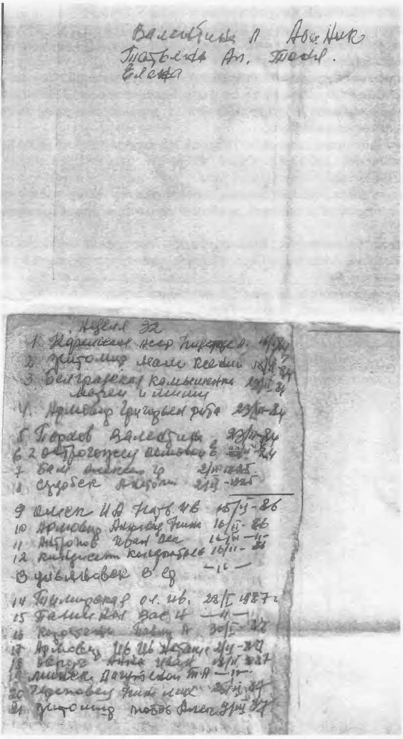

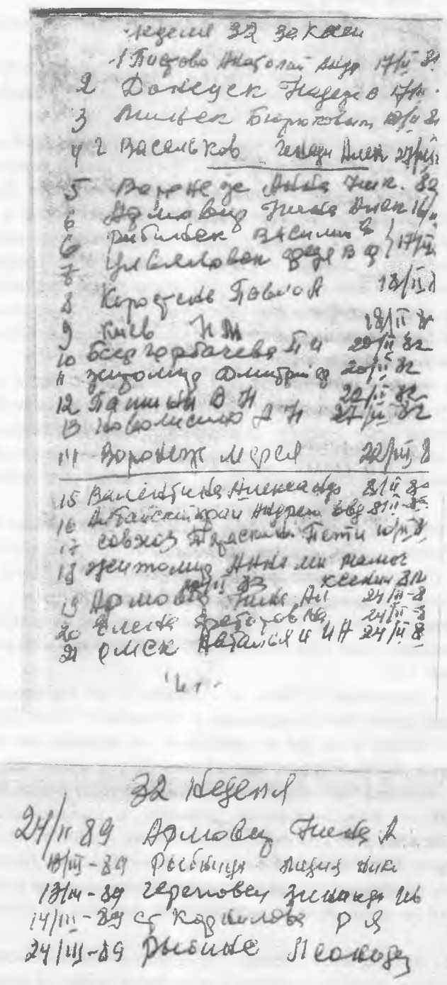

Мир Всем и Дому Вашему!
Дорогие друзья по святой Трезвости и дети Божии в молитвах не забываемые.
Матф. гл. 25
И Великая Слава Господу нашему Дорогому Братцу Иоанну Сущему на Трезвых облаках. Как читалось Евангелие в прошлое Воскресение о страшном суде (Матф. 25)
Сказал Христос: - Когда придет Сын человеческий во Славе Своей и ныне Он пришел спаситель жизни нашей Братец Иоанн в Трезвой Славе, Воскресить все народы от блуда и пьянства и вернуть потерянный Адамов Рай, со святыми Своими, тогда соберутся народы и по Евангелию которое в руках Братца Иоанна, отделит Христос Братец! одних от других как пастырь отделяет овец от козлов. И поставит Трезвых овец по правую сторону, а козлов - пьяниц по левую и скажет Он тогда: - Придите благословенные т.е. мученики за Евангелие и за святую Трезвость наследуйте Трезвое царство.
Ибо Я алкал ради Евангелия и все Апостолы наши отцы Дух. Сестрицы мудрые Девы трезвенники алкали и вы дали Мне есть.
- Я был странником и вы приняли Меня. Я был в темницы 60 раз и все св. Апостолы и Сестрицы - и трезвенники были в темницы и вы пришли ко Мне. И так примите уготованное Вам Трезвое Царство от создания мира. Вот потому-то терпение выше чудес. Нам известно, что Христос чудесами Своими только врагов-священников рассердил, а терпением всех победил и оставил суд победы.
Сказываю Вам пишет Братец в Письме 33 так: сколько Меня знают столько людей и вас будут знать за такие Трезвые дела, хотя бы и в живых нас не было и тогда будут говорить, что такие то ради Господа и Св. Трезвости страдали. А эта Трезвая Слава исходит с Небес.
Так сказал Христос: Се отрок Мой Которого Я избрал Возлюбленный Мой к Которому благоволит душа Моя положу Дух Мой на Него и возвестит всем народам суд (Матф. 12).
И еще говорит: - Верующий в Него не судится, а не верующий уже осужден... И слушающий слово Мое и верующий в пославшего Меня Дорогого Братца Иоанна! имеет жизнь и на суд не приходит, но перешел от смерти пьянства в жизнь (Иоан. 5-24). Вот почему Иоанн Бог. в откр. гл. 20:12) говорит: - И увидел Я мертвых малых и великих стоящих пред Богом земли и книги раскрыты были во всех церквах и религиях и судимы были по написанному в книгах за пьянство сообразно с делами их. - По этому сказал Христос. А Братец Иоанн 35 лет говорил нам: - Бодрствуйте т-е. Трезвитесь ибо не знаете вы когда придет хозяин трезвого дома, вечером или в полдень или в пение петухов или по утру. И так бодрствуйте, что бы не застал вас спящими.
А что говорю то говорю всем (Матф. 13) Побеждающий облечется в чистые-трезвые одежды, и не изглажу имени Его из книги жизни, и исповедую имя Его перед Отцем Моим (Откр. 3-11) - Се, гряду или приду скоро.
- Держи, что имеешь дабы кто не восхитил Трезвого венца Твоего. - Побеждающего - сделаю столпом в храме Бога Моего и напишу на нем имя

Бога Моего. И имя Нового Иерусалима, нисходящего с Неба, и имя Мое Новое Дорогой Братец Иоанн!
Имеющий ухо да слышит, что Дух говорит церквам (Откр. 3-11-12)
А по этому Дорогие
Поздравляем вас с наступившим постом; Пост не фарисейский но такой, который переменил - бы нашу кровь.
Так с переменой пищи у нас переменяется кровь добытая из хлеба, капусты, одним словом все что есть растительное сказал не человек, а Братец Иоанн. Из нее делается другая кровь. А поэтому, кто соблюдает пост, да кроме того денек, два вообще попостится во исцеление, к тем никогда не пристают никакие болезни и заболевание.
Люди постящиеся, они бывают быстрее хотя и тонкие, но звонкие. Так говорю Вам просит Братец Иоанн, попоститесь три денечка, желудок ваш опорожнится, все бактерии сгорят и у вас будет аппетит хороший.
Три денечка - это так: на 1-й недели - пятница, на четвертый - пятница, на страшной — пятница. Эти три дня тебе рабочему человеку заменятся сорокадневный пост, говорит Господь.
Я на вас, это не как епитимью накладываю; но советую - добровольно, этот пост послужит для сохранения вашего здоровья.
А еще хорошо сказал Братец! 2 февраля 1912 г.
- Когда - же пришел Христос т-е. Братец Иоанн, то Он стал целить одной верой без птиц, без кроплений и без лекарств говоря - Если будете иметь трезвую веру с горчичное зерно, то ничего не будет вам не возможного все возможно верующему.
И вот теперь люди начинают лечиться по-другому; Проникаются верой в Слово Божие перестают пить вино, курить табак и есть мясо, отстают от блуда и сладкой пищи и начинают вести воздержанную Трезвую жизнь и вместо сладкой пищи питаются картошкой, капустой и другой простой растительной пищей и работают до не истощения сил - и этим вылечиваются от болезней делаются здоровыми - Трезвыми и радостными и говорят «Хорошо жить по Божьи».
Те которые ведут трезвую воздержанную жизнь.
А трезвость принес не человек, а Бог - Дорогой Братец Иоанн! те никогда не болеют и прославляют Господа.
А те, которые живут не воздержанно, те похулили всех священников и докторов и им не помогает ни лекарства, ни молитвы и никакая святыня и потому они всегда болели и теперь болеют и всегда будут болеть пока не покаются и не примут святую Трезвость. - Христос Братец Иоанн пришел для того, чтобы посеять в нас Трезвую веру в Слово Его и тем избавить нас от болезней, нужды и печали и устроить царство Небесное на земле. Для того все это написано и оставлено нам сказал Братец Иоанн! чтобы тебе быть трезвому и здоровому. И все трезвенники всех трезвых церквей будут поститься в эти дни. Помолитесь и за нас чтобы исполнить написанное. Аминь. Житомир Макар. Воронеж Виталий Але 26/У1 77г

Неделя о блудном сыне!
Мир во Всём мире! Ибо уже проходят Великие события в Нашей Стране 26 й Съезд. А мы Трезвенники Господа Дорогого Братца Иоанна! Спасителя Жизни нашей, это слышали На Его Проповеди в 1911 году пр. Иезекииля гл. 37. пр. Исаии гл. 2я и гл. 1. и. т.д. И дай Бог Дорогой Братец Иоанн! и мир в милом вашем доме и Трезвом Обществе Дорогие Милые в молитвах не забываемые друзья:
Как хорошо нам напомнил Господь Дорогой Братец Иоанн! Евангелие из притчи - О Блудном - Сыне: Сегодня нам Всем Трезвенникам хорошо известно Содержание Евангельской притчи, о Дурном поступке Младшего Блудного сына. Какими были мы. Но - Не оставляем в стороне поведение, Гордого и старшего Сына батюшков, из Этой же притчи. Евангеля Луки гл. 15 ст. 1-32. «Приближались к Христу все мытари, пьяницы и грешники слушать Его. Фарисеи же и книжники а ныне священники роптали на Него, говоря: Он принимает грешников и ест с ними, - может ли быть что доброго. Он сказал им: - не ропщите. И до ныне, говорит Братец Иоанн: - Кто из вас, имея сто овец и потеряв одну из них, не оставит девяносто девяти в пустыне, и не пойдет за пропавшею, пока не найдет ея? Христос тогда пропавших мытарей нашел и до ныне Дорогой Братец Иоанн! находит таких же пьяниц развратников, как наш Отец Природы Братец Иоанн! приблизил к Себе все народы, таких как вы. Хорошие люди не нуждались в Нем, а такие, как мы приняли Слово Его, и утвердились в Трезвой жизни». А нашед с радостью пришет домой, созовет друзей и соседей и скажет им: порадуйтесь со Мною, Я нашел мою пропавшую овцу - теперь эта овца не работает на кабатчика. «Трезвые Ангелы радуются, а дьявол скрежещет зубами». Сказываю вам, что так на небесах более радости будет одним грешником кающимся, нежели о девяносто девяти праведниках, не имеющих нужды в покаянии. Как это на небесах? - вот как: - Человек Трезвый будет находиться на высоте в радости от Слова Божия. И выше Слова Божия нет ничего. А от пьянства какая может быть радость? Люди плачут от пьянства. Был мертв человек и ожил, пропадал и нашелся. А поэтому мы видим, что делалось тогда, то делается и в настоящее время с нами Тем же Безсмертным Христом Дорогим Братцем Иоанном. - Так говорю вам, бывает радость у Ангелов Божиих, т.е. у Трезвенников Божиих, об одном кающемся Трезвеннике. А Братец Иоанн говорит: есть ли там Ангелы не небе? Но мы видим на земле людей Трезвых, Божиих людей. А то есть трезвые, но не Божии, но они не крепкие. А из Трезвых Божиих людей устроилось царство христианское, т.е. трезвое Христианство. Оно и доныне существует, но только по названию, но дел Христовых в нем нет. - Но найдутся и таковые, как в то время фарисеи спрашивали слепого: «Как у тебя отверзлись очи? Он отвечал: Я вам говорил как, или вы спрашиваете, хотите сделаться Его учениками?
Ты Его ученик, а мы ученики Моисея и выгнали Его вон». Но мы видим, слепой с Трезвыми делами победил фарисеев. Так и ты с Трезвыми делами победишь всех фарисейских обрядовых проповедников. Тогда проповедовали много, но делателей было мало, а поэтому Христос ныне Братец Иоанн говорит: «Просите
Господина жатвы, дабы выслал Трезвых делателей. Ибо пьяные делатели надоели Богу и народу. Тогда увидите Христа Братца Иоанна! в делах. Тогда Он был в теле, а теперь во всяком Трезвом человеке в деле.
Вот ныне устраивается социализм, но кто войдет? Пьяницы не войдут, но войдут те, которые будут приготовлены Христом Братцем Иоанном! и имена которых Трезвыми нарекутся. Первые христиане отрезвились и в царство вошли. Так поэтому первая задача - Трезвость для достижения Царства. Но священники не заботились отрезвлять народ, наоткрывали пьяные лавочки. Но мы видим, от этих лавочек все закачались и повалились. И цари так жили. Но Иисус Христос Царь наш, Господь Дорогой Братец Иоанн! Он жил не так, как жили цари земли. Он Сам не пил вино и книжникам, законникам и священникам запрещал пить и таким образом устроилось и теперь устроится Трезвое Царство Божие. Ибо вы дорогие друзья и дети Божие куплены дорогою ценою! Посему прославляйте Бога Братца Иоанна! и в телах и в душах ваших, которые суть Божии, и получите царство на земле, не на небе, а на земле.
А если будете царствовать на земле, то будете и на небе, т.е. на высоте. Но если не приготовлены на земле, то и за гробом тебя не примут, т.е. на высоте. Ибо все пророки, Христос, Апостолы, и отцы церкви, вошли на земле в царство т.е. на высоту. Выше учения Иисуса Христа и Господа Дорогого Братца Иоанна! ничего нет, не было и не будет. - Стоит только научиться тому, чему Христос и Дорогой Братец Иоанн учил и проповедовал и тогда жить будет легко. Но без справедливой Трезвой жизни, как хочешь охраняй себя, не сохранишь.
Конечно дорогие Трезвые Друзья и дети Божии! Мы не можем Оправдовать Блудного Сына, потому что - мы и сами такими-же были: Блудный сын не захотел жить в Отцовском, Доме, под опекой Любящего Отца, он потребовал раздела имущества и, получив свою часть. Решил жить на воле. Он ринулся, ни кем не сдерживаемый в водоворот разгульной - свободной, пьяной и разгульной распутной жизни: какими были и мы назывались христианами. Но изведав всё, тяжесть лишении, он осознал грех свой: Оплакивал его и раскаялся, прося прощения у Отца! Которого он только ободном и молил, Я, грешный за свои поступки уже недостоин называться сыном Твоим, но прошу Тебя, прости и прими хотя - бы в число слуг Твоих. А старший сын узнав о возвращении младшего брата который от Резвился! омрачился лицем, он не спешит идти в дом, что бы порадоваться о возращении брата! А наоборот, он сердится, Трезвое веселие и шум в доме чужды его душе. Узнав Отец о приходе старшего сына, выходит и с радостию разказывает о возвращении брата. Он Отрезвился! и уговаривает Его войти в дом, повидаться с Трезвым братом и порадоваться его возвращению, Но старший сын упорствует, он делает даже выговор Отцу Творцу! за то: что он так любовно принял возвратившего к нему сына. Он бранит и брата как погибшего и неисправимого, А Отца упрекает говоря: Вот я остался жить с тобою, работал на Тебя, не нарушил Твоих распоряжении не нарушил обрядов, и ты никогда не устроил для меня праздника. Не дал мне даже и козленка, что бы я мог повеселиться с друзьями. А вот этот бездельник оставил Твой дом, и возвратился оборванцем, и Ты так почтил его. Вспомни, ведь он разбил твоё

Отцовское сердце! А Ты так наградил его, заколол даже для него откормленного теленка. А добрый Отец Дорогой Братец Иоанн! терпеливо уговаривал своего старшего сына, но старший сын остается упорен и досего дня. - Посмотрим же братия сколько в нем зла, самодовольной гордости, жадности и зависти, Безсердечия, неповиновения и осуждения так непочтительно и грубо Отцу ведь он был неправ: Браня и упрекая брата, он в то же время превознося себя: перечисляя свои добродетели, что он жил у Отца, и работал и служил. Припомним братия, и сестры, точь в точь как фарисей из притчи Евангельской о мытаре и фарисее; тот так же в своей Молитве только перечислял свои добродетели, что он и постился и Молился и подаёт бедным, на храм жертвует. Но забыли они оба, что это не добродетель, а наш долг, наша обязанность так жить и так поступать и хвалиться тут нечем. И несмотря на просьбы Отца старший сын не присоединился к Трезвым пирующим, выказал свое безсердечие по отношению к своему брату, он не хотел верить в искренность исправления отрезвления брата своего. Дорогие братия и сестры, эти старшие сыны живы и поныне, их можно встречать повседневно и среди нас грешных: гордецов и судий, всмотримся каждый в себя самого, как мало в нас а особенно у меня грешного Братцевой Трезвой любви. Сочувствия, сострадания и отзывчивости. Мы, а особенно опять я, часто бываем суровы в приговоре о павшем нарушителе св. Трезвости, что сами завтра можем пасть. Мы часто судим других, забывая, что сами во сто раз грешнее их, только мы стараемся скрыть свои поступки. Но от Бога Дорогого Братца Иоанна, не скроешь ничего. Да и те пали по малодушию, но они осознали своё падение, а оно было у нас почти у каждого и раскаялись. А мы часто, кичась своей порядочностью, по гордости и самомнению, не считаем себя грешниками и не болеем сердцем о грехе своём! - Конечно много легче обвинить других, чем самих себя - вспомним Библейскую историю падения наших прародителей: Адама он винил - Еву, Ева - Змея... Дорогие Братия и Сестры, избегая распутства заблудшего сына, постараемся избежать пороков и старшего сына, Будем стараться подражать Отцу Господу Дорогому Братцу Иоанну! Прощать грешников, и кротко вразумлять осуждающих, и самим не быть Судьями, но всегда будем помнить, что сами мы грешны. Но велико и неизмеримо Божие Милосердие, И Господь Братец Иоанн! ждет нашего раскаяния. А посему повинуемся Ему, как и младший сын, в вольном и невольном осуждении, ближних, братьев и сестер. Ведь Бог Дорогой Братец Иоанн! Готовый принять в Свои отеческие Объятия каждого кающего грешника. Примит и наше сегодня покаяние. И Я грешный ваш брат прошу у вас у всех прощение. Алексей Иванович. Александра Григ, дети все друзья Аминь. 1985г

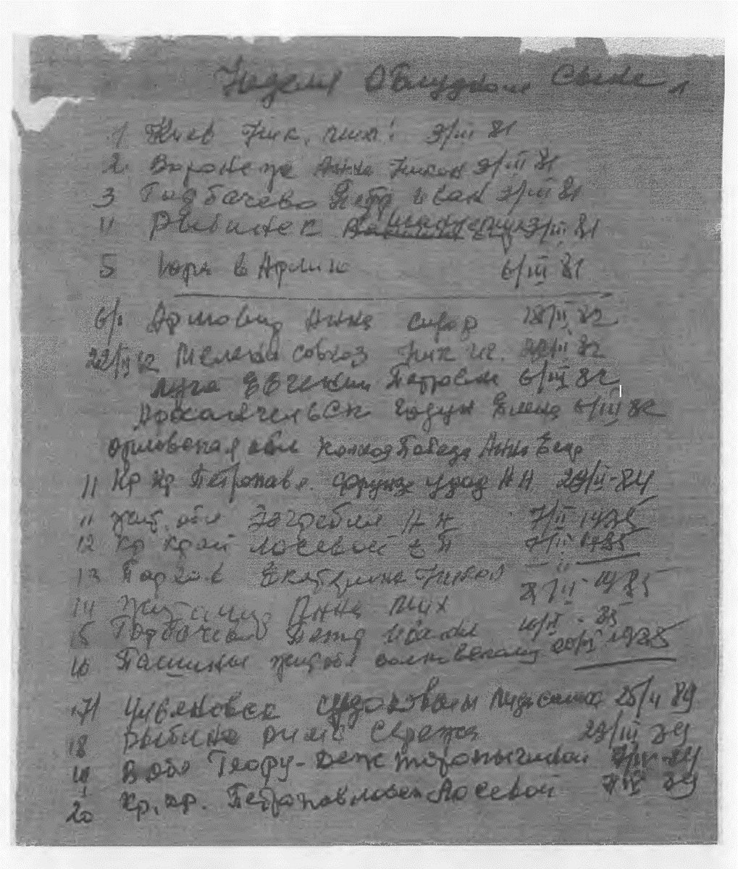

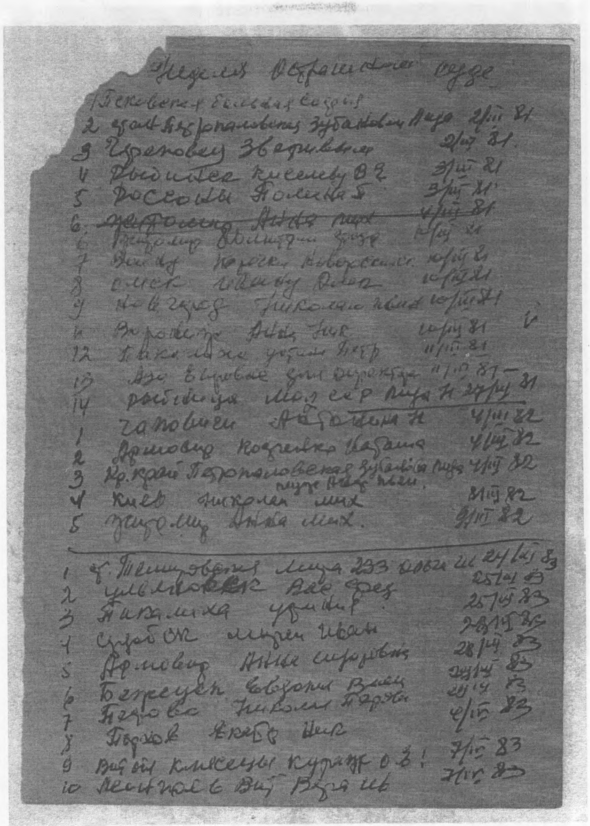
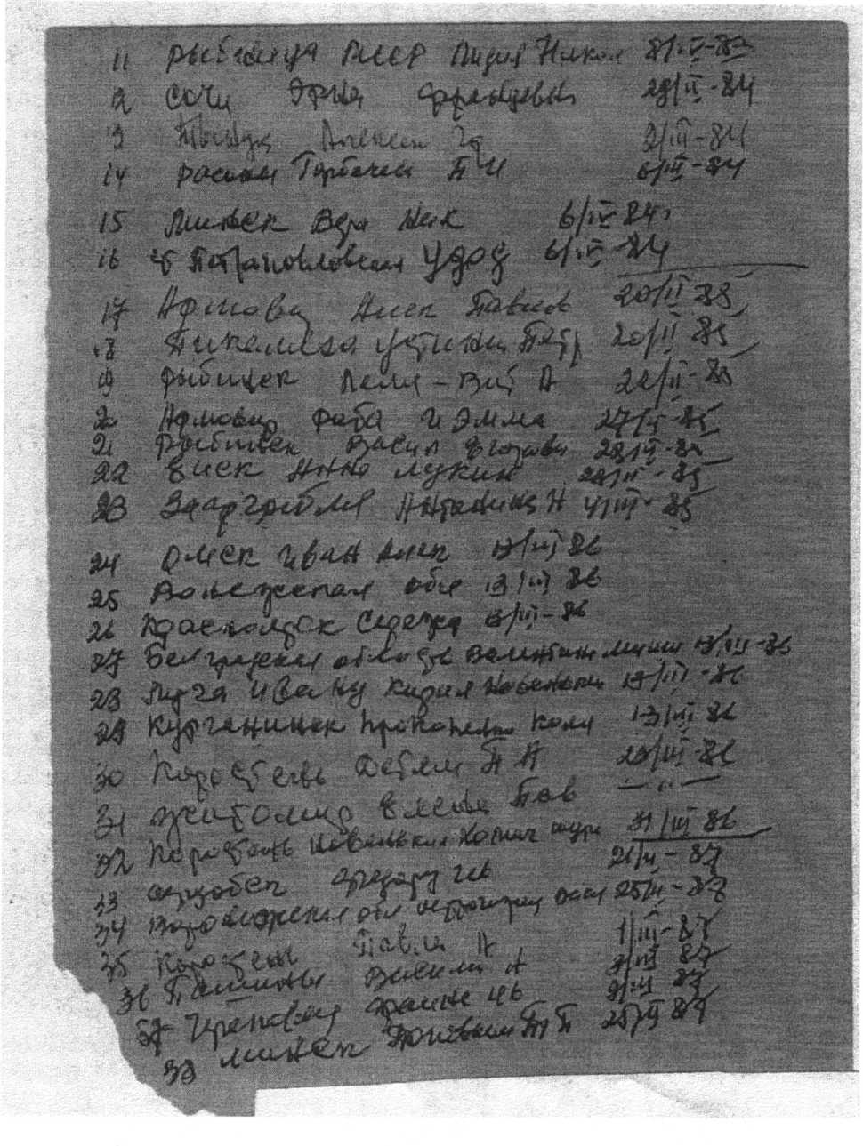

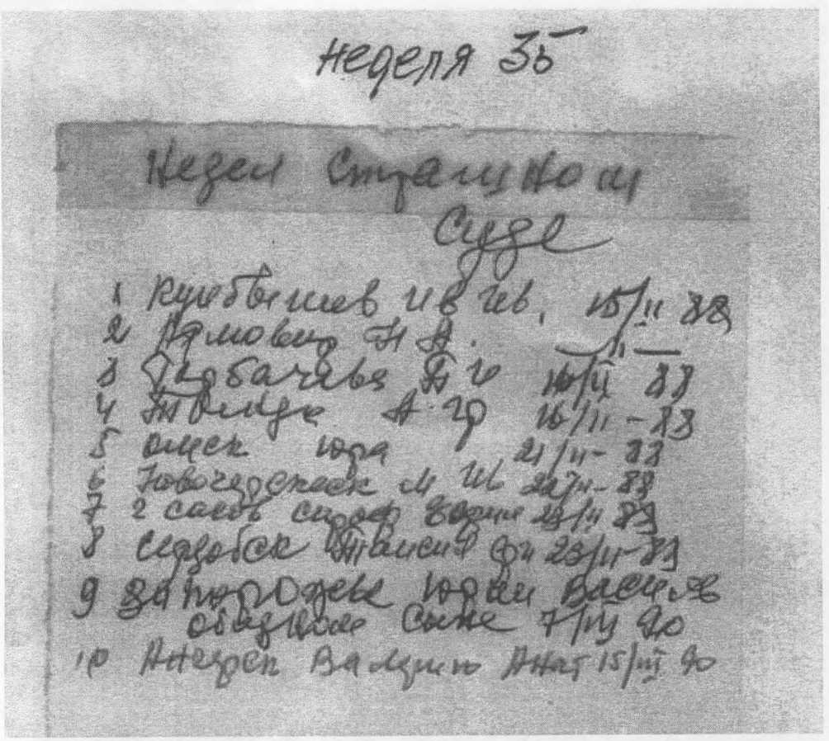

1912 Новый год Обрезание Господне
Дорогие Богом Возлюбленные друзья по Святой Трезвости, Николай Ильич - Нина Павловна, Игоречек; Николай Михайлович - Александра Ив, болящая Татьяна семью Ив. Ал. Иван Пет. Станислав Людмила с детками. Получил Ваше письмо! Спасибо за поздравление. А главное Вы задали много Вопросов касающихся не только Вашей жизни, но и этот вопрос стоит всей вселенной, а особенно нас Трезвенников Нового Трезвого завета.
Дорогой Братец Иоанн, как Господь и Спаситель Вселенный Посланник Божий, Он Первый и Последний сказал нам 1го января 1912 года:
- Жизнь Иисуса Христа - Дорогого Братца Иоанна! открыла многим глаза к Писанию и мы увидели то, что было скрыто в Книгах пророков.
Так и в настоящие время мы тогда только поверим Писанию, когда увидим Трезвых делателей Писания, которое делают по Писанию. Но не обряда.
- Из этого можно понять говорит - Дорогой Братец Иоанн, что пророки и пророчицы постились, молились и увлекались Писанием, как Симион и Анна и потому пророчествовали согласно Писанию. И они увидели Христа.
- Так же и ныне. Кто увлекается Писанием. А это дано только Трезвенникам Братца Иоанна, но неприятелям и священникам, тот получает откровение от Бога и у того открывается язык для проповеди Слова Божия.
И Ты Дорогой Н.И. Получил исцеление от неизлечимой болезни, от Самого Бога - Дорогого Братца Иоанна! Как получил Мотовилов от отца Серафима только Благодать. Неужели ты сыночка забыл эту милость она дается не всем а кого Бог - Дорогой Братец Иоанн! изберет. А читая Ваши милые Письма, мне представилось там картина, когда Иосиф и Матерь Божия! ходили в Иерусалим на Праздник и потеряли Христа 12 лет и через три дня нашли Его в храме сидящего посреди учителей, слушающего их и спрашивающих их, все слушавшие Его дивились разуму и ответам Его. И увидивши родители Его удивились.
Дорогой Братец Иоанн! говорит: Все иудеи ходили в Иерусалим только на поклон, как ныне христиане и даже приятели, Но Иисус - Дорогой Братец Иоанн! ходили туда для Беседы о Слове Божием. Вот почему Дорогой Братец Иоанн! назвал Беседами.
Он не только слушал учителей, но и спрашивал их и беседовал с ними.
- Поэтому и в настоящие время не достаточно ходить по святым местам.
Нет горит Дорогой Братец Иоанн! надо еще по примеру Христа, слушать, спрашивать и Беседовать о Слове Божием.
А то Господь - Дорогой Братец Иоанн! скажет тебе: «Что Мне с твоих поклонов, раз ты не принимаешь Моего Слова и не беседуешь о Нем.
По этому Христос говорит: «Что вы зовете Меня: Господи! Господи! и не исполняете воли Отца Моего (Матф. 7-21).
- Я не противник поклонов говорит Дорогой Братец Иоанн! поклоны делай, но еще главнее вникай в слово Божие, беседуй о нем и проникайся им. И тогда ты будешь не только молитвенником, но и хорошим проповедником и Трезвым делателем на ниве Христовой.

Так и в настоящие время многие ходят в храм и к нам на Беседы, но не верят в Слово Божие, и даже злоупотребляют им говоря в свое оправдание: «И то не грех и другое не грех».
Чревоугодники говорят: «Не грех в уста, а грех из уст». Пьяницы говорят: вино, вино веселит сердце человека; Ныне праздник, ныне разрешение вина и елея».
Братец говорит: - Блудница оправдывается тем, что Христос простил блудницу; и меня простит Он - говорит она.
А Дорогой Братец Иоанн! говорит: нет Господь не простит, сколько можно прощать? Так все грешники оправдываются словами Божиими, чтобы им не мешали грешить.
И посмотрите: они погибают, как мертвые осенние мухи, которых дворники сметают метлой и бросают в мусорную яму. Покайся!
Моисей вывел народ из Египта!
- И мы можем сказать теперь: Господь Дорогой Братец Иоанн вывел нас из Египта пьянства и разврата рукою крепкою, т-е. Трезвою Верою в Слово Божие.
Поэтому если ты посеешь в ком веру, говорит Братец! в Слово Божие, то он пройдет всякую морскую пучину, как по суше. Вот Ты сыночка Н.И. и Н.М.! задаете где Станислав? Который видел Господа и видение.
Там где Иуда и подобные ему...
Потому, что не проникся Словом Божиим и сказал, что он получил от Бога - Дорогого Братца Иоанна! Больше всех, которые страдали десятками лет за Трезвость...
Верно за трезвость только Господь Дорогой Братец Иоанн страдал. Не Корнилий, не Харитон, не Сестрицы Девы мудрые, не мамочка, ни я грешный и никто из пришедших с Дорогим Братцем Иоанном! не страдал за Трезвость Только один Господь Дорогой Братец Иоанн.
Он загордился, вступил в партию, чего ему не советовали, и как приняли в Партию в этот день выпил вина, нарушил Трезвость и Блудница подхватила...
Мы видим из Писания Ангел, возгордился с пристола свалился, царь Николай возгордился не принял Христа - Дорогого Братца Иоанна! с пристола свалился, а если ты Возгордишься куда ты годишься, только в пьяное развратное болото, где был до Св. Трезвости.
Я Вам как милым друзьям скажу, за другого Станислава! Вашего, Боюсь за него, он тоже нарушает Св. Трезвость, потихонечку! А Богу - Дорогому Братцу Иоанну! все известно и брать нам ничего нельзя Государственного... И я грешный молюсь за него Мне Его жаль с меня спросит Господь - Дорогой Братец Иоанн! почему мы Его не вразумили.
Дорогой Братец Иоанн! говорит ещё: и отвел Бог народ Израильский дорогою пустынною к Чермному морю.
И вышли сыны Израилевы вооруженные из земли Египетскую».
И нам нужно быть трезвенникам вооруженными Словами Евангелия для того, что бы воевать с пьянством, развратом и другими пороками. Если же мы не вооружены словами Евангелия, то мы не можем спастись от этих пороков.

Слово Христово - Дорогого Братца Иоанна чистит сердце и мысли человека. Кто не проникается словами Христа Дорогого Братца Иоанна! тот не может очиститься, тот бывает сердит и корыстолюбивым и других делает таковыми, так получилось со Станиславом. Но я грешный и вся трезвая соборная церковь молимся за Него, что бы Бог - Дорогой Братец Иоанн! помиловал Его.
Дорогой Братец Иоанн! один раз сказал так: «Когда режут хлеб, то бывают крошки. Спаси Бог, что бы не попасть в крошки. Это было и при Христе и Апостолах, Анания и Сопфира оказались лжекомунистами.
Кто к чему стремится, тот тому и научается. Кто стремится к разврату и пьянству тот научается развратничать, пьянствовать и срамословить.
А кто стремится в Слову Божию, тот научается жить трезво и честно и подобно Ангелам будет с пастырями Словословитъ.
Вопрос говорил ли Дорогой Братец Иоанн! что через 50 лет я приду?
В Беседах Дорогого Братца Иоанна! нигде не сказано, Гена и Нина! Это не знали. Но есть свидетельство 19 апреля в пятницу 1929 года.
- Воспоминание коммунаров об уходе Дорогого Братца Иоанна! из коммуны. На вопрос городских трезвенников. Было ли заметно из собеседований Дорогого Братца Иоанна к подготовке Братца об уходе и разлуки с коммунарами? Коммунары засвидетельствовали! Незадолго до ухода Братца, сапожник предложил. Дорогой Братец я Тебе сошью новые сапоги ибо эти уже обносились. Братец/ ответил: Ты Мне эти подправь и Мне до Москвы хватит. Сказал: что сейчас не доделаю через пятьдесят лет приду и доделаю что бы Царство Божие было на земле.
МИР, УТЕШЕНИЕ и МИЛОСТЬ да УМНОЖИТСЯ в ПОЗНАНИИ БОГА ИИСУСА ХРИСТА и ВТОРОГО ЕГО ПРИШЕСТВИЯ ДОРОГОГО БРАТЦА ИОАННА СПАСИТЕЛЯ ЖИЗНИ НАШЕЙ.
3 января 65 летие отречение от мяса. Торжествовали все трезвые церква и воздавали Великую Славу Дорогому Братцу Иоанну Господу нашему и
Сердечно поздравляем вас с Великим и Новым в истории 20-го века, для Трезвого народа! С праздником дня АНГЕЛА БРАТЦА ИОАННА!
Вас Дорогие в молитвах ни на минуту не забываемые Мария Мак. Василий Мак Леша и Николай.
Дай Господи вам и нам всем хорошего духовного и телесного здоровья и благословенной помощи в делах вашей Трезвой жизни.
В этот день праздника 15-го января все Трезвенники чтут и возносят Великую благодарность своему Спасителю и Учителю святой Трезвости за полученную милость от Него.
СЛАВА ТЕБЕ ДОРОГОЙ БРАТЕЦ ИОАНН!
Читая житье Иоанна Кущника, мы видим в нем большой пример для назидания себя.
Как научиться жить по Евангелию, как познав Евангельские слова вести себя в жизни. Как бороться с дьяволом, который искушает тех, кто хочет жить по Евангелию.
Вот почему Братец Иоанн сказал:
Люби Евангелие больше всех людей, больше отца и матери и проповедуй им Его, и они сделаются Евангелистами и тогда спасутся родители, спасутся братья, спасутся жены, спасутся дети.
Иоанн добровольно избирает этот путь для того, чтобы жизнию по Евангелию оправдать Писание и его стремление познать сие, достигло оправдания.
Так и наш Великий Страдалец Братец Иоанн как пришедший от Отца Небесного по Писанию, добровольно исполняет Волю Отца Своего и благовествует нам Евангелие говоря: -
- Исполнилось время и приблизилось к вам Трезвым Царство Божие, т.е. Слово Божие, только покайтесь и веруйте в Него, и те, кто отозвался на этот призыв стал Трезвым и разумным человеком, а в особенности самым счастливым на земле,
Ибо Слово, которое есть Бог - совершило великое чудо над людьми Трезвенниками Братца Иоанна, они ради обета, данного за Трезвость получили всё.
И на таких исполняется Слова Писания:
Если заповеди Мои соблюдаете, пребудете в любви Моей как и Я соблюл заповеди Отца Моего, - то чего спросите будет вам.
Сие сказал Я вам, дабы радость Моя в вас была совершенна.
ВЕЛИКАЯ СЛАВА ДОРОГОМУ БРАТЦУ ИОАННУ! и ГОСПОДУ нашему! ибо эта радость у Трезвых людей безмерна и язык наш не в состоянии выразить это, только дай нам Господи - Братец Иоанн! разума исполнять Слова Твои на жизни, как Ты сказал: - любящий Меня Слово Мое соблюдает, а не любящий Меня не соблюдает Слово.
«Блажен, кто не соблазнится о Мне!»
Господи, Братец Дорогой умножь у нас веру, дабы видя дела Твои, не быть прельщенными иными учителями и сделать его равным Богу.
Ибо Ты пришел от Отца Своего по Писанию, Ты провел Писание - Евангелие и всех пророков в жизни.
Ты пришел по Писанию к своим и свои не приняли, да в сумашедший дом погнали, и Ты все это перенес со смирением, благодаря Отца Своего.
Иоанн Кущник, когда познал Евангелие пришел также к своим родителям и они не захотели принять его.
Мать его даже сказала слугам: «Оттащите прочь отсюда этого противного человека».
Вот почему Братец и сказал: Горе тому, кто ревнует об отце и матери больше нежели о Слове Божием.
Если бы и Я ревновал больше о своих родных нежели о Слове Евангелия, то вы не пришли бы ко Мне и не было бы у Меня стольких тысяч братьев и сестер Трезвых во Христе.
- Евангелие поможет сделать нас кроткими.
- А приобретший кротость приобретает и ХРИСТА. Теперь же мы только носим кресты, но у нас нет Христа.
Так за великое отрезвление человечества всех наций, поступали и с Дорогим Братцем Иоанном.
Все эти «свои» ненавистники дабы, видя творимые чудеса Самим Богом, по зависти своей также хотели упрятать Его подальше - Суздаль Крепость и другие места, они приготовили для вечного Его заключения.
Проявляемая Им сила Божия во спасение рода человеческого не давала им покоя.
Но милосердный Отец Небесный и до сего дня не оставляет Его - вот 46 лет не слышим из уст Его Божественного Слова утешения и поучения.
Но зато видим дела Его в отрезвлении и исцелении, от неизвестных врачам и попам болезней, люди и поныне едут со всех городов и мест и получают милость.
СЛАВА ВЕЛИКОМУ БРАТЦУ ИОАННУ!
Дорогие друзья и дети Божии
домашней церкви радуйтесь и веселитесь и пойте Славу Господу Братцу Иоанну! Ибо Он ныне здесь на земле - среди Трезвого народа:
Приветствуем вас и поздравляем вся Ленинградская Трезвая церковь.
Да сохранит вас Господь и соделает вас свидетелями Великих дел Трезвости Дорогого Братца Иоанна.
Только бодрствуйте - Трезвитесь и не давайте сердце свое лукавому. Целуем в этот ВЕЛИКИЙ ДЕНЬ и обнимаем целованием святых.
Сретиние 2 го февралям Мир Дому Сладкому! Мир Дому Трезвому!
И Великая Слава Господу Дорогому Братцу Иоанну! и в Нем всех пришедших пророков и Господа нашего Иисуса Христа. Как сказал Дорогой Братец Иоанн: 03.07.1927 г.
- И Благодатью вы спасены, т-е. Трезвым учением Его вы спасены.
Он воскресил нас и посадил на небесах во Христе Иисусе.
- Такая история тогда была на высоком поприще, - она и ныне вознеслась.
Для чего? Для того, дабы явить в грядущих веках - такое - же преизобильное богатство во Христе Иисусе. Выше Трезвой жизни нет ничего на свете.
Ибо благодатью, т-е. проповедью, вы спасены через трезвую веру, и сие не от вас Божий дар: - Не от дел! Что бы никто не хвалился . Ибо мы Его трезвое творение, созданы во Христе Иисусе, на добрые трезвые дела, которые Бог предназначил нам исполнить.
- Т-е. то, что написано Повторить, без закона Иисуса Христа — Дорогого Братца Иоанна! жить не возможно, ибо беззаконие влечет человечество к смерти.
Дорогие милые друзья Братья и сестры и дети Божие по святой Трезвости
Сердечно благодарю Бога Моего Дорогого Братца Иоанна! и Вас, за Ваши праздничные послания и молитвы. Я немного приболел и общие молитвы, обновили силы Мои старческие и поставили снова в Трезвый строй для Славы Божией и общей радости, за что прошу прощение с ответом задержался! - Вот закончились все Великие Праздничные дни в Великой Духовной радости.
Начиная, начало всех праздников и всех радостей Рождества Христова! Новый 1978 год, где Благодарим все трезвые церкви за прожитый прекрасный 1977 год. 3-го января все трезвенники торжественно отмечали 68 лет заключили мир с животными. 6-го января Крещение. 15-го января День Ангела или второе Рождество Господа Дорогого Братца Иоанна. Великий неописуемый Духовный праздник. 14 Нины равноапостольной. 28 пр.пп. Ефрема Сирина и 30-го Собор Вселенских учителей: Василия Великого, Григория Бог. и Иоанна Златоуста.
И вот закончили праздник 2-го и 3-го февраля. Стретение Иисуса Христа. И как сказал Господь Дорогой Братец Иоанн! в этот день.
- сегодня Стретение Симиона Богоприимца с Господом Иисусом Христом.
И мы тоже можем встретить Иисуса Христа - Дорогого Братца Иоанна! в молитвах и в Беседах о Слове Божием.
- Когда исполнились дни очищения их по закону Моисея, принесли Иисуса в Иерусалим, что бы представить пред Господа, как предписано в законе Господнем, что бы всякий младенец мужского пола, разверзающий ложесно, был посещен Господу.
Тогда был в Иерусалиме человек именем Симион. Он был муж праведный и благочестивый чающий утешения Израилева.

И Дух Святый был на нем. Ему было предсказано Духом Святым: - что он не увидит смерти, доколе не увидит Христа Господня.
- Когда Симион читал и переводил то место в Книге пророка Исаии, где сказано, что от девы родится Сын, то он усумнился и подумал, что это опечатка, и хотел счистить это место и вместо слова «Дева» поставить «жена». Но в это время явился ему Ангел, удержал Его руку и сказал Ему: «Ты не умрешь, пока сам не увидишь рожденного от Девы. И Его продолжительная жизнь 3 75 лет была для него вроде наказания за Неверие, - Дорогой Братец Иоанн! говорит: - и ты до тех пор не умрешь, пока всех болезней и несчастий не перенесешь за свое неверие.
Для того и посылается тебе болезни и несчастия, что бы ты через них пришел к покаянию. Братец Иоанн говорит:
- Если Симион о Деве читал, а Девы с младенцем не видал, то он сомневался в Писании и не мог ему верить. - Так и мы если например, о блудном сыне только читали, но нашедшегося блудного сына не видали, то нам трудно верить. - А если мы про блудного сына прочитаем и нашедшегося блудного сына увидим трезвым, а вы их видели сотни и тысячи, то с верой скажем:
- Вот этот сын был мертв - пьяница - и ожил, т-е. отрезвился, пропадал - и нашелся.
Но если мы будем только читать, а исцеленных - отрезвленных, не будем видеть, то нам трудно верить в Евангелие.
Поэтому как тогда, так и теперь вера может быть только тогда, когда она подтверждается исцелениями и отрезвлениями.
А у нас их нет такой Беседы, почти каждый день Господь Дорогой Братец Иоанн! исцеляет от неизлечимых болезней и отрезвляет. - И пришел Симион по вдохновению в храм. И когда родители принесли младенца Иисуса, чтобы совершить над Ним законный обряд, он взял Его на руки, благословил Бога и сказал:
- Ныне отпущаеши раба Твоего Владыко, по Слову Твоему. С миром. Ибо очи мои видели спасение Твое, которое Ты уготовал пред лицеем всех народов, свет к просвящению язычников а ныне пьяниц, и Славу народа трезвого Твоего Израиля. - Дорогой Братец Иоанн! говорит: - Симион как бы так говорит: Ныне пришел свет язычников через Этого Младенца рожденного от Девы. А ныне мы видим трезвый свет через второе пришествие Господа Дорогого Братца Иоанна! и Евангелие. Симион называет светом Христа к просвящению язычников, потому, что Его трезвое учение просвятило язычников и избавило их от тьмы пьянства пороков и заблуждений.
И Благословил их Симион и сказал, Марии Матери Его: - Се лежит на падение и на востание многих в Израиле а ныне в Христианстве в предмет пререканий. - Т-е. одним Он принесет спасение от пороков, пьянства, болезней, нужды и несчастий, а для других Он будет камнем преткновение.
«И Тебе Самой оружие пройдет душу да откроются помышления многих сердец.

- Жизнь Иисуса Христа - Дорогого Братца Иоанна! открыла многим трезвенникам глаза к Писанию и они увидели, то, что было сокрыто в книгах пророков и откровения.
Пока Симион только читал о Деве с Младенцем, но Девы с Младенцем не видал, то не мог верить Писанию а когда он увидел Деву, и тогда поверил Писанию. Так и многие другие пока читали о Миссии, но Миссию еще не видали, то не могли верить. Но когда они, а ныне мы Миссию — Христа и второе Его пришествия - Дорогого Братца Иоанна! увидали и в Писаниях о Нем прочитали и поверили в Него.
Так и в настоящие время мы тогда только поверим Писанию, когда увидим трезвых делателей Писания, которые делают по Писанию.
Ив заключении Дорогой Братец Иоанн! говорит: - Если найдешь трезвое Слово Иисуса Христа, тогда и Христос -Дорогой Братец Иоанн! найдет тебя во время нужды твоей и скорби твоей утешит тебя и скажем: Христос Воскрес! Аминь.


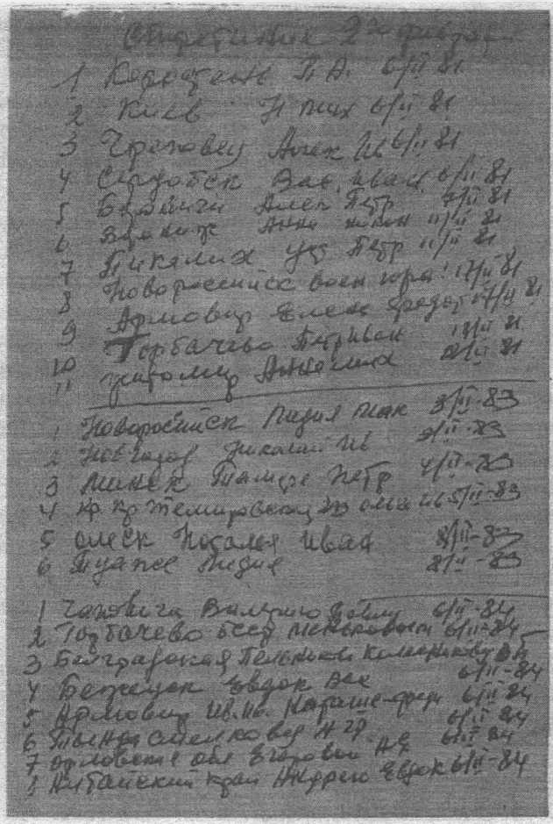

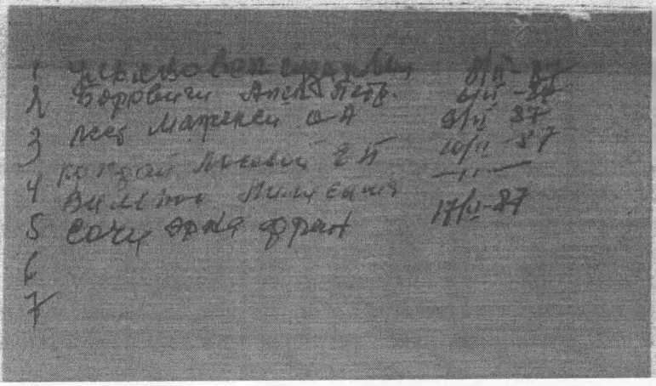

Мир Всем и Дому Трезвому! 10.3.78г
Сердцу Моему милые, в молитвах ни на минуту не забываемые трезвые друзья! Антонина Николаевна, Валера - Надя! Павел Алексеевич - Володя; Анна Акуфрина - Акелина Танечка отец Николай и все присутствующие гости.
Благодарю Бога Моего Господа - Дорогого Братца Иоанна! за вас при всяком воспоминании о вас во всякой молитве Моей за всех вас принося с радостью Трезвую Молитву Мою.
Как и должно Мне молиться т.е. помышлять о вас всех, потому что я имею вас в сердце моем. Какую благодарность можем мы воздать Богу живому и истинному, Богу Трезвому! за вас, за всю радость которую мы у вас получили. Радуемся о вас пред Богом нашим что вы трезвые т-е. Воскресшие.
Поздравляем Вас всех участников войны мужчин и женщин; всю трезвую церковь с Великим праздником 60 летием Вооруженных прекрасных в истории небывалых советских сил которые помогли исполнить все пророческие Слова за 8 тысяч лет и помогли строить царство Божие, царство Трезвое на земле.
Вот один прекрасный листок Петроградский за 1915 год «Грешно - ли воевать? На этот Вопрос Братец Иоанн Чуриков отвечает весьма определенно; - Не всякая война греховна, есть войны священные и такие войны угодны Богу.
Воевать за святую идеею - не грех говорит Братец! защищать Родину и святую Трезвую церковь - наш долг и святая обязанность.
Большинство трезвенников идут на войну весьма охотно и твердо верят, что идут на доброе и святое дело, иначе их не благословил бы Братец.
Чуриков Благословляет Своих Трезвенников на войну, говорит в назидание им:
- Вы идете защищать не только Своих близких, но и главным образом на защиту мирной жизни, жизни по Евангелию.
В настоящую войну вы идете воевать против войны, которой давно добивались немцы. Я глубоко верю говорит Братец, что Господь поможет одолеть немца и тогда водворится прочный мир на долгие годы.
Пророческие слова Господа Дорогого Братца Иоанна! исполнились.
Напутствуя трезвенников, Чуриков дает им Евангелие и советует постоянно иметь его при себе, а в бою хранить на груди в кармане.
Ты идешь защищать Евангельскую Правду и Господь защитит тебя. Помни, побеждающий наследует все, и буду ему Богом. «Участь же боязливых в озере горящем огнем и серою (откр. 21 cm. 7-8)
Это друзья не пустой звук. Вот одно есть свидетельство в этой же газете опишу Вам:
Дорогой Братец! По Твоим Молитвам меня Бог хранит я 21 раз был в бою и Господь меня спас. Посылаю Тебе простреленное Евангелие, оно было у меня на груди и оно спасло меня, пишет легко раненый трезвенник, а иначе я бы погиб.
- Еще хорошо сказал Дорогой Братец Иоанн! в 1928 году Пророка Захария... а в конце этой Беседы говорит: И будут знать что был среди вас

пророк Милостивый. К 2000 году Начнется Новая это (значит трезвая) Славный город Ленинград будет международный портовый не войдет сюда не одно весельное судно, здесь будут стоять корабли всего мира пришедшие в гости Герою Городу первенцу и показавшему пример всему Миру он будет столица всех столиц.
Все будут возседатъ Депутаты всего мира и отсюда будут исходить Трезвые законы на весь мир по Писанию.
Пусть по слову Господа Дорогого Братца Иоанна! на всем земном шаре люди забудут слово война. Пусть никогда матери и жены, не теряют своих детей, сыновей, дочерей и мужей. Пусть все народы узнают и примут Св. Трезвость Господа Дорогого Братца Иоанна! ибо Он пришел Господь! Который несет всему миру людям исцеление, отрезвление и вечное счастье всему человечеству! Ибо только Трезвое учение Господа Дорогого Братца Иоанна! Воскрешает человечество исцеляет его пороки.
Выше трезвой жизни нет ничего на свете.
Дорогая Антонина Николаевна! Очень рад за тебя, что у тебя стал чистый смысл Трезвого учения и Его понятия и проводишь жизнь по Слову Господа Дорогого Братца Иоанна! Что открыл тебе Бог - Дорогой Братец Иоанн! что такое Батюшка и что такое приятели? Жаль очень Любу и Александру и Надю с Ниной за нарушение Святой Трезвости. Братец сказал: Причастники это Духовные выкиды, которые лишены видеть Свет Божий /трезвое царство/
А поэтому разрешите еще поздравить Вас с Ангелом мученицы Антонины дорогая Богом избранная Антонина Николаевна и сладкого моего Валерия! с трезвым светлым Ангелом 40 муч. в Севастийском озере 9 марта. Вас всех милых детей Божиих с дорогими именинниками.
Братец сказал: - Увидите Ангелов т-е. трезвых ревнителей Слова Божия в простых людях. Потому, что вы род избранный, царственное Трезвое священство, народ святой т-е. трезвый, хотя и говорят мы сектанты. Нет. Это люди взятые в удел дабы возвещать трезвое совершенство. Призвавшего вас из тьмы пьянства в чудный Свой Свет - Трезвый Свет. Некогда негодный народ, а ныне народ Божий! Некогда не помилованы, а ныне помилованы, т-е. исцелены и отрезвлены Самим Богом Дорогим Братцем Иоанном.
- Вот 1 го марта будем праздновать еще Евдокию. Дорогой Братец Иоанн! говорит: - Она была блудница, но мы видим, ее Господь прославил, более того монаха который за стеной читал Евангелие.
Он там читает, а она слышит и повлияло на нее его учение как на нас. Она и говорит: Он читает, а я окаянная опутанная грехами. И пошла к нему. Он убедит ее словами Христа и она оставила все свое преступление и по этому прославилась.
Господь прославил, так как она до покаяния тесно была связана со грехом.
Таковым трудно сразу порвать, но она порвала сразу (как и мы грешные,.

А поэтому Господь и прославил ее более чем монаха. Монаху не познавшему греха, легче жить среди развращенного народа, но человеку жившему в беззаконии тяжело сразу порвать с прошлым.
Ведь например, кто не курит тому и легче, но кто курит, тому тяжело порвать с этой привычкой. Волосы рвут на себе, а отстать не могут. Так мы видим Евдокию: она сразу порвала с грехом и богатством, нажитым от греха и Ее Господь прославил больше чем монаха.
Поэтому еще раз Дорогая Антонина Николаевна и Валера поздравляю Вас с Ангелом.
Дай Бог Дорогой Братец Иоанн! Вам взирать Начальника и Блюстителя Трезвой веры нашей подражать Господу Дорогому Братцу Иоанну!
Главное возлюбить Его трезвое учение и Его страдания как золото как хлеб и услышите голос Божий верные и добрые рабы. Аминь.
Целую Вас целованием Святых
Приехать в гости пока не могу а буду ждать к себе может Вы кто- нибудь приедете на день Моего Ангела 17-18 марта.
Я послал Беседу Дорогого Братца Иоанна! на Лену! Как она дошла. Торопился сыночка Беседа не проверена по возможности проверти. Пост начинается с 13 марта. Да хранит Вас Братец!
Письмо хотел послать на Чаповичи но послал на вас думаю может к 45 марта а вам быстрее.
У нас все хорошо немножко кашляю.
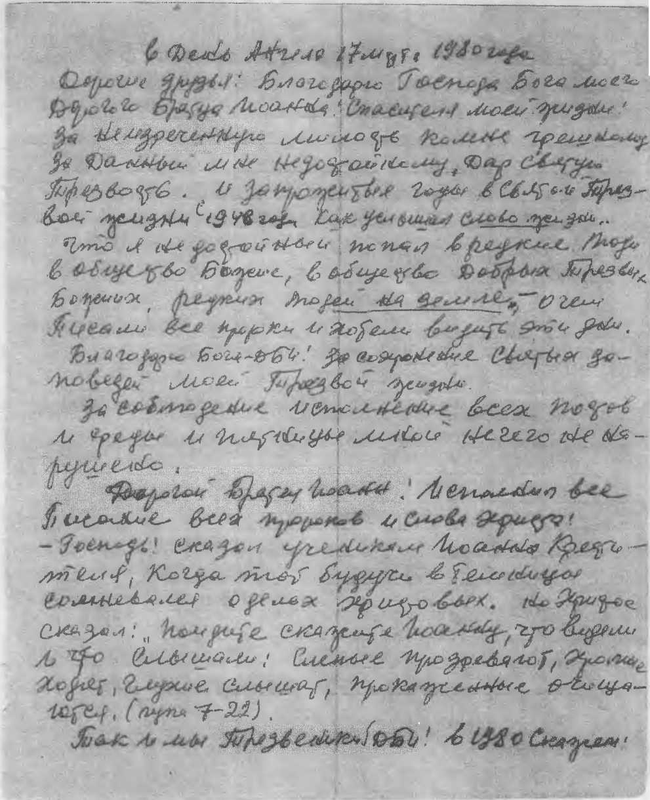

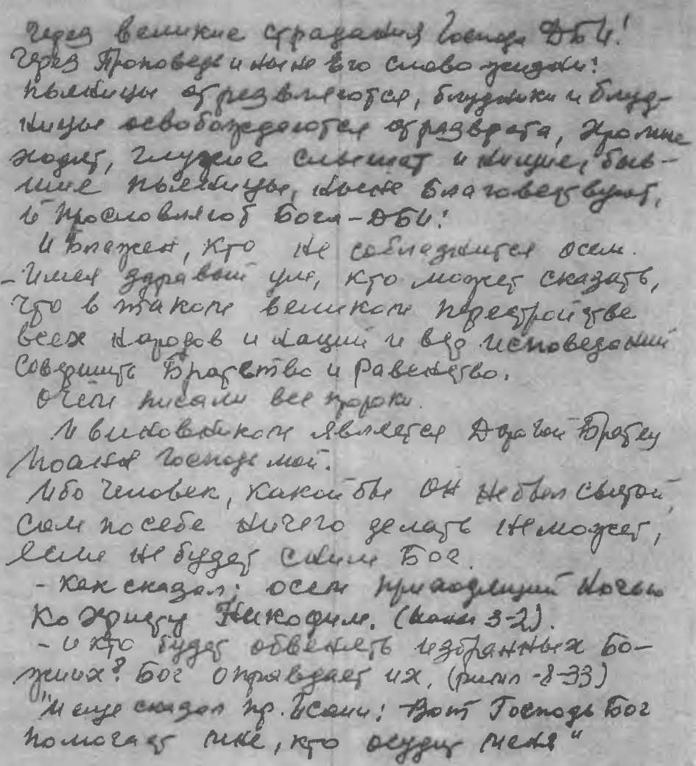

Мир Всем и Всему Миру, Дорогие друзья!
Слава Богу Иисусу Христу! Матери Божией Царице Небесной! И Тому же Бессмертному Христу Господу Дорогому Братцу Иоанну! И всем святым. Сердечно благодарим за ваши письма, телеграммы, поздравления Меня с Ангелом Преподобного Алексея, человека Божия, 17 марта.
Ибо явилась к нам благодать Божия для всех человеков, научающая нас, чтобы мы, отвергнувши мирские похоти, т.е. пьянство, благочестиво жили в нынешнем 20-м пьяном веке. Ожидая славы Великого Бога Иисуса Христа, Господа Дорогого Братца Иоанна! Который второй раз предал Себя за нас крестной смерти, чтобы избавить нас от всякого беззакония и очистить Себе народ особенный, ревностный к добрым делам, т.е. Трезвым.
Сие говори, увещевай и обличай со всякой властью. Братец Иоанн говорит: хотя бы была власть языческая, или Римская, или христианская, увещевай, чтобы покаялись и не пьянствовали. (К Титу гл.2 ст. 15.)
А ещё Апостол Павел говорит в послании к евреям, значит к нам: «Итак, братия мои, участники в небесном строении, уразумейте Посланника Иисуса Христа, Господа Дорогого Братца Иоанна. Он верен, как и Моисей, ибо Он достоин славы пред Моисеем.
Моисей верен во всём доме Его. Так и Христос Господь Дорогой Братец Иоанн! Как Сын в доме Его. Дом же Его - мы, если только сохраним до конца Трезвое Слово Его.
А то многие не знают, что теперь делать. Это уже гласно почти каждый день передают по радио. А Братец Иоанн сказал ещё в 1922-м году:
- Да опять надо делать всё то же, что учил Моисей, Авраам, чему учил Христос.
Уверовать в Того, кого второй раз послал Отец Природы, спасти от пьянства все народы.
И когда Слово Того же Бессмертного Христа Господа Дорогого Братца Иоанна! Ляжет на скрижали сердца человека, то весь народ будет храмом Бога живого! Ибо Всё Писание Богодухновенно и полезно для научения, для обличения, для исправления, для наставления в праведности, да будет совершен Божий Трезвый человек, ко всякому доброму делу приготовлен. Беседа 6.12.1911 года.
А 14 марта 1926 года Господь Дорогой Братец Иоанн сказал (тоже к Евреям гл.12.). «Мы ныне, имея вокруг себя такое облако Трезвых свидетелей праведных, свергнем с себя всякое бремя пьянства и с терпением будем проходить предлежащее нам поприще, взирая на начальника и совершителя веры, Иисуса Господа Дорогого Братца Иоанна! Который, вместо предлежащей Ему радости, претерпел крест и посрамление от пьяниц и воссел одесную Престола Божия.
Помыслите о претерпевшем такое поругание от грешников. Теперь увидели и прочитали спасибо и прокурору.
А Братец Иоанн сказал: «Но вы, Трезвенники, вы приступили к горе Сиону и ко граду Бога живого». Одни приняли Трезвое Слово, и из них
устроилось царство, а другие отвергли Слово и Закон Христа - лишились царства.
Вы приступили к тьмам Трезвых Ангелов, к торжествующему собору. Вы приступили к Судии всех Богу, и вы приступили к духам праведников, достигших совершенства, и мучеников за Христа Братца Иоанна.
Вы приступили и к Ходатаю Нового Завета Иисуса Господа Дорогого Братца Иоанна! И к крови кропления лучше, больше, нежели Авеля. Просит Братец: Смотрите, не отвратитесь от говорящего нам 35 лет! Если те, не послушавши глаголавшего на земле, не избегли наказания, то тем более не избежим мы, если отвратимся от Глаголющего вам и нам Иисуса Христа Господа Дорогого Братца Иоанна! Которого глас Его поколебал землю, т.е. народы. Ныне дал такое обещание: Ещё раз поколеблю не только землю, но и небо.
Ныне мы видим в 20-м пьяном веке поколебались земные и небесные законы. Все поколебались и в этом колебании, беззаконии люди взыщут Трезвое Слово Христа Господа Дорогого Братца Иоанна, и будут сынами Господа Иисуса Христа Господа Дорогого Братца Иоанна!
«Итак мы, приемля царство непоколебимое, будем хранить его». И будем служить Богу с благоговением и страхом и с Трезвостью.
Раньше служили кабатчику, а теперь будем служить Господу и Христу, Господу Дорогому Братцу Иоанну. Ведь Он ничего не требует от тебя, даже и пятачка. Христос Воскрес! Аминь.
Простите нас, поздравляем с наступившим постом. Желаем вам и нам провести его в духе радости и исполнить три законодательные пятницы и Бог Дорогой Братец Иоанн вменит в 40-дневный Христов пост. Все праздники прошли хорошо. Виталий Александрович и Серёжа расскажут, всего не описать.
Целуем: Алексей Иванович, Александра Григорьевна, дети. 23 марта 1989
года.
МИР ВСЕМ=! и БЛАГОДАТЬ БОГА нашего:
Дорогого Братца Иоанна! Всегда за вас Милые друзья, воспоминая о вас в молитвах. Зная Трезвое избрание ваше, Живым Богом! Братцем Иоанном!
- Потому что наше благовествование о Трезвости у вас было не в слове только, но и в силе Трезвости. - Так что вы стали образцом для всех верующих в Трезвой жизни. Милый сыночка Павел - Володенька; спасибо вам за справедливое, Духовно разумное, в Духе Братца Иоанна! поздравление которое зачитывалось на 3-х Беседах, слушали сотня трезвых друзей со слезами за твое Воскресение а так же Антонины Н. и Олечкино Спасибо вам за Братцеву мудрость.
А поэтому от чистого сердца хочется провозгласить: Здравствуй ТРЕЗВЫЙ народ - Виноградник Трезвого изобилия и Благости, Невеста Благоуханная и чистоты, род избранный и царственное наследство, народ взятый в удел Господа Братца Иоанна! - Венец Трезвой Славы Его которого видеть хотели все пророки, что говорил Христос и апостолы в 20 веке Исполнилось.
- Венец великих Братцовых! трудов и терпения, изгнания заточение, арестов пролитой крови когда с Братца Иоанна! срывали вериги, и сердечных мук, страданий и поношения, чрезмерного 40 дневного поста, и изнурения в слезах молитв, без предельной любви и горячих слез Господа Бога Моего Дорогого Братца Иоанна! За меня грешного что бы я был Трезвым, и всего мира. Как Он Сам пишет в Письме 54 - Бог не есть мертвых, но Бог есть живых и у Него все живые т.е. Трезвые в сие время 20го пьяного развращенного века. - А по этому дорогие ныне царство Божие, царство Трезвое не в секрете, и не в дальней стране, не на небе и оно не за деньги покупается. За все Благодарю Господа моего Дорогого Братца Иоанна! и за Вас дорогие в молитвах не забываемые за ваши сердечные поздравления в день памяти преп. Алексея человека Божия, память совершалась 17 марта. И меня грешного человека вашего меньшего брата, не достойного по св. Трезвости.
Праздники в 1980 году 16-17 и 18 марта у меня прошли по милости Божией Господа Дорогого Братца Иоанна! Не бывалой и неописуемой Духовной радости в Духе единомыслия в Духе Братца Иоанна! - Народу было очень много, со многих Трезвых церквей, были гости Трезвые друзья. Юноши девицы и старцы.
- Благословит всех нас Господь Дорогой Братец Иоанн! По вашим св. молитвам всяким миром и вечной любовью - вечной Трезвостью и исцелениями и бесконечными отрезвлениями всех народов и наций. В эти дни многие приняли Трезвость, помолитесь за них, и за нас и всех прибегающих к нам, что бы ходить во свете Трезвости Бога нашего Братца Иоанна!
Еще поздравляем вас всех с праздником Благовещения 25 го марта совершается. - Когда наступила полнота времени и приблизилось время избавления рода человеческого, придти Богу на землю, как ныне Братцу Иоанну! спасти все народы от пьянства. - Тогда через Божественное во человечение, что бы нашлась такая чистая не порочная и святая Дева, которая бы достойна была воплотить безплодного Бога и послужить делу нашего спасения. - И такая нашлась Дева Мария во Храме святая святых, - которая

имела родить всех святых святейшие Слово. - Господь избрал из всех родов в Матерь Своему Предвечному Слову. - Ей было таинственно предвозвощено воплощение - от Нея Бога Слова живя в храме около 12 лет.
Архангел Гавриил! вошел в дом начал беседовать с Нею: - Радуйся, сказал Он, Благодатная и Благословенная Господь с Тобою, Сущий прежде Тебя ныне с Тобою и скоро из Тебя произойдет Сущий прежде всей вечности, ныне будет под временем. - Радуйся обрадованная Господь с Тобою, - Радуйся прекрасный храм небесной славы. - О чем писали все пророки.
Что такое слово Сущий? Это слово по славянски: /одно из имен Божиих/. Оно означает самобытность, вечность и не изменность существа Божия о Истинном Боге... - Это первое слово было сказано пророку Моисею! когда Господь посылал Его к народу проповедовать: и Он сказал: Бог отцев ваших послал Меня к вам... - Как имя ему? Он сказал: Я есмь Сущий!...
- Пришел Христос! тоже учил учеников своих в молитве: - Отче наш Сущий на Небесах т.е. на высоте... Хорошо говорит прор Иоаиль к нашему времени: - Когда начались бедствия, продолжительная засуха, саранча страну разорила, как ныне... Иоиль тогда призывал народ обратиться к Сущему Богу и Он говорил пророчески к нашему времени: - Пред наступлением того дня, пишет он: - Поколеблются небеса и земля христианская, померкнут все святилы небесные - митрополиты, священники и монахи запьянствуют и тогда явится Бог Сущий! на Трезвых облаках! со Своим! великим Трезвым воинством... - Вот и пришел ныне Господь Дорогой Братец Иоанн! и оставил нам тоже законодательную молитву: Во имя Отца и Сына и Святого Духа аминь. Господи Иисусе Христе Вседержителю Небо и земли. Ты везде Сущий и вся исполняющий и о грехах наших все знающий и. т.д. Вы все её знаете, без этой молитвы нам Трезвенникам нельзя выходить из дома.
Христос а ныне Братец Иоанн! смирил Себя даже до крестной смерти, а потому Бог и привознес Его, и дал Ему имя превыше всякого имени, дабы преклонилось пред Ним всякое колено и всякий язык исповедовал бы что Иисус Христос - Братец Иоанн! есть Бог. - А поэтому мы Трезвенники Его будем делать дела Христа и Его второе пришествие Господа Братца Иоанна! и ев. Трезвость во всех народах и вероисповеданиях безропотно и безбоязненного сомнения, с любовию, подражать помогать Христу Братцу Иоанну! и пророкам как сказал Братец: заменить Меня никто не может, а помочь Мне каждый может. Дабы остаться не укоризненными пред Богом! но с чистым сердцем быть Трезвыми чадами Божьими среди строптивого и развращенного пьяного рода, в котором нас увидят, как святоло в мире Трезвыми, аминь.
Вот почему Братец Иоанн! сказал за обедом 12 марта 1926 года, так:
- Храм построен, теперь только нужно сделать пристройку к нему.
Для того мы и созданы чтобы устроить Трезвое царство Христово на земле. И придет время, Сказал Братец! люди узнают откуда произошло это племя Трезвое, и чьи это плоды. И память о вашей Трезвой жизни будет переходить из рода в род, как она переходила о Реховитовых Трезвенниках.
- Еще сказал Братец Иоанн! на 3-й недели В. поста: через пророка Захарию:
- Ликуй и веселись, дщерь Сиона! Ибо вот, Я приду и поселюсь посреди тебя, говорит Господь Братец Иоанн! И прибегнут к Господу Дорогому Братцу Иоанну! многие народы в тот день и будут Моим Трезвым народом, и Я

поселюсь посреди тебя, и узнаешь ты, что Господь послал Меня к тебе, т.е. обновить Иерусалим. Трезвостью и Трезвыми Христовыми законами.
Как это тогда делалось, так и ныне это делается. Тогда, да молчит всякая плоть пред лицем Господа Дорогого Братца Иоанна! Ибо Он поднимается от святого жилища Своего. Судить лжецов, пьяниц, блудников: огнем и мечем, и голодом, и моровой язвою. Как видите, и приговор Своего суда приводит во исполнение, покайся.
А 7-го марта Братец! сказал: после молитвы Богородице: - Вот как строилось царство Христианское. Во первых нужно отрезвить людей. А поэтому Христос Братец Иоанн! собирал мытарей, грешников, вот как нас, отрезвил их и устроил царство христианское, так же и ап. Павел собирал такой же элемент и отрезвлял. - Самое первое и самое главное нужно народ отрезвить, а остальное все приложится. Человека спасает - Трезвость, а не червонцы. Будет Трезвость, будут и червонцы. Это сказал Господь Дорогой Братец Иоанн! - Мы видим Ленин вино разливал, а потому ему и червонцы приложились, и этим он голодный народ накормил. Поэтому, в первоначале нужно отрезвиться, и тогда будет хлеб, одежда и обувь, а у пьяницы нет ничего. - Так и ныне, пьянство ничем не вылечишь: ни штыком, ни мечом, ни копьем, а только лишь Словом Христа - словом Братца Иоанна! и таким путем наладится жизнь. По вере люди отрезвятся, а раз человек будет трезв, он по закону живет. По закону ест, пьет и у него не будет болезни худой, ему не нужен будет врач.
Слово Иисуса Христа Трезвое Слово Братца Иоанна! его будет врачевать прежде врача. Но вначале врачу самому нужно от пьянства исцелиться, тогда и пациенты поверят. - Мы видим, Христос Сам воскрес из мертвых и по слову Его другие воскресли. Аминь.
Сыночка, Павел и Володя! и в лице Вас еще всех сердечно Благодарю и целуем целованием Святых! Валеру - Надю Андрюшку! Богатых матерей: Анну, Антонину, Акелину, Танечку, Лиду, Леночку, Олю. Мать Надежду и всех гостей которые пребывали на день Ангела у Валеры. Этот Великий Братцев Дух прибывал у нас у Валеры! Много было народу, молодежь и принимали Св. Трезвость. У нас и сейчас каждый день Беседы сегодня и завтра будем чествовать именинниц: Лиду и всех Лид. А так же Лиду поздравляем с Ангелом 23 марта а всех с именинницей. Сыночка П. А. Володенька - Валера! Посылаю Вам Беседу Господа Дорогого Братца Иоанна! за 1925. Примите ее и проникнитесь Словами жизни это труды Эммы Феликсовны и труды Нины Николаевны. А Валентина печатала. Этот хлеб жизни будет во спасение. Сыночка П.А. это послание печатал сам ночью днем нет возможности все народ. Гостей Рыбинских BALM Минска, Литвы и других городов, все проводил посылаю апельсины но их очень трудно достать.
Сердечный привет от Виталия Алек. Николая П. Геннадия В. Павла Гр., но особенно слезный сердечный поклон от Нины Н. она читала послание со слезами.
22/03 80г.

Мир всем и всему миру что поручено Богом нашему правительству провести и исполнить всё Писание! Слава Богу Иисусу Христу! Матери Божией и Тому бессмертному Христу, Господу - Дорогому Братцу Иоанну! Сущему Богу на Трезвых облаках. И труду Твоему покланяемся, Великий, и в народе Отрезвление Твоё славим. И вам, дорогие друзья, по святой Трезвости в молитвах незабываемые!
В день великой скорби Трезвого Общества 19 апреля 1929 года, как от нас взяли Господа, Учителя, Спасителя и Бога нашего, вот уже прошло 54 года. Телу Братца 122 -ая годовщина, а Духу Его восьмая тысяча лет. Как Он Сам сказал, как сказала великая страдалица, мужественная сестра о живом Боге Дорогом Братце Эмма Феликсовна на беседе 19 апреля 1975 года на 5-ой неделе Великого поста: «Дорогие братья и сёстры! Сегодня Господь Дорогой Братец Иоанн милостью Своею собрал нас на день Великой трапезы, памяти взятия Братца Иоанна от трезвого народа. Вот уже 46 лет, а ныне 54 года, как мы, дети Его лишены Правды, мы не оставлены Его милосердием и заботой, но каждый, когда вступаешь в дни Великого поста, особенно рассуждаешь, как это всё произошло с Дорогим Братцем Иоанном, точно по Писанию. И не случайно такое получилось событие перед Пасхой, как и с Господом нашим Иисусом Христом. И как не случайно тогда служителями еврейскими Он приговорён был, так и ныне всё это повторилось. Правдиво подтверждает Иоанн Богослов: «Он был облечён в одежду, обагрённую кровью. Имя Ему СЛОВО Божие. /Откр. 19. 13/».
А поэтому скорбя о великом горе, как и ученики Христа скорбели в то время, ныне мы слышим Слово Утешителя: «Вы теперь имеете печаль, но Я увижу вас опять и возрадуется сердце ваше, и радости вашей никто не отнимет у вас». Но ученики не хотели утешиться, им не хотелось, чтобы Он уходил от них. А Христос утешая их, говорит: «Я истинно говорю вам, лучше для вас, чтобы Я пошёл, ибо, если Я не пойду, Утешитель не придёт к вам, а если пойду, то пошлю Утешителя. Он придёт, обличит мир: о грехе пьянства, о правде и о суде». Хотя слова Спасителя и были сказаны, но маловерие и незнание Писания затмило разум. Апостол Лука напоминает слова Христа, чтобы мы не сомневались: «И сказал так же ученикам: Придут дни, когда пожелаете видеть хотя один из дней Сына Человеческого, и не увидите. И скажут вам: вот, здесь, или: вот, там, - не ходите и не гоняйтесь ибо как молния, сверкнувшая от одного края неба, блистает до другого края неба, так будет Сын Человеческий в день Свой» - СТРОИТЬ ЦАРСТВО БОЖИЕ на ЗЕМЛЕ/Лука 17, 22-24/.
И этому свидетельствуют слова Христа «Когда же придет Дух истины, то наставит вас на всякую истину: ибо не от себя говорить будет, но будет говорить, что услышит, и будущее возвестит вам». /Исаии 16, 13/. «Он прославит Меня, потому что от Моего возьмёт и возвестит вам». /Иоанн 16,14/ т.к. ВОЗВЕСТИТ о РАЗРУШЕНИИ СТАРОГО и ВОСКРЕСЕНИИ НОВОГО. И теперь мы, трезвенники, ясно видим эти дни Его второго пришествия пришли. Когда Братец Иоанн стал возвещать на Своих беседах Слова Евангелья, что «исполнилось время и приблизилось к вам Царствие Божие, покайтесь и

веруйте в Евангелие», мы видим, что эти Богом вдохновенные Слова пробуждали разум погибших людей к сознанию их греховного заблуждения. Тысячи людей перерождались из пьяной порочной и греховной жизни в жизнь Трезвую, Святую.
Правда, эти чудеса явленные на погибшем народе, вызывали сильное негодование и зависть у священников-миссионеров и всего
правительствующего Синода и они воздвигли жестокие гонения на Братца Иоанна. А Братец приводил факты из Писания, как говорил Христос: «Пришёл к своим и свои Меня не приняли». «И до ныне, - говорит Братец Иоанн, - дополняют такую же меру подобные священнослужители, изгоняя многих. И Меня Чурикова насильственно гонят. Но Я знаю только одно, что Мне дано св. Евангелье ап. Павлом не только веровать в Него, но и страдать за Христа. НЕУЖЕЛИ МНЕ НЕ ПИТЬ ЧАШИ, КОТОРУЮ ДАЛ МНЕ ОТЕЦ? Такой подвиг вы видели во Мне и слышите ныне по Писанию. А так же, вот и Мой приезд в Новую землю послужит преткновению. Письмо 4. Братец пришёл не в Иерусалим, а в Петербург. И это видно из письма Его: «Я стремлюсь религиозно обновить и отрезвить Русь и тем создать Книгу Жизни того же Бытия. Я стараюсь больше внушить, что вверено Мне Отцом и что Я сии слова не от Себя говорю». Пис. 28. А завистники ещё больше ожесточились.
Из всего этого ясно, что такие гонители поступают так, как написано. 4 «Отвергли строители камень, который сделался главою угла». /Матф. 21, 42/ И до сего дня строители подобные бракуют и выбрасывают камни, которые должны пребывать в здании Царства Божия. Но строители одних бракуют, других осрамят и объявят, как не годных к строению. Но как не срамили, как их хулили, но народ всегда шёл за ревнителями Правды Евангелия и до сего идёт за ними. Законники и фарисеи говорили Христу: Учитель! запрети ученикам Твоим, чтобы они замолчали... Но Он сказал им в ответ: Сказываю вам, что если они умолкнут о ТРЕЗВОСТИ, то камни возопиют, и не могли ничего сделать с Ним, потому что весь народ неотступно слушал Его, как великого Пророка /Лука 19, 39-40, 47-48/.
А Братец Иоанн говорит: «Я стараюсь меньше написать о Моих делах, а стараюсь больше внушить, что вверено Мне Отцом Моим и Отцом вашим». П.28. «Дабы у нас созрел плод убеждения, что с вами есть Тот, Которого ожидает весь мир.
И. Богослов свидетельствует о том же: Побеждающего сделаю столпом в храме Бога Моего и напишу на нем имя Бога Моего и имя нового Иерусалима, нисходящего с неба, и имя Моё новое /Откр. 3. 12/. А Откровение И. Богослова в гл. 2 ст. 17 говорит: «Имеющий уши слышать, да слышит» - Будем слушать и верить, что говорит Писание, а оно говорит: «Побеждающему дам вкушать сокровенную манну и дам белый камень и на камне написано новое имя, которого никто не знает, кроме Того, Кто получает. А мы получаем и знаем, что НОВОЕ ИМЯ-БРАТЕЦ ИОАНН!
Пророк Исаия в гл. 28. 16-17 говорит: «Посему так говорит Господь: Вот Я полагаю в основание на Сионе /т.е. в Моём Законе/ Камень, камень испытанный, - Это Христос, краеугольный, драгоценный, крепко
утверждённый: верующий в Него не постыдится. Кто верил пророку, тот не постыдился. «И поставлю суд мерилом и правду весами и градом истреблю убежище лжи».
ВЕЛИКАЯ СЛАВА ГОСПОДУ ДОРОГОМУ БРАТЦУ! что Он страданием Своим искупил остаток, которому надлежит вкушать эту сокровенную манну и быть Его последователями, исполнял святую трезвость во спасение своё и быть приготовленной закваской для того, чтобы заквасить всё человеческое тесто для Трезвой веры в Бога и Его Святое Евангелие. Ибо какой хочешь сделай закон человеческий, люди не будут довольны все. Но Закон Христа, Трезвый Закон Господа Дорогого Братца Иоанна для всех будет полезным, потому что там сказано: «Любите ближнего». Хотя теперь и отвергают Закон Христа Дорогого Братца Иоанна и объединение, но придёт время и оно уже близко, когда все будут объединяться. У пр. Исаии гл. 2, 1, «Когда Господь Дорогой Братец Иоанн придёт совершать суд и оправдание, чтобы сохранить остаток для Себя, тогда для остатка Трезвого народа будет большая дорога. Как это было во дни Израиля, когда он выходил из земли Египетской, так и в Христианской будет большая дорога к ТРЕЗВОСТИ, объединятся во едино, во Царствие Божие. Другими словами скажу: будет переход через Христа Дорогого Братца Иоанна и Его Слово к ТРЕЗВОСТИ и воздержанию. Все пойдут на эту дорогу БРАТСТВА, чтобы хорошо и праведно жить. И скажешь в тот день: «Славлю Тебя, Дорогой Братец Иоанн!». Ты гневался на меня, но ныне отвратил гнев Твой и утешил меня. Вот Бог Дорогой Братец Иоанн - спасение моё, уповаю на Него, ибо Господь - сила моя. И Он был мне во спасение мне среди огня. И в радости будете почерпать воду источников спасения. ЭТО и ЕСТЬ ИСТОЧНИК СПАСЕНИЯ. Братец указывает на раскрытую книгу Евангелия и говорит: ПРИХОДИ и ПЕЙ. И скажете в тот день: «Славьте Господа Дорогого Братца Иоанна! Возвещайте в народе дело Его. Пойте Господу Дорогому Братцу Иоанну! Он соделал великое дело - ТРЕЗВОЕ ДЕЛО, да знают Его по всей земле.
Веселись и радуйся жительница Сиона! Ибо велик посреди Тебя Господь Дорогой Братец Иоанн! Бог Израилев - Он объявляет нам Царство. Аминь. /Исаия 12, 1-7/.
Господь Дорогой Братец Иоанн обновляет Царство Трезвостью во втором пришествии. Благодарим Тебя и просим: «Не отврати лица Своего за немощи наши, но спаси народ Твои трезвый и помилуй нас для Славы Твоей. Поют «Господи, помилуй».
Дорогие друзья, братья и сестры! в этот день особенно надо бы больше осветить страдания Братца Иоанна, но мне по моей скудости ума это не удалось - простите Меня. Я прошу вас разделить это но мне хочется только напомнить о том, что 19 апреля 1929 года для нас, очевидцев, остался весьма скорбным днём, а поэтому мы все должны быть единодушны словом Спасителя, как написано: «Придут дни, когда отнимется у них жених и тогда будут поститься /Матф. 9, 15/.
Если дорог нам Братец Иоанн, то мы должны откликнуться в этот день и просить милости Его провести как строгий пост так и молитву. За что вам,
дорогие, большое спасибо. Да услышит вас в прошениях ваших и благословит жизнь вашу Сам Господь Дорогой Братец Иоанн - Спаситель жизни нашей. А мы пребудем в Духе Его поучения, дабы не забыть нам Его святое Слово, как Он просит в письме Своём № 27. «И так, прошу вас помнить Мою работу, над которой Я трудился и помнить Хлеб, которым вы насыщались. И не такой Хлеб вы ели, когда были в пустыне, и от которого евреи умерли, а такой вы Хлеб ели, от которого не умирают во век. Как сказано в Писании: «Ибо ядущий хлеб сей будет жить вовек». /Иоанн 6, 58/. Еще сказал Иисус: «Кто верит в Меня, у того истекут реки воды из чрева». /7. 37/. А поэтому, дорогие друзья, будем просить Его милости: «Дорогой Братец Иоанн, даруй нам в избытке Хлеб Трезвой жизни и источник живой воды. И благослови с верою принимать его, дабы не умереть от голода духовного, как ныне гибнет весь мир без Трезвого хлеба. Аминь.
А поэтому будем чаще питаться этим Хлебом жизни, дабы нам быть крепкими в вере и дожить до дня ВОЗНЕСЕНИЯ нашего Трезвого Учителя - Спасителя, Бога нашего Братца Иоанна и Его святого дела. Ибо Им сказаны ещё на заре Святой Трезвости такие обетованные слова: «Ныне Свет Евангельский светит и общество трезвое не спотыкается от вина. Они ожидают ВОЗНЕСЕНИЯ. Ныне Слово Бога открыло их дух и они заживо вознеслись и с восторгом восклицают: Христос воскрес!». Письмо № 54 «Не для Меня этот гром но когда буду вознесён, то всех привлеку к Себе и вы не останетесь внизу, но народ вознесёт вас Трезвых /Бес. 12.7.25/
О ВТОРОМ ПРИШЕСТВИИ.
«Да не смущается сердце ваше, веруйте в Бога и в Меня» /Иоанн 14,1/ Если вы любите Меня, соблюдайте Мои заповеди и Я умолю Отца и даст вам другого Утешителя, да пребудет с вами вовек» /Иоанн 14, 15/ Которого мир не может принять, потому что не видит и не знает Его, а вы знаете Его, ибо Он с вами пребывает и в вас будет /Иоанн 14,17/ Утешитель, Которого пошлёт Отец во имя Моё, научит вас всему и напомнит вам всё, что Я говорил вам /Иоанн 14,26/. Когда же придёт Утешитель, Которого Я пошлю вам, Дух Истины, который будет свидетельствовать о Мне - Это ЕВАНГЕЛИЕ, которое вы слышите. А также и вы будете свидетельствовать о том, как тогда утверждалось христианское Царство, так оно и ныне утверждается на земле /Иоанн 15, 26/. Но Я Истину говорю вам: лучше для вас, чтобы Я пошёл строить Царство Трезвое, если Я не пойду, Утешитель не придёт к вам, а если пойду строить, то пошлю Утешителя. Он придёт, обличит мир о пьяном грехе, и о правде и о суде. НЫНЕ ПИСАНИЕ ОБЛИЧАЕТ НАС ВО ГРЕХАХ и СУДИТ. О грехе, что не веруют в Меня, т.е. в Евангелие, о правде, что Я иду к Отцу Моему строить Царство Божие, о суде, что князь мира сего осуждён, изгнан вон для того, что бы не мешал строить Трезвое Царство Божие на земле /Иоанн 16, 7-11/. Ещё много надо бы сказать вам, но вы теперь не можете вместить, когда же придёт время, Дух Истины, то наставит вас на всякую на всякую истину: ибо не от Себя говорить будет, но будет говорить, что услышит и всё написанное возвестит вам. Он прославит Меня, потому что от Моего возвестит, т.е.

возвестит о разрушении старого и ВОСКРЕСЕНИИ НОВОГО ТРЕЗВОГО ЦАРСТВА. /Иоанн 16. 12-14/.
Да придут времена отрады от лица Господа и да пошлёт Он предназначенного нам Иисуса Христа. Моисей сказал Отцам: Господь Бог воздвигнет вам из братьев ваших Пророка, как Меня, слушайтесь Его во всём, что Он ни будет говорить вам, и будет, что всякая душа, которая не послушает пророка Того, истребится из народа. ТОГДА и НЫНЕ ИСТРЕБЛЯЮТСЯ . /Л.ап. гл.З, 20-23/.
А поэтому справедливо изречение: Бог не есть мёртвых, но Бог Дорогой Братец Иоанн есть живых. У Него все живые и трезвые /И.54/.
«Христос долго не идёт к нам. Вот Его дожидаемся 1898 лет, и все ждут. Время придёт и дождёмся все-таки помаленьку, а дело всё идёт вперёд» /Письмо 37/. Часто Братец Иоанн пел нараспев: «Чтобы в жизни не случилось, буду верить до конца». Вечером у Себя в кабинете в присутствии многих трезвенников Братец Иоанн читал из книги «Жития святых» за апрель м-ц 18 дня «Житие Святого мученика Иоанна Нового». Прочитав сказал: «Слышите, как сожжён был Иоанн?» И вечером за чаем Братец Иоанн объявил, что нужно явиться в Ленинград. Никто и не подумал, что навсегда, хотя некоторые коммунары спросили: Дорогой Братец, может быть пойти на выручку?». Братец сказал: «Что же притвориться больным и не пойти?». А Никандр Федорович сказал: «Братец, может защитника нанять?» - «Вот как? Защитника? Иосифа свои братья продали, но он сделался правителем. И через голод и разрушение братопродавцам пришлось поклониться Прекрасному Иосифу. ДОВОЛЬНО! ПОРАБОТАЛИ!». 19 апреля утром, как обычно, после завтрака, все разошлись по своим работам. Оставшимся при доме по хозяйству Братец сказал: «Не плачьте, не хнычте, не тоскуйте, а приберитесь». И мы поняли, что нужно навести порядок и приступили убирать зало и всё помещение, как в праздники. Не поняли как нужно прибраться. Была подана лошадь и Братец Иоанн вышел из дома, остановился у коляски. Вышла коммунарка, вынесла чемоданчик и сказала: «Дорогой Братец, тут Тебе смена белья и другое кое-что». Братец вынул из кармана маленькое Евангелие и сказал: «Вот тут всё - и пища и одежда». И когда коммунары спросили: «Дорогой Братец, когда мы Тебя увидим?» Братец сказал: «Если любовь Моя будет пребывать в вас, то увидите Меня». И мы все подошли под благословление к руке Дорогого Братца Иоанна. И Братец Иоанн сел с коммунаром Топтыгиным, сопровождавшим Братца, и выехали со двора.
И стены «Большого Дома» заслонили доступ к Учителю, Спасителю, Богу нашему, Дорогому Братцу Иоанну. И по Слову Его для Трезвого народа не стало Всеобщих Воскресений, а также и Пасхи. Но Трезвому народу оставлена ЖИВОТВОРЯЩАЯ СВЯТАЯ ТРЕЗВОСТЬ. Братец сказал: «Вверенный дар примите и наслаждайтесь, благодаря Того, Который призвал вас в Трезвое царство». Аминь.
Дорогие поздравляем вас и всех участников
Отечественной войны всех друзей с Историческим праздником с 67 годовщиной Советской Армии и Морского флота, вооруженных сил Нашей Прекрасной Родины, которая помогла исполнить Писание пророков, Христа и Слов Господа Дорогого Братца Иоанна! строить Трезвое царство Божие на земле. Дай Бог Дорогой Братец Иоанн! что бы на всем земном шаре, люди всех наций забыли слово война, хотя она местами идет. Дай Бог Дорогой Братец Иоанн! что бы матери, жены никогда не теряли своих детей сыновей, дочерей и мужей. - Дай Бог Дорогой Братец Иоанн! все народы познали живого Бога и приняли Слово Жизни Святую Трезвость. А Трезвость наша богатство. Ибо Господь Дорогой Братец Иоанн! пришел от Творца Природы спасти от пьянства все народы, принес людям Свет, Братство и равенство, исцеление, отрезвление и вечную счастие всему человечеству, по Писанию, пророков, Христа и Апостолов, ибо только Трезвое Учение Господа Дорогого Братца Иоанна! проницает греховного человека насквозь, как ренген, выявляет его пороки и делает его справедливым Трезвым. Выше Трезвой жизни нет ничего на свете.
Целуем всех. Алексей
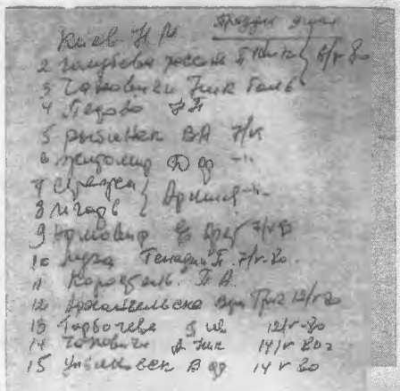

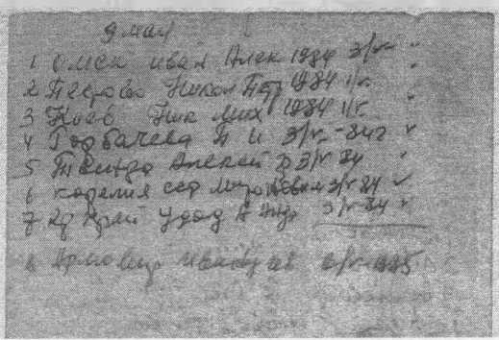

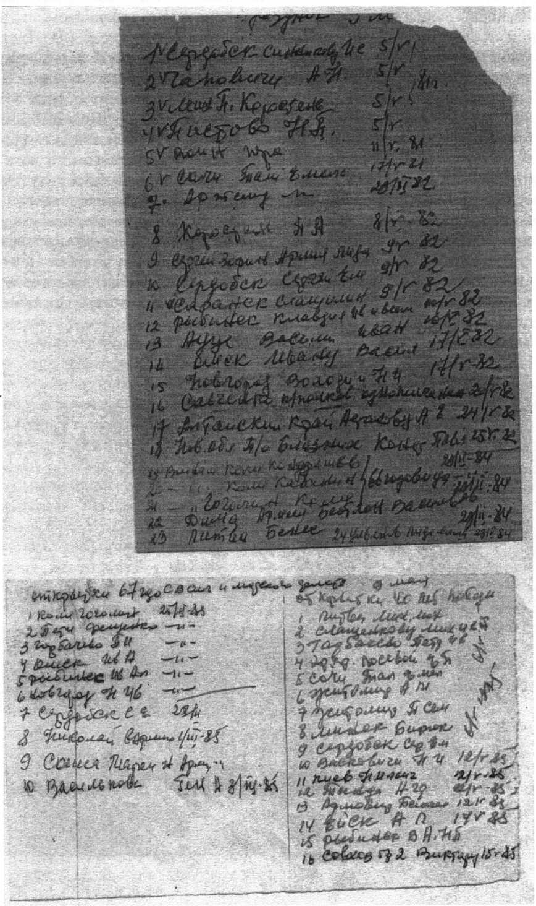

Мир Трезвому Дому Вашему!
И Великая Слава Дорогому Братцу Иоанну! Господу и Спасителю нашему за Его великие милости и неизреченные ...
Дорогие
Примите от меня и моего грешного семейства и всей соборной Трезвой церкви Ленинграда, сердечный поклон. А от Бога - Дорогого Братца Иоанна! Доброго телесного и Духовного здоровия для славы Божией на земле.
Праздники Ап. Петра и Павла прошли хорошо, но еще продолжаются. 2го у Павла Дорофеевича, 3-го у Александры Васильевны Михайловка и т.д. каждый день. - Потому что Бог наш живой и у Него все живые и Он — Дорогой Братец Иоанн! нас не оставляет нигде, верно бывают и почти часто, дьявольские навождения и Он сохраняет от всяких силков и зависти или духовных недостатков. - В жизни святых всякое бывает, но все для Трезвого человека только к лучшему, потому, что мы не чисты.
И Господь Мой - Дорогой Братец Иоанн! — Сила моя кого устрашуся? Только бы не оставил нас Господь. А с Ним даже самые тяжелые и не возможные по человеческому разуму с Господом - Дорогим Братцем Иоанном! - становится самым легким, самое не возможное - Возможным, самое труднодоступным и вообще не доступным как пьянство, разврат, болезни и другие неурядицы - Легкодоступным по Благости, Творца - Дорогого Братца Иоанна! - Для Трезвенников — Дорогого Братца Иоанна! нет недоступного ибо с нами Бог.
Нет ничего не разрешимого и без ответного, ибо с нами Бог, все разрешающий и на все отвечающий, непрестанно Беседующий с нами с утра до вечера, с вечера до полуночи, с полуночи до рассвета и так непрестанно.
Благодарю Бога - Дорогого Братца Иоанна! - за Его великие Трезвые милости ко мне великому грешнику, и за молитвы самой счастливой в истории Богом избранной живой Братцевой вечной церкви, в которой только Божие Благоволение и за ваши молитвы.
И с Господом нашим - Дорогим Братцем Иоанном! никогда и никому не придет конца, ибо с Ним, все, что в Нем - Бесконечное, ибо Он пришел возвестить конец, только всему тому, что родилось в не воли Его.
Ибо, если бы не долготерпение Его то все, что не от Него, не только, что не жило, но и не рождалось бы, дабы не вредило людям и не умертвлять их.
Но что бы люди получая смерть и зло от Бога вразумилисъ избегать зла и искать добра и дабы сами люди отвергли всякое зло и всем сердцем обратились к Сущему Богу - Дорогому Братцу Иоанну!
Дабы зло впредь, никогда не повторилось. Бог - Дорогой Братец Иоанн! долго терпит и долго страдает, дабы навеки навсегда искоренить зло из земли и вернуть потерянный Рай.
Напомнил нам Евангелие о сотнике в 1927 году
- Когда же вошел Иисус в Капернаум и к Нему подошел сотник и просил Его: Господи слуга мой лежит дома в расслаблении и жестоко страдает; Иисус - ныне Дорогой Братец Иоанн! говорит: Я приду и исцелю его.
- Иисус страдавших слуг исцелял.
Сотник же отвечая сказал: Господи! я недостоин чтобы Ты вошел под кров мой, но скажи Слово, и выздоровеет слуга мой.
Из Евангелия мы видим, в то время, когда никто не нуждался в Словах Иисуса, только один сотник говорит Христу, скажи только Слово, и выздоровеет слуга мой.
Услышав сие, Иисус удивился и сказал идущим за Ним: Истинно говорю вам: и в Израиле не нашел Я такой веры, т-е. в Слово.
- А как Мне не удивляться, говорит Братец Иоанн. Тогда один нуждался в Слове Христа, а теперь тысячи нуждаются.
А раз нуждаются в Слове, то выздоровеет слуга твой.
- Язык, рука, нога и все тело выздоровеет, а то оно у тебя в расслаблении.
А кто не нуждается в Слове, те жестоко страдают через пьянство, и никто их не исцелит кроме Иисуса Христа Дорогого Братца Иоанна.
И мы видим это Слово, т-е. знание Христова учения, ныне в 20-м веке вернулось и исцеляет таких же расслабленных а сыны царства извержены будут во тьму внешнюю, там будет плачь и скрежет зубов - за неверие в Слово.
Нет, ничего выше учения Христа, и второго Его пришествия Братца Иоанна. Слово Христа - Дорогого Братца Иоанна! и Святая Трезвость воскрешает человека из мертвой спячки и делает его живым, т-е. Трезвым.
Вот почему сотник отвечал Господи я не достоин, чтобы Ты вошел под кров мой, но скажи только Слово, и выздоровеет слуга мой.
- Братец Иоанн! говорит: и Я тоже скажу, что Я не достоин, что Христово Слово вошло в дом Мой.
И в заключении Дорогой Братец Иоанн! говорит:
- Веселит нас то, что сотворил с нами Господь, а именно: Трезвую жизнь нам даровал, а ее ведь за деньги не купишь, она дается по вере в Слово Христа.
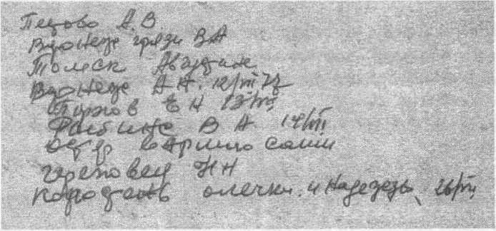

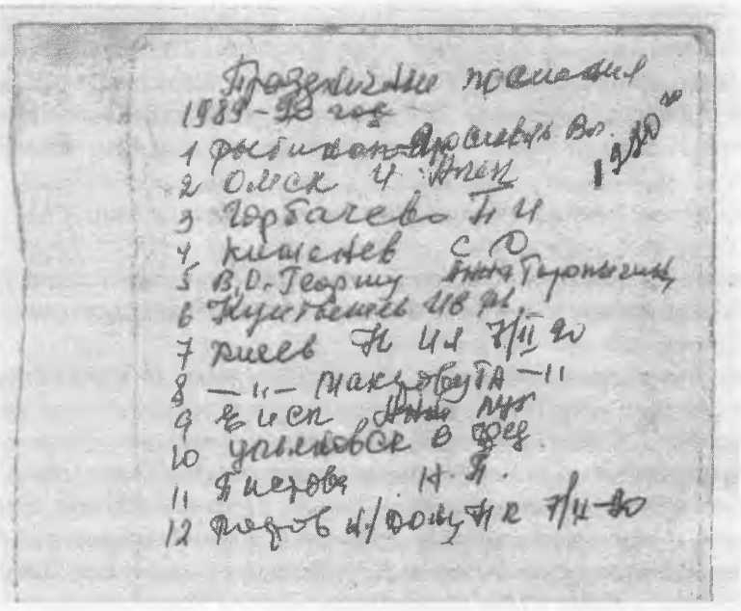

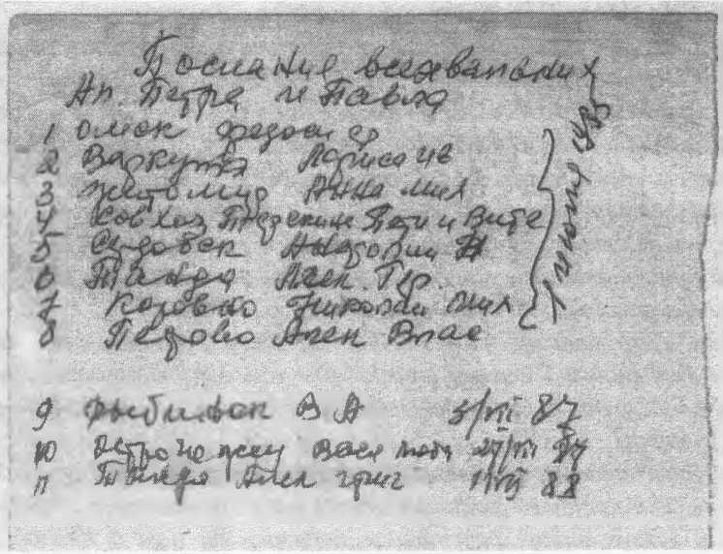

Мир Всем и Дому Вашему!
Слава Богу Иисусу Христу! и Богу! Дорогому Братцу Иоанну! Спасителю нашему от вечной смерти пьянства и других пороков и Даровавшему нам светлую Трезвую вечную жизнь. И отцам Духовным Корнилию - Харитону! Мам. нашей Ксении с мудрыми Ев. Девами и всем святым и празднику Преображения Господне! верно уже запоздал прошу прощение только, что приехал..
И Вам Дорогие друзья по Святой Трезвости и Дети Божии:
Примите от меня и моего грешного семейства и всего собора Трезвых церквей сердечный поклон. А от Бога Дорогого Братца Иоанна и отцов Дух. к их Доброго Духовного и телесного здоровья.
Братец Иоанн! как законодатель в этот Праздник в 1920 году сказал: Исполнилось время, о чем Писали все пророки и приблизилось к вам только к Трезвым, царство Божие. Покайтесь и веруйте в Евангелия, через которое Господь показывает нам древних пророков. И стал читать Еван. Матф. гл. 17 - По прошествии дней шести, взял Иисус Петра, Иакова и Иоанна, брата его /не без причины/ и возвел их на гору высокую одних, и приобразился пред ними: и Просияло лицо Его как солнце, одежды Его сделались белыми как Свет и вот, явились им Моисей, и Илия, с Ним беседующие. Братец Иоанн говорит:
Если и мы будем уподобляться Иисусу и войдем на эту высокую Евангельского познания гору, то и у нас лица изменятся. Т-е. из злого сурового, отвратительного лица, лицо сделается белое, значит Трезвое, ласковое и умилительное. Вот такое Преображение, наверное Вам понятно?
Лицо Иисуса, Я не могу Вам доказать, как оно изменилось, сказал Братец! Но как бывает у вас и на Ваших глазах, это Вам понятно: из злого - в доброе. Иисус преобразился пред учениками и нам дал образец, что бы и мы старались преображаться в тот - же добрый, умилительный лик; А то, в преображение верим и празднуем, т-е. чтут это событие и с попами вместе пьянствуют, и сами преображаются совсем в другую сторону. Т-е. из трезвого преображается в пьяного, из кроткого в буйного.
И такое преображение в человеках у нас христиан бывает не один раз в году, а в каждый престольный праздник.
А почему? Да потому что мы не находим нужным собираться и разбираться в священном Писании, откуда мы и могли бы узнать, как Иисус Преобразился пред учениками и для учеников. А ведь мы, тоже Христиане - значит и Его ученики.
Вот и Я со своей стороны еще подтверждаю, сказал Дорогой Братец Иоанн! что то, что против Христовой науки то разрушалось и впредь будут разрушаться и всякое такое разрушение напоминает нам о преображении, что бы люди преображались, из единиц в общины соединились, и такая Трезвая жизнь во Христе окрепнет.
И люди будут как Ангелы друг для друга и это будет царство Божие, которое не разрушится.

И такому Трезвому царству не будет конца. Вот как учит Христос - Дорогой Братец! и объединяет, и еще говорит:
Приду и вселюся в них и буду их Богом, а они будут Моим Трезвым народом. Но люди, настолько вырываются из Его рук, т-е. из Его Трезвой науки, А потом и удивляются, почему им не везет в жизни.
Вот почему Братец Иоанн! и сказал в прошлой Беседе:
- Новый завет - это вечное учение потому, что из Него вытекает все новое и новое разумение жизни, применительно к ее все новым и новым видоизменениям. Поэтому кто понимает новый завет только так как он уже был раз изстолкован на славянском не понятном языке, применительно к прошлой жизни тот понимает Его узко.
Жизнь всегда открывает все новое и новое. Поэтому и толкование Евангелия должно быть все новое и новое применительно к новой Трезвой жизни.
Учение Христа не может быть ветхим и старым, сказал Братец Иоанн! Оно всегда ново и потому применение Его всегда есть и будет новое.
И всякий, кто вникнув в Слова Христа и второго Его пришествия - Дорогого Братца Иоанна! исцеляется от пьянства разврата, нужды и болезней, и вызывает в других веру в Слова Христа и Дорогого Братца Иоанна! И этой Трезвой Веры нет конца. А кто не вникает в них, у того вера лицемерная обрядовая, и она скоро кончается.
- А если вера лицемерная, то хотя бы ты и кричал: Господи, спаси меня! Но Господь не спасает тебя ни на воде, ни на суше.
Но если ты имеешь крепкую Веру в Слова Христа - Дорогого Братца! и вникаешь в них, то Господь поддерживает и спасает тебя Своей рукой.
Без Слова Христа, говорит Братец! вся жизнь наша в опасности.
Но от Слов Христа Дорогого Братца! утихает всякое волнение и уничтожается всякое Пьянство и разврат. Для того и положено читать Евангелие на каждый день, чтобы человечество спасти им.
Вот и почему и Ап. Павел говорит:
Вы храм Божий и Дух Божий живет в Вас но если Вы разоряете этот Трезвый Храм пороками и преступлениями тогда Дух Божий оставляет его и он предается огню страданий, болезней, нужды и горя.
И так никто не хвались человеками, а хвались только Богом, потому что Вы Христовы а Христос и Братец Иоанн не от человеков а Божий.
Если Вы Христовы то должны увлекаться словами Христа и второго Его пришествия Дорогого Братца Иоанна! В древности христиане увлекались словами Христа и хвалились только Богом. И Если их постигало какое испытание, то они и тогда воздавали хвалу Богу, говоря: Слава Тебе Господи! мы заслужили Твое наказание и царь Давид говорит: «Наказание Твое Господи вразумляет меня».
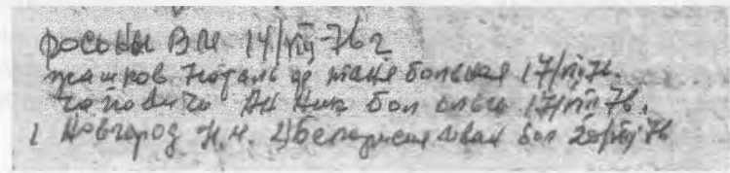

15 августа
Мир Вам, Братия избранные Самим Господом Дорогим Братцем Иоанном! дорогой ревнитель Слова - Божия - Дорогого Братца Иоанна! Сыночка Павел Алексеевич - Валера, Володя, болящая мать Анна О! мать Антонина, Акелина, Танечка и в лице Вас Оля, мать Надежда, Надя - Николай. Воскресшие Надежда, Александр Ив. Нина и все гости.
Так Приветствовала Пречистая Владычица в день Своего успения 15 августа всех Святых Апостолов.
И спросила их: как Вы прибыли сюда? Св. Апостолы открыли Ей, что каждый из Них был восхищен силою Духа Божия с места своей проповеди и принесены на Сион на облаках.
И великая слава Господу - Дорогому Братцу Иоанну! Спасителю всей вселенной от вечной смерти пьянства и преобразователю Христианства и всех религий.
И нет никого, кроме Его, и что Он сделал никто не переделает.
И что Он делал находясь телом, то и до ныне Он делает во всех не лицемерно уверовавших в Него, через Св. Евангелия и Своих Трезвых ревнителей, и через Вас мои дорогие юноши! Оглянитесь и посмотрите и скажите да, какая идет борьба и переработка.
Он оставил нас телом но никогда не оставлял Духом, т-е. Своим Словом. И Сила Духа Его еще более увеличилась сейчас до полного Трезвого совершенства через Писание.
Он по истине Бог небесный, но Бог и земной для исполнителей Его Слова. Ибо один Он незаменимый ни на Небе, ни на земле, ибо Он первый и последний.
И для того Он и сошел на землю, что бы земля была покорена небесам, от чего бы всякий перстный грешник пьяница имел возможность стать небесным; Дабы возвести человечество к горнему Трезвому совершенству и преобразовать всю землю, т-е. людей возвести на высоту Ангельскую подобно Апостолам и первых христиан. Братец сказал: мужской пол будет чист подобно Христу, а женский пол чист подобно Божией Матери, Сестрицы исполнили это.
Он же второй раз явился по Писанию и исполнить Писание, чтобы на веки и навсегда умертвить смерть Святой Трезвостью и вернуть потерянный рай, дабы все достигшие Нового Трезвого века, были суть сыны Божии и равно Ангелам, и будучи сынами Трезвого Воскресения, уже не умирали во век.
Братец есть - Мир, и Он же допускает искусителя. Он — милосердие и Он же - гнев, Он полнота - Любовь, сочувствие и сострадание, нежность и доброта и Он же - страшный Бич. Мы все Благодарны Богу - Дорогому Братцу Иоанну! что Он через искусителя и врага рода человеческого, через гнев Свой и Бич Свой открыл в трезвом обществе познание высшей преблагословенной любви к роду человеческому. Конечно у меня ее моло жаль. Ибо не присущей Братцу гнев и не присущей Ему Бич, но злонравие человека и холодность человеческого сердца, безчуственность и безответственность Его столь глубокой и совершенной Божественной любви понудила Творца природы применить гнев и Бич дабы всетаки спасти погибающих в пьянстве.

Но, не Бог - гнев и не Бог - Бич - это временное явление Его спасающая отрезвляющая сила, а Бог - любовь бесконечная и мир, значит и истинно познавших Его и любящих Его через Трезвость, Он никогда не посетит в гневе и не накажет Бичем.
Дети мои сладкие ... хорошо сказал Дорогой Братец Иоанн!
- Иисус шел из храма Иудейского ученики приступили к Нему, говоря:
Учитель, зачем Ты уходишь?
Посмотри, какое великое здание и какое великое украшение.
Иисус сказал: «Истинно говорю вам, все что вы видите, такое украшение не останется камня на камне, все будет разрушено».
Ученики ужаснулись и спросили: «Учитель скажи нам, когда это будет и за что это будет такое разрушение?»
Иисус отвечал: за то, что этот храм сделался дом торговли, вместо дома молитвы. Сделали вертепом разбойников которые убили Захарию между Храмом и жертвенником.
Опять спрашивают! «Когда это будет?» Иисус — Братец сказал: «Тогда когда народ увидит мерзость запустения, реченное пророком Даниилом, читающим на светлом месте да разумеет».
Всякому пьянству пришел конец и все пьяницы князья, первосвященники как жиды, побегут в горы.
И убегающему из дома - храма не дадут никакой вещи или одежды. Спросите почему? - Да потому, что они кабатчику снесут и пропьют, бедному не дадут. Это и есть по слову пророка - мерзость запустения, которому пришел конец.
А царству Трезвой Правды Евангелия не будет конца. И будет судить живых и мертвых пьяниц по Писанию Матф. гл. 24-1-17.
Дорогие Валера и вот получил сейчас письмо Твое сыночка, Павел Алексеевич Володино и Антонины Ник. Простите ответить не хватает время, мы были в Новгороде, у Виталия в Рыбинске, завтра едем в Пистово Александру Власовичу День Ангела 30/У111 Александру Невскому. А 29 усекновение главы Прор. Пред, и Крест. Господня Иоанна день строгого Поста.
У Александра Вл. Ты сыночка его знаешь будет великий праздник, 66 лет св. Трезвости из них 22 года ссылки и 76 лет земной жизни.
Все праздники проходят в великой духовной радости. Помолитесь за Воскресших: Анатолия 24 года, спился, мать Мария. Михаил - Валентина почти такие, Иван Н. cm. и Алексей - Дарья и вот сегодня вечером приняли трезвость: Анатолий и Нина, народ пробуждается, спасибо Володе, Валере за великое разумно покаятельные Письма и Твое сыночка П. А. сострадательное на таких и строилось Первое Христианство рад за мирное житие Надежды и Александра Ив. их Вы поддерживайте ибо мы переживаем пр. Даниила гл. 12 cm. 2-3-10.
Да милые дети храните Мир! Когда я был в Рыбинске, мы поехали в лес за грибами и я грешный в машине запел молитву: Ты ecu Бог ...потом сказал В.А., П.Г., Е.Н. что за причина это и песнь кто-то у нас отойдет и

действительно был день погребения мамы Ирины, вечная ей слава Дух ее передался в дали без телеграммы.
Желание Володе Валерия, Бог - Дорогой Братец Иоанн! сильно верю - исполнит, на будующие.
Очень рад, что Вы все вместе и у меня душа на месте.
У нас по милости Божией все хорошо всего не описать - да не хватает
время.
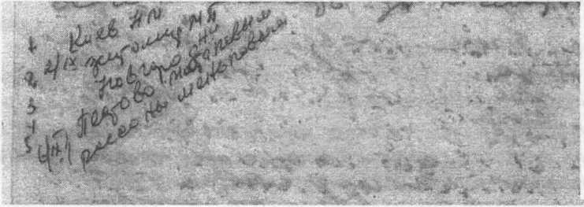

Мир Тебе и дому Вашему!
Дорогой Богом Возлюбленный юноша Павел Алексеевич!
И слава Богу Иисусу Христу! и Тому же Безсмертному Христу! Дорогому Братцу Иоанну! Воскресившему нас от вечной смерти пьянства и Даровавшему нам милость, т-е. Трезвость Христову.
Сообщаю сыночка! Письмо Твое долгожданное получил, которое одорованное Духом Божиим, и имеешь крепкое упование на Бога - Дорогого Братца Иоанна! Где ты пишешь «Я несчастный без Бога и счастлив в Господе, без Него я немощен и силён я с Ним».
Не плоть и кровь тебе это открыла а Отец Небесный Сущий ныне на Небесном учении через святую Трезвость.
Поздравляю с праздником: Покров Пресвятой Богородицы память Которой совершается 1-го октября.
Где видел ев. Андрей Христа ради юродивый и ученик его Епифаний Царицу Небесную молящуюся за весь мир, с сомном святых Апостолов и пророков и мучеников за Христа и Покрывающих святым Покрывалом молящихся тогда и ныне только Трезвую церковь... Она так молилась:
- Царь Небесный! Прими всякого человека прославляющего Тебя и призывающего Тресвятое имя Твое на всяком месте, и где есть память о имени Моем, То место освяти (а ныне отрезви). Прославь прославляющих Тебя и с любовию почитающих Меня, Твою Мать.
Принимая от них всякую молитву и Благостные Трезвые обеты, и избавляй их от всяких зол и бед и пьянства.
Из этой молитвы Ц. Н. мы видим где есть вино, там Бога и Царицы Небесной нет, хотя и молятся. Потому, что ныне от христианства осталось одно пьянство. Даже на святом месте. А мы счастливы, что Воскресли.
Вот почему сыночка Павел Алексеевич! Дорогой Братец Иоанн! Спаситель наш и всей вселенной. Напомнил нам Евангелие такими словами:
- Приблизилось к вам царство Божие царство Трезвости! Покайтесь! и веруйте в Евангелие. Т-е. и читайте, и по Евангельски жить начинайте. Как говорит сегодняшие Евангелие от Матфея гл. 25 cm. 13. Прочитай!
И так, бодрствуйте, т-е. Трезвитесь, потому что не знаете ни дня, ни часа, в который придет Сын человеческий судить.
И ныне Он пришел.
Ибо сыночка П. А.! Он поступит, как человек, который Призвал рабочих отрезвил их и поручил им имение. Т-е. Свое Трезвое учение.
Одному дал он пять талантов, другому два иному один, Такой был Господин который таланты раздавал каждому по Его силе. Слава Дорогому Братцу Иоанну!
И отправился в дальнюю сторону... Так Христос а ныне mom-же Христос - Дорогой Братец Иоанн! Поручил нам таланты Евангелия, и требует, что бы мы приносили на них прибыль!
По долгому времени вот уже скоро 45 лет как ушел.
Приходит господин рабочих тех и требует у них отчета. Тогда получивший пять талантов принес другие пять талантов и говорит:
Господин! пять талантов ты дал мне! вот другие пять я приобрел наних.
Господь его сказал ему: Хорошо верный и добрый раб; в малом ты был верен, над многим тебя поставлю; войди в радость Господа Твоего.
Так и ныне Христос и Дорогой Братец Иоанн! Радуется о таковых людях вот как Вы даже и я грешный радуюсь, которые приобретают мудрость и трезвость Евангелия и они сами радуются и других приводят к радости.
Этим дается знать и нам, что бы и мы приобретали Трезвые таланты Евангелия.
А поэтому и прошу Ваших общих молитв за меня, что бы я не услышал такой ответ который получил один талант и закопал его в землю, лукавый и ленивый раб.
И так возьмите у него Талант и дайте имеющему десять талантов.
Ибо всякому имеющему дается и приумножается, а у не имеющего отнимается все и то, что имеет
А негодного раба выбросите во тьму внешнюю т-е. в пьянство где ныне погибает вся вселенная вместе с Владыками и священниками, там будет и уже есть плачь и скрежет зубов.
Такими притчами, такою мудростью Христос прежде завлекал и теперь Дорогой Братец Иоанн! завлекает нас Трезвых, чтобы на Его Евангельскую мудрость приобретали другую мудрость.
И все пророки говорили притчами, и тем приводили людей к покаянию и делали их разумными Трезвыми и радостными.
Известно, что фальшивая монета не имеет силы и если у тебя ее найдут, то тебя придадут суду и посадят в тюрьму. Так и ныне весь мир находится в темнице пьянства и разврата, где плачут, и скрежещут зубами и покушаются на самоубийство.
Если же ты не будешь ленив говорит Дорогой Братец Иоанн! и будешь приобретать Трезвые Евангельские таланты, то Бог поможет тебе приобрести и земные таланты.
- А я Вижу Вы, как Михаил Павлович, Ты и Володя трудитесь. Да поможет Вам Господь Дорогой Братец Иоцнн!
Вот мы из Евангелия видим, что одни которые приобретают Трезвые Евангельские таланты, те восходят в радость, а другие которые зарывают свои таланты в землю и не приобретают Нового - Трезвость выбрасываются во тьму внешнюю.
И ныне думают и говорят: Это воздаяние будет только за гробом. Нет оно бывает и здесь.
Те которые приобретают Евангельские таланты вот как Вы, да и мы, получили не мучаются, т-е. не пьянствуют а радуются, а те которые не приобретают Трезвость Евангельских талантов мучаются пьянствуют и заживо давятся как Иуда.
Конечно - Таланты надо держать не только в сундуке, ной в сердце.
Ведь мы ставим хлеб на полочку поближе к себе, как-же мы не ставим к себе хлеб духовный, так сказал Дорогой Братец Иоанн!
Но Благодарю Бога моего Дорогого Братца Иоанна! и отцов Духовных! что у тебя Дорогой П. А. таланты полученные от Бога - Дорогого Братца Иоанна лежат в сердце и в разуме твоем, и в устах Твоих, смотри только не потеряй их, а пускай в оборот. Что касается сыночка П. А. что ты не приехал ко мне, напрасно, люди имеют два три дня свободных и приезжают а вам с Володей, надо приехать обязательно.
Но унывать не будем. Как говорит Ап. Павел
- Мы имеем такое служение, что не унываем; мы отвергли скрытые постыдные пьяные дела; мы не прибегаем к хитрости, что идите к нам, и не искажаем слова Божия, но открываем истину и представляем себе совести всякого человека пред Богом. Все люди, которые проникаются учением Христа
- Дорогого Братца Иоанна! никогда не унывают, не хитрят, не обманывают, а говорят и делают правду, потому не боятся предстать на суд человеческий и суд Божий и потому не бледнеют и не чернеют. Аминь.
Сердечный поклон твоей маме и бабушке Парасковье, дорогому Михаилу П. Анны хор. Павлуше, Агафий Володе А. Аф. Лиды. Ольги хор. и Ольги Дем. В.А. и В.А. Толи Вали и всем всем шлю грешный А.И. А.Г. и Н.П. ст.Ал.
Введение Пресвятой Богородицы
Мир и Благодать Твою Господи Иисусе Христе и Дорогой Братец Иоанн, да приумножь на работников Твоих, и исполняющих Трезвые заповеди Твои!
Пошли Господи и Духа Трезваго Твоего Святаго, нам грешным для прославления имени Твоего на земле, Посланного Тебя, как последнего Пророка по Писанию в Троице: Бога - Отца и Сына и Святого Духа.
И слава Богу Иисусу Христу! и тому же Безсмертному Христу Дорогому Братцу Иоанну! И отцам Духовным и Его Преблагославенной Матери!
И тебе Дорогой в молитвах ни на минуту не забываемый Павел Алексеевич! И в лице тебя всех поименно мать твою Анну и Бабушку Параскеву! М.П. - А.Н. А.Адр. и Володю! В.Н. и Валю! В.Н. и ОД.! и О.Н! и другую Галину и всех присутствующих гостей.
Примите сердечный поклон от Бога Дорогого Братца Иоанна! Доброго Духовного и телесного здоровья.
Прошу прощение за долгое молчание и даже сыночка! нет совершенно свободного время, то Праздники, множество гостей, Великие Беседы во Славу Бога и Дорогого Братца Иоанна! по отрезвлению и исцелению погибающего приходящего народа, как сказал Дорогой Братец Иоанн! в письме:
- «Поймите, ведь я не для образованных пришел, но для погибших, которые никому не нужны были».
И Христос не требовал образованных на проповедь, но собрал простых, и простые образовали великую страну во Христе.
Как это было и есть, «Ибо верою будет жив человек», а не человеческим образованием.
Смотрите ныне на плоды образованных и посмотрите на плоды Трезвых верующих во Христа. Вот почему Братец Иоанн и сказал «Всегда образованные мешали верующим и до ныне мешают.
Вот, почему Я считаю Себя счастливым во Христе. Сказал Дорогой Братец Иоанн! И Христос Меня не оставил и надеюсь, что и не оставит для поднятия духа и веры во Христа в погибшем народе.
- И еще сказал: Возлюбленные! Посмотрите, как сказал Христос: Царствие Божие придет незаметным образом, ибо Царствие Божие, царство Трезвости внутри вас есть».
«И не ходите, и не гонитесь за ним, - сказал Иисус - но нужно прежде пострадать. ,
И еще сказал Христос:
Бодрствуйте т-е. Трезвитесь, ибо не знаете Вы, когда придет хозяин дома, вечером, или в полночь, или в пение петухов, или по утру. И так Бодрствуйте, дабы не застать вас спящими, а что говорю, то говорю всем.
Еще разрешите дорогой Павел Алексеевич! Поздравить Вас с наступающим постом! Хотя он законно, идет уже две недели, как мы Трезвенники, рожденные от Слова Бога! от Отца Евангелия и через всенародную проповедь Г.Н.И.Х! и Дорогого Братца Иоанна! Строго живем по Слову Бога по Евангелию и желаем Его вам всем провести Его в Духовной радости, достойно и согласно с учением Дорогого Братца Иоанна!
А так-же Поздравляем с наступающим Праздником, Введение во храм Пресвятой Богородицы который имеет Большое значение.
Как при первом Пришествии Христа! и при втором Его пришествии того-же Христа Дорогого Братца Иоанна!
И этого Пришествия мир ожидал воплощение Слова Бога в Деву Марию 6000 лет, т-к. сказал Дорогой Братец Иоанн: Падение рая было через Еву, а спасение через Матерь Божию Деву! Ибо родители праведные Иоаким и Анна! Исполнили свое обещание отдать ее во служение Господу.
И когда ее водили во святые святых, с великими почестями, Девицами, соседями и родителями, со свечами и с пением 15 Псалмов с 119 до 132 пс..
То праведная мать Анна вручала свою дочь сказала: - «Иди, Дщерь моя, к Тому, Кто мне даровал Тебя».
Иди, Дверь жизни, к Милостивому Дателю, иди Ковчег Слова, к храму Господню.
Войди в церковь Трезвую Господню, радость и веселие мира» и т.д.
И Захария исполненный Духа Святого сказал: О, Чистая отроковица! О, Дева, не знающая соблазна! О, Девица прекрасная! О, украшение жен! О, Краса дочерей! Ты благословенная между женами! Ты Высшей степени прославлена между женами! Ты запечетлена девством, Ты - разрешение клятвы Адама.
С эти праздником связано и второе пришествие Христа.
Дорогой Братец Иоанн! вступил, на проповедь в 1894 году в канун Праздника Введения: 20 ноября 33-х с половиной лет, хотя Он сначала Господь. Но исполнил закон: Христа распяли 33 !А лет. По спасению и отрезвлению от пьянства народа, как сказано в деяниях Апостолов гл. 3 cm. 22.: из братьев Ваших воздвигну вам Пророка как Меня, слушайтесь Его во всем...
21 ноября 1923 года состоялось примирение Духовенства с Дорогим Братцем Иоанном! во главе с Митрополитом Введенским!
И Братец ввел Трезвый народ как Деву во храм Захария и Елизаветы, и причастие было на воде 7000 тысяч человек. Как и Христос накормил 7000 ч. в пустыне. И как Илья жаловался Господу, что хоромы Твои разрушили и жертвенники взяли, и моей Души ищут, но как, Он услышал Божеский Голос: Илья семь тысяч человек не приклонили колена ваала, т-е. не приклонилось пред пьянством, и трезвятся и молятся тайно и Бог им посылает явно.
Так и ныне это число, хранится 7000 тыс. для спасения вселенной, или возращение на землю потерянного Рая. И мы вот справляли Праздник Введение и 50 лет исполнилось как Трезвенники не причащаются на вине, по слову Дорогого Братца Иоанна! «Отныне Долой вино со стола столовое, и с пристола церковное, и этот напиток проклят. И кто его будет пить тот в проклятии будет жить.
Вино все проклинают, кто пьет и кто варит а все же все пьют.
Поэтому еще раз покланяемся Праздники и Вам всем всем, присутствующим, ибо этот праздник есть спасение всех народов от Слова Бога.
Дорогой П.А.! вот третий раз сажусь за письмо, все народ, пребывают скорби народные. Но вот кротко хочу ответить на твой 2-й вопрос!

Отцем себя не называй ибо один Отец на небесах: «А вот когда возносился Илья, то Елисей воскликнул: Отец мой, отец мой. А он ему не отец? Дорогой Братец Иоанн говорит: «И всякого, кто ревнует по Боге, еще при жизни возносят на небо.
Это есть прообраз того, что ревнителей по Боге еще при жизни возносят в словах и писаниях. И могут назвать и отцом и даже спасителем, если ты вытащишь из моря пьянства. А вот недавно одного вытащили из петли, чуть совсем не задавился, Геннадий! И вот он теперь отрезвился и назвал человека ты мой Спаситель помолитесь за него.
И еще на третий вопрос! сейчас объяснять не буду, не имею время, а вернее, Богу будет угодно то скоро увидимся и поговорим из уст в уста. Но прочитай пока послание Ап. Павла 1-е к Коринф, гл. 7. внимательно а когда приеду объясню подробно, а когда приехать пусть М.П. напишет когда угодно и лучше. Я могу приехать с 1-го Декабря или хотите на Рождество.
Мне Мамочка К. тоже прислала письмо и приглашает в гости но когда вы напишите?
На этом писать заканчиваю, П.А. сам проработай и поставь где запятые и точки. Ибо я писал, торопился. Целую А. Ив. А.Г. Ф.И.! Н.П. cm. А! и все все родные Аминь 27/11 1973 Пишите сразу А.И.
I
Мир Всем и Дому Вашему!
С.Б.И.Х.! М.Б.! Святителю Николаю и всем святым и Добрым людям!
А Дорогого Богом Возлюбленного именинника по Святой Трезвости Поздравляю со Светлым Трезвым Ангелом! Святителя Христова Николая чудотворца.
И всех присутствующих гостей с дорогим именинником!
Желаем Дорогому имениннику имениннику Доброго Духовного и телесного здоровия и иметь чистый смысл святой Трезвости как говорит Ап.Петр:
- Вы род избранный царственное священство, народ святый люди взятые в удел дабы возвещать Трезвое совершенство Призвавшего вас из тьмы пьянства в чудный Свой Трезвый свет.
Да подражать своему Ангелу; который угодил Богу и народу. Да и само имя Николай! в переводе: Победитель народов.
Он при крещении своем три часа простоял на ногах воздавая сим честь Пресвятой Троицы.
Питался молоком одной правой груди матери, а в среду и пятницу, один раз он принимал грудь матери и то вечером.
Вот почему и сказал пророчески Епископ при крещении:
- Я вижу, братия, новое Трезвое Солнце, восходящее над землею и являющее собою милостивое утешение для скорбящих.
Блаженно то стадо, которое удостоится иметь Его у себя пастырем ибо сей добре упасет души заблудших пьяниц и пропитает их на Трезвой Пажити Благочестия и явится милостивым помощником в бедах и скорбях.
А Дорогой Братец Иоанн! как Законодатель и пророк 20-го века сказал в 1926 год.
- Из Евангелия мы видим, что оно проводится в жизнь, а поэтому отрицать Его нельзя, ибо Правда написанная проводится в жизнь.
И с Евангелием человеку не нужен будет никакой врач, ибо закон и заповеди Трезвые врачуют человека.
А без закона и без Святой Трезвости у тебя будут всякие болезни.
Но если ты взыскал закон и Трезвость, то ты обязательно Его выполни и тебе не понадобится никакой врач.
Все заповеди написанные для того что бы нам уврачеватъся.
А то человек кланяется Богу и читает молитвы языком, а сердцем работает в трактирах ресторанах и гостиницах.
Какая же польза Богу от твоих поклонов, говорит Братец Иоанн!
Если дни и ночи проводишь в развратных пристанищах. Прости просят слушатели.
Поэтому одними молитвами нельзя Богу льстить и обманывать Его, как обманываем человека.
Надо Богу еще и работать т-е. исполнить Его заповеди и святую Трезвость, тогда и малая молитва поможет тебе во время твоей скорби.

Вот почему Дорогой Братец Иоанн! держит в руках Евангелия как законодатель и сказал, не как книжник а как власть имущий.
Без Евангелия вся жизнь наша в опасности.
Ибо Слово Божие есть зеркало, когда ты посмотришь в это зеркало, то узнаешь на кого Ты похож?
Но без слова Божия, ты не знаешь на кого ты похож.
А когда ты откроешь Евангелие или Беседу Дорогого Братца Иоанна! то узнаешь.
Лучше не знать ничего человеческого, но более верить в Бога, чем знать много наук и не верить в Бога.
Без Слова Христа и Братца Иоанна люди не могут побороть пьянство плодовитую мать всех пороков.
Христос тогда явился как человек и теперь в 20-м веке Дорогой Братец Иоанн явился человеком по Писанию в Нем Бог. Исцелил отрезвил человечество и этим произвел суд, осудил всех царей богатых и рогатых священников.
И с этим фактом спорить никто не может если только тот кто не понимает Писания.
Тогда поверили мытари, грешники, а ныне мы пьяницы блудницы и шли за Ним, а книжники, фарисеи и законники не пошли говорят: «Он недоучка».
Но Христу и тому же Безсмертному Христу Дорогому Братцу Иоанну! не много надо только бы побороть вино.
А мы со словом Христа и Братца Иоанна как видите трезвые.
А поэтому Дорогой Именинник
Поклоняемся Вашему Ангелу! и всем присутствующим гостям.
Ибо с Трезвым учением Божием все люди как Ангелы.
Если человек творит добро то это Ангел! А если человек творит зло то этот дьявол.
Значит какие то особенные Ангелы т-е. Трезвые работники Божие. Апостолы - рыбаки были простые, не ученые люди, но им вся природа покланялась.
Если и у нас будет такие же вера в Дорогого Братца Иоанна! как во Христа, тогда и нам вся природа будет служить на пользу.
Великая Слава Дорогому Братцу Иоанну! как второму пришествия Спасителя и с Ним возвращение потерянного Рая от Адама.
И вместе с Ним отцам нашим Духовным: Корнилию и Харитону! с мудрыми Евангельскими Девами в числе коих и наша Мамочка Ксения.
И прошу Ваших святых молитв, помолитесь и за меня грешного и за мое семейство, и всех Трезвенников, всех Трезвых церк. Сначала обновляется церковь, а потом и государство, которые Воскресли от Слова Бога от Отца Евангелия Г.Н.И.Хр. и от всей народной проповеди Дорогого Братца Иоанна! Аминь.

«Прощеное воскресение».
Мир во Всём Мире! Будем молить Бога Живаго Господа Дорогого Братца Иоанна! в дни Великих Событий в нашей Стране! Все, Всё Трезвое Общество, Все Трезвенники Всех Трезвых Церквей, только что бы не было войны! И если Бог, не услышит: Трезвой Молитвы, то тем более, где вино и Молятся там Бога нет и быть не может. Милые в Молитвах не забываемые друзья: Павел Алексеевич, Валера, Володя, Надя с детками счастливые милые матери: Антонина, Анна, Акелина, Таня, Лида, Оля, Николай Игн. Надежда Т, А.И! Воскресшие девы: Оля, Галина и все гости
После пропетой молитвы: «Отче Наш...» Братец Иоанн сказал:
- Из нынешнего Евангелия мы видим: Наступают дни поста и молитвы. Но всем известно, что без Трезвых дел пост и молитва мертва. Но чтобы молиться и поститься при этом нужно еще сотворить милостыню бедному, т.е. помочь пьянице отрезвиться. И тогда Отец Правды Дорогой Братец Иоанн! видя твои милости, будет милостив в тебе. Ныне мы видим, как Христос и Братец Иоанн 40 лет учил и предупреждал всех и сказал: Не творите милостыни вашей пред людьми, с тем, чтобы видели вас люди: Иначе не будет вам награды от Отца нашего Небесного. Фарисей давал десятую часть, и не получил награды от Господа». И теперь в трубу трубят пред людьми, да и в газету напечатают чтоб прогремело везде. И так, когда творишь милостыню, не труби перед собою, как делают лицемеры в синагогах и на улицах, чтобы прославляли их люди. Истинно говорю вам: они получат награду свою». Если бы не получили награду тогда, Я бы ничего не сказал, так и в настоящие время получили один позор. Даже безбожники - как Карл Маркс писал в своей программе: «Помогай нищему, но чтобы улица не знала». А поэтому таким людям Отец Природы помогал и природа им служила на пользу. Но Божии люди на показку творили милостыню. А так же, когда молишься, много слов не употребляй, войди в комнату твою и, затвори дверь твою, помолись Отцу Твоему. Который в тайне. И Отец твой Братец Иоанн! видящий тайное, воздаст тебе явно.» Молясь не говори лишнего, как язычники. Ибо они думают, что в многословии своём будут услышаны. Не уподобляйся им, ибо знает Отец Братец Иоанн! ваш, в чем вы имеете нужду, прежде вашего прошения у Него.» И даст вам Трезвым блага просящим. Братец Иоанн говорит: - Не много слов надо, некоторые думают, что в многословии и в акафистах заключается получение блага от Господа. Нет, Один справедливый вздох справедливого Трезваго человека, Бог Дорогой Братец Иоанн! слышит и посылает просимое, Отрезвление и исцеления людей. Молитесь же так: «Отче наш, Сущий на Трезвых небесах, да святится имя Твое». То есть Твоё Трезвое Учение святится на высоте Своего достоинства. На небе Богу делать нечего. Ему нужно жить в простых Трезвых сердцах.
«Да святится имя Твоё, да придет царство Твоё. Да будет воля Твоя и на земле, как на небе». В то время были царства Римские, языческие, иудейские, а христианского царства не было, но мы видим Христиане молились. - Ибо они знали, что так жить будет хорошо, ибо в Трезвом Царствии Божием не будут пьянствовать, не будут воровать, не будут обманывать друг друга, всё будет как одно Братство. А теперь в христианстве появилось лицемерие, пьянство, и каждый живёт лишь только для себя. Но когда люди едиными устами, единым сердцем славили Господа и этим приводили других к учению Иисуса Христа.
«Хлеб наш насущный дай нам на сей день, и прости нам долги наши, как и мы прощаем должникам нашим». Прости нас Дорогой Братец Иоанн! говорят слушатели и стоят до 5000 человек, а Братец говорит: - Я вас не могу простить, но прошу у вас прощения, ибо Я вам служу преткновением; И одни обо Мне претыкаются, а другие от пьянства и всех пороков исцеляются.
«- И не введи нас во искушение». А искушения всегда бывали и никогда ты от них не спасешься, безбожники и те признают таковые несчастные дни.
«И не введи нас в искушение, но избавь нас от Лукавого». А Братец Иоанн! говорит: Надоели нам эти лукавые, избавь нас от них. Ибо стоит здесь лукавит и лицемерит. «Ибо Твое есть Царство и Твоя сила и Твоя Слава во веки. Аминь». В тех веках была сила Божия и в настоящие время, она есть от Творца Природы в Дорогом Братце Иоанне! сотворившего Трезвую небо и землю и тебя.
А поэтому Он может быть тебе полезным и вредным. Когда ты молишься Ему, ты можешь получить просимое. - Так же, когда поститесь, не будьте унылы, как лицемеры. Ибо они принимают на себя мрачные лица, что бы показаться людям постящимися. «Истинно говорю вам, что они получают награду от Отца Небесного». А ты, когда постишься, помажь голову твою и умой лице твое, чтобы явиться постящимся не пред людьми, но пред Отцем твоим, который в тайне. И Отец твои видящии тайное, воздаст просимое явно.
- Творец Природы Дорогой Братец Иоанн! видя тайный пост и молитву, воздаст просимое явно. Будешь Трезвым. И люди удивляться будут, как это тебе удаётся получать то, что ты хочешь, а я вот не получаю - говорят они. Так не будь лицемером и Отец Братец Иоанн! видя твою тайную молитву и пост воздаст и тебе явно. - Братец Иоанн говорит: Ныне Евангелие нам напоминает о посте и молитве. Пост не фарисейский, но такой, который переменил бы нашу кровь. За все это время у нас добыта кровь: кто ел мясо - мяса, из молока, из рыбьего мяса. А поэтому, чтоб не завелись бациллы нам нужно её переменить, все равно, как сорочку, ведь ты ее всегда не можешь носить. I ак с переменой пищи, у нас переменится кровь из хлеба и капусты, одним словом всё что есть растительное, из нее делается другая кровь.
А поэтому кто соблюдает посты, да кроме того денек, два вообще попостится во исцеление, к тем никогда не пристают никакие болезни и заболевания.
Так говорю вам, говорит Братец Иоанн! попоститесь три денечка, желудок ваш опорожнится, все бактерии сгорят и у вас будет аппетит хороший.
Три денечка: на этой недели - пятницу, на четвертой пятницу, на страстной пятницу. И эти три дня тебе, рабочему человеку, заменится сорокадневный Христов пост. Я на вас, это не как епитимью накладываю говорит Господь Дорогой Братец Иоанн! но советую добровольно. Этот пост послужит для сохранения вашего здоровья. В течении шести - семи недель вы почувствуете перемену в крови, и это будет врачеванием вашим. И когда человек будет вести воздержанную жизнь, у него тело будет чисто, глаз светлый, и ухо звонко до старости.
Для того все это написано и оставлено нам, чтобы тебе быть здоровым.
Дорогой Братец Иоанн! как Законодатель сказал: Все Трезвенники будут поститься в эти дни. Я на вас не налагаю, но добровольно нужно попоститься, ведь не настолько человек есть хочет, как он тоскует о пищи. Половину дня попостится, а там и коровой завоет, «ой, есть хочу». Но, когда человек

попостится во имя Господа Дорогого Братца Иоанна! Господь во всем ему пошлет успех. - Посты установлены не для скопления молока и масла, но для скопления и сохранения твоего здоровья. Я Сам испытал целебную силу поста Говорит Братец Иоанн! и тебе советую: и так соблюдайте Закон Иисуса Христа и Второе Его Пришествие Братца Иоанна! и ты будешь здоров. И увидят тебя Трезвым здоровым, и скажут: Христос Воскрес!
- Поют: «Верую...» После пения молитвы Братец Иоанн говорит: Так верили первые христиане, что придет Сын Человеческий и со Славою сядет на Трезвом престоле и будет судить живых и мертвых. Теперь мы видим, как тогда Христос прославлялся среди грешников, мытарей, пьяниц, так ныне в 20 веке Он прославляется, только в другом футляре Господа Дорогого Братца Иоанна! в тех же пьяницах и грешниках. А поэтому Христос днесь, вчера и во веки Один и Тот же, и дела Его те же. И суд творит таковой же, как и тогда во дни царя Ирода и первосвященников, и ныне творил во дни царя христианского Николая. А поэтому со Славою придет Иисус Христос, Братец Иоанн! и сядет на Трезвом престоле судить живых и мертвых. Дорогой Братец Иоанн говорит: Разные престолы бывают, деревянные, серебряные, золотые, но у Христа и Господа Дорогого Братца Иоанна! престол был из Славы. Пьяниц Он освобождает от пьянства как нас, прокаженных от проказы, больных от болезней, умалишенных здравомыслящими и кривых прямыми. И все те освобожденные от пороков воздавали и будут Ему воздавать Славу до скончания Трезвого Века. А первосвященники, книжники, законники распяли Его за это. Но весь мир узнал и заговорил об этой смерти - об этом убийстве. А поэтому пришли тогда римские штыки и разогнали всех, этих убийц выгнали вон! Но мы видим теперь христианских первосвященников и царей, они не лучше тех, иудейских награда такая. Как только появились Трезвые ревнители Евангелия, так сей час же таковых в ссылку ссылали - значит Христа изгоняли. Нищего накормили - Христа накормили. Ревнителей изгоняли, а пьяницам миссионерам жалованье платили и вместе пьянствовали. Вот, что наделали тогда, и ныне делается тоже самое.
Но тогда Христос пришел на суд в Славе с Ангелами своими и осудили лицемеров. Так и в настоящее время Он производит суд. - Где же Его искать, на небе? Нет, Он в сердцах Трезвых верующих людей, есть и будет: «Где двое, трое собравшись во имя Мое, там и Я посреди есмь, говорит Христос». Так же и Дьявола найдешь там, где двое или трое, собравшись во имя пьянства там и дьявол посреди их. По плодам узнавайте их. Аминь.
Дорогие Антонина Ник! Получил 2-е ваше радостное письмо. Трезвые Ангелы радуются о Воскресших Оли и Гали! но учтите, дьявол скрежещет зубами, дьявол он не под землей а в людях и священниках... Дорогую Галинку! поздравляем с принятием Св. Трезвости а всех ревнителей - кто потрудился и гостей с дорогой Трезвенницей. Ныне Бог Дорогой Братец Иоанн! хочет въехать на молодом чистом осле. Помолитесь.
Игорек, Инна Борис 42 спился, Алефтина ст.кассирша бомж, Анна больная... Нет того дня чтобы не Воскресали. У нас все хорошо. Вчера праздники
Благовещение и сегодня Собор Архан
Спасибо Николаю Игнат! Письмо Его получил. Радуюсь А И Радуюсь за Валеру и Володю что приступили к Слову Богу!
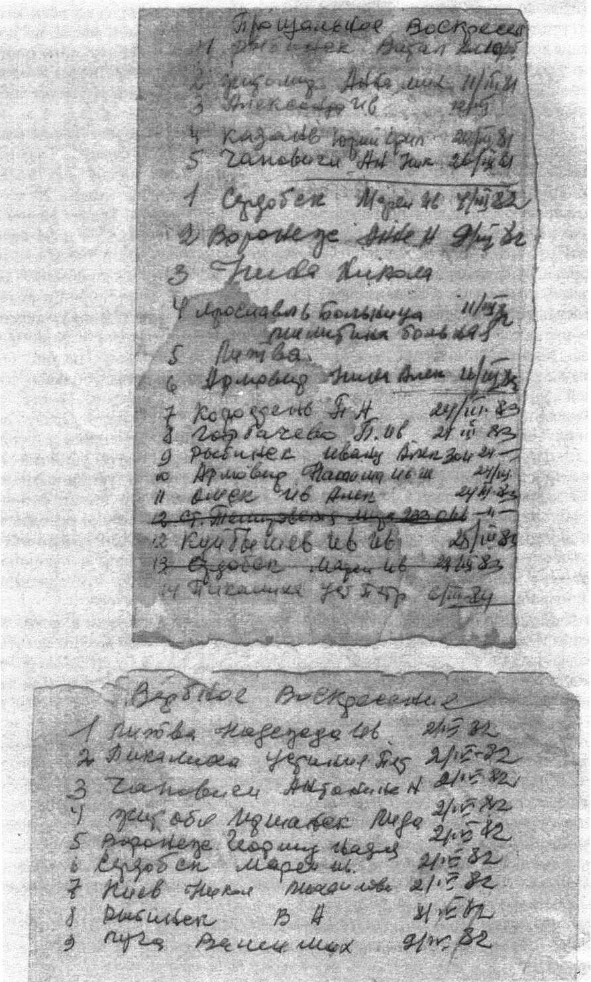

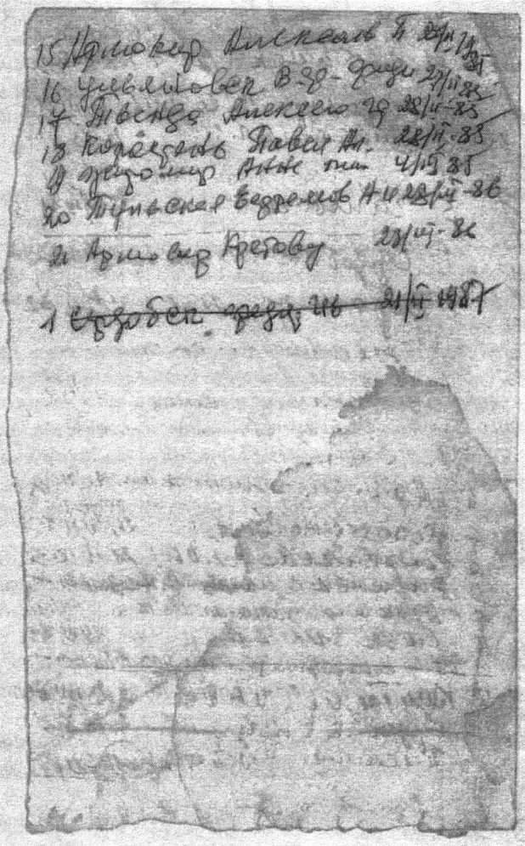

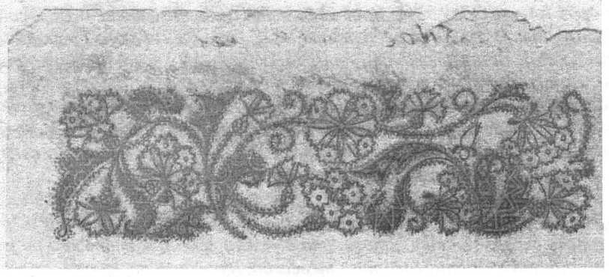

Мир всем и Дому трезвому!
Слава Богу Иисусу Христу Матери Божией Ц. Небесной и Великая Слава Господу Дорогому Братцу Иоанну! Спасителю жизни нашей! Воскресившему нас от вечной смерти пьянства и других пороков и даровавшему нам жизнь вечную, жизнь трезвую. А над трезвым человеком смерть не имеет власти. - Дорогие милые друзья по святой трезвости и в молитвах ни на минутку не забываемые.
Поздравляем Вас и через вас всю трезвую семью с Великим в истории Праздником 60-летием Вооруженных прекрасных советских сил, которые помогли строить царство Божие, царство трезвое на земле по Писанию. - Пусть по Слову Господа Дорогого Братца Иоанна! На всем земном шаре люди забудут слово война. - Пусть никогда матери и жены, не теряют своих детей, сыновей, дочерей и мужей.
- Пусть все народы узнают и познают Святую трезвость - Господа Дорогого Братца Иоанна! Ибо Он пришел Господь который несет людям исцеление, отрезвление и вечное счастье всему человечеству, ибо только трезвое учение Господа Дорогого Братца Иоанна! пронизает человека насквозь как рентген выявляет его пороки. - Выше трезвой жизни нет ничего на свете. - Вот почему Братец в 1915 году еще Благословлял трезвенников своих на войну говорил: - Вы идете защищать не только своих близких но главным образом на защиту мирной жизни, жизни по Евангелию.
- В настоящую войну Вы идете воевать против войны, которую давно добивались немцы. Я глубоко верю говорит Дорогой Братец Иоанн! что Господь поможет одолеть немца и тогда водворится прочный мир на долгие годы.
- Слова Дорогого Братца Иоанна! пророчески исполнились. - Напутствуя трезвенников Братец давал им Евангелие и советует постоянно иметь Его при себе, а в бою хранить на груди в кармане.
- Ты идешь защищать Евангельскую Правду, и Господь защитит Тебя.
Помни, что побеждающий наследует все и буду ему Богом, а он Мне сыном.
Участь же боязливых в озере горящем огнем и серою. Откровение Иоанна гл. 21 cm. 7-8.
Это друзья не пустой звук. Вот одно есть свидетельство: - Дорогой Братец! по Твоим молитвам меня Бог хранит, я 21 раз был в бою и Господь меня спас. Посылаю Тебе простреленное Евангелие, оно было у меня на груди и оно спасло меня. Пишет легко раненый трезвенник, а иначе я бы погиб. - Вот и я благодарю Господа — Дорогого Братца Иоанна! и меня сохранил в эту отечественную войну. Трижды был ранен, наша дивизия потеряла в бою 25000 человек, а меня оставил - Дорогой Братец Иоанн! для покаяния и вчера вручили мне 13-ю правительственную награду 60-летия.
Еще дорогие поздравляем вас с наступающим великим постом который начнется с 13 марта. А эта неделя заканчивается: о мытаре и фарисее. - Спаситель сказал притчу о том, что должно всегда молиться и не унывать, а Дорогой Братец Иоанн! говорит: не всегда, а когда есть время.
Т-е. надо надеяться а главное рассуждать о том, чего просить: Доброго или вредного.
И когда мы просим у Бога доброго, но у нас нет трезвой веры и потому не получаем просимого... и хорошо Братец написал в этой беседе о Рехавитовых трезвенниках гл. 35.
- Господь сказал пророку Иеремии: иди в дом Рехавитов и поговори - скажи и приведи их в дом Господень, и дай им пить вина; и налили пьяные чаши вина и стаканы и сказали им: «пейте вино». Но они сказали: «мы вина не пьем», т-е. мы трезвенники Рехавитовьг. - И мы не пьем, мы трезвенники Братца Иоанна!
- значит, и тогда были трезвенники: тогда над ними смеялись и тогда Господь послал пророка Иеремия, чтобы испытать трезвенников, будут ли пить, но они сказали: мы вина не пьем.
А иудеи, а ныне христиане не смущаются и пьют, и научились пить вино даже при доме Господнем. — А дому Рехавитов сказал Иеремия: Так говорит Господь Бог Дорогой Братец Иоанн: за то, что вы послушались завещания Ионадава а мы - Дорогого Братца Иоанна! Отца нашего, и храните все заповеди его и во всем поступаете, как он завещал вам и вы не пьете вина, за то, сказал Господь - Дорогой Братец Иоанн! и доныне говорит трезвенникам
- не отнимается у народа муж, стоящий пред лицом Моим во все дни и во веки.
На вас благословение Господне за трезвость и у вас не будет ни нужды, ни болезней, ни печали.
- Для чего это написано? Для того, что бы испытать крепость нашей трезвости.
Раз Рехавитовы трезвенники отказались пить вино даже с пророком в доме Божьем, то они будучи испытанными, останутся на всю жизнь трезвыми, как это действительно, и было. А поэтому пророк и сказал им: а ныне Братец говорит: во все дни и во веки на Вас Благословение Господне - Дорогого Братца Иоанна! за трезвость.
Пьянство - это запрещенный плод и ты если бы не пил вино, то царствовал бы на земле - получил бы все блага. Так сказал Братец 7/111-26 года.
А теперь Радость Моя исполнилась люди трезвы.
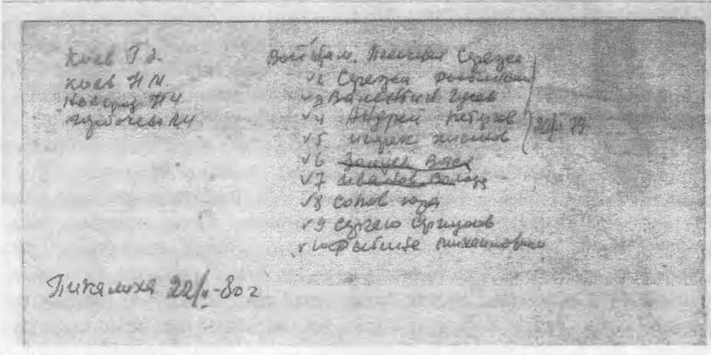

Вторая неделя Великого поста.
Мир Всем! и дому вашему! Здравствуйте, милые друзья по святой Трезвости! Живого Бога нашего Господа Дорогого Братца Иоанна!
Поздравляем вас всех с 3-й неделей Великого поста! И как хорошо напомнил нам Евангелие Марка гл. 2-я, ст. 1-7. После молитвы «Царю Небесный» Братец сказал:
- Из Евангелия мы видим: Иисус опять пришел в Капернаум, и слышно стало, что Он в доме. Слышите, что говорит Евангелие. Иисус не в храме, а в доме. А первосвященники выгнаны из храма.
«И собрались многие, так что у дверей не было места, когда Он говорил им слово. Из Евангелия мы видим: где был Иисус, там и народ собирался, и кто слышал Его Слово, тот от пьянства исцелялся. И пришли к Нему с расслабленным, которого несли четверо, и не имея возможности приблизиться к Нему за многолюдством, раскрыли кровлю дама и, прокопавши, спустили постель, на которой лежал расслабленный. По Евангелию раскроем и мы лицемерную крышу. Иисус, видя веру их, говорит расслабленному: чадо, прощаются тебе грехи твои. Мытарям, пьяницам грехи простил и от пьянства исцели, а первосвященник не простил и через пьянство погиб сам и цари их погибли. Туг некоторые из книжников сказали между собою: что Он так богохульствует? Кто может прощать грехи, кроме одного Бога? Были противники Евангелия тогда, и ныне они есть. И ныне мы видим из Евангелия: Слово Христа исцеляет мытарей, пьяниц и блудниц. Поэтому, где теперь Христа найти? Он там, где двое или трое во имя Его, там, где исцеление от пьянства, там Христос. А то спорят: есть Христос, нет Хряста, и так без конца, как сказка про «белого бычка». Но где есть исцеление от пьянства и от всякой болезни, там и Христос. Слово Иисуса Христа поучает тебя, как жить, и исцеляет от всякого расслабления. Но без Слова Иисуса мы видим: Иудейское царство разрушилось. Как бы ты ни был слаб, прими Слово Иисуса Христа, и ты исцелишься и заживешь по новому. И Христос скажет, как тогда сказал: чадо, прощаются тебе грехи твои».
Христос, а ныне Дорогой Братец Иоанн, пришел и сделал революцию в духовном мире и принес нам обновление. В жизни нужно было чем-нибудь выделиться. Поэтому старообрядцы выделились: они не пьянствовали, не курили, были исполнителями закона, и они жили лучше, чем прочие люди. Так же и Мартин Лютер выделился: «Я не признаю крест и не хочу сообщиться с пьяницами», обрил бороду и усы. И на таковых говорили «бритый». Но и эти запьянствовали. Но теперь чем выделиться? Всё перепробовано, мы должен выделиться ТРЕЗВОСТЬЮ. Тебя будут сбивать, а ты скажешь: нет, я верующей, христианин, я трезвенник и таким путем выделится Трезвое общество. Но без закона Христа люди не могут быть кроткими. От штыка не отрезвишь и не исцелишь людей. Пока штык наставляют, он боится, штык отвернется - он опять за старое. Если бы не было погибели нечестивым язычникам, они бы не приняли христианство. Со Христом устроится хозяйство. Христос переменил закон: вместо обрезания принес крещение и люди от этого
новшества получили облегчение. А старые жиды обрезывались и получилось разделение. А для того, чтобы выделиться, нужно сделать перемену в обряде. После Христа старообрядцы выделились двоеперстием, и из них устроилось общество христианское, они не пьянствовали и имели во всем успех. Но теперь мы видим: двоеперстники и троеперстники запьянствовали, и остался один обряд. Так же и Мартин Лютер выделился, он не признавал крест, у него было одно Евангелие. Усы и бороду сбрил, и этим обрядом он выделился от других, — и не пьянствовали. Вначале из них устроилось общество, а потом стало лютеранское государство, но когда запьянствовали - вышел разлад. Семь тысяч лет по-всячески переменяли обряды. Но теперь пришло время - нужно выделиться. Нужно принять закон Христа - он дает нам освобождение, обновление о совершенное от пьянства отрезвление. И человек будет трезвым и крепким. И он ныне есть, и не пьет вино. И из таковых устроится Трезвое общество.
Из нынешнего Евангелия мы видим: где Иисус был, а ныне Дорогой Братец, там и народ собирался и от всех болезней исцелялся. Для чего это написано? Чтобы и нам во имя Иисуса Христа, во имя Спасителя и Учителя нашего Братца Иоанна, собираться и от пьянства исцеляться. Как собирались во имя пляски, во имя танцев, но от этого ни одного человека не исцелилось и не отрезвилось. Этим народ не воспитаешь таковым, какой он нужен. Исцелить его может только Христос. Поэтому, кто научится по учению Христа, тот от всего исцелится.
Дорогой Братец говорит: «Ещё хочу сказать вам: исцеления бывают от Бога, как вы и знаете. Я кашлял, и теперь ещё немного кашляю. Мне предлагали поехать на Кавказ, полечиться на «теплые воды» и отдохнуть. Но Я не согласился: на кого оставлю народ? /В слушателях слышится плач./ И не поехал, это было месяц тому назад. А теперь, как слышно, там морозы 37 градусов, и целыми поездами народ замерзает. Вместо исцеления там был гроб для Меня приготовлен. А исцеление само ко мне пришло и без юга, и теперь как видите, немного кашляю».
Вот дорогие вчера окончились дни праздника преп. Алексея, человека Божия, 16, 17 и 18 марта. День Моего Ангела! Великая Слава Богу живому Дорогому Братцу Иоанну! За милости ко мне грешному. Всей радости человеческим разумом не описать ибо управлял Сам Бог Дорогой Братец Иоанн! Народу было много... Одних телеграмм получил 28. писем и открыток и личных поздравлений много. За всё Великая Слава Дорогому Братцу Иоанну! И Вам Всем Милые друзья в молитвах не забываемые:
За ваши сердечные поздравления. И хочется ответить всем Письмом Дорогого Братца Иоанна! Как Он пишет к Папаше. 14 марта 1902 года.
Возлюбленному Моему Папашеньке!
Спешу порадоваться о дне Вашего Ангела, Алексея, человека Божия и свидетельствую о Вашем имени. Был Алексей, человек Божий, и ныне есть. О том же говорит Евангелие: «Ибо тот, Которого послал Бог, тот говорит Слова Божии. Ибо не мерою дает Бог Дорогой Братец Иоанн Духа». Иоанна 3,33. Ныне всем понятно и каждому видно, щедрый Бог Братец! с тем, который ищет
Евангельскую Правду, тот идет к свету, дабы явны были дела его, потому что они в Боге содеяны». Иоанн 2-2. Ныне всем понятно, доброе Трезвое дело делают явно, и при свете, а худой товар сбывают тайно и в секрете. А все это содеяно Мною не видевши Христова Дорогого Братца! лета, а всё зима зимою, и едва не замерз в торговой суете,
А ныне согрелся в Евангельской красоте. Из этого видно любовь Христову. Он подарил Мне Трезвые таланты и просил их не закапывать в землю, но стараться приобретать. А также видно и Вашу любовь, Вы предо Мною страдали, а свободу дали и верили Богу и Бог Меня не оставил. Ныне приходят дни радости отирать слезу угнетенным верующим в Бога Дорогого Братца Иоанна! Ныне вспоминаю Псалом Давида: «Господи, Боже, наш! Как величественно имя Твоё Дорогой Братец Иоанн! по всей земле. И Слава Твоя Трезвая простирается превыше небес! Из уст младенцев Ты устроил хвалу, ради врагов Твоих, дабы сделать безмолвным врага и мстителя», пс. 8. С Господом Давид был малый человек, но Слава его не умокнет во век. Для того он и написал таковые промеры Писания, дабы открылось в людях Трезвая Надежда Веры и знания. Теперь мы видим и знаем, когда Давид смирением укротил злых людей и заставил их молчать о нем, тогда написал Псалом:
«Что есть человек, что Ты помнишь его? и Сын Человеческий, что Ты посещаешь его? Немного Ты умалил его пред Ангелами: Славою и честию увенчал его».
Всепокорный Сын Ваш, а Многим Братец Иоанн. Это Братец Писал Папаше. А мы Трезвенники Его Говорим: Он Бог наш! Пришел исполнить Все Писание.
- Блажен будет Трезвый народ, у которого Господь Братец Иоанн Есть Бог, Племя Которое Он Избрал в наследие Себе. Аминь
У нас по милости Божией Братца Иоанна, все хорошо Трезвенники Все постятся. Народ каждый день воскрешает, от пьянства и славят Бога.
Целуем целованием святых, Алексей Иванович, Александра Григорьевна, дети все Трезвые друзья, март 1982 год.
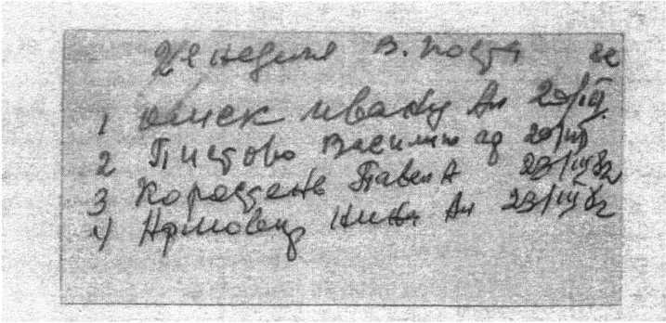

В 5-ю неделю Великого Поста
Мир всем! И мир дому вашему! Здравствуйте милые друзья по святой Трезвости! Живого Бога нашего Учителя и Спасителя от вечной смерти пьянства Господа Дорогого Братца Иоанна!
Поздравляем всех вас с Пятой неделей Великого Поста! Дорогой Братец хорошо напомнил нам из Евангелия от Марка гл. 9. После пения молитвы: «Царю Небесный...» Дорогой Братец сказал: «Из нынешнего Евангелия мы видим, что делалось тогда, то и в нынешнем развращённом пьяном XX веке делается». И Братец читает: «Иисус, пришед к ученикам, увидел много народа и книжников, спорящих с ними». И доныне спорят. Оказывается, что делалось тогда, то же делается и ныне, мы видим, тогда весь народ приветствовал Иисуса Христа, но книжники и фарисеи не могли приветствовать Иисуса. Как видится из Евангелия, книжники умели только спорить. «Он спросил книжников: о чём спорите с ними?». Тут не доказано, о чем спорили, но, как видится одни хвалили, другие хулили Христа, и до ныне так спорят: был Христос, не было Христа; но откуда же явилось христианство? Это нужно быть глупому человеку озорнику, чтобы сказать, что не было Христа. Но Христос тогда творил дела: слепым давал зрение, хромым хождение, глухим слышание, пьяницам отрезвление и нищие благовествовали. Эти люди хвалили Христа, что Он добрый. Но книжники и фарисеи не могли таких дел делать. О чем спорили тогда, можно догадаться: одни говорили, что Он добр, а другие говорили, что Он обманывает народ. Говорили: этот народ невежда в законе, проклят он, но никто не мог делать дела Христа, а ныне - Дорогого Братца Иоанна. ПУСТЬ СДЕЛАЮТ! Но этот простой народ избавился через проповедь Иисуса Христа, как ныне избавляется через проповедь Дорогого Братца от пьянства и болезней. Но учёным книги не дают веры, а без веры люди пьянствуют. Один из народа сказал: Учитель! Я привел к Тебе сына моего, одержимого духом немым: где ни схватывает его, повергает его на землю, и он испускает пену и скрежещет зубами своими». А теперь есть такие болезни? Отвечая ему, Иисус сказал: О род неверный! доколе буду с вами, доколе буду терпеть вас? Приведите его ко Мне. И привели его к Нему. Как скоро бесноватый увидел Его, дух сотряс его, он упал на землю и валялся, испуская пену. И спросил Иисус отца его: как давно это сделалось с ним? Он сказал: с детства и многократно дух бросал его в огонь и в воду, чтобы погубить его, но, если что можешь, сжалься над нами и помоги нам». Ныне, - говорит Дорогой Братец, - весь мир бросается в огонь и в воду. Отцы и сыны бросаются в огонь и в воду. Иисус сказал ему: если сколько-нибудь можешь веровать, ВСЕ возможно верующему. И тотчас отец отрока воскликнул со слезами: Верую, Господи! Помоги моему неверию». А Братец Иоанн говорит: «Ученики вначале не могли изгнать, но потом ученики стали изгонять, потому что не пьянствовали. Христос издал декрет, чтобы даром получили и даром давали. А в настоящее время священники тоже ученики, но могут изгнать, потому что сами пьянствуют. Благодать Божию за деньги не продавали. Но когда благодать Божию стали продавать за деньги, тогда не могли исцелять и им никто не стал
верить». И Дорого 1 Братец продолжает: «Теперь говорят: я верую. Но если веришь, а зачем пьянствуешь? Веришь и блудничаешь? ТАК НЕ ВЕРЯТ.
В пятой неделе ВЕЛИКОГО ПОСТА, ныне празднуемой, Господь Дорогой Братец Иоанн напоминает нам: «Люди добровольно не хотели поститься, а Я вам говорю: на хлеб смотреть будешь, а есть его не будешь.
ПОКАЙСЯ!
И когда люди будут добровольно поститься, тогда всякий огонь и убийство прекратятся. И будет мирное государство. Мы видим: теперь весь мир забесновался. Но если весь мир познает учение Христа, - и учение Трезвое Господа Дорогого Братца Иоанна, - тогда перестанет бесноваться, тогда будет мирное государство. Но без Христа, - без Трезвого учения Дорогого Братца, - не устроить БРАТСТВА и РАВЕНСТВА. Но по учению Иисуса Христа, - и во втором Его пришествии Дорогого Братца Иоанна, - люди только могут осуществить идею Братства и Равенства».
«По вере во Христа, - учит нас Дорогой Братец, - человек будет воздержанный, по вере во Христа человек будет поститься , по вере во Иисуса Христа, - Г оспода Дорогого Братца Иоанна, - человек будет знать меру во всём и знать, в какое время какую пищу есть, и он будет здоров и будет иметь успех во всём. По вере во Христа, - Дорогого Братца, - человек будет кроткий. И, как Христос сказал первым христианам: Не бойся, малое стадо, Отец благоволил дать им царство. Так и теперь: не бойся, малая кучка ТРЕЗВЕННИКОВ, Отец даст вам царство».
Христос говорит: сей род постом и молитвою изгоняется. Не хотели добровольно поститься одиннадцать сыновей Иакова, так голод заставил поститься. А Иосиф соблюдал посты - избавился от голода. Один из двенадцати получил изобилие на свете, а те по неволе стали поститься. Так и христиане, - говорит Дорогой Братец, - через войну их заставили поститься, потому что с пренебрежением смотрели на заповеди Христа».
Ещё Дорогой Братец говорит нам: «Апостол Павел, когда не знал Христа, красноречиво говорил, но не имел силы. Но, когда узнал Христа, тогда оставил своё красноречие и стал проповедовать Трезвую силу Христову, которая призвала его. Из гонителя сделался ревнителем. Ибо кто познал ум Господень? А мы имеем Трезвый ум Христа, а ум Христов, - Братцев, - делает человека трезвым и всякому обществу полезным». Так и Захария и Елизавета отказались пить вино и сикер, и у них родился сын - трезвенник, который делал дело отрезвление человечества. И кто сходил к нему, тот делался трезвенником, поэтому и вы должны быть делателями трезвой идеи». Посему и насаждающий и проливающий есть ничто, а всё Христос Бог, - Дорогой Братец Иоанн, - возрастающий», и Он возрастил. «Насаждающий же и поливающий - суть одно, но каждый получит награду по своему труду». Вот 33 года Я насаждал, - говорит Дорогой Братец, - а теперь хоть повесь, а ТРЕЗВОСТЬ есть! «Ибо мы соработники у Бога, - Братца Дорогого, - а вы Божия нива, Божие строение, Я, по данной Мне от Бога благодати, как строитель, положил основание, а другой строит на нем, но каждый смотри, как строить. Мы должны строить из своего материала, на своём основании - ТРЕЗВОСТИ!
Каждого строителя дело обнаружится, ибо день покажет, потому что в огне открывается и огонь испытывает дело каждого, каково оно есть». Так и теперь дело сделано, говорит Дорогой Братец. «У кого дело, которое он строил, устоит, тот получит награду за труды свои». У Апостолов устояло, а у священников сгорело всё царство». А у кого дело сгорит, тот потерпит урон, впрочем, сам спасётся, но так, как бы из огня. Разве не знаете, что вы храм Новый и Дух Божий Живёт в вас. Если кто разорит храм Божий, того покарает Бог, ибо храм Божий свят, а этот храм - вы». «Вы говорите: храм Господа, а не верите. Как вы крадёте и пьянствуете, убиваете и прелюбодействуете, потом приходите и становитесь пред лицем Моим в храме сем, и говорите: мы спасены». Нет, не спасены, но когда ты будешь исполнять закон Господа, - Дорогого Братца Иоанна, - тогда будешь спасён сам и семейство твоё. «Не соделался ли храм ваш вертепом разбойников в глазах ваших? Я видел это, говорит Господь, - Дорогой Братец. Так говорит Господь Братец Иоанн: «Такую заповедь дал вам: слушайте гласа Моего, и Я буду вашим Богом, а вы будете Моим ТРЕЗВЫМ народом».
Из нынешнего Евангелия мы видим, - добавляет Господь Дорогой Братец Иоанн, - что было в древние времена, всё это теперь воскресло. «В то время Иисус Христос приходил к ученикам, Он и ныне приходит к трезвому народу, где двое или трое во имя Его, там и Христос Дорогой Братец. И где ученики Его были, там и народ был, а где нет трезвых учеников, там нет и народа. А где нет трезвых дел Христа, а ныне Дорогого Братца, там и народа нет. Как тогда спорили, так и ныне спорят. Но как только сынок бесноватый у отца исцелился, так и весь спор прекратился. Так и теперь, когда народ от пьянства исцелился, тогда и весь спор прекратился. Христос воскрес». АМИНЬ.

6 неделя Великого поста 2002г
108 лет Святой Трезвости - Второму пришествию Христа!
ХРИСТОС ВОСКРЕС!
Христос пришёл, но они Его не приняли - от зависти убили. А теперь Христа убить нельзя! Тогда Он был в теле Иисуса, а ныне Христос пришёл в Духе, а Духа убить нельзя, ибо Он является, где хочет: вчера был пьяница, сегодня - трезвый. Да вы сами свидетели, раньше мы только слышали о Христе, а сейчас Он в нас воскрес. Как человек отрезвился, так Христос родился. «Но только в нас Он может пребывать не всегда: как запьянствовал, заблудничал - Христос удалился» - говорит Господь Дорогой Братец Иоанн.
«И ещё раз говорю: не кидайтеся туда и сюда, но ждите, что обещано и получите» Господь Дорогой Братец Иоанн в беседе за 16 апреля 1922 г. говорит: «Все те люди, которые ищут Правду и любовь к ближним, они не отлучаются никуда от Правды, не будут волноваться, но будут устраивать свой коллектив по примеру первых Христиан (а мы скажем: по примеру коммуны Господа Дорогого Братца Иоанна), которые ожидали и получили, - об этом есть написано».
«Я в Писание крепко верю: если весь мир восстанет на Меня, Я не устрашусь, если Писание оправдывает Меня; также, если весь мир будет подхваливать Меня, Я ему не поверю, если Писание будет укорять Меня» - говорит Господь. А нам что теперь делать? С неба Его ожидать? Или ещё искать в каких потаённых комнатах, откуда идет разложение? Гипноз человекам не поможет, музыка тоже не поможет их отрезвить. И старая вера не может поднять павшего человека. Только новая вера, только живое слово Христа - Господа Дорогого Братца Иоанна может человека исцелить и отрезвить! И человек станет полезен себе, семье, обществу и государству.
ХРИСТОС ВОСКРЕС !
«Послушайте Меня, народ мой, приклоните ухо ко Мне! Ибо от Меня произойдёт Трезвый народ, и суд Мой поставлю во свет для всех народов во спасение...»
В 1926 году Господь Дорогой Братец Иоанн прямо говорит: «Христос являлся для уничтожения греха жертвою Своею, чтобы избавить от греха пьянства многих; во второй раз явился не для очищения греха, для того чтобы произвести страшный суд».
Моё спасение пребудет вечно и Правда Моя Трезвая не перестанет. К Чурикову пойдёшь - Христа найдёшь, со Христом все люди будут братья и сёстры.
Блажен будет Трезвый народ, у которого Господь Дорогой Братец Иоанн - есть Бог, - племя, которое Он избрал в наследие Себе!
Сердечно поздравляем с высокоторжественным праздником, за что страдали пророки, Христос, апостолы, Отцы церкви! ХРИСТОС ВОСКРЕС ! В день Святой Пасхи! Наша Пасха Трезвая, Святая. Наша Пасха - избавление от скорби, наша Пасха - Г осподь Дорогой Братец Иоанн!
Приветствуем дорогих Трезвых друзей в 6-ю неделю Великого поста! Старец А.И.Синников, Трезвенник Господа Братца Иоанна, и Братский совет.

Мир Всем и дому Вашему!
Дорогие Богом Возлюбленные друзья и дети Божие Благодетили
И Великая Слава Предвечному Господу Дорогому Братцу Иоанну! Тому-же Без смертному Христу и Спасителю от вечной смерти пьянства, Приоброзователю Христианства от которого остался один обряд и пьянство.
Благодарю Бога Небесного -Дорогого Братца Иоанна! и Вас за поздравление меня грешного с Ангелом Алексея человека Божия.
Поздравляю Вас с окончанием
Великого поста! и с Великим Праздником Вербного Воскресения и Вход Господень в Иерусалим!
Т-е Дорогой Братец Иоанн! Спаситель жизни нашей сказал:
О Воскресении Лазаря! -И Я повторяю, что Воскресение Лазаря служит прообразом духовного Воскресения человечества всех народов и наций от развратной пьяной жизни.
Но говоря так Я не отрицаю телесного Воскресения Лазаря, - факт остается фактом, но должен сказать, что Духовное Трезвое Воскресение Выше телесного, потому, что Воскресший телесно Лазарь все-таки умер, а кто духовно Воскрес от вечной смерти пьянства тот во век живет, как Авраам, Исаак, Иаков умерли но дела их не умрут во век, Господь дает отсрочку, удлиняя физическую жизнь, но все-таки рано или поздно физическая жизнь каждого человека прекращается. Но жизнь Духовная Трезвая Справедливая никогда не умирает. И эта Справедливая жизнь целит все человечество. Кто увлекается Словами пророков, Христа - Дорогого Братца Иоанна, Апостолов и отцов церкви, тот меньше грешит, потому что в нем пробуждается вера в Бога, и ему стыдно делать то дурное, что он раньше делал. Братец Иоанн! еще говорит: Как тогда свет учения Христова возсиял над тьмою пьянства и зла, так и ныне в 20-м веке Свет Трезвого Евангелия сияет там, где люди трезвые проникаются учением Христа Дорогого Братца Иоанна! Ибо это трезвое учение дает нам освещение. Человеку надо дать не только богатство но и направление к трезвой Христовой разумной жизни, а то дай ему богатство и из этого ничего не получится.
А если будет трезвая жизнь, то остальное все приложится.
Дорогой Братец Иоанн! сказал: из сегодняшнего Евангелия мы видим: - «был болен некто Лазарь. В то время сестры Марфа и Мария сказали: Господи! Вот, кого Ты любишь он болен».
Братец Иоанн! сказал в 1927 г. - в настоящее время все европейские государства болеют.
И сказал Иисус - Братец Иоанн! Это болезнь не к смерти, но к трезвой Славе Божией, да прославится через нее Сын Божий -Дорогой Братец Иоанн!
Это верно, только через болезни хромых и пьянство прославляется Господь.
Не было бы болезней и пьянства, не было бы исцеления, а через исцеление отрезвление прославляется Господь наш Дорогой Братец Иоанн!
А поэтому дорогие
Ходите во Свете Трезвого учения доколе есть Свет с Вами, кто ходит во Свете, тот не спотыкается. А кто ходит ночью, тот спотыкается, потому что нет Трезвого Дорогого Братца Иоанна Света с ним.
Братец говорит: Весь мир находится в спячке, в литургическом сне, но это Трезвое учение Христа - Дорогого Братца Иоанна! пришло разбудить его т.-е весь мир.
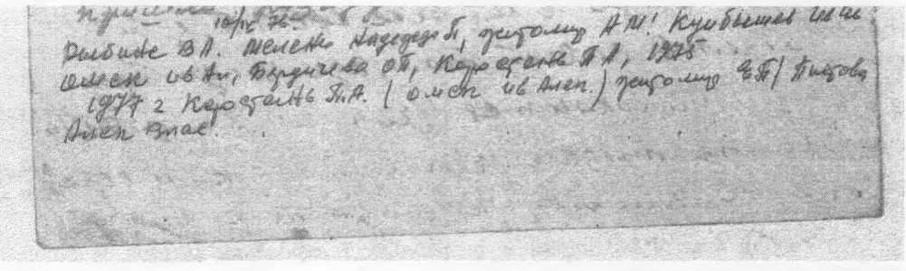

Мир Всем и дому Трезвому!
Поздравляем Вас с праздником - Вербным Воскресением.
Итак, братья мои, Богом возлюбленные, радость и Трезвый венец. Стойте так в Господе Дорогом Братце Иоанне! И ещё раз говорю - радуйтесь. Кротость ваша да будет известна всем Трезвым церквам и всем человекам. Господь Дорогой Братец Иоанн близок.
Поздравляем всех с великим праздником Вербного Воскресения и вход Господень в Новый и Трезвый Иерусалим. В этот праздник Братец сказал 17 апреля 1927 года: «Был болен Лазарь, в это время Лазаревы сестры Марфа и Мария сказали: «Господи, вот кого Ты любишь - он болен».
Братец говорит: «Это служит прообразом - в настоящее время все Европейские государства болеют через пьянство. «И сказал Иисус: эта болезнь не к смерти, но к Трезвой славе Божией, да прославится чрез неё Сын Божий - Господь Дорогой Братец Иоанн!» Это верно - только через больных, хромых и пьяниц прославился Господь - Дорогой Братец Иоанн! Не было бы болезни и пьянства, не было бы исцеления и отрезвления. А через исцеления и ТЫСЯЧИ ТЫСЯЧ ОТРЕЗВЛЯЮТСЯ и прославляется Господь Дорогой Братец Иоанн, ибо это Трезвое Учение и дает нам освящение. Человеку надо дать не только богатство, но направление в Трезвой жизни. А то дай ему богатство, и из этого ничего не получится. А если будет Трезвая жизнь, то остальное все приложится. Вот теперь мы видим ясно, многие спотыкаются и погибают от пьянства все нации.
А мытари, пьяницы, таковые, как мы, исцелились. Теперь говорят и пишут, чтоб все были учеными. «Мы знаем, - говорит Братец Иоанн, - Египетские мудрецы были самыми учеными в мире, но что с ними случилось? А Моисею с Богом и ученость на пользу. Царь Вавилонский всех мальчиков Иудейских хотел сделать учеными, в том числе и Анания, Азария, Мисаила и Даниила, но так как они исполняли тоже, наверное, трезвые заповеди Господни, то их ученость трезвая в Боге превзошла всех ученых того времени.
Я не против ученых, - говорит Братец, - или наук, но самое главное, чтобы люди научились исполнять Трезвые заповеди. Мы ныне видим: много ученых, а что они делают? И мы такие были. Но со Христом - Дорогим Братцем Иоанном - наука будет полезна. Вот Иисус сказал ученикам: «Лазарь, друг наш, уснул, но Я иду разбудить его». То есть весь мир находится в спячке, в литургическом сне, но это Трезвое Учение Христа, Дорогого Братца Иоанна идет разбудить его.
Когда Иисус пришел, Марфа и Мария сказали: «Если бы Ты был здесь, то не умер бы брат наш Лазарь». И Я тоже с уверенностью скажу, если бы Слово Иисуса Христа Дорогого Братца Иоанна было в царях и в народе, то не умирали бы братья наши через пьянство и золотых Богов. Христос говорит им и нам: «Воскреснет брат твой». Марфа сказала Ему: «Знаю, что воскреснет в Воскресение, в последний день». Да, священники так говорят. Но Христос Господь Дорогой Братец Иоанн так сказал тогда, и ныне говорит: «Я есмь Трезвое Воскресение, что ты ждешь какого-то последнего дня? Ныне ожили на

суд, и всякий живущий и верующий в Меня, то есть в Господа Дорогого Братца Иоанна как второе пришествие, не умрет во век. Веришь ли ты сему?» Она ответила: «Так, Господи». А ты что молчишь, или тебя не касается? Христос Братец Иоанн есть Второе Воскресение. Он освободил обремененный пьянством народ и устроил для нас на земле народное ТРЕЗВОЕ ЦАРСТВО, то есть Братцево.
Хорошо сказал Братец 12 апреля 1925 года: «Вот напомнил вам о том, как тогда Христа распяли. Теперь скажут: мы Христа не распинали. Но теперь смеются над учением Христа. Но когда придет скорбь, в скорби охотно поверят в Слово Иисуса Христа. Но только в этом надо признать свое бессилие. Поэтому, как необходимость заставила торговать вином, так необходимость заставит людей поверить в Христа. Христос Воскрес! - Воистину Воскрес!» Еще сказал Братец Иоанн: «Вы думаете, легко управлять народом? Если Моисей тогда отказался управлять народом, то теперь в тысячу раз хуже. Еще находятся люди - управляют нами, а если откажутся? Не дай Господи». Христос сделал революцию, и Дорогой Братец Иоанн её повторил. Царапины никому не сделал. И тебе представляется право завоевать: или с Учением Христа - Братца Дорогого, или с безбожием, но не прибегать к насилию. У кого нам поучиться, как не у Христа - Братца Иоанна. Мы без Христа, т.е. Дорогого Братца Иоанна, ничто, а со Христом, т.е. Братцем, сильны.
Вот тогда Христос послал двух учеников Своих и сказал: «Пойдите в противолежащее селение, вошедши в него, найдите молодого осла привязанного, на которого никто из людей не садился, отвяжите его и приведите /Луки 19-30/. Иисус же, нашед молодого осла, сел на него, как написано. «Не бойся дщерь Сионова, се Царь твой грядет, сидя на молодом осле /Зах. 9,9/.
Тогда Иисус Христос сел на молодого осла, на которого никто не садился, то есть пришел спасти грешников Своим новым Трезвым Учением, отвязал этот темный в пьянстве и пустом обряде народ, мытарей, пьяниц, больных, слепых и нищих от их порочной жизни. Они, как молодые необъезженные ослы, послушно пошли, куда направлял их Христос - Дорогой Братец Иоанн Своим Трезвым Словом жизни, невзирая на возраст, молодой или старый.
Иоанн, ученик Его, был молодой, 20 лет, а Петр пожилой, и их обоих любил Господь. А праведники: фарисеи и книжники, законники оказались старыми ослами, потому что были привязаны к старому и не хотели слушать Иисуса.
Так в настоящее время пришел Дорогой Братец Иоанн! Не к праведникам, которые Его в сумасшедший дом в Суздаль-крепость отправили и не хотели признать Его как Посланника от Бога, как Мессию спасти мир, и если бы не советская власть, т.е. революция, то они повторили бы то, что сделали с Иисусом Христом. А мытари, пьяницы, грешники, люди всех возрастов, успевшие окунуться в разврат и пьянство, услышали живое Слово Господа Дорогого Братца Иоанна и послушно пошли по новому Трезвому пути. Есть таковые, которые молодыми пришли к Дорогому Братцу Иоанну, и считают их

Боговидцами, а они суть не таковые, а только очевидцы. Они видели дело Божие и не признают Его пришествие в силе и славе Христа, а ждут другого, так и останутся христианскими жидами. Столько чудес сотворил Братец пред ними и нами, и они не верили в Него! Да сбудется слово Исаии пророка: «Господи, кто поверил слышанному от нас и кому открылось мышца Г осподня?»
В Беседе 3 апреля 1911 года Дорогой Братец сказал: «Евреи, магометане, буддисты, язычники - все будут одно, когда примут учение пророков, Христа и апостолов. Тогда они соединятся в одно и скажут: «Так лучше и легче, как учат пророки, Христос и Апостолы, и ныне - Дорогой Братец Иоанн! «Тогда, - говорит Господь, - соединю все народы в одно братство и между ними не будет ни войн, ни драк, ни убийств, потому что все они проникнутся одной верой в учение Христа. А пока нет общей веры в учение Христа, т.е. Дорогого Братца, то до сих пор будут войны, драки, убийства, нужда, бедность, воровство, грабежи и болезни. Далее говорит Господь пророку: «На этой земле, на горах Израиля Я сделаю их одним народом, и один Царь будет царем у всех их, и не будут более двумя народами и уже не будут вперед разделяться на два царства». Где нет духа пророков, - говорит Дорогой Братец, - Христа и Апостолов, там идет разделение, а когда Иезекииль вдунул дух в людей, то у них сделались одни мысли, и они перестали разделяться, и стало одно стадо». «И не будут уже осквернять себя идолами своими и мерзостями своими и всякими пороками своими, и освобожу их из всех мест жительства их, где они грешили, и очищу их, - и будут Моим народом, и Я буду их Богом». Напомнив нам 37-ю главу пророка Иезекииля, Дорогой Братец далее говорит: «Когда люди проникнутся учением Христа, тогда им стыдно будет совершать и защищать преступления. Христос сказал Своим ученикам: «Отец Мой - виноградарь, Я - виноградная лоза, а вы ветви, и вы уже очищены чрез слово, которое Я проповедал вам» /Иоанн. 15, 1-3/.
Слово Христово чистит сердце и мысли человека. Кто не принимает слова Христова, тот не может очисться, тот бывает сердитым и корыстолюбивым и других делает таковыми. Мы видим, что Евангелие царствует, как царь, а псалмы Давида, как князь пред царем - Евангелием. Выше Евангелия нет никакой более сильной мудрости. АМИНЬ.

